ỦY BAN NHÂN DÂN THÀNH PHỐ HỒ CHÍ MINH
TRƯỜNG CAO ĐẲNG CÔNG NGHỆ THỦ ĐỨC
KHOA CÔNG NGHỆ THÔNG TIN

BÁO CÁO ĐỒ ÁN
CHUYÊN ĐỀ PHÁT TRIỂN WEB 1
HỌC KỲ I - NĂM HỌC 2026 - 2027
ĐỀ TÀI:
HỆ THỐNG QUẢN LÝ TÒA NHÀ & CƯ DÂN THÔNG MINH
(BUILDING & SMART RESIDENT MANAGEMENT SYSTEM)
Nhóm thực hiện: Nhóm G
STT | Mã số SV | Họ và Tên | Nhiệm vụ
01 | 24211TT3406 | Văn Nguyễn Xuân Hòa | Nhóm trưởng
02 | 24211TT3421 | Đặng Đăng Nguyên | Nhóm phó
03 | 24211TT1354 | Lê Quốc Tín | Thành viên
Giáo viên hướng dẫn: Phan Thanh Nhuần
Thành phố Hồ Chí Minh, Tháng 10 Năm 2026

UBND THÀNH PHỐ HỒ CHÍ MINH
TRƯỜNG CAO ĐẲNG CÔNG NGHỆ THỦ ĐỨC
KHOA CÔNG NGHỆ THÔNG TIN

BÁO CÁO ĐỒ ÁN

CHUYÊN ĐỀ PHÁT TRIỂN WEB 1
STT | Tên Thành Viên | MSSV | Chức Vụ
01 | Văn Nguyễn Xuân Hòa | 24211TT3406 | Nhóm trưởng
02 | Đặng Đăng Nguyên | 24211TT3421 | Nhóm phó
03 | Lê Quốc Tín | 24211TT1354 | Thành viên
ĐỀ TÀI: HỆ THỐNG QUẢN LÝ TÒA NHÀ & CƯ DÂN
Giảng viên hướng dẫn: Phan Thanh Nhuần

Thủ Đức, ngày 11 tháng 10 năm 2026

Mục Lục
Mục Lục 3
Danh mục hình ảnh 7
Danh mục bảng số liệu 10
Danh mục viết tắt 14
LỜI MỞ ĐẦU 19
I. Kế hoạch làm việc nhóm 20
1. Bảng phân chia công việc 20
2. Bảng báo cáo phiên họp nhóm 28
II. Giới thiệu về đề tài và mô tả chức năng 29
1. Giới thiệu đề tài 29
B. Đối tượng sử dụng 29
1.1 Hiện trạng và vấn đề 30
1.2 Mục tiêu của đề tài 31
1.3 Công nghệ sử dụng 32
1.4 Tính năng và hiệu năng cao 33
2. Mô tả chức năng 35
2.1. Phân hệ Quản trị Tòa nhà & Nghiệp vụ Trung tâm (Admin / Ban Quản Lý) 68
2.2. Phân hệ Lễ tân & An ninh Vận hành (Receptionist & Security) 69
2.3. Phân hệ Cổng Dịch vụ Cư dân Thông minh (Resident Web / Mobile App) 70
2.4. Phân hệ Nền tảng, Tích hợp & Trí tuệ Nhân tạo (System & Developer) 71
III. Database và mô hình ERD 73
1. Chiến lược thiết kế và Kiến trúc mô hình dữ liệu đa tầng 73
2. Sơ đồ ERD Khái niệm Tổng thể (Conceptual ERD) 73
3. Sơ đồ ERD chi tiết theo 6 Phân hệ nghiệp vụ cốt lõi 73
3.1 Phân hệ Định danh và Phân quyền truy cập (Identity & RBAC) 74
3.2 Phân hệ Hạ tầng Tòa nhà và Cư dân (Building & Residents) 74
3.3 Phân hệ Kế toán, Điện nước và Hóa đơn (Finance & Invoices) 75
3.4 Phân hệ Tiện ích và Đặt chỗ (Amenities & Bookings) 75
3.5 Phân hệ Yêu cầu Sự cố và Kỹ thuật (Tickets & Service Desk) 76
3.6 Phân hệ Lễ tân, Khách viếng thăm và Bưu phẩm (Reception & Logistics) 76
1. Database 77
Phân hệ 1: External Integrations & APIs 77
Phân Hệ 2: Identity & RBAC Phân Quyền 83
Phân Hệ 3: Tòa Nhà, Tầng & Căn Hộ 90
Phân Hệ 4: Cư Dân, Tạm Trú & eKYC 95
Phân Hệ 5: Hợp Đồng & Chữ Ký Số 102
Phân Hệ 6: Đồng Hồ Điện/Nước & Đơn Giá 108
Phân Hệ 7: Hóa Đơn & HĐĐT Thuế 115
Phân Hệ 8: Thanh Toán (VietQR/VNPay) & Biên Lai 120
Phân Hệ 9: Tiện Ích Tòa Nhà & Đặt Lịch 125
Phân Hệ 10: Báo Cáo Sự Cố (Ticket) & Kỹ Thuật 130
Phân Hệ 11: Bảng Tin & Trung Tâm Thông Báo 136
Phân Hệ 12: Cộng Đồng Cư Dân Theo Tòa Nhà 140
Phân Hệ 13: Góp Ý & Khảo Sát CSAT 149
Phân Hệ 14: Phương Tiện & Camera AI Bãi Đỗ 154
Phân Hệ 15: Khách Viếng Thăm & An Ninh Cổng 160
Phân Hệ 16: Bưu Phẩm & Tủ Đồ Thông Minh 163
Phân Hệ 17: Tuần Tra An Ninh & Tài Sản Tòa Nhà 167
Phân Hệ 18: Nhân Sự, Lịch Trực & Chấm Công 175
Phân Hệ 19: Hệ Sinh Thái AI & RAG Chatbot 182
Phân Hệ 20: Audit Logs, Config & DevTools 191
Sơ đồ use case hệ thống và ma trận phân quyền 196
IV. Thiết kế giao diện Demo 203
1. Trang không tìm thấy 203
2. Trang chủ 204
3. Trang đăng nhập 206
4. Trang đăng ký 208
5. Trang tổng quan (Quản lý) 210
6. Trang Khối / Tòa nhà & Căn hộ (Quản lý) 211
7. Trang cư dân (Quản lý) 213
8. Trang đơn giá (Quản lý) 214
9. Trang chốt điện/ nước (Quản lý) 215
10. Trang hóa đơn (Quản lý) 217
11. Trang yêu cầu/ sự cố (Quản lý) 218
12. Trang tiện ích & lịch đặt (Quản lý) 219
13. Trang bảng tin / thông báo (Quản lý) 221
14. Trang hợp đồng & chữ ký (Quản lý) 222
15. Trang eKYC & Xác thực CCCD (Quản lý) 224
16. Trang tài sản và thiết bị bảo trì (Quản lý) 225
17. Trang chấm công và bàn giao ca (Quản lý) 227
18. Trang góp ý và phân tích cảm xúc (Quản lý) 228
19. Trang tổng quan dân cư (Cư dân) 229
20. Trang hóa đơn của tôi (Cư dân) 231
21. Trang báo cáo sự cố (Cư dân) 232
22. Trang đặt tiện ích (Cư dân) 233
23. Trang khai báo khách (Cư dân) 234
24. Trang thông tin cá nhân (Cư dân) 236
25. Trang cộng đồng dân cư (Cư dân) 237
26. Trang góp ý và khảo sát (Cư dân) 239
27. Trang liên hệ và thú cưng (Cư dân) 240
28. Trang tổng quan lễ tân (Lễ tân) 241
29. Trang khách & checkin an ninh (Lễ tân) 243
30. Trang bãi đỗ & ANPR nâng cao (Lễ tân) 244
31. Trang đồ thất lạc (Lễ tân) 246
32. Trang tủ đồ thông minh (Lễ tân) 247
33. Trang Check-in Khách vãng lai (Lễ tân) 248
34. Trang quản lý bưu phẩm (Lễ tân) 249
35. Trang quản lý đăng ký xe (Lễ tân) 251
36. Trang AI Chatbot, OCR, Triage Ticket & Bất thường (Admin) 252
37. Trang API, Webhook & Thiết bị IoT (Admin) 253
38. Trang Audit log, Feature flag, Scheduled job & Error log (Admin) 255
39. Màn hình chức năng danh mục tiện ích lỗi xóa trùng lặp cùng lúc (Admin) 257
V. Thiết kế và đặc tả kiến trúc API hệ thống 264
1. Tổng quan kiến trúc RESTful API và Chuẩn giao tiếp dữ liệu 264
2. Cơ chế Xác thực và An ninh Bảo mật API 264
3. Chi tiết cấu trúc 34 phân hệ API theo vai trò người dùng 265
Phân hệ Quản trị Tòa nhà & Nghiệp vụ BQL (14 Modules - 82 Endpoints): 265
Phân hệ Lễ tân & An ninh Tòa nhà (8 Modules - 42 Endpoints): 266
Phân hệ Cổng Dịch vụ Cư dân Thông minh (9 Modules - 47 Endpoints): 266
Phân hệ Nền tảng, Tích hợp & Trí tuệ Nhân tạo (3 Modules - 15 Endpoints): 267
VI. Kiểm thử và nghiệm thu 268
1. Chiến lược kiểm thử đa tầng (Testing Strategy) 268
2. Ma trận kiểm thử các luồng nghiệp vụ rủi ro cao (Test Matrix) 268
3. Tiêu chuẩn nghiệm thu chức năng (Definition of Done - DoD) 270
VII. Triển khai, vận hành và CI/CD 271
1. Kiến trúc Docker Compose & Đóng gói môi trường 271
2. Quy trình CI/CD Automation với GitHub Actions 271
3. Kế hoạch Sao lưu dữ liệu (Backup) & Xử lý sự cố (Rollback) 271
4. Giám sát hệ thống & Health Check 272
VIII. Kết luận và Hướng phát triển 273
1. Đánh giá kết quả đạt được của đề tài 273
2. Những điểm còn hạn chế của hệ thống 273
3. Hướng nghiên cứu và phát triển trong tương lai 274
Tài liệu tham khảo 275
I. Tài liệu Sách và Giáo trình chuyên ngành 275
II. Tài liệu Kỹ thuật và Nền tảng phát triển (Official Documentation) 275
III. Tài liệu về Thiết kế Giao diện & Trải nghiệm Người dùng (UI/UX) 275
IV. Tài liệu Nghiệp vụ Quản lý Tòa nhà (Business Domain) 275

Danh mục hình ảnh
Hình 3.8: Sơ đồ ERD Phân hệ 1: External Integrations & APIs 77
Hình 3.9: Sơ đồ ERD Phân hệ 2: Identity & RBAC Phân Quyền 83
Hình 3.10: Sơ đồ ERD Phân hệ 3: Tòa Nhà, Tầng & Căn Hộ 90
Hình 3.11: Sơ đồ ERD Phân hệ 4: Cư Dân, Tạm Trú & eKYC 95
Hình 3.12: Sơ đồ ERD Phân hệ 5: Hợp Đồng & Chữ Ký Số 102
Hình 3.13: Sơ đồ ERD Phân hệ 6: Đồng Hồ Điện/Nước & Đơn Giá 109
Hình 3.14: Sơ đồ ERD Phân hệ 7: Hóa Đơn & HĐĐT Thuế 115
Hình 3.15: Sơ đồ ERD Phân hệ 8: Thanh Toán (VietQR/VNPay) & Biên Lai 121
Hình 3.16: Sơ đồ ERD Phân hệ 9: Tiện Ích Tòa Nhà & Đặt Lịch 125
Hình 3.17: Sơ đồ ERD Phân hệ 10: Báo Cáo Sự Cố (Ticket) & Kỹ Thuật 131
Hình 3.18: Sơ đồ ERD Phân hệ 11: Bảng Tin & Trung Tâm Thông Báo 136
Hình 3.19: Sơ đồ ERD Phân hệ 12: Cộng Đồng Cư Dân Theo Tòa Nhà 141
Hình 3.20: Sơ đồ ERD Phân hệ 13: Góp Ý & Khảo Sát CSAT 149
Hình 3.21: Sơ đồ ERD Phân hệ 14: Phương Tiện & Camera AI Bãi Đỗ 154
Hình 3.22: Sơ đồ ERD Phân hệ 15: Khách Viếng Thăm & An Ninh Cổng 160
Hình 3.23: Sơ đồ ERD Phân hệ 16: Bưu Phẩm & Tủ Đồ Thông Minh 164
Hình 3.24: Sơ đồ ERD Phân hệ 17: Tuần Tra An Ninh & Tài Sản Tòa Nhà 167
Hình 3.25: Sơ đồ ERD Phân hệ 18: Nhân Sự, Lịch Trực & Chấm Công 176
Hình 3.26: Sơ đồ ERD Phân hệ 19: Hệ Sinh Thái AI & RAG Chatbot 183
Hình 3.27: Sơ đồ ERD Phân hệ 20: Audit Logs, Config & DevTools 191
Hình 2. Not Found (404) 203
Hình 3. Trang chủ 205
Hình 4. Trang đăng nhập 207
Hình 6. Trang tổng quan 210
Hình 7. Trang Khối / Tòa nhà & Căn hộ 211
Hình 8. Trang cư dân 213
Hình 9. Trang đơn giá 214
Hình 10. Trang chốt điện/ nước 215
Hình 11. Trang hóa đơn 217
Hình 12. Trang yêu cầu/ sự cố 218
Hình 13. Trang tiện ích & lịch đặt 219
Hình 14. Trang bảng tin / thông báo 221
Hình 15. Trang hợp đồng & chữ ký 222
Hình 16. Trang eKYC & Xác thực CCCD 224
Hình 17. Trang tài sản và thiết bị bảo trì 225
Hình 18. Trang chấm công và bàn giao ca 227
Hình 19. Trang góp ý và phân tích cảm xúc 228
Hình 20. Trang tổng quan dân cư 229
Hình 21. Trang hóa đơn của tôi 231
Hình 22. Trang báo cáo sự cố 232
Hình 23. Trang đặt tiện ích 233
Hình 25. Trang thông tin cá nhân 236
Hình 26. Trang cộng đồng dân cư 237
Hình 27. Trang góp ý và khảo sát 239
Hình 28. Trang liên hệ và thú cưng 240
Hình 29. Trang tổng quan lễ tân 241
Hình 30. Trang khách & checkin an ninh 243
Hình 31. Trang bãi đỗ & ANPR nâng cao 244
Hình 32. Trang đồ thất lạc 246
Hình 33. Trang tủ đồ thông minh 247
Hình 34. Trang Check-in Khách vãng lai 249
Hình 35. Trang quản lý bưu phẩm 250
Hình 36. Trang quản lý đăng ký xe 251
Hình 37. AI Chatbot, OCR, Triage Ticket & Bất thường 252
Hình 38. API, Webhook & Thiết bị IoT 254
Hình 39. Audit log, Feature flag, Scheduled job & Error log 255
Hình 40. Thông báo khi xóa trùng lặp 257

Danh mục bảng số liệu
Bảng 1: Cấu trúc bảng external_providers 77
Bảng 2: Cấu trúc bảng outbound_api_logs 79
Bảng 3: Cấu trúc bảng inbound_webhooks 80
Bảng 4: Cấu trúc bảng iot_devices 81
Bảng 5: Cấu trúc bảng roles 83
Bảng 6: Cấu trúc bảng permissions 84
Bảng 7: Cấu trúc bảng role_permissions 84
Bảng 8: Cấu trúc bảng users 85
Bảng 9: Cấu trúc bảng user_roles 87
Bảng 10: Cấu trúc bảng user_sessions 87
Bảng 11: Cấu trúc bảng api_keys 88
Bảng 12: Cấu trúc bảng blocks 90
Bảng 13: Cấu trúc bảng floors 92
Bảng 14: Cấu trúc bảng apartments 92
Bảng 15: Cấu trúc bảng apartment_owners 94
Bảng 16: Cấu trúc bảng residents 95
Bảng 17: Cấu trúc bảng temporary_registrations 97
Bảng 18: Cấu trúc bảng emergency_contacts 98
Bảng 19: Cấu trúc bảng pets 99
Bảng 20: Cấu trúc bảng move_records 100
Bảng 21: Cấu trúc bảng resident_ekyc_logs 101
Bảng 22: Cấu trúc bảng contracts 103
Bảng 23: Cấu trúc bảng contract_signatures 105
Bảng 24: Cấu trúc bảng contract_deposits 106
Bảng 25: Cấu trúc bảng contract_addendums 108
Bảng 26: Cấu trúc bảng service_pricing_configs 109
Bảng 27: Cấu trúc bảng pricing_tiers 110
Bảng 28: Cấu trúc bảng meters 111
Bảng 29: Cấu trúc bảng meter_reading_batches 112
Bảng 30: Cấu trúc bảng meter_readings 114
Bảng 31: Cấu trúc bảng invoice_generation_batches 116
Bảng 32: Cấu trúc bảng invoices 117
Bảng 33: Cấu trúc bảng invoice_items 118
Bảng 34: Cấu trúc bảng invoice_adjustments 120
Bảng 35: Cấu trúc bảng payments 121
Bảng 36: Cấu trúc bảng payment_receipts 122
Bảng 37: Cấu trúc bảng debt_reminder_queue 123
Bảng 38: Cấu trúc bảng amenity_categories 125
Bảng 39: Cấu trúc bảng amenities 126
Bảng 40: Cấu trúc bảng amenity_time_slots 127
Bảng 41: Cấu trúc bảng amenity_blackouts 128
Bảng 42: Cấu trúc bảng amenity_bookings 129
Bảng 43: Cấu trúc bảng ticket_categories 131
Bảng 44: Cấu trúc bảng tickets 131
Bảng 45: Cấu trúc bảng ticket_attachments 133
Bảng 46: Cấu trúc bảng ticket_comments 134
Bảng 47: Cấu trúc bảng ticket_history 135
Bảng 48: Cấu trúc bảng ticket_ratings 135
Bảng 49: Cấu trúc bảng announcements 137
Bảng 50: Cấu trúc bảng announcement_attachments 138
Bảng 51: Cấu trúc bảng announcement_reads 138
Bảng 52: Cấu trúc bảng notification_templates 139
Bảng 53: Cấu trúc bảng user_in_app_notifications 140
Bảng 54: Cấu trúc bảng community_spaces 141
Bảng 55: Cấu trúc bảng community_memberships 142
Bảng 56: Cấu trúc bảng forum_categories 143
Bảng 57: Cấu trúc bảng forum_posts 143
Bảng 58: Cấu trúc bảng forum_comments 145
Bảng 59: Cấu trúc bảng forum_reactions 146
Bảng 60: Cấu trúc bảng community_polls 147
Bảng 61: Cấu trúc bảng community_poll_options 148
Bảng 62: Cấu trúc bảng community_poll_votes 148
Bảng 63: Cấu trúc bảng suggestion_boxes 149
Bảng 64: Cấu trúc bảng suggestions 150
Bảng 65: Cấu trúc bảng satisfaction_surveys 151
Bảng 66: Cấu trúc bảng survey_questions 152
Bảng 67: Cấu trúc bảng survey_responses 153
Bảng 68: Cấu trúc bảng survey_response_details 153
Bảng 69: Cấu trúc bảng vehicles 154
Bảng 70: Cấu trúc bảng parking_slots 156
Bảng 71: Cấu trúc bảng access_cards 157
Bảng 72: Cấu trúc bảng parking_access_logs 158
Bảng 73: Cấu trúc bảng visitor_registrations 160
Bảng 74: Cấu trúc bảng visitor_checkin_logs 162
Bảng 75: Cấu trúc bảng security_blacklist 163
Bảng 76: Cấu trúc bảng smart_lockers 164
Bảng 77: Cấu trúc bảng locker_compartments 165
Bảng 78: Cấu trúc bảng parcels 165
Bảng 79: Cấu trúc bảng patrol_checkpoints 167
Bảng 80: Cấu trúc bảng patrol_routes 168
Bảng 81: Cấu trúc bảng patrol_route_checkpoints 169
Bảng 82: Cấu trúc bảng patrol_logs 169
Bảng 83: Cấu trúc bảng patrol_scans 170
Bảng 84: Cấu trúc bảng security_incidents 171
Bảng 85: Cấu trúc bảng lost_and_found 172
Bảng 86: Cấu trúc bảng building_assets 173
Bảng 87: Cấu trúc bảng asset_maintenance_logs 174
Bảng 88: Cấu trúc bảng departments 176
Bảng 89: Cấu trúc bảng staff_profiles 176
Bảng 90: Cấu trúc bảng shift_types 177
Bảng 91: Cấu trúc bảng staff_schedules 178
Bảng 92: Cấu trúc bảng staff_attendance 179
Bảng 93: Cấu trúc bảng staff_tasks 180
Bảng 94: Cấu trúc bảng shift_handover_logs 181
Bảng 95: Cấu trúc bảng ai_models 183
Bảng 96: Cấu trúc bảng ai_prompts 184
Bảng 97: Cấu trúc bảng ai_knowledge_documents 185
Bảng 98: Cấu trúc bảng ai_knowledge_chunks 185
Bảng 99: Cấu trúc bảng ai_conversations 186
Bảng 100: Cấu trúc bảng ai_messages 186
Bảng 101: Cấu trúc bảng ai_ocr_logs 187
Bảng 102: Cấu trúc bảng ai_ticket_triages 188
Bảng 103: Cấu trúc bảng ai_anomaly_alerts 189
Bảng 104: Cấu trúc bảng audit_logs 191
Bảng 105: Cấu trúc bảng system_configs 192
Bảng 106: Cấu trúc bảng feature_flags 193
Bảng 107: Cấu trúc bảng scheduled_jobs 194
Bảng 108: Cấu trúc bảng scheduled_job_logs 195
Bảng 109: Cấu trúc bảng system_error_logs 196

Danh mục viết tắt
STT | Chữ Viết Tắt | Tiếng Việt | Tiếng Anh
1 | AI | Trí tuệ nhân tạo | Artificial Intelligence
2 | ANPR | Nhận diện biển số xe tự động | Automatic Number Plate Recognition
3 | API | Giao diện lập trình ứng dụng | Application Programming Interface
4 | B2C | Doanh nghiệp tới người tiêu dùng | Business to Consumer
5 | BE | Hệ thống xử lý (phía máy chủ) | Back-end
6 | BQL | Ban Quản lý tòa nhà | Building Management Board
7 | BQT | Ban Quản trị nhà chung cư | Building Management Committee
8 | CCCD | Căn cước công dân | Citizen Identity Card
9 | CMS | Hệ thống quản lý nội dung | Content Management System
10 | CNTT | Công nghệ Thông tin | Information Technology
11 | CRUD | Tạo, Đọc, Cập nhật, Xóa | Create, Read, Update, Delete
12 | CSAT | Chỉ số đo lường mức độ hài lòng của cư dân | Customer Satisfaction Score
13 | CSDL | Cơ sở dữ liệu | Database
14 | CSS | Bảng kiểu định tầng giao diện | Cascading Style Sheets
15 | DOM | Mô hình đối tượng tài liệu | Document Object Model
16 | eKYC | Quy trình định danh điện tử trực tuyến | Electronic Know Your Customer
17 | ERD | Sơ đồ quan hệ thực thể | Entity-Relationship Diagram
18 | FCM | Nền tảng gửi thông báo đẩy Firebase | Firebase Cloud Messaging
19 | FE | Giao diện người dùng (phía máy khách) | Front-end
20 | FK | Khóa ngoại | Foreign Key
21 | GPS | Hệ thống định vị toàn cầu | Global Positioning System
22 | GV | Giảng viên | Lecturer
23 | HĐĐT | Hóa đơn điện tử | Electronic Invoice
24 | HMAC | Mã xác thực thông điệp dựa trên hàm băm | Hash-based Message Authentication Code
25 | HTML | Ngôn ngữ đánh dấu siêu văn bản | Hypertext Markup Language
26 | HTTP | Giao thức truyền tải siêu văn bản | Hypertext Transfer Protocol
27 | HTTPS | Giao thức truyền tải siêu văn bản bảo mật | Hypertext Transfer Protocol Secure
28 | IoT | Internet vạn vật (Cảm biến, Barie, Công tơ) | Internet of Things
29 | IP | Giao thức Internet / Địa chỉ mạng | Internet Protocol
30 | JS | Ngôn ngữ kịch bản JavaScript | JavaScript
31 | JSON | Ký pháp đối tượng JavaScript | JavaScript Object Notation
32 | JWT | Chuỗi mã thông báo web JSON | JSON Web Token
33 | LLM | Mô hình ngôn ngữ lớn (Hỗ trợ AI Chatbot) | Large Language Model
34 | MSSV | Mã số sinh viên | Student ID
35 | MVC | Mô hình-Giao diện-Điều khiển | Model-View-Controller
36 | NFC | Công nghệ kết nối trường gần (Điểm tuần tra) | Near-Field Communication
37 | OCR | Nhận dạng ký tự quang học (Bóc tách CCCD) | Optical Character Recognition
38 | ORM | Ánh xạ đối tượng-quan hệ | Object-Relational Mapping
39 | OTP | Mật khẩu dùng một lần | One-Time Password
40 | PCCC | Phòng cháy chữa cháy | Fire Prevention and Fighting
41 | PHP | Bộ tiền xử lý siêu văn bản | Hypertext Preprocessor
42 | PK | Khóa chính | Primary Key
43 | QR Code | Mã phản hồi nhanh | Quick Response Code
44 | RAG | Tăng cường truy xuất dữ liệu cho AI | Retrieval-Augmented Generation
45 | RBAC | Kiểm soát truy cập dựa trên vai trò | Role-Based Access Control
46 | REST | Kiến trúc truyền trạng thái đại diện | Representational State Transfer
47 | RFID | Nhận dạng qua sóng vô tuyến (Thẻ từ) | Radio-Frequency Identification
48 | SDK | Bộ công cụ phát triển phần mềm | Software Development Kit
49 | SLA | Cam kết thời hạn và chất lượng dịch vụ | Service Level Agreement
50 | SMS | Dịch vụ tin nhắn ngắn | Short Message Service
51 | SQL | Ngôn ngữ truy vấn có cấu trúc | Structured Query Language
52 | STT | Số thứ tự | Sequence Number
53 | UI | Giao diện người dùng | User Interface
54 | URL | Định vị tài nguyên thống nhất | Uniform Resource Locator
55 | UX | Trải nghiệm người dùng | User Experience
56 | VAT | Thuế giá trị gia tăng | Value Added Tax
57 | VNeID | Ứng dụng định danh điện tử quốc gia | Vietnam National Electronic ID
Bảng 1: Danh mục các từ viết tắt sử dụng trong tài liệu hệ thống

LỜI MỞ ĐẦU
Sự phát triển của các khu chung cư và tòa nhà phức hợp làm cho công tác quản lý vận hành ngày càng nhiều dữ liệu và nhiều vai trò tham gia. Ban quản lý cần quản lý căn hộ, cư dân, tiện ích, phản ánh sự cố, thông báo, an ninh, bưu phẩm và các hoạt động vận hành khác trên một nền tảng thống nhất.

Trong thực tế, việc sử dụng sổ sách, bảng tính hoặc nhiều kênh liên lạc riêng biệt có thể gây ra tình trạng dữ liệu phân tán, trùng lịch, khó truy vết và chậm phản hồi. Đề tài Hệ thống Quản lý Tòa nhà và Cư dân được lựa chọn nhằm xây dựng một nền tảng web tập trung, hỗ trợ ban quản lý và cư dân trao đổi dữ liệu minh bạch, có phân quyền và có lịch sử xử lý.

Nhóm không đặt mục tiêu triển khai đồng thời toàn bộ chức năng nâng cao. Hệ thống được thiết kế theo kiến trúc module, trong đó các luồng quan trọng được hoàn thiện trước; các module AI, IoT, ANPR, eKYC, smart locker và thanh toán bên ngoài được mở rộng khi có đủ thời gian, thiết bị và dịch vụ tích hợp.

Chúng em xin chân thành cảm ơn!

I. Kế hoạch làm việc nhóm

Bảng phân chia công việc
Họ và tên | STT | Công việc | Ngày bắt đầu | Hạn hoàn thành | Sinh viên đánh giá | Đánh giá của GV
Văn Nguyễn Xuân Hòa | 1 | Quản lý Khối Tòa nhà (Block/Zone) (Quản lý) |  |  | 0.5
Văn Nguyễn Xuân Hòa | 2 | Quản lý Tầng & Căn hộ (Quản lý) |  |  | 0.75
Văn Nguyễn Xuân Hòa | 3 | Cài đặt Đơn giá Điện, Nước lũy tiến & Phí quản lý (Quản lý) |  |  | 0.75
Văn Nguyễn Xuân Hòa | 4 | Chốt chỉ số Điện/Nước thủ công qua form (Quản lý) |  |  | 0.5
Văn Nguyễn Xuân Hòa | 5 | Import danh sách chỉ số Điện/Nước hàng loạt từ Excel & Validate lỗi |  |  | 1.25
Văn Nguyễn Xuân Hòa | 6 | Sinh Hóa đơn tự động hàng loạt theo tháng (Batch Processing, Transaction) |  |  | 1.5
Văn Nguyễn Xuân Hòa | 7 | Quản lý và Lọc trạng thái Hóa đơn (Admin) |  |  | 0.5
Văn Nguyễn Xuân Hòa | 8 | API Thu tiền & Cập nhật gạch nợ tức thời (Admin) |  |  | 0.5
Văn Nguyễn Xuân Hòa | 9 | Xem chi tiết Hóa đơn tháng hiện tại (Cư dân) |  |  | 0.5
Văn Nguyễn Xuân Hòa | 10 | Xem Lịch sử giao dịch các kỳ trước (Cư dân) |  |  | 0.5
Văn Nguyễn Xuân Hòa | 11 | Tích hợp Laravel Queue gửi Email nhắc nợ tự động định kỳ |  |  | 1.25
Văn Nguyễn Xuân Hòa | 12 | Dashboard Thống kê Doanh thu và Tỷ lệ nợ đọng (Chart.js) |  |  | 0.75
Văn Nguyễn Xuân Hòa | 13 | Xuất Báo cáo Tài chính và Công nợ ra PDF/Excel (DomPDF) |  |  | 0.75
Đặng Đăng Nguyên | 1 | Quản lý Danh mục Tiện ích & Cấu hình Slot tối đa (Quản lý) |  |  | 0.75
Đặng Đăng Nguyên | 2 | Giao diện Đăng ký khung giờ sử dụng Tiện ích (Cư dân) |  |  | 1.5
Đặng Đăng Nguyên | 3 | Thuật toán kiểm tra và Chặn trùng lịch sử dụng tiện ích (Concurrency Control) |  |  | 0.5
Đặng Đăng Nguyên | 4 | Duyệt / Từ chối yêu cầu Đăng ký Tiện ích (Quản lý) |  |  | 0.75
Đặng Đăng Nguyên | 5 | Gửi yêu cầu Báo cáo Sự cố, hỏng hóc kỹ thuật (Ticket) (Cư dân) |  |  | 1.25
Đặng Đăng Nguyên | 6 | Upload và Lưu trữ hình ảnh sự cố an toàn (Attachment Storage, MIME check) |  |  | 0.5
Đặng Đăng Nguyên | 7 | Quản lý và Phân loại mức độ ưu tiên Ticket (Admin) |  |  | 1.5
Đặng Đăng Nguyên | 8 | Quy trình Điều phối Kỹ thuật và Chuyển trạng thái Ticket (Workflow State Machine) |  |  | 0.5
Đặng Đăng Nguyên | 9 | Lịch sử Xử lý Ticket và Bình luận tương tác thời gian thực |  |  | 0.75
Đặng Đăng Nguyên | 10 | Soạn thảo và Đăng tải Bảng tin Tòa nhà (Rich-text WYSIWYG) (Admin) |  |  | 0.5
Đặng Đăng Nguyên | 11 | Giao diện Xem Thông báo BQL và Tin tức chưa đọc (Cư dân) |  |  | 0.5
Đặng Đăng Nguyên | 12 | Tiếp nhận và Phản hồi Hòm thư Góp ý ẩn danh (Feedback) |  |  | 0.5
Đặng Đăng Nguyên | 13 | Khảo sát và Đánh giá Mức độ Hài lòng sau xử lý sự cố (CSAT Rating 1-5 sao) |  |  | 1.5
Lê Quốc Tín | 1 | Hệ thống Phân quyền người dùng theo vai trò RBAC (Role-Based Access Control) |  |  | 0.75
Lê Quốc Tín | 2 | Quản lý Chủ hộ và Thông tin Nhân khẩu căn hộ (Quản lý) |  |  | 0.75
Lê Quốc Tín | 3 | Đăng ký và Duyệt Tạm trú / Tạm vắng (Xuất biểu mẫu gửi công an) |  |  | 0.75
Lê Quốc Tín | 4 | Cấp phát Tài khoản tự động (Tạo user ngẫu nhiên & gửi email kích hoạt) |  |  | 0.5
Lê Quốc Tín | 5 | Đăng ký Phương tiện (Xe máy/Ô tô) & Tự động đẩy phí sang Module Hóa đơn |  |  | 0.5
Lê Quốc Tín | 6 | Quản lý Mã thẻ từ RFID ra vào thang máy / cổng (Active/Lock) |  |  | 0.5
Lê Quốc Tín | 7 | Khai báo trước thông tin Khách viếng thăm (Cư dân) |  |  | 1.5
Lê Quốc Tín | 8 | Tra cứu & Check-in / Check-out Khách viếng thăm thời gian thực (Lễ tân/Bảo vệ) |  |  | 0.5
Lê Quốc Tín | 9 | Tiếp nhận Kiện hàng Bưu phẩm & Upload ảnh bưu kiện (Lễ tân) |  |  | 1.25
Lê Quốc Tín | 10 | Tự động kích hoạt Web Push Notification & Email thông báo nhận bưu phẩm |  |  | 0.5
Lê Quốc Tín | 11 | Bàn giao và Check-out Bưu phẩm cho Cư dân (Lễ tân) |  |  | 0.5
Lê Quốc Tín | 12 | Quản lý Xếp ca trực theo tuần/tháng cho Lễ tân & Bảo vệ (Quản lý)
Lê Quốc Tín | 13 | Dashboard Giám sát Bưu phẩm tồn đọng và Lượng khách trong tòa nhà (Lễ tân) |  |  | 0.5

Bảng báo cáo phiên họp nhóm

STT | Ngày họp | Thời gian | Địa điểm | Thành phần tham dự | Nội dung họp | Ghi chú
1 | 07/09/2026 | 13:30 | Lớp | Cả nhóm | Lên dự án cho đề án, xây dựng chức năng cho dự án.
2 | 09/09/2026 | 15:30 | Lớp | Cả nhóm | Phân chia công việc, thiết kế database.
3 | 9/2/2026 | 13:30 | Lớp | Cả nhóm | Thống nhất lại báo cáo chuẩn bị code.
4 | 10/2/2026 | 7:00 | Lớp | Cả nhóm | In tài liệu báo cáo

II. Giới thiệu về đề tài và mô tả chức năng

1. Giới thiệu đề tài
- Bối cảnh
Trong quá trình đô thị hóa, số lượng tòa nhà chung cư và khu căn hộ ngày càng tăng. Công tác quản lý tòa nhà liên quan đến nhiều nhóm người dùng như ban quản lý, lễ tân, bảo vệ, kỹ thuật viên, kế toán và cư dân. Các nhóm này cần cùng sử dụng những dữ liệu như thông tin căn hộ, hồ sơ cư dân, tiện ích, yêu cầu sửa chữa, khách viếng thăm, thông báo và các khoản phí dịch vụ.
Nếu dữ liệu được quản lý bằng sổ sách, bảng tính hoặc nhiều kênh trao đổi riêng lẻ, hệ thống dễ phát sinh dữ liệu trùng lặp, khó tra cứu, khó kiểm soát quyền truy cập và thiếu lịch sử xử lý. Vì vậy, nhóm đề xuất xây dựng Hệ thống Quản lý Tòa nhà và Cư dân nhằm tập trung hóa các nghiệp vụ chính trên một nền tảng web.
Hệ thống dự kiến cung cấp cổng quản trị cho ban quản lý và cổng sử dụng dịch vụ cho cư dân. Tùy theo vai trò, người dùng có thể quản lý dữ liệu, đặt tiện ích, gửi yêu cầu, xử lý ticket hoặc theo dõi thông báo.

Đối tượng sử dụng
Đối tượng | Nhu cầu chính
Ban quản lý | Quản lý tòa nhà, cư dân, tiện ích, booking và ticket
Lễ tân | Hỗ trợ cư dân, tra cứu thông tin và tiếp nhận khách/bưu phẩm
Bảo vệ | Ghi nhận sự kiện an ninh và kiểm soát khách theo quyền được cấp
Kỹ thuật viên | Tiếp nhận và xử lý yêu cầu sửa chữa
Kế toán | Theo dõi đơn giá, hóa đơn và thanh toán khi phân hệ được triển khai
Cư dân | Tra cứu thông tin, đặt tiện ích, gửi yêu cầu và nhận thông báo
Hệ thống Quản lý Tòa nhà và Cư dân được thiết kế chuyên biệt nhằm phục vụ 4 nhóm đối tượng người dùng chính:
• Ban Quản Lý & Ban Quản Trị (Admin / Manager): Bộ phận điều hành trung tâm, quản lý dữ liệu tòa nhà, cư dân, cấu hình đơn giá, phát hành hóa đơn hàng loạt và giám sát báo cáo vận hành toàn diện.
• Cư dân sinh sống tại tòa nhà (Resident): Tra cứu thông tin căn hộ, thanh toán hóa đơn điện nước qua VietQR, gửi phiếu báo sự cố kỹ thuật và đăng ký tiện ích nội khu trực tuyến.
• Lễ tân & An ninh vận hành (Receptionist & Security): Tiếp đón khách vãng lai, quản lý giao nhận bưu phẩm Smart Locker, kiểm soát bãi đỗ xe qua camera AI ANPR và ghi nhận tuần tra an ninh.
• Nhân viên Kỹ thuật (Technician): Tiếp nhận phân công sự cố hạ tầng, cập nhật tiến độ xử lý và lưu nhật ký bảo trì thiết bị tòa nhà.

1.1 Hiện trạng và vấn đề
Trong phạm vi phân tích của đề tài, một số nghiệp vụ quản lý tòa nhà có thể được thực hiện bằng phương pháp thủ công hoặc bán thủ công. Dữ liệu cư dân, căn hộ và phương tiện có thể được lưu trong nhiều file riêng lẻ, gây khó khăn khi tìm kiếm và cập nhật. Việc tính phí điện, nước hoặc phí dịch vụ nếu thực hiện bằng bảng tính cũng có thể phát sinh sai sót khi dữ liệu tăng hoặc cần cập nhật hàng loạt.
Ở bộ phận lễ tân và kỹ thuật, thông tin khách viếng thăm, bưu phẩm và yêu cầu sửa chữa có thể được ghi nhận qua sổ giấy hoặc các ứng dụng trao đổi không chuyên dụng. Cách làm này khiến việc phân công, theo dõi trạng thái và kiểm tra lịch sử xử lý chưa thống nhất.
Đối với cư dân, nếu không có một cổng thông tin chính thức, việc tiếp nhận thông báo, theo dõi yêu cầu và đăng ký sử dụng tiện ích sẽ phụ thuộc vào nhiều kênh khác nhau. Hệ thống được đề xuất nhằm giải quyết các vấn đề trên ở mức phù hợp với phạm vi đồ án.
Hiện trạng quản lý tòa nhà chung cư hiện nay đối mặt với 4 vấn đề lớn:
• Về mặt dữ liệu: Thiếu cơ sở dữ liệu tập trung, thông tin nhân khẩu và hợp đồng thuê/mua căn hộ thường xuyên bị phân tán, khó đối soát.
• Về mặt tài chính: Quy trình ghi chỉ số công tơ điện nước thủ công dễ sai sót; việc phát hành giấy báo phí in ấn tốn kém và tỷ lệ nợ đọng kéo dài do thiếu cổng thanh toán tự động.
• Về mặt an ninh & giao nhận: Kiểm soát khách ra vào bằng sổ đăng ký giấy không bảo đảm an toàn; bưu phẩm giao đến sảnh dễ thất lạc hoặc nhầm lẫn; tình trạng đỗ xe sai vị trí gây bức xúc cho cư dân.
• Về mặt tương tác: Cư dân gặp khó khăn khi phản ánh sự cố kỹ thuật (chập điện, rò rỉ nước, hỏng thang máy), không nắm được tiến độ sửa chữa của kỹ thuật viên và thiếu kênh thông báo nội bộ tức thời.
Mục tiêu cốt lõi của đề tài:
1. Xây dựng cổng dịch vụ cư dân trực tuyến (Resident Web Portal) cho phép tra cứu hóa đơn, thanh toán tự động qua mã VietQR động, gửi báo cáo sự cố kèm hình ảnh và đăng ký tiện ích 24/7.
2. Cung cấp bộ công cụ quản trị tập trung (Admin & Management Portal) cho Ban Quản Lý: tự động hóa tính tiền điện nước lũy tiến, sinh hóa đơn hàng loạt, quản lý nhân khẩu, giám sát hợp đồng và theo dõi công nợ theo thời gian thực.
3. Trang bị phân hệ vận hành cho Lễ tân & An ninh (Reception & Security): check-in khách bằng mã QR, nhận diện biển số xe qua camera AI ANPR, quản lý bưu phẩm và tích hợp tủ gửi đồ thông minh (Smart Locker).
4. Tích hợp Trí tuệ Nhân tạo (AI RAG Chatbot) hỗ trợ giải đáp tự động nội quy tòa nhà 24/7, AI OCR nhận diện tự động CCCD và AI Ticket Triage phân loại mức độ ưu tiên sự cố.

1.2 Mục tiêu của đề tài
Mục tiêu tổng quát
Xây dựng một ứng dụng web có khả năng tập trung hóa dữ liệu và hỗ trợ các quy trình quản lý tòa nhà, cư dân, tiện ích và yêu cầu dịch vụ; đồng thời bảo đảm người dùng chỉ được truy cập dữ liệu phù hợp với vai trò của mình.
Mục tiêu cụ thể
- Xây dựng cơ sở dữ liệu quản lý tòa nhà, tầng, căn hộ và cư dân.
- Xây dựng chức năng đăng nhập, quản lý phiên và phân quyền theo vai trò.
- Xây dựng chức năng quản lý danh mục, tiện ích, khung giờ và ngày tạm ngưng sử dụng.
- Cho phép cư dân tạo booking và kiểm tra điều kiện về slot, blackout, capacity và lịch trùng.
- Cho phép ban quản lý duyệt, từ chối hoặc hủy booking theo quy trình.
- Xây dựng chức năng tạo và theo dõi ticket sự cố ở mức nghiệp vụ cơ bản.
- Cung cấp dashboard và portal phù hợp với từng nhóm người dùng.
- Xây dựng bộ kiểm thử cho các luồng chính, lỗi phân quyền và lỗi dữ liệu.
- Đóng gói môi trường chạy bằng Docker và cung cấp hướng dẫn cài đặt.
Giới hạn mục tiêu
Các chức năng như thanh toán ngân hàng thật, hóa đơn điện tử, OCR/eKYC, ANPR, IoT, smart locker và chatbot AI chỉ được xem là hướng phát triển hoặc prototype nếu chưa có dịch vụ bên ngoài, thiết bị, API, kiểm thử tích hợp và dữ liệu nghiệm thu tương ứng.

1.3 Công nghệ sử dụng
Dự án được xây dựng dựa trên ngăn xếp công nghệ Fullstack hiện đại, bảo đảm hiệu năng cao, tính an toàn bảo mật và khả năng mở rộng linh hoạt:
• Backend Architecture: Ngôn ngữ PHP 8.2+ kết hợp Laravel Framework 11.x, áp dụng kiến trúc Modular Monolith (Laravel Modules) giúp phân tách rành mạch 34 phân hệ nghiệp vụ, bảo đảm hiệu năng xử lý cao và tính mở rộng linh hoạt.
• Frontend & User Interface: Thư viện React 18, ngôn ngữ TypeScript, kết nối dữ liệu hiện đại qua Inertia.js (Zero API Glue Code), kết hợp Tailwind CSS và bộ icon Lucide Icons mang đến giao diện chuẩn SaaS tối giản, mượt mà và trực quan.
• Cơ sở dữ liệu: Hệ quản trị cơ sở dữ liệu quan hệ MySQL 8.0 (InnoDB Engine, utf8mb4), thiết kế chuẩn hóa 3NF gồm 109 bảng dữ liệu, ràng buộc khóa ngoại toàn vẹn và chỉ mục Full-Text Search phục vụ tra cứu tốc độ cao.
• Hạ tầng & Vận hành CI/CD: Đóng gói môi trường đồng nhất bằng Docker & Docker Compose; kiểm soát luồng kiểm thử tự động (Unit Test, Feature Test, Laravel Pint Linting) và triển khai tự động qua GitHub Actions Workflow.
• Tích hợp Công nghệ Thông minh: Cổng thanh toán mã phản hồi nhanh VietQR động, nhận diện biển số xe qua camera AI ANPR, bóc tách dữ liệu thẻ căn cước AI OCR và Trợ lý ảo AI RAG Chatbot giải đáp nội quy tòa nhà 24/7.

Thành phần | Công nghệ / Phiên bản | Vai trò trong hệ thống
Backend Core | PHP 8.3+ / Laravel 13.x | Xử lý Business logic, RESTful API, Eloquent ORM, Task Scheduling, Queues.
Frontend Core | React 19 / TypeScript 7+ | Kiến trúc Single Page Application, Type-safe, quản lý trạng thái động.
Giao diện & Style | Tailwind CSS v4 | Thiết kế Glassmorphism, hiệu ứng ánh sáng động, responsive đa nền tảng.
Hiệu ứng vi mô | Morphicons / Lucide React | Micro-animations tương tác thời gian thực, morphing icon mượt mà.
Mô hình 3D | SVG 3D Architecture Component | Bản sao số 3D Digital Twin 26 tầng, thang máy kính và radar an ninh.
Cơ sở dữ liệu | MS SQL Server 2022 / T-SQL | Lưu trữ chính với 109 bảng nghiệp vụ chuẩn hóa và 6 Views phân tích.
CSDL tương thích | MySQL / PostgreSQL / SQLite | Hỗ trợ đa nền tảng nhờ bộ Laravel Migration Adapter tự động hóa.
Container hóa | Docker & Docker Compose | Đóng gói App, Database SQL Server và script khởi tạo dữ liệu tự động.
Build & Bundle Tool | Vite 8.x + Laravel Vite Plugin | Hot Module Replacement (HMR), tối ưu hóa tốc độ biên dịch mã nguồn.

1.4 Tính năng và hiệu năng cao
- Công cụ Tìm kiếm Thông minh (Search Engine)
Tích hợp Search Engine chuyên dụng: Hỗ trợ kết nối Elasticsearch / Meilisearch / Apache Solr thông qua Laravel Scout để phục vụ tìm kiếm toàn văn (Full-Text Search) tốc độ cao.
Tìm kiếm mờ (Fuzzy Search) & Tự động gợi ý: Tra cứu tức thời cư dân, số phòng căn hộ, hợp đồng, biển số xe ANPR và lịch sử bưu phẩm Smart Locker dưới 10ms kể cả khi có hàng triệu bản ghi.
Tìm kiếm ngữ nghĩa (Semantic & Vector Search): Phục vụ phân hệ Trợ lý ảo AI (ai_knowledge_chunks, ai_knowledge_documents) để tra cứu quy chế tòa nhà, hỏi đáp tiện ích thông minh.
- Quản lý & Tối ưu hóa Nhật ký (Update & Optimize Log)
Phân tầng Audit Log toàn diện: Ghi nhận chi tiết mọi hành vi biến động dữ liệu qua các bảng chuyên dụng: audit_logs (thao tác người dùng), outbound_api_logs (gọi cổng thanh toán VietQR/VNPAY), inbound_webhooks (webhook nhận trạng thái ngân hàng), system_error_logs (nhật ký ngoại lệ hệ thống).
Xử lý Log bất đồng bộ (Asynchronous Buffering): Sử dụng hàng đợi Laravel Queue / Redis Buffer để ghi nhật ký ngầm, đảm bảo không làm nghẽn luồng xử lý giao dịch chính (Zero Latency Impact).
Chiến lược Tối ưu & Dọn dẹp (Log Rotation / Partitioning): Tự động phân vùng bảng log theo tháng, lập lịch lưu trữ nén (Archiving) và xóa định kỳ các bản ghi quá hạn, giúp giải phóng tài nguyên đĩa cứng và tăng tốc độ truy vấn.
- Kiểm soát Đồng thời & Chống Deadlock (Insert Deadlock Prevention)
Cơ chế Snapshot Isolation: Khai thác cơ chế READ_COMMITTED_SNAPSHOT trong SQL Server và hàng đợi tuần tự trong MySQL để ngăn chặn hiện tượng khóa chéo (Lock Contention) khi đọc - ghi đồng thời.
Chiến lược Tự động thử lại (Deadlock Retry Strategy): Bọc các giao dịch nhạy cảm (thanh toán hóa đơn hàng loạt, quẹt thẻ gửi xe cao điểm) trong DB::transaction(..., 5) với cơ chế tự động retry tối đa 5 lần nếu gặp mã lỗi Deadlock 1205.
Chuẩn hóa thứ tự ghi (Ordered Locking) & Idempotency: Khóa và cập nhật tài nguyên theo thứ tự ID cố định; áp dụng Idempotency Key (idempotency_key) cho các giao dịch thu phí, triệt tiêu hoàn toàn rủi ro ghi trùng dữ liệu.
- Cơ chế Xóa mềm & Bảo toàn Dữ liệu (Soft Delete)
Bảo toàn lịch sử giao dịch & Kế toán: Sử dụng trường deleted_at (DATETIME2 NULL) trên toàn bộ các thực thể quan trọng (users, residents, external_providers, invoices, contracts), tuyệt đối không xóa cứng làm mất vết giao dịch tài chính.
Toàn vẹn khóa ngoại (Foreign Key Integrity): Ngăn chặn lỗi gãy vỡ quan hệ dữ liệu liên kết giữa Căn hộ - Cư dân - Thẻ xe - Lịch sử hóa đơn khi có cư dân chuyển đi (Move Out).
Khả năng khôi phục tức thời (Data Restoration): Cho phép Ban quản trị xem và khôi phục nhanh chóng các bản ghi bị xóa nhầm chỉ bằng một thao tác hoàn tác, đáp ứng tiêu chuẩn kiểm toán hệ thống doanh nghiệp.

2. Mô tả chức năng

Phân hệ | Tính năng | Phương thức | Endpoint | Mô tả chi tiết
ADMIN | ( Tổng quan / Dashboard )
ADMIN | Lấy số liệu thống kê tổng quan (KPIs) | GET | /api/v1/dashboard/overview-stats | Lấy các chỉ số KPI vận hành thời gian thực: tổng số căn hộ, tỷ lệ lấp đầy (occupancy rate), tổng số cư dân, doanh thu lũy kế tháng hiện tại, tỷ lệ thu hồi công nợ, số lượng sự cố chưa xử lý, và các cảnh báo khẩn cấp.
ADMIN | Biểu đồ doanh thu & công nợ theo kỳ | GET | /api/v1/dashboard/revenue-chart | Lấy dữ liệu chuỗi thời gian doanh thu phát hành, thực thu và công nợ tồn đọng theo từng tháng/quý hoặc theo từng tòa nhà (Block A, Block B). Hỗ trợ lọc theo from_period, to_period, block_id.
ADMIN | Thống kê trạng thái yêu cầu / sự cố | GET | /api/v1/dashboard/tickets-summary | Tổng hợp số lượng sự cố theo danh mục (Điện, Nước, Thang máy, An ninh...), theo mức độ ưu tiên (Khẩn cấp, Cao, Trung bình) và theo trạng thái xử lý (Mới, Đang xử lý, Chờ vật tư, Hoàn tất), tính toán tỷ lệ đạt SLA.
ADMIN | Giám sát hoạt động trực tiếp (Live Stream & Logs) | GET | /api/v1/dashboard/live-activities | Lấy luồng sự kiện thời gian thực: khách vãng lai check-in, phương tiện ra vào bốt kiểm soát (ANPR), bưu phẩm mới đến, lượt đặt tiện ích vừa tạo. Có phân trang và hỗ trợ polling.
ADMIN | ( Quản lý Khối / Tòa nhà & Căn hộ )
ADMIN | Lấy danh sách khối tòa nhà (Blocks) | GET | /api/v1/blocks | Lấy danh sách các tòa nhà/khối căn hộ thuộc dự án, thông tin tổng số tầng, số tầng hầm, tổng số căn hộ, quản lý tòa nhà phụ trách, trạng thái kích hoạt tính năng thông minh.
ADMIN | Tạo khối tòa nhà mới | POST | /api/v1/blocks | Thêm một khối tòa nhà mới vào hệ thống. Yêu cầu mã khối (block_code duy nhất), tên tòa nhà, số tầng, địa chỉ, số hotline BQL.
ADMIN | Lấy danh sách tầng và sơ đồ mặt bằng | GET | /api/v1/blocks/{blockId}/floors | Lấy danh sách tầng của tòa nhà, thông tin phân loại tầng (căn hộ ở, thương mại, kỹ thuật, hầm để xe), số lượng căn trên tầng và link ảnh sơ đồ mặt bằng (floor_plan_image_url).
ADMIN | Lấy danh sách căn hộ | GET | /api/v1/apartments | Lấy danh sách căn hộ có phân trang, tìm kiếm theo số phòng (apartment_number), lọc theo tòa nhà (block_id), tầng (floor_id), loại căn (Studio, 2PN, 3PN, Penthouse), trạng thái (Đang ở, Trống, Đang sửa chữa).
ADMIN | Tạo căn hộ mới | POST | /api/v1/apartments | Khởi tạo thông tin căn hộ mới: số căn, diện tích tim tường, diện tích thông thủy, số phòng ngủ, định mức nhân khẩu nước sạch ưu đãi, phí quản lý cố định.
ADMIN | Cập nhật thông tin căn hộ | PUT | /api/v1/apartments/{apartmentId} | Cập nhật thông số kỹ thuật, diện tích, loại nội thất, trạng thái căn hộ hoặc gán cư dân đại diện/chủ hộ hiện tại.
ADMIN | Xóa căn hộ | DELETE | /api/v1/apartments/{apartmentId} | Xóa căn hộ khỏi hệ thống. Khuyến nghị: Thực hiện 'soft delete' (đánh dấu đã xóa) để bảo toàn lịch sử hóa đơn, công nợ và cư dân đã từng cư trú.
ADMIN | ( Quản lý Cư dân )
ADMIN | Lấy danh sách cư dân | GET | /api/v1/residents | Lấy danh sách cư dân có phân trang, tìm kiếm (theo họ tên, số điện thoại, số CCCD), lọc (theo căn hộ, vai trò: Chủ hộ, Thành viên, Khách thuê) và sắp xếp (theo tên, ngày chuyển đến).
ADMIN | Thêm cư dân vào căn hộ | POST | /api/v1/residents | Đăng ký cư dân mới vào căn hộ: yêu cầu thông tin định danh, ngày bắt đầu ở, quan hệ với chủ hộ, số lượng phương tiện, đính kèm giấy tờ chứng minh quyền sở hữu hoặc hợp đồng thuê.
ADMIN | Cập nhật thông tin cư dân | PUT | /api/v1/residents/{residentId} | Cập nhật nghề nghiệp, thông tin liên hệ khẩn cấp, quan hệ với chủ hộ, ngày kết thúc cư trú.
ADMIN | Đăng ký tạm trú / tạm vắng | POST | /api/v1/residents/temporary-registrations | Tiếp nhận hồ sơ khai báo tạm trú/tạm vắng của cư dân. Yêu cầu ảnh chụp CCCD 2 mặt, ngày bắt đầu, ngày kết thúc, lý do lưu trú để BQL gửi công an khu vực.
ADMIN | Đăng ký nuôi thú cưng | POST | /api/v1/residents/pets | Đăng ký vật nuôi trong căn hộ: loài (chó, mèo), cân nặng, ảnh chụp thú cưng, sổ tiêm phòng dại định kỳ và cam kết vệ sinh chung theo nội quy tòa nhà.
ADMIN | Đăng ký chuyển đồ & đặt thang hàng | POST | /api/v1/residents/move-records | Đăng ký lịch chuyển đồ đến hoặc chuyển đi: chọn khung giờ ưu tiên thang máy chở hàng, biển số xe tải chở hàng, đóng tiền đặt cọc an ninh chuyển đồ.
ADMIN | Xóa cư dân khỏi căn hộ | DELETE | /api/v1/residents/{residentId} | Đánh dấu chấm dứt cư trú của cư dân. Khuyến nghị: Thực hiện 'soft delete' để lưu trữ hồ sơ phục vụ công tác an ninh khu dân cư.
ADMIN | ( Quản lý Đơn giá )
ADMIN | Lấy danh mục cấu hình đơn giá dịch vụ | GET | /api/v1/pricing-configs | Lấy danh sách biểu giá dịch vụ đang áp dụng: phí quản lý, phí gửi xe máy/ô tô, đơn giá điện, nước sạch, phí vệ sinh môi trường, thuế suất VAT.
ADMIN | Tạo mới cấu hình đơn giá dịch vụ | POST | /api/v1/pricing-configs | Thiết lập đơn giá mới cho loại dịch vụ: mã dịch vụ, hình thức tính (cố định theo tháng, theo diện tích m2, theo chỉ số tiêu thụ bậc thang), ngày bắt đầu hiệu lực.
ADMIN | Cập nhật cấu hình đơn giá | PUT | /api/v1/pricing-configs/{configId} | Chỉnh sửa thông số đơn giá cố định, tỷ lệ VAT, phí bảo vệ môi trường, gia hạn hoặc chấm dứt ngày hiệu lực của cấu hình.
ADMIN | Lấy chi tiết bậc thang giá (Điện / Nước) | GET | /api/v1/pricing-configs/{configId}/tiers | Lấy danh sách các bậc định mức lũy tiến (Bậc 1: 0 - 50 kWh, Bậc 2: 51 - 100 kWh...), ngưỡng tiêu thụ tối thiểu/tối đa và đơn giá áp dụng từng bậc.
ADMIN | Cập nhật định mức bậc thang giá | PUT | /api/v1/pricing-configs/{configId}/tiers | Cập nhật hoặc cấu hình lại toàn bộ các mức lũy tiến theo quy định mới của Nhà nước hoặc Ban Quản Trị tòa nhà.
ADMIN | Xóa cấu hình đơn giá | DELETE | /api/v1/pricing-configs/{configId} | Ngừng áp dụng hoặc xóa biểu phí dịch vụ. Khuyến nghị: Thực hiện 'soft delete' để bảo toàn lịch sử tính cước hóa đơn các tháng trước.
ADMIN | ( Quản lý Chốt điện / nước )
ADMIN | Lấy danh sách đồng hồ đo | GET | /api/v1/meters | Lấy danh sách đồng hồ điện, nước có phân trang; lọc theo loại (Đồng hồ nước sạch, Đồng hồ điện tử), theo căn hộ/tòa nhà, hạn kiểm định định kỳ.
ADMIN | Khai báo thiết bị đồng hồ mới | POST | /api/v1/meters | Thêm đồng hồ mới gắn với căn hộ: mã đồng hồ (meter_code duy nhất), chỉ số ban đầu, hệ số nhân, liên kết thiết bị thông minh IoT (nếu có).
ADMIN | Lấy danh sách chỉ số chốt theo kỳ | GET | /api/v1/meter-readings | Tra cứu bảng chốt chỉ số theo kỳ thu phí (billing_cycle: YYYY-MM), hiển thị chỉ số cũ, chỉ số mới, lượng tiêu thụ, cờ cảnh báo bất thường từ AI.
ADMIN | Nhập chỉ số đo thủ công | POST | /api/v1/meter-readings | Nhân viên kỹ thuật ghi nhận chỉ số điện/nước hàng tháng: gửi kèm ảnh chụp mặt đồng hồ, hệ thống tự động đối soát chỉ số cũ và phát hiện lượng dùng âm/đột biến.
ADMIN | Nhận diện chỉ số đồng hồ bằng AI OCR | POST | /api/v1/meter-readings/ai-ocr | Tải lên ảnh chụp thực tế đồng hồ công tơ, AI Vision tự động quét nhận diện dãy số đo, trả về độ tin cậy và tự động điền giá trị đo.
ADMIN | Import danh sách chỉ số từ file Excel | POST | /api/v1/meter-readings/import-excel | Tiếp nhận file bảng tính Excel chỉ số toàn tòa nhà, kiểm tra tính hợp lệ dữ liệu hàng loạt, sinh báo cáo số bản ghi thành công/thất bại.
ADMIN | Khóa sổ chỉ số đo để lập hóa đơn | POST | /api/v1/meter-readings/lock-cycle | Khóa dữ liệu chốt chỉ số của kỳ (is_locked_for_billing = 1), ngăn chặn chỉnh sửa để chuyển sang bộ phận kế toán phát hành hóa đơn.
ADMIN | ( Quản lý Hóa đơn )
ADMIN | Lấy danh sách hóa đơn dịch vụ | GET | /api/v1/invoices | Lấy danh sách hóa đơn phí dịch vụ có phân trang, lọc theo kỳ thu phí, trạng thái thanh toán (Chưa thanh toán, Đã thanh toán, Quá hạn), theo tòa nhà và căn hộ.
ADMIN | Chạy tiến trình sinh hóa đơn tự động hàng loạt | POST | /api/v1/invoices/generate-batch | Khởi chạy Batch job tự động tính toán toàn bộ phí quản lý, gửi xe, điện/nước bậc thang, công nợ cũ và tạo hóa đơn cho tất cả căn hộ trong tòa nhà.
ADMIN | Lấy chi tiết hóa đơn & bảng kê chiết tính | GET | /api/v1/invoices/{invoiceId} | Xem chi tiết hóa đơn: số tiền trước thuế, thuế VAT, phí BVMT, bảng chiết tính tiền điện/nước theo từng bậc thang và lịch sử các lần thanh toán.
ADMIN | Điều chỉnh / Giảm trừ số tiền hóa đơn | POST | /api/v1/invoices/{invoiceId}/adjustments | Kế toán lập phiếu điều chỉnh tăng/giảm tiền (Credit Note) cho hóa đơn do sai lệch chỉ số hoặc chính sách ưu đãi; yêu cầu phê duyệt nội bộ.
ADMIN | Phát hành Hóa đơn điện tử (E-Invoice) | POST | /api/v1/invoices/{invoiceId}/issue-einvoice | Tích hợp đẩy dữ liệu lên hệ thống hóa đơn điện tử (Viettel SInvoice, VNPT, MISA), lấy mã xác thực của Tổng cục Thuế và link tra cứu cho cư dân.
ADMIN | Tạo yêu cầu thanh toán & Lấy mã VietQR động | POST | /api/v1/invoices/{invoiceId}/create-vietqr | Tạo mã VietQR thanh toán chuẩn NAPAS chứa chính xác số tiền còn nợ và cú pháp chuyển khoản định danh căn hộ để gạch nợ tự động.
ADMIN | Ghi nhận thanh toán thủ công (Tiền mặt / Quầy BQL) | POST | /api/v1/payments/manual-receipt | Thu ngân tiếp nhận tiền mặt tại văn phòng BQL, lập phiếu thu, gạch nợ tự động trên hóa đơn và in biên lai điện tử cho cư dân.
ADMIN | ( Quản lý Yêu cầu / Sự cố )
ADMIN | Lấy danh sách yêu cầu / sự cố (Tickets) | GET | /api/v1/tickets | Lấy danh sách phiếu phản ánh sự cố có phân trang, tìm kiếm theo từ khóa, lọc theo danh mục (Điện, Nước, Thang máy, An ninh...), theo mức độ ưu tiên và trạng thái.
ADMIN | Tạo phiếu báo cáo sự cố mới | POST | /api/v1/tickets | Cư dân hoặc nhân viên BQL tạo ticket sự cố: tiêu đề, mô tả chi tiết, ảnh/video đính kèm hiện trường, khung giờ cư dân có nhà để kỹ thuật viên kiểm tra.
ADMIN | Phân loại & Điều phối sự cố thông minh bằng AI | POST | /api/v1/tickets/{ticketId}/ai-triage | AI phân tích nội dung mô tả và hình ảnh, tự động gợi ý nhóm kỹ thuật phù hợp, chấm điểm độ khẩn cấp (Urgency score) và thời hạn cam kết SLA.
ADMIN | Phân công kỹ thuật viên tiếp nhận | PATCH | /api/v1/tickets/{ticketId}/assign | Trưởng bộ phận kỹ thuật chỉ định nhân viên tiếp nhận, đặt lịch hẹn và cam kết thời gian hoàn thành cho cư dân.
ADMIN | Cập nhật tiến độ & Nghiệm thu hoàn thành | PUT | /api/v1/tickets/{ticketId}/progress | Kỹ thuật viên cập nhật tiến độ xử lý, đính kèm ảnh bằng chứng nghiệm thu sau sửa chữa, chi phí vật tư thay thế phát sinh (nếu có).
ADMIN | Thêm bình luận trao đổi trên Ticket | POST | /api/v1/tickets/{ticketId}/comments | Cư dân và BQL trao đổi trực tiếp trên ticket. Hỗ trợ cờ ghi chú nội bộ (is_internal_staff_note) chỉ nhân viên kỹ thuật và quản lý nhìn thấy.
ADMIN | Đánh giá chất lượng sửa chữa | POST | /api/v1/tickets/{ticketId}/rating | Cư dân chấm điểm dịch vụ từ 1 đến 5 sao, chọn nhãn đánh giá (Đúng giờ, Nhiệt tình, Tay nghề cao) và để lại phản hồi sau khi đóng sự cố.
ADMIN | ( Quản lý Tiện ích & Lịch đặt )
ADMIN | Lấy danh mục & danh sách tiện ích tòa nhà | GET | /api/v1/amenities | Lấy danh sách tiện ích nội khu (Hồ bơi, Khu tiệc nướng BBQ, Sân Tennis, Phòng Gym, Phòng sinh hoạt cộng đồng), thông tin vị trí, sức chứa tối đa và biểu phí.
ADMIN | Tạo mới tiện ích | POST | /api/v1/amenities | Thêm tiện ích mới vào hệ thống: tên tiện ích, vị trí, ảnh đại diện, quy định sử dụng, đơn giá thuê theo giờ, số tiền đặt cọc và thiết lập yêu cầu duyệt.
ADMIN | Cập nhật thông tin tiện ích | PUT | /api/v1/amenities/{amenityId} | Chỉnh sửa thông tin, đơn giá thuê, thời gian đặt trước tối đa, hủy slot tối thiểu trước bao nhiêu giờ, hoặc tạm khóa phục vụ bảo dưỡng.
ADMIN | Quản lý khung giờ khả dụng (Time Slots) | GET | /api/v1/amenities/{amenityId}/time-slots | Lấy danh sách khung giờ mở cửa theo từng ngày trong tuần (Thứ 2 đến CN), số lượng lượt đặt tối đa cho mỗi khung giờ.
ADMIN | Lấy danh sách đăng ký sử dụng tiện ích | GET | /api/v1/amenity-bookings | Quản lý các lượt đặt chỗ của cư dân: lọc theo tiện ích, ngày sử dụng, trạng thái (Chờ duyệt, Đã xác nhận, Đã check-in, Đã hủy).
ADMIN | Đăng ký đặt lịch sử dụng tiện ích | POST | /api/v1/amenity-bookings | Cư dân đặt chỗ tiện ích: kiểm tra trùng lịch tức thì, tính toán tổng tiền thuê và tiền cọc, tự động sinh mã Check-in QR.
ADMIN | Phê duyệt hoặc Từ chối lịch đặt | PATCH | /api/v1/amenity-bookings/{bookingId}/status | Ban Quản Lý phê duyệt hoặc từ chối lịch đăng ký kèm lý do. Hệ thống tự động gửi thông báo push notification tới ứng dụng cư dân.
ADMIN | Quét mã QR Check-in nhận tiện ích | POST | /api/v1/amenity-bookings/check-in | Quét mã QR code của cư dân khi đến nhận sân/khu tiện ích, xác thực thông tin và đánh dấu thời gian bắt đầu sử dụng.
ADMIN | ( Quản lý Bảng tin / Thông báo )
ADMIN | Lấy danh sách thông báo bảng tin | GET | /api/v1/announcements | Lấy danh sách bản tin thông báo có phân trang, lọc theo danh mục (Cắt điện nước, Bảo trì, Sự kiện cư dân, Khẩn cấp), phạm vi áp dụng (Toàn khu, Tòa A, Tòa B).
ADMIN | Đăng bản tin / thông báo mới | POST | /api/v1/announcements | Ban Quản Lý soạn và đăng thông báo mới: tiêu đề, tóm tắt, nội dung HTML, tệp PDF đính kèm, thiết lập cờ ghim ưu tiên (is_pinned) hoặc khẩn cấp (is_urgent).
ADMIN | Cập nhật nội dung thông báo | PUT | /api/v1/announcements/{announcementId} | Chỉnh sửa nội dung thông báo, cập nhật tệp đính kèm hoặc điều chỉnh ngày hết hạn hiển thị của bản tin.
ADMIN | Xóa / Gỡ thông báo khỏi bảng tin | DELETE | /api/v1/announcements/{announcementId} | Gỡ bài viết khỏi bảng tin hiển thị trên ứng dụng cư dân. Khuyến nghị: Thực hiện 'soft delete' để phục vụ kiểm toán nội dung.
ADMIN | Thống kê tỷ lệ cư dân đã đọc thông báo | GET | /api/v1/announcements/{announcementId}/read-stats | Theo dõi danh sách cư dân đã đọc (read_at) và danh sách căn hộ chưa xem thông báo, đặc biệt với các văn bản yêu cầu xác nhận 'Đã đọc & Đồng ý'.
ADMIN | Gửi thông báo Push Notification đa kênh | POST | /api/v1/announcements/{announcementId}/broadcast | Kích hoạt gửi thông báo hàng loạt qua Firebase Cloud Messaging (FCM), gửi tin nhắn Zalo ZNS hoặc Email tới toàn bộ cư dân thuộc đối tượng áp dụng.
ADMIN | ( Quản lý Hợp đồng & Chữ ký điện tử )
ADMIN | Lấy danh sách hợp đồng | GET | /api/v1/contracts | Lấy danh sách hợp đồng thuê căn hộ, hợp đồng thi công nội thất có phân trang; lọc theo trạng thái (Dự thảo, Chờ ký, Đang hiệu lực, Đã thanh lý), theo căn hộ và người thuê.
ADMIN | Tạo hồ sơ hợp đồng mới | POST | /api/v1/contracts | Khởi tạo hợp đồng mới: mã hợp đồng, căn hộ, đại diện bên thuê/cho thuê, giá thuê hàng tháng, tiền đặt cọc, chu kỳ thanh toán, tải lên bản thảo hợp đồng PDF và tính toán mã băm SHA-256 chống chỉnh sửa.
ADMIN | Cập nhật thông tin / Điều khoản hợp đồng | PUT | /api/v1/contracts/{contractId} | Chỉnh sửa điều khoản hợp đồng khi ở trạng thái Dự thảo (DRAFT) hoặc gia hạn ngày kết thúc hợp đồng.
ADMIN | Ký điện tử Online (E-Signature qua OTP / SmartCA) | POST | /api/v1/contracts/{contractId}/e-sign | Cư dân hoặc đại diện BQL thực hiện ký số từ xa: hỗ trợ chữ ký vẽ tay, xác thực mã OTP qua SMS, hoặc ký số chứng thư số SmartCA (VNPT/Viettel); lưu vết Audit Trail pháp lý (IP, Timestamp, User-Agent).
ADMIN | Cập nhật hồ sơ ký trực tiếp tại văn phòng BQL | POST | /api/v1/contracts/{contractId}/in-person-sign | Ghi nhận biên bản ký sống trực tiếp tại quầy: nhân viên BQL làm chứng, tải lên bản scan hợp đồng đầy đủ chữ ký và dấu mộc đỏ (scanned_full_signed_pdf_url).
ADMIN | Quản lý tiền cọc & Phụ lục hợp đồng | POST | /api/v1/contracts/{contractId}/deposits | Ghi nhận tiền đặt cọc giữ chỗ, tiền cọc bảo vệ thi công hoàn thiện căn hộ, lập phiếu hoàn cọc hoặc khấu trừ khi thanh lý hợp đồng.
ADMIN | ( Quản lý eKYC & Xác thực CCCD )
ADMIN | Lấy danh sách yêu cầu định danh eKYC | GET | /api/v1/ekyc/requests | Lấy danh sách hồ sơ xác thực định danh điện tử của cư dân có phân trang; lọc theo trạng thái (Đã xác minh, Chờ đối soát thủ công, Bị từ chối).
ADMIN | Tải lên & Quét thông tin thẻ CCCD bằng AI OCR | POST | /api/v1/ekyc/scan-id-card | Tiếp nhận ảnh chụp mặt trước và mặt sau thẻ Căn cước công dân gắn chip; AI bóc tách họ tên, số CCCD, ngày sinh, quê quán, nơi thường trú, mã số chip và kiểm tra tính hợp lệ của phôi thẻ.
ADMIN | Xác thực khuôn mặt & Kiểm tra thực thể sống (Liveness) | POST | /api/v1/ekyc/verify-face-liveness | So khớp khuôn mặt chụp selfie/video ngắn với ảnh chân dung trên thẻ CCCD, kiểm tra cử động thực thể sống (chớp mắt, quay đầu) để chống giả mạo danh tính.
ADMIN | Phê duyệt hoặc Từ chối hồ sơ định danh | PATCH | /api/v1/ekyc/{ekycId}/approve | Nhân viên kiểm soát an ninh phê duyệt kết quả eKYC hoặc từ chối kèm lý do; khi được duyệt, tài khoản cư dân tự động nâng cấp trạng thái 'Đã xác thực danh tính'.
ADMIN | Tra cứu nhật ký định danh & đối soát kỹ thuật | GET | /api/v1/ekyc/logs | Xem nhật ký chi tiết các lần gọi dịch vụ eKYC ngoài, thời gian phản hồi, tỷ lệ trùng khớp và ảnh tư liệu phục vụ thanh tra an ninh.
ADMIN | ( Quản lý Tài sản & Bảo trì thiết bị )
ADMIN | Lấy danh sách tài sản / thiết bị tòa nhà | GET | /api/v1/assets | Lấy danh sách trang thiết bị kỹ thuật tòa nhà có phân trang; lọc theo loại (Thang máy, Máy phát điện dự phòng, Máy bơm nước sinh hoạt, Hệ thống PCCC, Camera quan sát), theo vị trí và trạng thái vận hành.
ADMIN | Khai báo tài sản thiết bị mới | POST | /api/v1/assets | Thêm thiết bị mới: mã tài sản, tên thiết bị, hãng sản xuất, số serial, ngày lắp đặt, hạn bảo hành, chu kỳ bảo dưỡng định kỳ (e.g. 30/90 ngày) và nhà cung cấp.
ADMIN | Cập nhật thông tin & tình trạng tài sản | PUT | /api/v1/assets/{assetId} | Chỉnh sửa thông số kỹ thuật, cập nhật vị trí lắp đặt hoặc đổi trạng thái vận hành (Bình thường, Đang bảo dưỡng, Bị sự cố hỏng hóc, Đã thanh lý).
ADMIN | Lấy lịch sử nhật ký bảo trì / bảo dưỡng | GET | /api/v1/assets/{assetId}/maintenance-logs | Tra cứu toàn bộ lịch sử các lần bảo dưỡng định kỳ, sửa chữa đột xuất, danh sách phụ tùng đã thay thế và chi phí phát sinh.
ADMIN | Ghi nhận phiếu bảo dưỡng thiết bị hoàn thành | POST | /api/v1/assets/{assetId}/maintenance-logs | Đội kỹ thuật hoặc nhà thầu ghi nhận biên bản bảo dưỡng: nội dung công việc, ảnh chụp kiểm định, linh kiện thay thế, tự động tính ngày đến hạn bảo dưỡng kế tiếp.
ADMIN | Cảnh báo thiết bị quá hạn bảo dưỡng | GET | /api/v1/assets/overdue-maintenance | Danh sách các máy móc, thang máy, bình PCCC đã đến hoặc quá hạn kiểm định định kỳ theo quy chuẩn an toàn tòa nhà.
ADMIN | ( Quản lý Chấm công & Bàn giao ca )
ADMIN | Lấy lịch phân ca trực của nhân viên | GET | /api/v1/staff/schedules | Xem lịch trực theo ngày/tuần/tháng của các bộ phận (Lễ tân, An ninh bảo vệ, Kỹ thuật, Lao công vệ sinh); lọc theo bộ phận (department_id) và vị trí trực.
ADMIN | Xếp lịch trực cho nhân viên | POST | /api/v1/staff/schedules | Quản lý bộ phận phân ca trực: gán nhân viên vào loại ca (Ca sáng, Ca chiều, Ca đêm), ngày làm việc, vị trí bốt trực phân công.
ADMIN | Nhân viên điểm danh / Chấm công vào ca (Clock-In) | POST | /api/v1/staff/attendance/clock-in | Nhân viên chấm công đầu ca qua điện thoại: định vị GPS trong bán kính tòa nhà hoặc nhận diện khuôn mặt AI, phát hiện đi trễ so với giờ quy định ca trực.
ADMIN | Nhân viên chấm công hết ca (Clock-Out) | POST | /api/v1/staff/attendance/clock-out | Ghi nhận thời gian kết thúc ca làm việc, tính toán số phút về sớm hoặc số giờ làm thêm (Overtime) cần phê duyệt.
ADMIN | Lấy bảng tổng hợp công & chuyên cần | GET | /api/v1/staff/attendance/timesheet | Xuất dữ liệu bảng công nhân viên trong tháng: tổng ngày công thực tế, số lượt đi muộn, về sớm, vắng mặt phục vụ tính lương.
ADMIN | Lập biên bản bàn giao ca trực (Shift Handover) | POST | /api/v1/staff/shift-handover | Nhân viên ca trước lập biên bản bàn giao cho ca sau: tổng hợp công việc tồn đọng chưa xử lý, sự cố an ninh trong ca, tình trạng bàn giao chìa khóa tổng, bộ đàm và công cụ hỗ trợ.
ADMIN | Xác nhận tiếp nhận bàn giao ca | PATCH | /api/v1/staff/shift-handover/{handoverId}/accept | Trưởng ca trực mới kiểm tra tài sản và ký điện tử xác nhận tiếp nhận bàn giao, chính thức bắt đầu ca làm việc mới.
ADMIN | ( Quản lý Góp ý & Phân tích cảm xúc )
ADMIN | Lấy danh sách góp ý của cư dân | GET | /api/v1/suggestions | Lấy danh sách thư góp ý trong hòm thư chung cư có phân trang; lọc theo chủ đề (An ninh, Vệ sinh môi trường, Thái độ nhân viên, Dịch vụ tiện ích), trạng thái tiếp nhận và căn hộ.
ADMIN | Cư dân gửi ý kiến đóng góp / phản ánh | POST | /api/v1/suggestions | Cư dân gửi tâm thư đóng góp ý kiến: tiêu đề, nội dung, tệp ảnh đính kèm; hỗ trợ tùy chọn gửi ẩn danh danh tính (is_anonymous = 1) để khuyến khích cư dân thẳng thắn góp ý.
ADMIN | Phân tích cảm xúc nội dung góp ý bằng AI | POST | /api/v1/suggestions/ai-sentiment-analyze | AI xử lý ngôn ngữ tự nhiên (NLP) phân tích văn bản góp ý, chấm điểm cảm xúc (Sentiment score từ -1.0 đến +1.0) và phân loại thái độ cư dân (Tích cực, Bình thường, Tiêu cực, Rất bức xúc) để ưu tiên xử lý khẩn.
ADMIN | Phản hồi chính thức thư góp ý từ Ban Quản Lý | PUT | /api/v1/suggestions/{suggestionId}/reply | Ban Quản Lý soạn công văn/thư phúc đáp phản hồi lại ý kiến cư dân, chuyển trạng thái sang Đã giải quyết và gửi thông báo trực tiếp đến cư dân.
ADMIN | Tạo chiến dịch khảo sát mức độ hài lòng (CSAT Surveys) | POST | /api/v1/surveys | Ban Quản Lý thiết lập đợt khảo sát định kỳ (theo quý/năm): tên khảo sát, ngày bắt đầu, ngày kết thúc, danh sách câu hỏi trắc nghiệm, thang điểm sao (1-5) và câu hỏi tự luận.
ADMIN | Báo cáo phân tích kết quả khảo sát & Biểu đồ cảm xúc | GET | /api/v1/surveys/{surveyId}/analytics | Tổng hợp tỷ lệ tham gia, điểm hài lòng trung bình (CSAT score), phân bổ các đánh giá hài lòng/không hài lòng theo từng bộ phận vận hành kèm biểu đồ phân tích.
Lễ tân | ( Tổng quan Lễ tân )
Lễ tân | Lấy số liệu thống kê bàn Lễ tân (Live Desk Stats) | GET | /api/v1/reception/dashboard/stats | Lấy các chỉ số hoạt động thời gian thực tại quầy lễ tân: số lượng bưu phẩm tồn kho chưa nhận (uncollected_parcels_count), số bưu phẩm nhận trong ngày, số khách hẹn dự kiến đến trong ngày (expected_visitors_today), và số khách đang có mặt trong tòa nhà (current_visitors_in_building).
Lễ tân | Danh sách khách đang có mặt tại tòa nhà | GET | /api/v1/reception/dashboard/active-visitors | Hiển thị danh sách khách hiện diện thực tế tại các tầng, căn hộ đang ghé thăm, thời gian bắt đầu check-in và số thẻ từ thang máy tạm được cấp.
Lễ tân | Cảnh báo an ninh & Thông báo khẩn cấp quầy | GET | /api/v1/reception/dashboard/alerts | Luồng cảnh báo thời gian thực dành cho lễ tân: phát hiện đối tượng trong danh sách đen (Blacklist), sự cố gọi khẩn cấp SOS từ thang máy/sảnh, thông báo chuyển đồ hoặc thi công có tiếng ồn.
Lễ tân | ( Khách & Check-in An ninh )
Lễ tân | Tra cứu lịch hẹn khách do cư dân đăng ký trước | GET | /api/v1/reception/visitors/pre-registrations | Lấy danh sách khách được cư dân chủ hộ tạo trước trên App cư dân có phân trang; lọc theo ngày đến dự kiến, theo căn hộ/chủ hộ tiếp đón, theo trạng thái mã QR pass (Chưa dùng, Đã dùng, Hết hạn).
Lễ tân | Quét mã QR vé mời điện tử của khách | POST | /api/v1/reception/visitors/scan-qr-pass | Lễ tân quét mã QR truy cập (qr_access_pass_code) trên điện thoại của khách đến thăm; hệ thống tự động kiểm tra tính hợp lệ, thời gian hiệu lực và đối soát thông tin chủ nhà bảo lãnh.
Lễ tân | Đối soát danh sách đen an ninh (Security Blacklist Check) | POST | /api/v1/reception/visitors/blacklist-check | Tự động đối chiếu số CCCD, họ tên hoặc số điện thoại của khách với cơ sở dữ liệu danh sách đen an ninh của tòa nhà; phát cảnh báo đỏ nếu phát hiện đối tượng có tiền sử gây rối trật tự hoặc trộm cắp.
Lễ tân | Hủy vé truy cập hoặc Thu hồi quyền ra vào của khách | PATCH | /api/v1/reception/visitors/{registrationId}/revoke | Hủy bỏ hiệu lực của mã QR vé mời hoặc vô hiệu hóa thẻ từ khách khi có yêu cầu khẩn cấp từ chủ hộ hoặc lực lượng an ninh tòa nhà.
Lễ tân | ( Bãi đỗ & ANPR )
Lễ tân | Giám sát trạng thái chỗ trống bãi đỗ xe thời gian thực | GET | /api/v1/reception/parking/occupancy-overview | Lấy số lượng chỗ đỗ còn trống theo từng tầng hầm (B1, B2, B3) và từng phân loại xe (Ô tô, Xe máy, Xe sạc điện EV), hiển thị trực quan sơ đồ bãi đỗ.
Lễ tân | Lấy nhật ký ra vào tích hợp AI nhận diện biển số (ANPR) | GET | /api/v1/reception/parking/access-logs | Lấy danh sách lượt xe vào/ra qua cổng bốt kiểm soát có phân trang; hiển thị biển số nhận diện bằng AI, độ tin cậy (ai_confidence_score), ảnh chụp cận cảnh biển số và ảnh toàn cảnh phương tiện.
Lễ tân | Xử lý barie cưỡng bức thủ công (Manual Gate Override) | POST | /api/v1/reception/parking/override-barrier | Nhân viên lễ tân/bảo vệ bấm nút mở barie thủ công trong trường hợp biển số xe bị bẩn/mờ camera không nhận diện được; yêu cầu nhập lý do và chụp ảnh bằng chứng lưu vết kiểm toán.
Lễ tân | Tính cước & Thu phí gửi xe khách vãng lai | POST | /api/v1/reception/parking/calculate-visitor-fee | Tự động tính tiền gửi xe theo thời gian thực tế (block giờ hoặc qua đêm), sinh mã VietQR thanh toán tại quầy và in biên lai gửi xe cho khách vãng lai.
Lễ tân | ( Đồ thất lạc )
Lễ tân | Lấy danh sách đồ thất lạc (Lost & Found) | GET | /api/v1/reception/lost-and-found | Lấy danh sách tài sản cư dân/khách để quên tại sảnh, thang máy, công viên nội khu có phân trang; lọc theo trạng thái (Chưa có người nhận, Đã bàn giao, Đã xử lý thanh lý).
Lễ tân | Tiếp nhận & Khai báo đồ thất lạc mới | POST | /api/v1/reception/lost-and-found | Lễ tân ghi nhận món đồ thất lạc: tên đồ vật, vị trí nhặt được, người nhặt bàn giao, tải lên ảnh chụp hiện vật lưu kho và gán mã niêm phong lưu kho.
Lễ tân | Cập nhật thông tin / Đăng thông báo tìm chủ sở hữu | PUT | /api/v1/reception/lost-and-found/{itemId} | Bổ sung chi tiết nhận dạng tài sản, kích hoạt đẩy tin tìm chủ nhân lên bảng tin ứng dụng cư dân kèm ảnh chụp.
Lễ tân | Lập biên bản bàn giao trả lại đồ cho chủ nhân | POST | /api/v1/reception/lost-and-found/{itemId}/handover | Xác thực thông tin chủ nhân nhận lại tài sản (số CCCD, chữ ký nhận xác nhận trên màn hình quầy lễ tân), ghi nhận thời gian bàn giao và đóng hồ sơ tài sản.
Lễ tân | ( Tủ đồ thông minh )
Lễ tân | Lấy trạng thái hệ thống tủ đồ giao hàng (Smart Lockers) | GET | /api/v1/reception/smart-lockers | Lấy danh sách các tủ đồ thông minh tại sảnh các tòa nhà; thống kê tổng số ngăn, số ngăn đang chứa hàng, số ngăn trống sẵn sàng tiếp nhận, tình trạng kết nối IoT (Online/Offline).
Lễ tân | Lấy chi tiết danh sách các ngăn tủ (Locker Compartments) | GET | /api/v1/reception/smart-lockers/{lockerId}/compartments | Tra cứu trạng thái từng ô tủ theo kích cỡ (Nhỏ, Vừa, Lớn), thông tin kiện hàng đang lưu trữ bên trong và thời gian lưu trữ lũy kế.
Lễ tân | Mở tủ khẩn cấp từ xa (Master Emergency Unlock) | POST | /api/v1/reception/smart-lockers/compartments/{compartmentId}/emergency-unlock | Lễ tân kích hoạt lệnh mở khóa ngăn tủ từ xa qua giao thức IoT/MQTT trong trường hợp cư dân quên mã PIN hoặc sự cố kẹt cửa cơ khí; lưu vết nhật ký thao tác kiểm toán.
Lễ tân | Bảo trì / Tạm khóa ngăn tủ hỏng | PATCH | /api/v1/reception/smart-lockers/compartments/{compartmentId}/lock-status | Đánh dấu tạm ngưng sử dụng ngăn tủ bị lỗi cảm biến hoặc hỏng chốt khóa cơ khí để chuyển kỹ thuật viên kiểm tra.
Lễ tân | ( Check-in Khách vãng lai )
Lễ tân | Lấy nhật ký tiếp đón khách vãng lai tại quầy | GET | /api/v1/reception/visitor-checkins | Lấy danh sách khách vãng lai (khách không đăng ký trước, đối tác giao dịch, thợ sửa chữa bên ngoài) đến làm thủ tục tại quầy lễ tân có phân trang; lọc theo ngày, theo căn hộ liên hệ.
Lễ tân | Quét CCCD khách vãng lai bằng AI OCR tại quầy | POST | /api/v1/reception/visitor-checkins/scan-id-card | Đặt thẻ Căn cước công dân của khách lên máy quét quang học/camera quầy lễ tân, AI OCR tự động trích xuất chính xác họ tên, số CCCD, năm sinh, địa chỉ thường trú và ảnh chân dung.
Lễ tân | Thực hiện Check-in & Cấp thẻ từ thang máy phân tầng | POST | /api/v1/reception/visitor-checkins/check-in | Hoàn tất thủ tục check-in cho khách: ghi nhận căn hộ đến thăm, mục đích thăm, liên hệ chủ nhà qua intercom/điện thoại xác nhận; gán mã thẻ từ tạm thời (temp_card_id) và chỉ cấp quyền đi thang máy đúng tầng căn hộ đó.
Lễ tân | Thực hiện Check-out & Thu hồi thẻ từ | POST | /api/v1/reception/visitor-checkins/{checkinId}/check-out | Tiếp nhận lại thẻ từ tạm khi khách rời tòa nhà, ghi nhận thời gian check-out chính xác, kiểm tra đồ đạc gửi lại (nếu có) và thu hồi quyền truy cập của thẻ.
Lễ tân | ( Quản lý Bưu phẩm )
Lễ tân | Lấy danh sách bưu phẩm / kiện hàng tại quầy lễ tân | GET | /api/v1/reception/parcels | Lấy danh sách kiện hàng đang lưu tại sảnh lễ tân có phân trang; tìm kiếm theo mã vận đơn (tracking_number), lọc theo căn hộ nhận, đơn vị vận chuyển (Shopee Express, SPX, GHTK, ViettelPost) và trạng thái.
Lễ tân | Tiếp nhận bưu phẩm mới & Bóc tách nhãn bằng AI Vision OCR | POST | /api/v1/reception/parcels/ai-scan | Lễ tân chụp ảnh nhãn vận đơn dán trên kiện hàng, AI Vision tự động nhận diện bóc tách số phòng căn hộ, tên người nhận, số điện thoại; tự động sinh mã PIN nhận hàng 6 số và mã QR bảo mật.
Lễ tân | Gửi thông báo có bưu phẩm tới cư dân | POST | /api/v1/reception/parcels/{parcelId}/send-notification | Kích hoạt gửi thông báo tự động tức thì tới điện thoại cư dân qua ứng dụng nội bộ hoặc tin nhắn Zalo ZNS/SMS kèm ảnh kiện hàng và vị trí lưu trữ (Quầy lễ tân hoặc Ô tủ thông minh).
Lễ tân | Xác nhận trả bưu phẩm & Cư dân ký nhận số | POST | /api/v1/reception/parcels/{parcelId}/collect | Cư dân đọc mã PIN hoặc đưa mã QR tại quầy; lễ tân xác thực, yêu cầu cư dân ký điện tử xác nhận nhận hàng trên màn hình cảm ứng (collected_signature_url) và hoàn tất xuất kho.
Lễ tân | Báo cáo bưu phẩm tồn đọng quá hạn | GET | /api/v1/reception/parcels/overdue-uncollected | Danh sách bưu phẩm lưu kho quá thời gian quy định (trên 3 ngày hoặc 7 ngày) chưa có người đến nhận; kích hoạt gửi lời nhắc nhở tự động đến cư dân.
Lễ tân | ( Quản lý Đăng ký xe )
Lễ tân | Lấy danh sách hồ sơ đăng ký gửi xe của cư dân | GET | /api/v1/reception/vehicle-registrations | Lấy danh sách hồ sơ đăng ký vé xe tháng có phân trang; lọc theo loại phương tiện (Ô tô, Xe máy, Xe máy điện, Xe đạp), theo tòa nhà/căn hộ và trạng thái hồ sơ (Chờ duyệt, Đã cấp thẻ, Bị từ chối).
Lễ tân | Tiếp nhận hồ sơ đăng ký xe mới | POST | /api/v1/reception/vehicle-registrations | Nhập thông tin đăng ký vé xe tháng: căn hộ, chủ phương tiện, biển kiểm soát, nhãn hiệu, màu sơn, tải lên ảnh chụp cà vẹt xe và kiểm tra định mức số lượng xe tối đa cho phép của căn hộ.
Lễ tân | Cấp phát & Gán thẻ từ RFID/NFC cho phương tiện | POST | /api/v1/reception/vehicle-registrations/{vehicleId}/assign-card | Quét mã thẻ chip RFID (card_uid), gán liên kết thẻ với biển số xe và căn hộ, kích hoạt dữ liệu thẻ trên hệ thống barrier tự động của bãi đỗ xe.
Lễ tân | Khóa tạm thời hoặc Báo mất thẻ xe | PATCH | /api/v1/reception/vehicle-registrations/cards/{cardId}/lock | Khóa thẻ từ xe ngay lập tức khi cư dân báo mất để ngăn chặn nguy cơ trộm cắp xe; lập thủ tục cấp lại thẻ mới và thu phí cấp lại thẻ.
Lễ tân | Hủy đăng ký / Thanh lý vé xe tháng | DELETE | /api/v1/reception/vehicle-registrations/{vehicleId} | Tiếp nhận trả thẻ xe khi cư dân chuyển đi hoặc bán xe: thu hồi thẻ từ, hoàn tiền đặt cọc thẻ (nếu có), ngừng tính cước phí trông giữ trong kỳ hóa đơn tiếp theo.
Cư dân | ( Tổng quan Cư dân )
Cư dân | Lấy thông tin tổng quan căn hộ & tin tức mới | GET | /api/v1/resident/dashboard/overview | Lấy các thông tin tổng quan của cư dân: trạng thái căn hộ hiện tại, tổng công nợ hóa đơn chưa thanh toán trong tháng, số lượng sự cố đang chờ kỹ thuật xử lý, số bưu phẩm đang đợi tại quầy lễ tân/tủ đồ thông minh, và các thông báo mới nhất từ Ban Quản Lý.
Cư dân | Lấy danh sách thông báo bảng tin gửi cho căn hộ | GET | /api/v1/resident/announcements | Danh sách thông báo chung toàn khu hoặc thông báo riêng của tòa nhà/tầng của cư dân (cắt điện nước, lịch bảo trì thang máy, sự kiện cộng đồng) có phân trang.
Cư dân | Xác nhận 'Đã đọc & Đồng ý' thông báo khẩn cấp | POST | /api/v1/resident/announcements/{announcementId}/acknowledge | Cư dân bấm xác nhận đã đọc thông báo quan trọng hoặc quy định chung của tòa nhà; hệ thống ghi nhận thời gian đọc (read_at) và xác nhận (acknowledged_at).
Cư dân | Hỏi đáp trợ lý ảo thông minh AI RAG (AI Assistant) | POST | /api/v1/resident/ai-assistant/chat | Cư dân trò chuyện với chatbot AI của tòa nhà: hỏi đáp tức thì về nội quy, biểu phí dịch vụ, giờ mở cửa tiện ích, số hotline khẩn cấp; AI tự động trích dẫn tài liệu quy định nội khu.
Cư dân | ( Hóa đơn của tôi )
Cư dân | Lấy danh sách hóa đơn của căn hộ | GET | /api/v1/resident/invoices | Lấy danh sách hóa đơn theo từng kỳ tháng (YYYY-MM); lọc theo trạng thái (Chưa thanh toán, Đã thanh toán, Quá hạn); hiển thị tổng tiền, ngày phát hành và hạn chót thanh toán.
Cư dân | Xem chi tiết hóa đơn & bảng kê chiết tính dịch vụ | GET | /api/v1/resident/invoices/{invoiceId} | Xem chi tiết từng mục phí: phí quản lý chung cư, phí gửi xe máy/ô tô, chi tiết chỉ số điện/nước cũ và mới, bảng tính tiền điện nước lũy tiến từng bậc thang, thuế VAT và phí môi trường.
Cư dân | Tạo mã VietQR thanh toán tự động | POST | /api/v1/resident/invoices/{invoiceId}/vietqr | Tự động sinh mã VietQR chuẩn NAPAS chứa đúng số tiền cần thanh toán và cú pháp chuyển khoản định danh căn hộ để hệ thống gạch nợ tự động ngay khi chuyển tiền thành công.
Cư dân | Xem và tải Hóa đơn điện tử (E-Invoice) | GET | /api/v1/resident/invoices/{invoiceId}/e-invoice | Lấy link tra cứu và tải về tệp PDF Hóa đơn điện tử hợp pháp có mã xác thực của Tổng cục Thuế (Viettel SInvoice/VNPT/MISA).
Cư dân | Lịch sử giao dịch & Biên lai thanh toán điện tử | GET | /api/v1/resident/payments/history | Danh sách các lần chuyển khoản hoặc nộp tiền thành công, tải tệp biên lai thu tiền điện tử (pdf_receipt_url).
Cư dân | ( Báo cáo sự cố )
Cư dân | Lấy danh sách phiếu sự cố của tôi | GET | /api/v1/resident/tickets | Lấy danh sách các yêu cầu/phản ánh sự cố căn hộ đã gửi (Điện, Nước, Thang máy, Thấm dột, Tiếng ồn) có phân trang; hiển thị trạng thái (Mới tiếp nhận, Đã phân công kỹ thuật, Đang sửa, Hoàn tất).
Cư dân | Gửi báo cáo sự cố mới | POST | /api/v1/resident/tickets | Tạo phiếu sự cố: chọn danh mục sự cố, nhập mô tả chi tiết, tải lên ảnh/video hiện trường hỏng hóc, chọn khung giờ cư dân có nhà để kỹ thuật viên vào kiểm tra.
Cư dân | Theo dõi tiến độ & Chat trực tiếp với Kỹ thuật viên | POST | /api/v1/resident/tickets/{ticketId}/comments | Nhắn tin trao đổi trực tiếp trên ticket với nhân viên kỹ thuật hoặc BQL để cập nhật tình hình sửa chữa, hẹn lại giờ.
Cư dân | Đánh giá chất lượng sửa chữa (1 - 5 sao) | POST | /api/v1/resident/tickets/{ticketId}/rating | Chấm điểm từ 1 đến 5 sao sau khi kỹ thuật viên hoàn thành sửa chữa, chọn các nhãn đánh giá (Đúng giờ, Thái độ tốt, Chuyên môn cao) và viết nhận xét góp ý.
Cư dân | ( Đặt tiện ích )
Cư dân | Lấy danh sách tiện ích & bảng giá dịch vụ | GET | /api/v1/resident/amenities | Danh sách tiện ích có thể đặt (Vườn nướng BBQ, Sân tennis, Bể bơi, Phòng sinh hoạt cộng đồng); hiển thị ảnh chụp, vị trí, giá thuê theo giờ, tiền cọc và nội quy sử dụng.
Cư dân | Tra cứu khung giờ còn trống (Available Slots) | GET | /api/v1/resident/amenities/{amenityId}/available-slots | Kiểm tra tình trạng slot trống theo ngày chọn, các khung giờ đã có người đặt, số lượt đặt tối đa còn lại của từng khung giờ.
Cư dân | Tạo yêu cầu đặt lịch sử dụng tiện ích | POST | /api/v1/resident/amenities/book | Cư dân chọn tiện ích, ngày sử dụng, khung giờ, số lượng người tham gia; hệ thống tính tiền thuê/cọc và tạo lượt đặt với mã QR Check-in.
Cư dân | Lấy danh sách lịch đặt tiện ích của tôi | GET | /api/v1/resident/amenity-bookings/my-bookings | Xem lại các lượt đặt lịch của mình: trạng thái duyệt của BQL, mã QR Check-in điện tử dùng để quét khi đến sử dụng.
Cư dân | Hủy lịch đặt tiện ích | POST | /api/v1/resident/amenity-bookings/{bookingId}/cancel | Cư dân hủy lịch đã đặt trước khung giờ quy định (e.g. trước tối thiểu 12 giờ) để được tự động hoàn lại tiền cọc.
Cư dân | ( Khai báo khách )
Cư dân | Lấy danh sách khách đã đăng ký đến thăm | GET | /api/v1/resident/visitors | Quản lý danh sách khách hẹn của căn hộ có phân trang; xem trạng thái khách (Chờ đến, Đang ở tòa nhà, Đã về, Hết hạn).
Cư dân | Tạo mã vé mời khách đến thăm (Pre-register Visitor) | POST | /api/v1/resident/visitors | Nhập họ tên khách, số điện thoại, biển số xe (nếu có), ngày giờ đến dự kiến, mục đích; hệ thống tự động sinh mã vé mời QR Pass.
Cư dân | Chia sẻ mã QR vé mời cho khách | GET | /api/v1/resident/visitors/{visitorId}/share-pass | Lấy link chia sẻ hoặc hình ảnh mã QR vé mời để cư dân gửi qua Zalo/SMS/Email cho bạn bè/người thân tự quét tại barrier hoặc bốt bảo vệ.
Cư dân | Hủy lịch hẹn khách | DELETE | /api/v1/resident/visitors/{visitorId} | Hủy bỏ đăng ký khách hẹn, vô hiệu hóa mã QR vé mời ngay lập tức khi khách hủy chuyến thăm.
Cư dân | ( Thông tin cá nhân )
Cư dân | Lấy hồ sơ cá nhân & Thông tin căn hộ | GET | /api/v1/resident/profile | Lấy thông tin cá nhân của cư dân: họ tên, số điện thoại, email, số căn hộ đang ở, vai trò (Chủ hộ / Thành viên gia đình), trạng thái định danh eKYC.
Cư dân | Cập nhật thông tin cá nhân | PUT | /api/v1/resident/profile | Chỉnh sửa ảnh đại diện (avatar), nghề nghiệp, ngày sinh, giới tính, thông tin liên hệ phụ. Không cho phép đổi số điện thoại chính nếu chưa xác thực OTP.
Cư dân | Thực hiện định danh điện tử eKYC bằng CCCD | POST | /api/v1/resident/profile/ekyc | Cư dân tải ảnh chụp 2 mặt thẻ CCCD gắn chip và ảnh chân dung selfie; AI tự động quét OCR đối soát họ tên, số CCCD và nhận diện khuôn mặt thực thể sống (Liveness).
Cư dân | Đổi mật khẩu tài khoản | PUT | /api/v1/resident/profile/change-password | Cập nhật mật khẩu đăng nhập ứng dụng cư dân: yêu cầu nhập mật khẩu hiện tại, mật khẩu mới đạt chuẩn bảo mật (độ dài, ký tự đặc biệt).
Cư dân | Đăng ký nhận thông báo đẩy (FCM Device Token) | POST | /api/v1/resident/profile/fcm-token | Cập nhật token thiết bị di động (Firebase Cloud Messaging) để nhận thông báo tức thì khi có hóa đơn, bưu phẩm hoặc cảnh báo an ninh.
Cư dân | ( Cộng đồng cư dân )
Cư dân | Lấy danh sách bài viết diễn đàn cộng đồng theo tòa nhà | GET | /api/v1/resident/community/posts | Lấy danh sách bài viết thảo luận trong không gian cộng đồng riêng của tòa nhà cư dân đang ở (block_id) có phân trang; lọc theo chuyên mục (Hỏi đáp, Chợ cư dân, Trao đổi đồ cũ, BQL thông báo).
Cư dân | Đăng bài viết thảo luận mới | POST | /api/v1/resident/community/posts | Cư dân đăng bài: tiêu đề, nội dung văn bản, ảnh đính kèm; hỗ trợ tùy chọn đăng ẩn danh (is_anonymous = 1); hệ thống tự động kiểm duyệt ngôn từ độc hại qua AI Moderation.
Cư dân | Bình luận trao đổi trên bài viết | POST | /api/v1/resident/community/posts/{postId}/comments | Bình luận, trả lời bình luận theo luồng (Threaded comments) trên bài viết; tự động kiểm duyệt nội dung phản cảm bằng AI.
Cư dân | Thả cảm xúc tương tác bài viết (Like, Heart, Đồng ý) | POST | /api/v1/resident/community/posts/{postId}/react | Thả cảm xúc tương tác bài viết hoặc bình luận: LIKE, HEART, AGREE, DISAGREE; tự động cập nhật số lượng lượt thích.
Cư dân | Tham gia biểu quyết / Thăm dò ý kiến cư dân (Poll Voting) | POST | /api/v1/resident/community/polls/{pollId}/vote | Cư dân biểu quyết các vấn đề chung của tòa nhà (ví dụ: sơn sửa hành lang, chọn đơn vị bảo trì thang máy); đảm bảo quy tắc mỗi căn hộ chỉ được bỏ 1 phiếu duy nhất (uq_poll_apartment_vote).
Cư dân | ( Góp ý & Khảo sát )
Cư dân | Gửi ý kiến đóng góp / phản ánh tâm thư | POST | /api/v1/resident/suggestions | Cư dân gửi tâm thư đóng góp ý kiến về chất lượng dịch vụ (Vệ sinh, An ninh, Thái độ nhân viên); hỗ trợ tùy chọn gửi ẩn danh danh tính; AI tự động phân tích cảm xúc (Sentiment Analysis) để BQL xử lý.
Cư dân | Theo dõi phản hồi thư góp ý từ Ban Quản Lý | GET | /api/v1/resident/suggestions/my-suggestions | Xem danh sách các thư góp ý của mình đã gửi và nội dung công văn phúc đáp, giải trình chính thức từ Ban Quản Lý tòa nhà.
Cư dân | Lấy danh sách các chiến dịch khảo sát đang mở (CSAT Surveys) | GET | /api/v1/resident/surveys/active | Danh sách đợt khảo sát mức độ hài lòng cư dân do BQL phát động (khảo sát chất lượng dịch vụ định kỳ quý/năm).
Cư dân | Gửi câu trả lời khảo sát mức độ hài lòng | POST | /api/v1/resident/surveys/{surveyId}/submit | Trả lời các câu hỏi đánh giá sao (1-5 sao), câu hỏi trắc nghiệm và đóng góp ý kiến tự luận; ghi nhận phản hồi của căn hộ vào cơ sở dữ liệu thống kê.
Cư dân | ( Liên hệ & Thú cưng )
Cư dân | Khai báo thông tin liên hệ khẩn cấp | POST | /api/v1/resident/emergency-contacts | Cư dân đăng ký số điện thoại người thân trong trường hợp khẩn cấp (họ tên, mối quan hệ, số điện thoại) để BQL liên lạc khi có sự cố cháy nổ, y tế.
Cư dân | Lấy danh sách liên hệ khẩn cấp của căn hộ | GET | /api/v1/resident/emergency-contacts | Xem và cập nhật danh sách số điện thoại khẩn cấp đã lưu của gia đình; thiết lập số điện thoại ưu tiên gọi đầu tiên (is_primary).
Cư dân | Đăng ký nuôi thú cưng trong căn hộ | POST | /api/v1/resident/pets | Đăng ký nuôi chó/mèo: tên thú cưng, loài, cân nặng, ảnh chụp, ảnh sổ tiêm chủng phòng dại, mã vi chip (nếu có) và ký cam kết chấp hành quy định an toàn vệ sinh.
Cư dân | Lấy danh sách thú cưng của căn hộ | GET | /api/v1/resident/pets | Quản lý hồ sơ thú cưng đã đăng ký, trạng thái phê duyệt của BQL (APPROVED), lịch tiêm phòng dại định kỳ sắp tới.
Cư dân | Đăng ký lịch chuyển đồ & Đặt thang máy chở hàng | POST | /api/v1/resident/move-records | Đăng ký lịch chuyển vào (Move-in) hoặc chuyển đi (Move-out): chọn ngày giờ, đăng ký ưu tiên thang máy chở hàng, biển số xe tải, đặt cọc bảo vệ tài sản công cộng.
Developer | ( AI Chatbot & Triage Ticket )
Developer | Lấy danh sách mô hình AI đã đăng ký (AI Models Registry) | GET | /api/v1/dev/ai/models | Lấy danh sách các mô hình trí tuệ nhân tạo tích hợp trong hệ thống (OpenAI GPT-4o Mini, Google Gemini 1.5 Flash, YOLOv8 ANPR, TrOCR OCR); hiển thị provider, task_category, trạng thái kích hoạt và chi phí token.
 | Đăng ký / Cập nhật cấu hình mô hình AI | POST | /api/v1/dev/ai/models | Thêm hoặc cấu hình mô hình AI mới: mã model, API endpoint, API key bảo mật, danh mục tác vụ (Chatbot RAG, OCR, Vision, Phân loại sự cố).
 | Quản lý Prompt hệ thống & Template câu lệnh AI | GET | /api/v1/dev/ai/prompts | Lấy danh sách các System Prompts được áp dụng trong hệ thống (PROMPT_RESIDENT_RAG_ASSISTANT, PROMPT_TICKET_TRIAGE), nhiệt độ sáng tạo (temperature), phiên bản prompt.
 | Cập nhật nội dung Prompt hệ thống | PUT | /api/v1/dev/ai/prompts/{promptCode} | Chỉnh sửa system prompt hướng dẫn AI, tinh chỉnh quy tắc trả lời cư dân, tự động tăng số hiệu phiên bản (version).
 | Tải lên & Nhúng tài liệu tri thức RAG (Knowledge Docs) | POST | /api/v1/dev/ai/knowledge/upload | Tải lên tài liệu nội quy, sổ tay cư dân, biểu phí tòa nhà; hệ thống tự động băm nhỏ thành các đoạn tri thức (ai_knowledge_chunks) và tạo vector embedding phục vụ tìm kiếm ngữ nghĩa.
 | Kiểm thử phân loại sự cố AI Smart Ticket Triage | POST | /api/v1/dev/ai/ticket-triage/simulate | Kiểm thử thuật toán AI tự động phân tích mô tả sự cố: dự đoán phân loại danh mục (Điện, Nước, Thang máy), tính điểm độ khẩn cấp (Urgency score) và đề xuất kỹ thuật viên phù hợp.
 | Nhật ký nhận diện thị giác AI Vision & OCR | GET | /api/v1/dev/ai/ocr-logs | Tra cứu lịch sử các lần nhận diện công tơ điện nước, biển số xe, mã bưu phẩm và thẻ CCCD; hiển thị độ trễ xử lý (latency ms), độ tin cậy và phản hồi hiệu chỉnh của con người (Human-in-the-loop).
 | ( API, Webhook & IoT )
 | Lấy danh sách đối tác tích hợp ngoài (External Providers) | GET | /api/v1/dev/integrations/providers | Lấy danh sách cổng tích hợp bên thứ ba: Cổng thanh toán (VNPAY, MoMo, VietQR), Hóa đơn điện tử (Viettel SInvoice), Tin nhắn OTT (Zalo ZNS), Chữ ký số (SmartCA), eKYC; trạng thái hoạt động (Active/Sandbox).
 | Cập nhật kết nối & Khóa bảo mật đối tác | PUT | /api/v1/dev/integrations/providers/{providerCode} | Cập nhật Base URL, loại xác thực (Bearer Token, API Key, HMAC-SHA256), mã hóa lưu trữ secret credentials và thiết lập webhook secret.
 | Tra cứu nhật ký gọi API ngoài (Outbound API Logs) | GET | /api/v1/dev/integrations/outbound-logs | Lấy nhật ký các request hệ thống gọi ra dịch vụ bên ngoài có phân trang; hiển thị endpoint, phương thức HTTP, mã phản hồi (HTTP Status), thời gian phản hồi (ms), cờ thành công/thất bại và idempotency key.
 | Lấy danh sách Webhook nhận từ bên ngoài (Inbound Webhooks) | GET | /api/v1/dev/webhooks/inbound | Danh sách sự kiện webhook từ đối tác gửi về (thanh toán thành công từ VNPAY/VietQR, hóa đơn thuế duyệt từ Viettel, camera ANPR phát hiện xe); lọc theo trạng thái xử lý (PENDING, PROCESSED, FAILED).
 | Thử lại tiến trình xử lý Webhook bị lỗi (Retry Webhook) | POST | /api/v1/dev/webhooks/inbound/{webhookId}/retry | Kích hoạt chạy lại tác vụ xử lý payload webhook bị thất bại hoặc lỗi kết nối; tự động tăng số lần retry count.
 | Quản lý thiết bị phần cứng IoT tòa nhà (Hardware & IoT) | GET | /api/v1/dev/iot/devices | Lấy danh sách thiết bị IoT kết nối mạng: Camera ANPR nhận diện biển số, cổng barrier tự động, đầu đọc thẻ thang máy, đồng hồ nước/điện thông minh, tủ đồ thông minh; hiển thị địa chỉ IP, địa chỉ MAC, firmware version, trạng thái Online/Offline.
 | Gửi lệnh điều khiển phần cứng IoT từ xa | POST | /api/v1/dev/iot/devices/{deviceCode}/command | Phát lệnh điều khiển phần cứng qua giao thức MQTT hoặc HTTP REST: khởi động lại thiết bị, mở chốt khẩn cấp barrier/ô tủ, cập nhật firmware OTA.
 | ( Audit log & Feature flag )
 | Tra cứu nhật ký kiểm toán hệ thống toàn diện (CDC Audit) | GET | /api/v1/dev/audit-logs | Tra cứu lịch sử thay đổi dữ liệu toàn hệ thống theo cơ chế Change Data Capture (CDC) có phân trang; hiển thị tên bảng, ID bản ghi, hành động (INSERT, UPDATE, DELETE, SOFT_DELETE), người thực hiện, địa chỉ IP, dữ liệu cũ (old_data) và dữ liệu mới (new_data).
 | Lấy danh sách cờ tính năng (Feature Flags) | GET | /api/v1/dev/feature-flags | Danh sách các cờ bật/tắt tính năng động của hệ thống (FEATURE_AI_OCR_METER, FEATURE_COMMUNITY_POLLS, FEATURE_AUTO_BARRIER); hiển thị tỷ lệ triển khai (rollout percentage) và phạm vi tòa nhà áp dụng thử nghiệm.
 | Bật / Tắt hoặc Điều chỉnh cờ tính năng | PATCH | /api/v1/dev/feature-flags/{flagKey} | Kích hoạt/vô hiệu hóa tức thì tính năng không cần build lại mã nguồn; điều chỉnh phần trăm người dùng áp dụng (Canary release) hoặc gán cho Tòa nhà A thử nghiệm trước Tòa nhà B.
 | Quản lý cấu hình động toàn hệ thống (System Configs) | GET | /api/v1/dev/system-configs | Lấy danh mục tham số cấu hình hệ thống: định dạng tiền tệ, số ngày tối đa cho phép nợ phí, hạn ngạch lưu trữ ảnh, thời gian timeout phiên làm việc; lọc theo nhóm cấu hình (BILLING, AI, SECURITY, GENERAL).
 | Cập nhật giá trị cấu hình hệ thống | PUT | /api/v1/dev/system-configs/{configKey} | Chỉnh sửa giá trị tham số cấu hình động, tự động làm mới bộ nhớ đệm (Cache Flush) và ghi nhận người cập nhật.
 | Quản lý tiến trình chạy ngầm định kỳ (Scheduled Cron Jobs) | GET | /api/v1/dev/scheduled-jobs | Danh sách tác vụ chạy tự động nền: job sinh hóa đơn ngày mùng 1 hàng tháng, job gửi tin nhắn nhắc nợ, job quét cảnh báo rò rỉ nước AI; hiển thị biểu thức cron (cron_expression), trạng thái và thời gian chạy kế tiếp.
 | Kích hoạt chạy thủ công tác vụ ngầm (Trigger Cron Job) | POST | /api/v1/dev/scheduled-jobs/{jobCode}/trigger | Kích hoạt chạy ngay lập tức một tiến trình cron job nền phục vụ kiểm thử hoặc xử lý bù dữ liệu; ghi nhận nhật ký kết quả chạy (scheduled_job_logs).
 | Tra cứu nhật ký lỗi hệ thống (System Error Logs) | GET | /api/v1/dev/error-logs | Tra cứu chi tiết các ngoại lệ runtime, lỗi 500 API, lỗi mất kết nối database; hiển thị mức độ lỗi (WARN, ERROR, FATAL), thông điệp lỗi, Stack Trace, request URL và context payload.
Bảng II.1: Bảng đặc tả chi tiết 220 endpoints API của toàn bộ hệ thống

Hệ thống Quản lý Tòa nhà & Cư dân Thông minh được thiết kế theo kiến trúc module đa tầng hiện đại, đáp ứng toàn diện mọi khía cạnh nghiệp vụ quản lý - vận hành và cung cấp dịch vụ tiện ích số cho cư dân. Toàn bộ các chức năng được phân chia chặt chẽ thành 4 phân hệ cốt lõi:

2.1. Phân hệ Quản trị Tòa nhà & Nghiệp vụ Trung tâm (Admin / Ban Quản Lý)
Phân hệ Quản trị là hạt nhân điều hành của hệ thống, trao quyền cho Ban Quản lý (BQL) và Ban Quản trị (BQT) thực thi và giám sát toàn bộ các luồng nghiệp vụ vận hành tòa nhà. Các chức năng chính bao gồm:
• Quản lý Sơ đồ Mặt bằng & Căn hộ: Thiết lập cấu trúc phân cấp linh hoạt gồm Khối nhà (Blocks), Tầng (Floors) và Căn hộ (Apartments). Quản lý diện tích thông thủy, diện tích tim tường, tình trạng bàn giao căn hộ (trống, đang ở, đang thi công nội thất) và lịch sử chủ sở hữu qua các thời kỳ.
• Quản lý Hồ sơ Cư dân & eKYC: Quản lý tập trung thông tin chủ hộ, thành viên gia đình, nhân khẩu tạm trú/tạm vắng. Tích hợp quy trình eKYC định danh điện tử qua ảnh chụp CCCD/hộ chiếu, hỗ trợ quản lý thú cưng có giấy chứng nhận tiêm phòng và danh bạ liên lạc khẩn cấp.
• Quản lý Hợp đồng & Chữ ký Điện tử: Lập và lưu trữ hợp đồng mua bán, hợp đồng cho thuê căn hộ, biên bản bàn giao, phụ lục thay đổi điều khoản và quản lý quỹ tiền cọc/bảo lãnh. Hỗ trợ quy trình ký số/chữ ký điện tử xác thực đa yếu tố trực tuyến.
• Cấu hình Đơn giá Dịch vụ Đa tầng: Linh hoạt thiết lập bảng giá dịch vụ quản lý (theo m2), đơn giá gửi xe (xe đạp, xe máy, ô tô, sạc điện), phí dịch vụ tiện ích và biểu giá bậc thang lũy tiến cho điện và nước sinh hoạt theo quy chuẩn hiện hành.
• Chốt Chỉ số Điện/Nước & Cảnh báo Bất thường: Hỗ trợ nhân viên kỹ thuật nhập chỉ số tiêu thụ định kỳ qua Web/Mobile hoặc nhập hàng loạt từ file Excel. Hệ thống tích hợp thuật toán AI đối soát chỉ số quá khứ để tự động phát hiện và cảnh báo rò rỉ nước hoặc chập điện bất thường.
• Tính toán & Tự động Phát hành Hóa đơn: Hệ thống tự động tổng hợp phí quản lý, phí gửi xe, tiền điện/nước và dịch vụ phát sinh để lập hóa đơn điện tử định kỳ theo đợt (Batch). Hỗ trợ cơ chế điều chỉnh công nợ (Adjustment) và đồng bộ dữ liệu với hệ thống Hóa đơn điện tử (HĐĐT) chuẩn thuế.
• Quản lý Thanh toán & Gạch nợ Tự động: Tích hợp cổng thanh toán trực tuyến và chuẩn VietQR động với mã chuyển khoản thông minh (tự động điền số tiền và mã hóa đơn). Khi nhận tín hiệu Webhook từ ngân hàng/VNPay, hệ thống tự động gạch nợ tức thời, xuất biên lai điện tử và kích hoạt tiến trình nhắc nợ đa kênh (Push App, Email, SMS).
• Tiếp nhận & Điều phối Xử lý Sự cố (Ticket SLA): Trung tâm tiếp nhận sự cố kỹ thuật từ cư dân. Tích hợp công cụ AI Triage tự động phân loại mức độ khẩn cấp, giao việc tự động cho kỹ thuật viên theo ca trực, giám sát thời hạn cam kết dịch vụ (SLA) và ghi nhận phản hồi đánh giá độ hài lòng CSAT sau nghiệm thu.
• Quản lý Tiện ích & Lịch đặt Dùng chung: Quản lý danh mục tiện ích nội khu (Hồ bơi, sân tennis, phòng Gym, khu tiệc BBQ, phòng sinh hoạt cộng đồng), thiết lập khung giờ mở cửa, số lượng lượt đặt tối đa trong ngày và tự động kiểm tra xung đột lịch.
• Bảng tin & Trung tâm Truyền thông Đa kênh: Soạn thảo và phát hành thông báo chính thức, nội quy tòa nhà, lịch cúp điện nước đột xuất. Hỗ trợ đính kèm tài liệu PDF/hình ảnh và gửi thông báo đích danh theo từng Tầng hoặc toàn bộ Khối nhà qua FCM Push Notification.
• Quản lý Tài sản Tòa nhà & Bảo trì Dự phòng: Lập hồ sơ quản lý toàn bộ trang thiết bị kỹ thuật (Hệ thống thang máy, máy phát điện dự phòng, máy bơm cứu hỏa, trạm biến áp, camera an ninh), lập lịch bảo trì định kỳ ngăn ngừa sự cố và theo dõi hao mòn thiết bị.
• Quản lý Nhân sự, Ca trực & Chấm công: Quản lý hồ sơ nhân viên theo phòng ban (Kỹ thuật, An ninh, Vệ sinh, Lễ tân), xếp lịch trực ca tự động, chấm công bằng định vị GPS/vân tay và lưu trữ nhật ký bàn giao ca làm việc trực quan.
• Khảo sát Ý kiến & Phân tích Cảm xúc Cư dân: Tạo lập các đợt khảo sát ý kiến cư dân trực tuyến (Surveys), hòm thư góp ý và áp dụng mô hình phân tích cảm xúc (Sentiment Analysis) để đo lường mức độ đồng thuận của cộng đồng cư dân.
• Báo cáo Thống kê & Phân tích Điều hành: Cung cấp bảng điều khiển Dashboard tài chính (Doanh thu phí, tỷ lệ thu nợ, dòng tiền công nợ), biểu đồ tiêu thụ năng lượng toàn tòa nhà và báo cáo tỷ lệ hoàn thành SLA xử lý sự cố kỹ thuật theo thời gian thực.

2.2. Phân hệ Lễ tân & An ninh Vận hành (Receptionist & Security)
Phân hệ Lễ tân và An ninh chịu trách nhiệm bảo vệ an toàn, kiểm soát luồng ra vào và trực tiếp giao tiếp với cư dân và khách vãng lai tại sảnh tòa nhà. Các chức năng bao gồm:
• Tiếp đón & Quản lý Khách Viếng thăm: Check-in khách viếng thăm bằng hình thức quét mã QR điện tử (do cư dân tạo trước) hoặc đối soát thẻ CCCD tại quầy lễ tân. Hệ thống tự động ghi nhận thời gian vào/ra, chụp ảnh lưu trữ và cảnh báo khách lưu trú quá giờ quy định.
• Kiểm soát Phương tiện & Bãi đỗ xe Thông minh: Tích hợp công nghệ camera AI nhận diện biển số xe tự động (ANPR) tại cổng Barie, tự động đối soát biển số với danh sách xe đã đăng ký của căn hộ. Hệ thống quản lý sơ đồ vị trí đỗ xe còn trống và lập tức phát cảnh báo khi phát hiện biển số nằm trong Danh sách đen (Security Blacklist).
• Quản lý Bưu phẩm & Tích hợp Tủ đồ Thông minh Smart Locker: Tiếp nhận hàng hóa từ nhân viên giao hàng (Shipper), nhập mã vận đơn và gán vị trí ngăn tủ đồ thông minh. Hệ thống tự động kích hoạt gửi thông báo kèm mã PIN/OTP một lần tới ứng dụng của cư dân để chủ động mở tủ nhận đồ.
• Quản lý Đồ thất lạc (Lost & Found): Tiếp nhận và lập biên bản đồ vật nhặt được tại khu vực công cộng, chụp ảnh hiện trạng và đăng thông tin lên bảng tin nội bộ tòa nhà; đối soát giấy tờ chứng minh khi bàn giao trả lại tài sản cho cư dân.
• Tiếp nhận Đăng ký Xe & Cấp phát Thẻ từ: Tiếp nhận hồ sơ đăng ký phương tiện mới (Cà-vẹt xe, ảnh xe), kiểm tra chỉ tiêu suất gửi xe khả dụng của căn hộ, thu phí và cấp phát thẻ từ RFID/NFC tích hợp thang máy và bãi đỗ.
• Quản lý Danh sách Đen & Cảnh báo Nguy cơ An ninh: Lưu trữ hồ sơ các đối tượng khả nghi hoặc từng vi phạm an ninh trật tự tại tòa nhà. Khi phát hiện thông tin CCCD hoặc biển số xe tương ứng tại cổng kiểm soát, hệ thống lập tức báo động cho tổ trưởng an ninh.
• Tuần tra An ninh Định kỳ qua Điểm chốt (Patrol Routes): Quản lý lộ trình tuần tra và các điểm kiểm tra an ninh (Checkpoints) gắn thẻ mã QR/NFC tại các vị trí hiểm yếu (Hộp cứu hỏa, lối thoát hiểm, phòng máy biến áp). Nhân viên an ninh quét xác nhận tại hiện trường và gửi báo cáo trực tiếp về máy chủ.
• Ghi nhận Sự vụ An ninh & Bàn giao Ca trực: Lập biên bản điện tử ghi nhận các sự vụ an ninh (Cháy nổ nhỏ, gây mất trật tự, đỗ xe sai vị trí), đính kèm hình ảnh bằng chứng và thực hiện quy trình bàn giao danh sách sự việc tồn đọng cho ca trực tiếp theo.

2.3. Phân hệ Cổng Dịch vụ Cư dân Thông minh (Resident Web / Mobile App)
Cổng Cư dân là kênh tương tác kỹ thuật số trực tiếp giữa người dân sinh sống tại tòa nhà với Ban Quản lý, mang đến trải nghiệm sống hiện đại, tiện nghi và minh bạch thông qua các chức năng:
• Bảng Điều khiển Căn hộ & Hồ sơ Cá nhân: Tra cứu tổng quan thông tin căn hộ, danh sách thành viên trong gia đình, thông tin hợp đồng thuê/mua và các phương tiện đã đăng ký đỗ tại hầm.
• Tra cứu Chỉ số Điện/Nước & Lịch sử Tiêu thụ: Xem biểu đồ trực quan hóa lượng điện và nước tiêu thụ qua từng tháng, so sánh mức độ sử dụng trung bình của tòa nhà để chủ động điều chỉnh chi tiêu năng lượng.
• Tra cứu Hóa đơn & Thanh toán Không dùng Tiền mặt: Xem chi tiết bảng kê từng khoản phí phát sinh hàng tháng. Tích hợp thanh toán một chạm bằng cách quét mã VietQR tự động, thanh toán qua cổng VNPay/MoMo/Thẻ ngân hàng và tải về hóa đơn điện tử có chữ ký số.
• Báo cáo Sự cố Kỹ thuật Tức thời: Chụp ảnh hiện trường hư hỏng (Hỏng ống nước, chập điện, hỏng bóng đèn hành lang), chọn danh mục sự cố và gửi yêu cầu hỗ trợ. Cư dân có thể theo dõi tiến độ xử lý của kỹ thuật viên theo thời gian thực và chấm điểm CSAT sau khi hoàn tất.
• Đăng ký Đặt Tiện ích Dùng chung Trực tuyến: Tra cứu lịch trống của các tiện ích nội khu (Hồ bơi, sân tennis, phòng sinh hoạt, tiệc BBQ ngoài trời), chọn khung giờ phù hợp và đặt chỗ trực tuyến mà không cần đến trực tiếp văn phòng BQL.
• Tạo Mã QR Khách Viếng thăm: Chủ động tạo trước lời mời và mã QR ra vào cổng cho người thân hoặc đối tác đến thăm căn hộ, giúp khách quét mã mở cửa hoặc xác thực nhanh tại quầy lễ tân.
• Không gian Cộng đồng & Diễn đàn Cư dân: Tham gia diễn đàn thảo luận theo từng Block/Tòa nhà, chia sẻ tin tức đời sống, đăng tin mua bán/nhượng đồ nội thất cũ và giao lưu kết nối cộng đồng dân cư.
• Bình chọn Biểu quyết & Hòm thư Góp ý: Tham gia các cuộc khảo sát trực tuyến, bình chọn các vấn đề quan trọng của tòa nhà (Phí dịch vụ, cải tạo cảnh quan) và gửi ý kiến đóng góp xây dựng tới BQL.
• Đăng ký Thú cưng & Danh bạ Liên hệ Khẩn cấp: Khai báo thú cưng nuôi trong căn hộ kèm chứng nhận tiêm phòng theo quy chế tòa nhà; lưu trữ và liên hệ nhanh các số điện thoại khẩn cấp (An ninh, Cứu hỏa, Y tế, Văn phòng BQL).

2.4. Phân hệ Nền tảng, Tích hợp & Trí tuệ Nhân tạo (System & Developer)
Phân hệ Nền tảng và AI đóng vai trò là xương sống công nghệ, đảm bảo hệ thống vận hành thông minh, liên tục, bảo mật và dễ dàng mở rộng tích hợp với các hạ tầng thông minh bên ngoài:
• Trợ lý Ảo AI Chatbot (RAG Architecture): Tích hợp mô hình ngôn ngữ lớn (LLM) kết hợp cơ sở tri thức tăng cường truy xuất (Retrieval-Augmented Generation). Chatbot được huấn luyện trên toàn bộ tài liệu nội quy tòa nhà, biểu phí và hướng dẫn dịch vụ, tự động giải đáp mọi thắc mắc của cư dân 24/7 với độ chính xác cao.
• AI OCR & Tự động Phân loại Sự cố (AI Triage): Mô hình thị giác máy tính OCR tự động bóc tách thông tin từ ảnh chụp CCCD để giảm tải thao tác nhập liệu thủ công; thuật toán AI NLP tự động đọc nội dung sự cố cư dân gửi lên để xác định mức độ nghiêm trọng và phân bổ kỹ thuật viên phù hợp.
• Nền tảng Tích hợp API & Inbound/Outbound Webhooks: Cung cấp hệ thống RESTful API chuẩn mực cho phép kết nối an toàn với các bên thứ ba (Cổng thanh toán ngân hàng, phần mềm kế toán, hệ thống HĐĐT). Quản trị hệ thống Inbound Webhooks tiếp nhận sự kiện và lưu vết toàn diện Outbound API Logs.
• Giám sát Toàn diện, Cờ Tính năng & Tự động hóa Lịch trình: Hệ thống Audit Logs ghi nhận chi tiết mọi tác vụ nhạy cảm phục vụ công tác kiểm toán; cơ chế Feature Flags cho phép quản trị viên bật/tắt các tính năng mới theo thời gian thực mà không cần triển khai lại mã nguồn; bộ lập lịch Scheduled Cron Jobs tự động hóa các tác vụ định kỳ như chốt số điện nước, gửi thông báo và tính lãi chậm trả.

III. Database và mô hình ERD

1. Chiến lược thiết kế và Kiến trúc mô hình dữ liệu đa tầng
Cơ sở dữ liệu của dự án có quy mô toàn diện gồm 109 bảng dữ liệu được chuẩn hóa theo dạng chuẩn 3NF trên hệ quản trị MySQL 8.0 (InnoDB Engine, utf8mb4). Để đảm bảo tính trực quan và khả năng đọc hiểu cao nhất cho người đọc, nhóm áp dụng phương pháp phân rã mô hình ERD đa tầng (Top-Down Decomposition):
• Cấp độ 1 (Conceptual High-Level ERD): Khái quát các thực thể nghiệp vụ trung tâm và mối liên kết then chốt giữa Tòa nhà, Căn hộ, Cư dân, Hóa đơn, Tiện ích và Sự cố.
• Cấp độ 2 (Subsystem ERDs): Phân rã chi tiết thành 6 sơ đồ phân hệ nghiệp vụ độc lập, biểu diễn tường minh khóa chính [PK], khóa ngoại [FK] và bản số quan hệ (Cardinality 1..1, 1..N, N..N).
• Cấp độ 3 (Data Dictionary): Toàn bộ cấu trúc chi tiết 109 bảng DDL được chuyển sang Phụ lục A để giữ cho thân báo cáo luôn mạch lạc, tập trung vào kiến trúc giải pháp.

2. Sơ đồ ERD Khái niệm Tổng thể (Conceptual ERD)
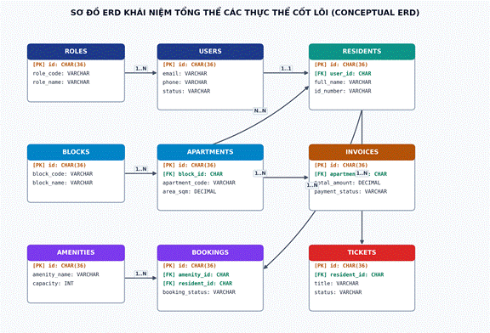
Hình 3.1: Sơ đồ ERD Khái niệm Tổng thể các thực thể cốt lõi hệ thống

3. Sơ đồ ERD chi tiết theo 6 Phân hệ nghiệp vụ cốt lõi

3.1 Phân hệ Định danh và Phân quyền truy cập (Identity & RBAC)
Quản lý cơ chế xác thực người dùng và phân quyền đa vai trò. Thực thể users kết nối N-N với roles qua user_roles; thực thể roles kết nối N-N với permissions qua role_permissions nhằm kiểm soát chặt chẽ quyền truy cập từng endpoint API.
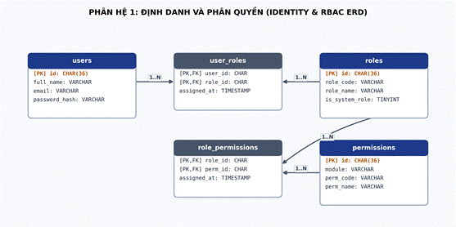
Hình 3.2: Sơ đồ ERD Phân hệ Định danh & Phân quyền (Identity & RBAC)

3.2 Phân hệ Hạ tầng Tòa nhà và Cư dân (Building & Residents)
Mô hình hóa cấu trúc không gian vật lý theo cấu trúc phân cấp: Khối tòa nhà (blocks) ➔ Tầng (floors) ➔ Căn hộ (apartments). Căn hộ kết nối với chủ sở hữu (apartment_owners), cư dân sinh sống (residents) và phương tiện đăng ký (vehicles).
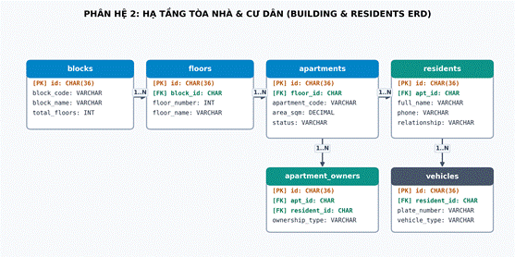
Hình 3.3: Sơ đồ ERD Phân hệ Hạ tầng Tòa nhà & Cư dân (Building & Residents)

3.3 Phân hệ Kế toán, Điện nước và Hóa đơn (Finance & Invoices)
Trọng tâm xử lý tài chính: Cấu hình quy tắc tính giá (pricing_rules) và bậc thang lũy tiến (pricing_tiers). Chỉ số điện nước (meter_readings) được chốt định kỳ để hệ thống batch processing tự động sinh hóa đơn (invoices), chi tiết khoản thu (invoice_items) và lịch sử thanh toán (payments).
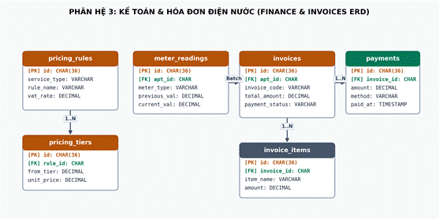
Hình 3.4: Sơ đồ ERD Phân hệ Kế toán & Hóa đơn Điện Nước (Finance & Invoices)

3.4 Phân hệ Tiện ích và Đặt chỗ (Amenities & Bookings)
Quản lý danh mục tiện ích công cộng (amenities) như Sân tennis, Hồ bơi, Phòng BBQ. Mỗi tiện ích có cấu hình khung giờ sử dụng (amenity_time_slots) và lịch đặt chỗ của cư dân (amenity_bookings) với cơ chế khóa đồng thời chống trùng lịch.
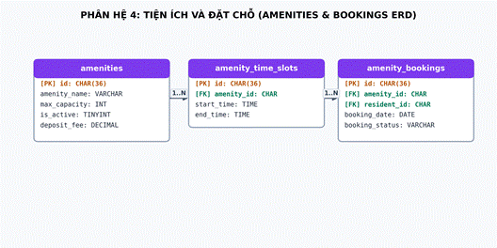
Hình 3.5: Sơ đồ ERD Phân hệ Tiện ích & Lịch đặt chỗ (Amenities & Bookings)

3.5 Phân hệ Yêu cầu Sự cố và Kỹ thuật (Tickets & Service Desk)
Quản lý toàn bộ vòng đời phản ánh của cư dân từ khi khởi tạo (tickets), lưu trữ hình ảnh hiện trường (ticket_attachments), phân công kỹ thuật viên tiếp nhận (ticket_assignments) đến nhật ký thay đổi trạng thái (ticket_activity_logs).
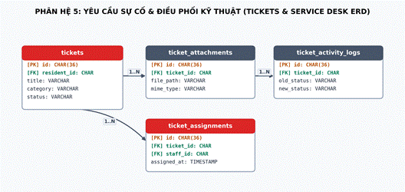
Hình 3.6: Sơ đồ ERD Phân hệ Yêu cầu Sự cố & Kỹ thuật (Tickets & Service Desk)

3.6 Phân hệ Lễ tân, Khách viếng thăm và Bưu phẩm (Reception & Logistics)
Phục vụ tác nghiệp quầy sảnh: Cư dân đăng ký trước khách đến thăm (visitors), lễ tân ghi nhận ra/vào (visitor_access_logs), quản lý tiếp nhận và bàn giao bưu phẩm (parcels), đồng bộ thẻ từ ra vào (access_cards).
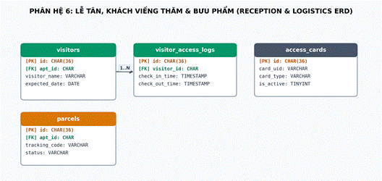
Hình 3.7: Sơ đồ ERD Phân hệ Lễ tân, Khách viếng thăm & Bưu phẩm (Reception & Logistics)

Database

Phân hệ 1: External Integrations & APIs
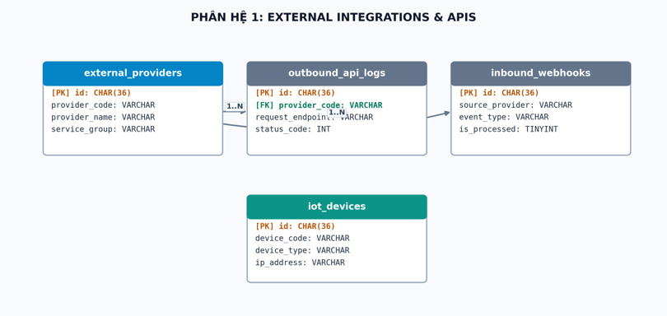

Hình 3.8: Sơ đồ ERD Phân hệ 1: External Integrations & APIs

Phân hệ này quản lý 4 bảng dữ liệu phục vụ các chức năng nghiệp vụ tương ứng.

Bảng 1: Cấu trúc bảng external_providers
(1. CẤU HÌNH TÍCH HỢP BÊN NGOÀI (EXTERNAL INTEGRATION PROVIDERS))
Tên Trường | Kiểu Dữ Liệu | Mô Tả
[PK] id | UNIQUEIDENTIFIER | Khóa chính (Primary Key), mã định danh duy nhất của bản ghi.
provider_code | VARCHAR(60) | Mã định danh / Số hiệu quản lý của provider_code.
provider_name | VARCHAR(150) | Tên gọi / Tiêu đề chi tiết của provider_name.
service_group | VARCHAR(50) | Thông tin thuộc tính service_group của bảng external_providers.
is_active | BIT | Trạng thái hoạt động (1: Đang hoạt động, 0: Ngừng hoạt động).
is_sandbox | BIT | Cờ trạng thái logic (1: Có / Kích hoạt, 0: Không / Tắt).
base_url | VARCHAR(255) | Đường dẫn liên kết URL lưu trữ tệp tin / hình ảnh của base_url.
auth_type | VARCHAR(50) | Thông tin thuộc tính auth_type của bảng external_providers.
auth_credentials | NVARCHAR(MAX) | Thông tin thuộc tính auth_credentials của bảng external_providers.
webhook_secret | VARCHAR(255) | Thông tin thuộc tính webhook_secret của bảng external_providers.
timeout_seconds | INTEGER | Thời gian / Ngày tháng ghi nhận thông tin timeout_seconds.
retry_max_attempts | INTEGER | Thời gian / Ngày tháng ghi nhận thông tin retry_max_attempts.
metadata | NVARCHAR(MAX) | Dữ liệu mở rộng tùy biến định dạng JSON.
created_at | DATETIME2(3) | Thời điểm khởi tạo bản ghi trong hệ thống.
updated_at | DATETIME2(3) | Thời điểm cập nhật bản ghi gần nhất.
deleted_at | DATETIME2(3) | Thời điểm xóa mềm bản ghi (NULL nếu bản ghi đang hoạt động).

Bảng 2: Cấu trúc bảng outbound_api_logs
(2. NHẬT KÝ GỌI API NGOÀI (OUTBOUND API REQUEST AUDIT))
Tên Trường | Kiểu Dữ Liệu | Mô Tả
[PK] id | UNIQUEIDENTIFIER | Khóa chính (Primary Key), mã định danh duy nhất của bản ghi.
provider_code | VARCHAR(60) | Mã định danh / Số hiệu quản lý của provider_code.
request_endpoint | VARCHAR(500) | Thông tin thuộc tính request_endpoint của bảng outbound_api_logs.
http_method | VARCHAR(10) | Thông tin thuộc tính http_method của bảng outbound_api_logs.
request_headers | NVARCHAR(MAX) | Thông tin thuộc tính request_headers của bảng outbound_api_logs.
request_payload | NVARCHAR(MAX) | Thông tin thuộc tính request_payload của bảng outbound_api_logs.
response_status_code | INTEGER | Thời gian / Ngày tháng ghi nhận thông tin response_status_code.
response_payload | NVARCHAR(MAX) | Thông tin thuộc tính response_payload của bảng outbound_api_logs.
execution_time_ms | INTEGER | Thời gian / Ngày tháng ghi nhận thông tin execution_time_ms.
is_success | BIT | Cờ trạng thái logic (1: Có / Kích hoạt, 0: Không / Tắt).
error_message | TEXT | Thông tin thuộc tính error_message của bảng outbound_api_logs.
idempotency_key | VARCHAR(100) | Khóa chống thanh toán trùng lặp nhiều lần.
created_at | DATETIME2(3) | Thời điểm khởi tạo bản ghi trong hệ thống.

Bảng 3: Cấu trúc bảng inbound_webhooks
(3. ĐĂNG KÝ VÀ NHẬN WEBHOOK TỪ BÊN NGOÀI (INBOUND WEBHOOK DISPATCHER))
Tên Trường | Kiểu Dữ Liệu | Mô Tả
[PK] id | UNIQUEIDENTIFIER | Khóa chính (Primary Key), mã định danh duy nhất của bản ghi.
source_provider | VARCHAR(60) | Thông tin thuộc tính source_provider của bảng inbound_webhooks.
event_type | VARCHAR(100) | Thông tin thuộc tính event_type của bảng inbound_webhooks.
webhook_url | VARCHAR(255) | Đường dẫn liên kết URL lưu trữ tệp tin / hình ảnh của webhook_url.
request_headers | NVARCHAR(MAX) | Thông tin thuộc tính request_headers của bảng inbound_webhooks.
payload | NVARCHAR(MAX) | Thông tin thuộc tính payload của bảng inbound_webhooks.
signature_header | VARCHAR(255) | Thời gian / Ngày tháng ghi nhận thông tin signature_header.
is_signature_valid | BIT | Thời gian / Ngày tháng ghi nhận thông tin is_signature_valid.
processing_status | VARCHAR(30) | Thời gian / Ngày tháng ghi nhận thông tin processing_status.
processed_at | DATETIME2(3) | Thời gian / Ngày tháng ghi nhận thông tin processed_at.
retry_count | INTEGER | Số lượng tổng cộng tích lũy của retry_count.
error_message | TEXT | Thông tin thuộc tính error_message của bảng inbound_webhooks.
created_at | DATETIME2(3) | Thời điểm khởi tạo bản ghi trong hệ thống.

Bảng 4: Cấu trúc bảng iot_devices
(4. THIẾT BỊ PHẦN CỨNG NGOẠI VI & IOT (HARDWARE & IOT DEVICES))
Tên Trường | Kiểu Dữ Liệu | Mô Tả
[PK] id | UNIQUEIDENTIFIER | Khóa chính (Primary Key), mã định danh duy nhất của bản ghi.
device_code | VARCHAR(80) | Mã định danh / Số hiệu quản lý của device_code.
device_name | VARCHAR(150) | Tên gọi / Tiêu đề chi tiết của device_name.
device_type | VARCHAR(50) | Thông tin thuộc tính device_type của bảng iot_devices.
ip_address | VARCHAR(45) | Thông tin thuộc tính ip_address của bảng iot_devices.
mac_address | VARCHAR(30) | Thông tin thuộc tính mac_address của bảng iot_devices.
firmware_version | VARCHAR(50) | Thông tin thuộc tính firmware_version của bảng iot_devices.
communication_protocol | VARCHAR(30) | Thời gian / Ngày tháng ghi nhận thông tin communication_protocol.
mqtt_topic | VARCHAR(200) | Thông tin thuộc tính mqtt_topic của bảng iot_devices.
rtsp_stream_url | VARCHAR(255) | Đường dẫn liên kết URL lưu trữ tệp tin / hình ảnh của rtsp_stream_url.
location_description | VARCHAR(255) | Thời gian / Ngày tháng ghi nhận thông tin location_description.
is_online | BIT | Cờ trạng thái logic (1: Có / Kích hoạt, 0: Không / Tắt).
last_ping_at | DATETIME2(3) | Thời gian / Ngày tháng ghi nhận thông tin last_ping_at.
config_params | NVARCHAR(MAX) | Thông tin thuộc tính config_params của bảng iot_devices.
created_at | DATETIME2(3) | Thời điểm khởi tạo bản ghi trong hệ thống.
updated_at | DATETIME2(3) | Thời điểm cập nhật bản ghi gần nhất.
deleted_at | DATETIME2(3) | Thời điểm xóa mềm bản ghi (NULL nếu bản ghi đang hoạt động).

Phân Hệ 2: Identity & RBAC Phân Quyền
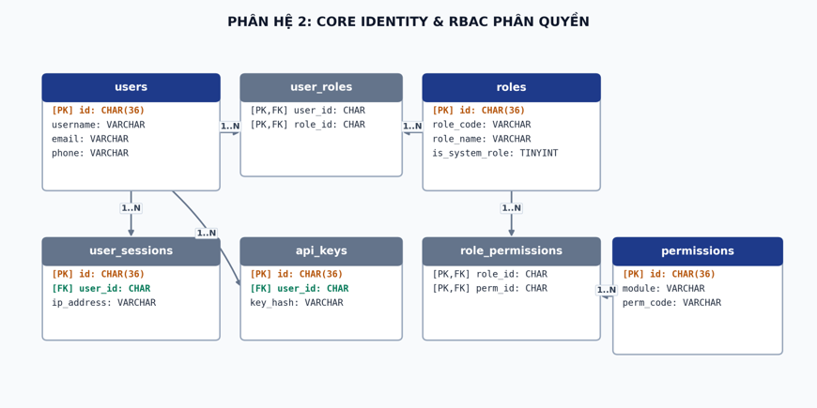

Hình 3.9: Sơ đồ ERD Phân hệ 2: Identity & RBAC Phân Quyền

Phân hệ này quản lý 7 bảng dữ liệu phục vụ các chức năng nghiệp vụ tương ứng.

Bảng 5: Cấu trúc bảng roles
(1. BẢNG VAI TRÒ HỆ THỐNG (ROLES))
Tên Trường | Kiểu Dữ Liệu | Mô Tả
[PK] id | UNIQUEIDENTIFIER | Khóa chính (Primary Key), mã định danh duy nhất của bản ghi.
role_code | VARCHAR(50) | Mã định danh vai trò hệ thống (VD: SUPER_ADMIN, BUILDING_MANAGER).
role_name | VARCHAR(100) | Tên hiển thị chi tiết của vai trò.
description | TEXT | Nội dung mô tả chi tiết.
is_system_role | BIT | Cờ xác định vai trò mặc định của hệ thống (không được xóa).
created_at | DATETIME2(3) | Thời điểm khởi tạo bản ghi trong hệ thống.
updated_at | DATETIME2(3) | Thời điểm cập nhật bản ghi gần nhất.
deleted_at | DATETIME2(3) | Thời điểm xóa mềm bản ghi (NULL nếu bản ghi đang hoạt động).

Bảng 6: Cấu trúc bảng permissions
(2. BẢNG QUYỀN HẠN (PERMISSIONS))
Tên Trường | Kiểu Dữ Liệu | Mô Tả
[PK] id | UNIQUEIDENTIFIER | Khóa chính (Primary Key), mã định danh duy nhất của bản ghi.
module | VARCHAR(50) | Tên phân hệ nghiệp vụ chứa quyền hạn.
permission_code | VARCHAR(80) | Mã định danh quyền hạn (VD: INVOICE:CREATE, TICKET:RESOLVE).
permission_name | VARCHAR(150) | Tên hiển thị chi tiết của quyền hạn.
description | TEXT | Nội dung mô tả chi tiết.
created_at | DATETIME2(3) | Thời điểm khởi tạo bản ghi trong hệ thống.

Bảng 7: Cấu trúc bảng role_permissions
(3. BẢNG GÁN QUYỀN CHO VAI TRÒ (ROLE_PERMISSIONS))
Tên Trường | Kiểu Dữ Liệu | Mô Tả
[PK] id | UNIQUEIDENTIFIER | Khóa chính (Primary Key), mã định danh duy nhất của bản ghi.
[FK] role_id | UNIQUEIDENTIFIER | Khóa ngoại (FK) tham chiếu đến roles(id), xác định vai trò hệ thống.
[FK] permission_id | UNIQUEIDENTIFIER | Khóa ngoại (FK) tham chiếu đến permissions(id), xác định quyền hạn chức năng.
created_at | DATETIME2(3) | Thời điểm khởi tạo bản ghi trong hệ thống.

Bảng 8: Cấu trúc bảng users
(4. BẢNG TÀI KHOẢN NGƯỜI DÙNG (USERS))
Tên Trường | Kiểu Dữ Liệu | Mô Tả
[PK] id | UNIQUEIDENTIFIER | Khóa chính (Primary Key), mã định danh duy nhất của bản ghi.
username | VARCHAR(60) | Tên đăng nhập tài khoản người dùng (duy nhất).
phone_number | VARCHAR(20) | Số điện thoại liên hệ chính thức.
email | VARCHAR(120) | Địa chỉ hòm thư điện tử (Email).
password_hash | VARCHAR(255) | Chuỗi mật khẩu đã được mã hóa băm an toàn.
full_name | VARCHAR(150) | Họ và tên đầy đủ.
avatar_url | VARCHAR(500) | Đường dẫn URL ảnh đại diện người dùng.
gender | VARCHAR(50) | Giới tính (MALE: Nam, FEMALE: Nữ, OTHER: Khác).
date_of_birth | DATE | Ngày tháng năm sinh.
national_id_number | VARCHAR(25) | Số CCCD / Passport
status | VARCHAR(50) | Trạng thái hiện tại của đối tượng trong quy trình nghiệp vụ.
mfa_enabled | BIT | Trạng thái bật/tắt xác thực 2 lớp đa yếu tố MFA.
mfa_secret | VARCHAR(120) | Khóa bí mật dùng cho ứng dụng xác thực OTP 2FA.
last_login_at | DATETIME2(3) | Thời điểm đăng nhập thành công gần nhất.
last_login_ip | VARCHAR(45) | Địa chỉ IP tại thời điểm đăng nhập gần nhất.
failed_login_attempts | INTEGER | Số lần đăng nhập sai mật khẩu liên tiếp.
lockout_until | DATETIME2(3) | Thời gian khóa tài khoản tạm thời nếu đăng nhập sai quá số lần.
fcm_device_token | VARCHAR(500) | Mã token thiết bị di động dùng gửi thông báo Push Notification qua Firebase.
extra_preferences | NVARCHAR(MAX) | Cài đặt sở thích cá nhân bổ sung (ngôn ngữ, giao diện) định dạng JSON.
created_at | DATETIME2(3) | Thời điểm khởi tạo bản ghi trong hệ thống.
updated_at | DATETIME2(3) | Thời điểm cập nhật bản ghi gần nhất.
deleted_at | DATETIME2(3) | Thời điểm xóa mềm bản ghi (NULL nếu bản ghi đang hoạt động).

Bảng 9: Cấu trúc bảng user_roles
(5. BẢNG GÁN VAI TRÒ CHO NGƯỜI DÙNG (USER_ROLES))
Tên Trường | Kiểu Dữ Liệu | Mô Tả
[PK] id | UNIQUEIDENTIFIER | Khóa chính (Primary Key), mã định danh duy nhất của bản ghi.
[FK] user_id | UNIQUEIDENTIFIER | Khóa ngoại (FK) tham chiếu đến users(id), xác định người dùng thực hiện.
[FK] role_id | UNIQUEIDENTIFIER | Khóa ngoại (FK) tham chiếu đến roles(id), xác định vai trò hệ thống.
is_primary | BIT | Cờ trạng thái logic (1: Có / Kích hoạt, 0: Không / Tắt).
assigned_at | DATETIME2(3) | Thời gian / Ngày tháng ghi nhận thông tin assigned_at.
[FK] assigned_by | UNIQUEIDENTIFIER | Khóa ngoại (FK) tham chiếu đến bảng users(id).

Bảng 10: Cấu trúc bảng user_sessions
(6. PHIÊN ĐĂNG NHẬP (USER SESSIONS))
Tên Trường | Kiểu Dữ Liệu | Mô Tả
[PK] id | UNIQUEIDENTIFIER | Khóa chính (Primary Key), mã định danh duy nhất của bản ghi.
[FK] user_id | UNIQUEIDENTIFIER | Khóa ngoại (FK) tham chiếu đến users(id), xác định người dùng thực hiện.
refresh_token_hash | VARCHAR(255) | Thông tin thuộc tính refresh_token_hash của bảng user_sessions.
device_name | VARCHAR(150) | Tên gọi / Tiêu đề chi tiết của device_name.
device_id | VARCHAR(100) | Thông tin thuộc tính device_id của bảng user_sessions.
os_name | VARCHAR(50) | Tên gọi / Tiêu đề chi tiết của os_name.
ip_address | VARCHAR(45) | Thông tin thuộc tính ip_address của bảng user_sessions.
user_agent | TEXT | Thông tin thuộc tính user_agent của bảng user_sessions.
expires_at | DATETIME2(3) | Thời gian / Ngày tháng ghi nhận thông tin expires_at.
is_revoked | BIT | Cờ trạng thái logic (1: Có / Kích hoạt, 0: Không / Tắt).
created_at | DATETIME2(3) | Thời điểm khởi tạo bản ghi trong hệ thống.

Bảng 11: Cấu trúc bảng api_keys
(7. API KEYS DÀNH CHO DEVELOPER & HỆ THỐNG NGOÀI (API KEYS & SCOPES))
Tên Trường | Kiểu Dữ Liệu | Mô Tả
[PK] id | UNIQUEIDENTIFIER | Khóa chính (Primary Key), mã định danh duy nhất của bản ghi.
name | VARCHAR(120) | Tên gọi / Tiêu đề chi tiết của name.
key_prefix | VARCHAR(15) | Thông tin thuộc tính key_prefix của bảng api_keys.
hashed_secret | VARCHAR(255) | Thông tin thuộc tính hashed_secret của bảng api_keys.
allowed_scopes | NVARCHAR(MAX) | Thông tin thuộc tính allowed_scopes của bảng api_keys.
ip_whitelist | NVARCHAR(MAX) | Thông tin thuộc tính ip_whitelist của bảng api_keys.
rate_limit_per_minute | INTEGER | Thời gian / Ngày tháng ghi nhận thông tin rate_limit_per_minute.
is_active | BIT | Trạng thái hoạt động (1: Đang hoạt động, 0: Ngừng hoạt động).
expires_at | DATETIME2(3) | Thời gian / Ngày tháng ghi nhận thông tin expires_at.
last_used_at | DATETIME2(3) | Thời gian / Ngày tháng ghi nhận thông tin last_used_at.
[FK] created_by | UNIQUEIDENTIFIER | Khóa ngoại (FK) tham chiếu đến bảng users(id).
created_at | DATETIME2(3) | Thời điểm khởi tạo bản ghi trong hệ thống.
updated_at | DATETIME2(3) | Thời điểm cập nhật bản ghi gần nhất.
deleted_at | DATETIME2(3) | Thời điểm xóa mềm bản ghi (NULL nếu bản ghi đang hoạt động).

Phân Hệ 3: Tòa Nhà, Tầng & Căn Hộ
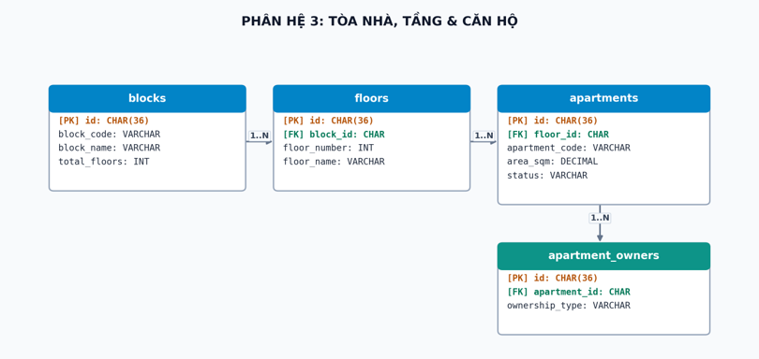

Hình 3.10: Sơ đồ ERD Phân hệ 3: Tòa Nhà, Tầng & Căn Hộ
Phân hệ này quản lý 4 bảng dữ liệu phục vụ các chức năng nghiệp vụ tương ứng.

Bảng 12: Cấu trúc bảng blocks
(1. BẢNG KHỐI TÒA NHÀ (BLOCKS / ZONES))

Tên Trường | Kiểu Dữ Liệu | Mô Tả
[PK] id | UNIQUEIDENTIFIER | Khóa chính (Primary Key), mã định danh duy nhất của bản ghi.
block_code | VARCHAR(30) | Mã khối tòa nhà (VD: BLOCK_A, BLOCK_B, TOWER_RUBY).
block_name | VARCHAR(120) | Tên đầy đủ của khối tòa nhà (VD: Tòa Nhà A - Ruby Tower).
total_floors | INTEGER | Tổng số tầng nổi của tòa nhà.
total_basements | INTEGER | Tổng số tầng hầm của tòa nhà.
total_apartments | INTEGER | Tổng số lượng căn hộ có trong tòa nhà.
address_line | TEXT | Địa chỉ chi tiết của khối tòa nhà.
hotline_phone | VARCHAR(25) | Số điện thoại đường dây nóng ban quản lý tòa nhà.
[FK] building_manager_user_id | UNIQUEIDENTIFIER | Khóa ngoại (FK) tham chiếu đến users(id), xác định người dùng thực hiện.
ai_features_enabled | BIT | Cờ bật/tắt các tính năng thông minh AI cho tòa nhà.
metadata | NVARCHAR(MAX) | Dữ liệu mở rộng tùy biến định dạng JSON.
created_at | DATETIME2(3) | Thời điểm khởi tạo bản ghi trong hệ thống.
updated_at | DATETIME2(3) | Thời điểm cập nhật bản ghi gần nhất.
deleted_at | DATETIME2(3) | Thời điểm xóa mềm bản ghi (NULL nếu bản ghi đang hoạt động).

Bảng 13: Cấu trúc bảng floors
(2. BẢNG TẦNG (FLOORS))
Tên Trường | Kiểu Dữ Liệu | Mô Tả
[PK] id | UNIQUEIDENTIFIER | Khóa chính (Primary Key), mã định danh duy nhất của bản ghi.
[FK] block_id | UNIQUEIDENTIFIER | Khóa ngoại (FK) tham chiếu đến blocks(id), xác định khối tòa nhà liên kết.
floor_number | INTEGER | Số thứ tự tầng (VD: 1, 2, 10, -1: Hầm B1, -2: Hầm B2).
floor_code | VARCHAR(30) | Mã định danh tầng (VD: A-F02, B-B01).
floor_name | VARCHAR(80) | 'Tầng 02', 'Tầng Hầm B1'
floor_type | VARCHAR(50) | Loại tầng (RESIDENTIAL: Căn hộ, COMMERCIAL: Thương mại, BASEMENT: Hầm xe).
total_units | INTEGER | Tổng số căn hộ/mặt bằng trên tầng.
floor_plan_image_url | VARCHAR(500) | Đường dẫn URL ảnh sơ đồ mặt bằng tầng.
created_at | DATETIME2(3) | Thời điểm khởi tạo bản ghi trong hệ thống.
updated_at | DATETIME2(3) | Thời điểm cập nhật bản ghi gần nhất.
deleted_at | DATETIME2(3) | Thời điểm xóa mềm bản ghi (NULL nếu bản ghi đang hoạt động).

Bảng 14: Cấu trúc bảng apartments
(3. BẢNG CĂN HỘ (APARTMENTS))
Tên Trường | Kiểu Dữ Liệu | Mô Tả
[PK] id | UNIQUEIDENTIFIER | Khóa chính (Primary Key), mã định danh duy nhất của bản ghi.
[FK] block_id | UNIQUEIDENTIFIER | Khóa ngoại (FK) tham chiếu đến blocks(id), xác định khối tòa nhà liên kết.
[FK] floor_id | UNIQUEIDENTIFIER | Khóa ngoại (FK) tham chiếu đến floors(id), xác định tầng của tòa nhà.
apartment_number | VARCHAR(30) | Mã số căn hộ (VD: A-1204, B-0802).
room_type | VARCHAR(50) | Loại hình căn hộ (STUDIO, 1_BEDROOM, 2_BEDROOM, 3_BEDROOM, PENTHOUSE).
gross_floor_area_sqm | DECIMAL(8, 2) | Diện tích tim tường (m2)
net_usable_area_sqm | DECIMAL(8, 2) | Diện tích thông thủy (m2)
bedroom_count | INTEGER | Số lượng phòng ngủ.
bathroom_count | INTEGER | Số lượng phòng tắm/vệ sinh.
water_quota_registered | INTEGER | Số nhân khẩu đăng ký định mức nước sạch sinh hoạt ưu đãi.
status | VARCHAR(50) | Trạng thái hiện tại của đối tượng trong quy trình nghiệp vụ.
[FK] current_resident_user_id | UNIQUEIDENTIFIER | Khóa ngoại (FK) tham chiếu đến users(id), xác định cư dân thực hiện.
monthly_management_fee_fixed | DECIMAL(12, 2) | Phí quản lý căn hộ cố định nếu có
has_balcony | BIT | Cờ xác định căn hộ có ban công/logia hay không.
furnished_status | VARCHAR(50) | Mức độ nội thất (FULL: Đầy đủ, BASIC: Cơ bản, EMPTY: Trống).
metadata | NVARCHAR(MAX) | Dữ liệu mở rộng tùy biến định dạng JSON.
created_at | DATETIME2(3) | Thời điểm khởi tạo bản ghi trong hệ thống.
updated_at | DATETIME2(3) | Thời điểm cập nhật bản ghi gần nhất.
deleted_at | DATETIME2(3) | Thời điểm xóa mềm bản ghi (NULL nếu bản ghi đang hoạt động).

Bảng 15: Cấu trúc bảng apartment_owners
(4. BẢNG LỊCH SỬ CHỦ SỞ HỮU CĂN HỘ (APARTMENT_OWNERS))
Tên Trường | Kiểu Dữ Liệu | Mô Tả
[PK] id | UNIQUEIDENTIFIER | Khóa chính (Primary Key), mã định danh duy nhất của bản ghi.
[FK] apartment_id | UNIQUEIDENTIFIER | Khóa ngoại (FK) tham chiếu đến apartments(id), xác định căn hộ liên kết.
[FK] owner_user_id | UNIQUEIDENTIFIER | Khóa ngoại (FK) tham chiếu đến users(id), xác định chủ hộ thực hiện.
ownership_percentage | DECIMAL(5, 2) | Tỷ lệ phần trăm quyền sở hữu căn hộ (%).
ownership_certificate_number | VARCHAR(100) | Số sổ hồng / Hợp đồng mua bán
ownership_start_date | DATE | Ngày bắt đầu hiệu lực sở hữu căn hộ.
ownership_end_date | DATE | Ngày kết thúc quyền sở hữu (nếu đã chuyển nhượng).
is_current_owner | BIT | Cờ xác nhận hiện tại có đang là chủ sở hữu hợp pháp hay không.
documents_json | NVARCHAR(MAX) | Thông tin thuộc tính documents_json của bảng apartment_owners.
created_at | DATETIME2(3) | Thời điểm khởi tạo bản ghi trong hệ thống.
updated_at | DATETIME2(3) | Thời điểm cập nhật bản ghi gần nhất.

Phân Hệ 4: Cư Dân, Tạm Trú & eKYC
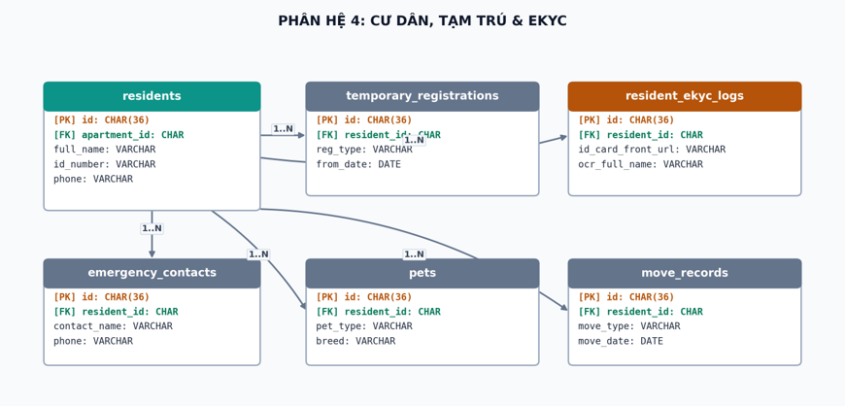

Hình 3.11: Sơ đồ ERD Phân hệ 4: Cư Dân, Tạm Trú & eKYC
Phân hệ này quản lý 6 bảng dữ liệu phục vụ các chức năng nghiệp vụ tương ứng.

Bảng 16: Cấu trúc bảng residents
(1. BẢNG CƯ DÂN (RESIDENTS))
Tên Trường | Kiểu Dữ Liệu | Mô Tả
[PK] id | UNIQUEIDENTIFIER | Khóa chính (Primary Key), mã định danh duy nhất của bản ghi.
[FK] user_id | UNIQUEIDENTIFIER | Khóa ngoại (FK) tham chiếu đến users(id), xác định người dùng thực hiện.
[FK] apartment_id | UNIQUEIDENTIFIER | Khóa ngoại (FK) tham chiếu đến apartments(id), xác định căn hộ liên kết.
resident_type | VARCHAR(50) | Loại cư dân (OWNER: Chủ hộ, TENANT: Khách thuê, FAMILY_MEMBER: Người thân).
is_head_of_household | BIT | Chủ hộ
stay_start_date | DATE | Ngày bắt đầu cư trú tại căn hộ.
stay_end_date | DATE | Ngày kết thúc cư trú.
relationship_to_head | VARCHAR(60) | Quan hệ với chủ hộ (SELF, SPOUSE: Vợ/chồng, CHILD: Con, PARENT: Bố/mẹ).
occupation | VARCHAR(100) | Nghề nghiệp công tác của cư dân.
vehicle_count | INTEGER | Số lượng phương tiện đăng ký gửi xe của cư dân.
is_active | BIT | Trạng thái hoạt động (1: Đang hoạt động, 0: Ngừng hoạt động).
created_at | DATETIME2(3) | Thời điểm khởi tạo bản ghi trong hệ thống.
updated_at | DATETIME2(3) | Thời điểm cập nhật bản ghi gần nhất.
deleted_at | DATETIME2(3) | Thời điểm xóa mềm bản ghi (NULL nếu bản ghi đang hoạt động).

Bảng 17: Cấu trúc bảng temporary_registrations
(2. ĐĂNG KÝ TẠM TRÚ / TẠM VẮNG (TEMPORARY REGISTRATIONS))
Tên Trường | Kiểu Dữ Liệu | Mô Tả
id | UNIQUEIDENTIFIER | Khóa chính (Primary Key), mã định danh duy nhất của bản ghi.
resident_id | UNIQUEIDENTIFIER | Khóa ngoại (FK) tham chiếu đến bảng residents(id).
apartment_id | UNIQUEIDENTIFIER | Khóa ngoại (FK) tham chiếu đến apartments(id), xác định căn hộ liên kết.
registration_type | VARCHAR(30) | Loại khai báo (TEMPORARY_STAY: Tạm trú, TEMPORARY_ABSENCE: Tạm vắng).
start_date | DATE | Ngày bắt đầu hiệu lực.
end_date | DATE | Ngày kết thúc hiệu lực.
reason | TEXT | Lý do thực hiện yêu cầu/thủ tục.
police_status | VARCHAR(50) | Trạng thái nộp hồ sơ công an (PENDING, SUBMITTED, APPROVED).
police_reference_code | VARCHAR(100) | Mã hồ sơ tiếp nhận trên cổng dịch vụ công quản lý cư trú.
identity_card_front_url | VARCHAR(500) | Đường dẫn ảnh chụp mặt trước CCCD gắn chip.
identity_card_back_url | VARCHAR(500) | Đường dẫn ảnh chụp mặt sau CCCD gắn chip.
reviewed_by | UNIQUEIDENTIFIER | Khóa ngoại (FK) tham chiếu đến bảng users(id).
reviewed_at | DATETIME2(3) | Thời điểm ban quản lý/công an duyệt hồ sơ.
notes | TEXT | Ghi chú bổ sung trong quá trình xử lý.
created_at | DATETIME2(3) | Thời điểm khởi tạo bản ghi trong hệ thống.
updated_at | DATETIME2(3) | Thời điểm cập nhật bản ghi gần nhất.

Bảng 18: Cấu trúc bảng emergency_contacts
(3. LIÊN HỆ KHẨN CẤP CỦA CƯ DÂN (EMERGENCY CONTACTS))
Tên Trường | Kiểu Dữ Liệu | Mô Tả
id | UNIQUEIDENTIFIER | Khóa chính (Primary Key), mã định danh duy nhất của bản ghi.
user_id | UNIQUEIDENTIFIER | Khóa ngoại (FK) tham chiếu đến users(id), xác định người dùng thực hiện.
contact_name | VARCHAR(150) | Tên gọi / Tiêu đề chi tiết của contact_name.
relationship | VARCHAR(60) | Thời gian / Ngày tháng ghi nhận thông tin relationship.
phone_number | VARCHAR(25) | Số điện thoại liên hệ chính thức.
is_primary | BIT | Cờ trạng thái logic (1: Có / Kích hoạt, 0: Không / Tắt).
created_at | DATETIME2(3) | Thời điểm khởi tạo bản ghi trong hệ thống.

Bảng 19: Cấu trúc bảng pets
(4. ĐĂNG KÝ THÚ CƯNG (PETS))
Tên Trường | Kiểu Dữ Liệu | Mô Tả
id | UNIQUEIDENTIFIER | Khóa chính (Primary Key), mã định danh duy nhất của bản ghi.
apartment_id | UNIQUEIDENTIFIER | Khóa ngoại (FK) tham chiếu đến apartments(id), xác định căn hộ liên kết.
owner_user_id | UNIQUEIDENTIFIER | Khóa ngoại (FK) tham chiếu đến users(id), xác định chủ hộ thực hiện.
pet_name | VARCHAR(80) | Tên gọi của thú cưng.
species | VARCHAR(50) | Loài thú cưng (DOG: Chó, CAT: Mèo, BIRD: Chim, OTHER: Khác).
breed | VARCHAR(80) | Giống loài thú cưng (VD: Poodle, Corgi, Mèo Anh lông ngắn).
weight_kg | DECIMAL(5, 2) | Trọng lượng thú cưng (kg).
photo_url | VARCHAR(500) | Đường dẫn URL ảnh chụp đối tượng.
vaccination_record_url | VARCHAR(500) | Đường dẫn URL ảnh chụp sổ tiêm phòng thú y.
is_rabies_vaccinated | BIT | Cờ xác nhận đã tiêm phòng dại định kỳ.
rabies_vaccine_expiry | DATE | Ngày hết hạn vắc xin phòng dại.
microchip_number | VARCHAR(80) | Mã số gắn chip điện tử định danh cho thú cưng.
status | VARCHAR(30) | Trạng thái hiện tại của đối tượng trong quy trình nghiệp vụ.
created_at | DATETIME2(3) | Thời điểm khởi tạo bản ghi trong hệ thống.
updated_at | DATETIME2(3) | Thời điểm cập nhật bản ghi gần nhất.

Bảng 20: Cấu trúc bảng move_records
(5. LỊCH SỬ CHUYỂN ĐẾN / CHUYỂN ĐI & ĐẶT THANG MÁY CHUYỂN ĐỒ (MOVE IN / MOVE OUT))
Tên Trường | Kiểu Dữ Liệu | Mô Tả
id | UNIQUEIDENTIFIER | Khóa chính (Primary Key), mã định danh duy nhất của bản ghi.
apartment_id | UNIQUEIDENTIFIER | Khóa ngoại (FK) tham chiếu đến apartments(id), xác định căn hộ liên kết.
applicant_user_id | UNIQUEIDENTIFIER | Khóa ngoại (FK) tham chiếu đến users(id), xác định người dùng thực hiện.
move_type | VARCHAR(20) | Loại hình chuyển đồ (MOVE_IN: Chuyển đến, MOVE_OUT: Chuyển đi).
planned_datetime | DATETIME2(3) | Thời gian dự kiến bắt đầu chuyển đồ.
cargo_elevator_reserved | BIT | Cờ đăng ký sử dụng thang máy chuyên dụng tải hàng.
elevator_slot_start | DATETIME2(3) | Thời gian bắt đầu khung giờ sử dụng thang tải hàng.
elevator_slot_end | DATETIME2(3) | Thời gian kết thúc khung giờ sử dụng thang tải hàng.
moving_truck_plate | VARCHAR(30) | Biển số xe tải chở đồ chuyển nhà vào bãi.
driver_phone | VARCHAR(25) | Số điện thoại tài xế xe tải chuyển đồ.
estimated_item_count | INTEGER | Ước tính số lượng kiện đồ đạc cần vận chuyển.
security_deposit_amount | DECIMAL(12, 2) | Số tiền đặt cọc đảm bảo an toàn cơ sở vật chất (VNĐ).
status | VARCHAR(30) | Trạng thái hiện tại của đối tượng trong quy trình nghiệp vụ.
security_guard_user_id | UNIQUEIDENTIFIER | Khóa ngoại (FK) tham chiếu đến users(id), xác định nhân viên bảo vệ thực hiện.
inspection_notes | TEXT | Thông tin thuộc tính inspection_notes của bảng move_records.
created_at | DATETIME2(3) | Thời điểm khởi tạo bản ghi trong hệ thống.
updated_at | DATETIME2(3) | Thời điểm cập nhật bản ghi gần nhất.

Bảng 21: Cấu trúc bảng resident_ekyc_logs
(6. NHẬT KÝ ĐỊNH DANH ĐIỆN TỬ (RESIDENT EKYC AUDIT))
Tên Trường | Kiểu Dữ Liệu | Mô Tả
id | UNIQUEIDENTIFIER | Khóa chính (Primary Key), mã định danh duy nhất của bản ghi.
user_id | UNIQUEIDENTIFIER | Khóa ngoại (FK) tham chiếu đến users(id), xác định người dùng thực hiện.
provider_used | VARCHAR(50) | Thông tin thuộc tính provider_used của bảng resident_ekyc_logs.
national_id_detected | VARCHAR(30) | Thời gian / Ngày tháng ghi nhận thông tin national_id_detected.
full_name_detected | VARCHAR(150) | Tên gọi / Tiêu đề chi tiết của full_name_detected.
dob_detected | DATE | Thông tin thuộc tính dob_detected của bảng resident_ekyc_logs.
face_match_percentage | DECIMAL(5, 2) | Thời gian / Ngày tháng ghi nhận thông tin face_match_percentage.
liveness_passed | BIT | Thông tin thuộc tính liveness_passed của bảng resident_ekyc_logs.
raw_ocr_response | NVARCHAR(MAX) | Thông tin thuộc tính raw_ocr_response của bảng resident_ekyc_logs.
is_verified | BIT | Cờ trạng thái logic (1: Có / Kích hoạt, 0: Không / Tắt).
verified_at | DATETIME2(3) | Thời gian / Ngày tháng ghi nhận thông tin verified_at.

Phân Hệ 5: Hợp Đồng & Chữ Ký Số
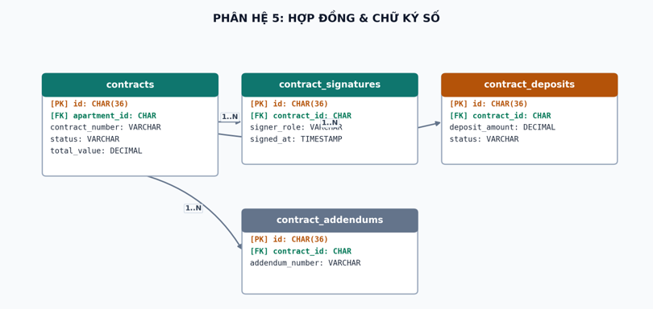

Hình 3.12: Sơ đồ ERD Phân hệ 5: Hợp Đồng & Chữ Ký Số
Phân hệ này quản lý 4 bảng dữ liệu phục vụ các chức năng nghiệp vụ tương ứng.

Bảng 22: Cấu trúc bảng contracts
(1. BẢNG HỢP ĐỒNG (CONTRACTS))
Tên Trường | Kiểu Dữ Liệu | Mô Tả
id | UNIQUEIDENTIFIER | Khóa chính (Primary Key), mã định danh duy nhất của bản ghi.
contract_number | VARCHAR(80) | Mã số hợp đồng (VD: HĐ-2026/09/A-1204-THUE).
contract_title | VARCHAR(200) | Tiêu đề hợp đồng.
contract_type | VARCHAR(50) | Hình thức hợp đồng lao động (FULL_TIME, PART_TIME, PROBATION).
apartment_id | UNIQUEIDENTIFIER | Khóa ngoại (FK) tham chiếu đến apartments(id), xác định căn hộ liên kết.
primary_tenant_user_id | UNIQUEIDENTIFIER | Khóa ngoại (FK) tham chiếu đến users(id), xác định người dùng thực hiện.
lessor_company_name | VARCHAR(200) | Tên gọi / Tiêu đề chi tiết của lessor_company_name.
lessor_representative_user_id | UNIQUEIDENTIFIER | Khóa ngoại (FK) tham chiếu đến users(id), xác định người dùng thực hiện.
start_date | DATE | Ngày bắt đầu hiệu lực.
end_date | DATE | Ngày kết thúc hiệu lực.
monthly_rent_amount | DECIMAL(12, 2) | Số tiền thuê nhà phải trả hàng tháng (VNĐ).
deposit_amount | DECIMAL(12, 2) | Số tiền đặt cọc giữ chỗ / bảo lãnh hợp đồng (VNĐ).
payment_cycle_months | INTEGER | Chu kỳ đóng tiền thuê (1 tháng, 3 tháng, 6 tháng, 12 tháng).
payment_due_day_of_month | INTEGER | Ngày đến hạn hàng tháng
signature_method | VARCHAR(50) | Phương thức ký (ONLINE_ESIGN: Ký điện tử, IN_PERSON: Ký giấy trực tiếp).
status | VARCHAR(50) | Trạng thái hiện tại của đối tượng trong quy trình nghiệp vụ.
document_file_url | VARCHAR(500) | Đường dẫn tải file PDF hợp đồng gốc chưa ký.
document_hash_sha256 | VARCHAR(64) | Chuỗi mã băm SHA-256 đảm bảo tính toàn vẹn chống chỉnh sửa tài liệu.
signed_document_url | VARCHAR(500) | Đường dẫn tải file PDF hợp đồng đã có đầy đủ chữ ký 2 bên.
terms_content_html | TEXT | Toàn văn điều khoản và quy chế hợp đồng định dạng HTML.
auto_renew | BIT | Cờ tự động gia hạn hợp đồng khi hết hạn.
termination_reason | TEXT | Thời gian / Ngày tháng ghi nhận thông tin termination_reason.
terminated_at | DATETIME2(3) | Thời gian / Ngày tháng ghi nhận thông tin terminated_at.
created_at | DATETIME2(3) | Thời điểm khởi tạo bản ghi trong hệ thống.
updated_at | DATETIME2(3) | Thời điểm cập nhật bản ghi gần nhất.
deleted_at | DATETIME2(3) | Thời điểm xóa mềm bản ghi (NULL nếu bản ghi đang hoạt động).

Bảng 23: Cấu trúc bảng contract_signatures
(2. BẢNG CHI TIẾT CHỮ KÝ HỢP ĐỒNG (CONTRACT SIGNATURES - ONLINE & IN-PERSON))
Tên Trường | Kiểu Dữ Liệu | Mô Tả
id | UNIQUEIDENTIFIER | Khóa chính (Primary Key), mã định danh duy nhất của bản ghi.
contract_id | UNIQUEIDENTIFIER | Khóa ngoại (FK) tham chiếu đến contracts(id), liên kết với hợp đồng thuê/mua.
signer_user_id | UNIQUEIDENTIFIER | Khóa ngoại (FK) tham chiếu đến users(id), xác định người dùng thực hiện.
signer_role | VARCHAR(50) | Vai trò của người ký (TENANT: Bên thuê, LESSOR: Đại diện bên cho thuê).
signature_type | VARCHAR(50) | Hình thức ký (ONLINE_DRAWN: Vẽ tay, OTP_VERIFIED, SMART_CA: Chữ ký số).
signature_image_url | VARCHAR(500) | Ảnh nét chữ ký hoặc ảnh chụp bản scan chữ ký tươi
signer_ip_address | VARCHAR(45) | Địa chỉ IP của thiết bị khi thực hiện ký điện tử.
signer_user_agent | TEXT | Thông tin thuộc tính signer_user_agent của bảng contract_signatures.
signed_timestamp | DATETIME2(3) | Thời điểm hoàn thành ký hợp đồng có đóng dấu thời gian.
otp_code_hash | VARCHAR(100) | Mã định danh / Số hiệu quản lý của otp_code_hash.
otp_verified_at | DATETIME2(3) | Thời gian / Ngày tháng ghi nhận thông tin otp_verified_at.
smart_ca_serial_number | VARCHAR(120) | Số serial chứng thư số (nếu ký qua VNPT/Viettel SmartCA)
smart_ca_provider | VARCHAR(50) | Thông tin thuộc tính smart_ca_provider của bảng contract_signatures.
digital_signature_cms_value | TEXT | Thời gian / Ngày tháng ghi nhận thông tin digital_signature_cms_value.
witness_staff_user_id | UNIQUEIDENTIFIER | Khóa ngoại (FK) tham chiếu đến users(id), xác định nhân viên vận hành thực hiện.
physical_paper_contract_code | VARCHAR(100) | Mã định danh bản lưu trữ tại kho hồ sơ
in_person_signed_location | VARCHAR(200) | Thời gian / Ngày tháng ghi nhận thông tin in_person_signed_location.
scanned_full_signed_pdf_url | VARCHAR(500) | File scan nguyên cuốn hợp đồng có mộc đỏ và chữ ký sống
is_verified | BIT | Cờ trạng thái logic (1: Có / Kích hoạt, 0: Không / Tắt).
verification_notes | TEXT | Thời gian / Ngày tháng ghi nhận thông tin verification_notes.
created_at | DATETIME2(3) | Thời điểm khởi tạo bản ghi trong hệ thống.

Bảng 24: Cấu trúc bảng contract_deposits
(3. BẢNG TIỀN ĐẶT CỌC HỢP ĐỒNG (CONTRACT DEPOSITS))
Tên Trường | Kiểu Dữ Liệu | Mô Tả
id | UNIQUEIDENTIFIER | Khóa chính (Primary Key), mã định danh duy nhất của bản ghi.
contract_id | UNIQUEIDENTIFIER | Khóa ngoại (FK) tham chiếu đến contracts(id), liên kết với hợp đồng thuê/mua.
deposit_type | VARCHAR(50) | Thông tin thuộc tính deposit_type của bảng contract_deposits.
amount | DECIMAL(12, 2) | Số tiền / Đơn giá tài chính (Đơn vị tính: VNĐ).
received_date | DATE | Thời gian / Ngày tháng ghi nhận thông tin received_date.
receiver_user_id | UNIQUEIDENTIFIER | Khóa ngoại (FK) tham chiếu đến users(id), xác định người dùng thực hiện.
receipt_voucher_number | VARCHAR(80) | Mã định danh / Số hiệu quản lý của receipt_voucher_number.
status | VARCHAR(30) | Trạng thái hiện tại của đối tượng trong quy trình nghiệp vụ.
deducted_amount | DECIMAL(12, 2) | Số tiền / Đơn giá tài chính (Đơn vị tính: VNĐ).
deduction_reason | TEXT | Nội dung văn bản chi tiết giải thích cho deduction_reason.
refunded_date | DATE | Thời gian / Ngày tháng ghi nhận thông tin refunded_date.
refunded_amount | DECIMAL(12, 2) | Số tiền / Đơn giá tài chính (Đơn vị tính: VNĐ).
refund_transaction_ref | VARCHAR(100) | Thông tin thuộc tính refund_transaction_ref của bảng contract_deposits.
created_at | DATETIME2(3) | Thời điểm khởi tạo bản ghi trong hệ thống.
updated_at | DATETIME2(3) | Thời điểm cập nhật bản ghi gần nhất.

Bảng 25: Cấu trúc bảng contract_addendums
(4. BẢNG PHỤ LỤC & ĐIỀU KHOẢN BỔ SUNG (CONTRACT CLAUSES & ADDENDUMS))
Tên Trường | Kiểu Dữ Liệu | Mô Tả
id | UNIQUEIDENTIFIER | Khóa chính (Primary Key), mã định danh duy nhất của bản ghi.
contract_id | UNIQUEIDENTIFIER | Khóa ngoại (FK) tham chiếu đến contracts(id), liên kết với hợp đồng thuê/mua.
addendum_number | VARCHAR(50) | Mã định danh / Số hiệu quản lý của addendum_number.
title | VARCHAR(200) | Tiêu đề yêu cầu / thông báo / sự cố.
effective_date | DATE | Thời gian / Ngày tháng ghi nhận thông tin effective_date.
summary_content | TEXT | Nội dung văn bản chi tiết giải thích cho summary_content.
attached_pdf_url | VARCHAR(500) | Thời gian / Ngày tháng ghi nhận thông tin attached_pdf_url.
created_by | UNIQUEIDENTIFIER | Khóa ngoại (FK) tham chiếu đến bảng users(id).
created_at | DATETIME2(3) | Thời điểm khởi tạo bản ghi trong hệ thống.

Phân Hệ 6: Đồng Hồ Điện/Nước & Đơn Giá
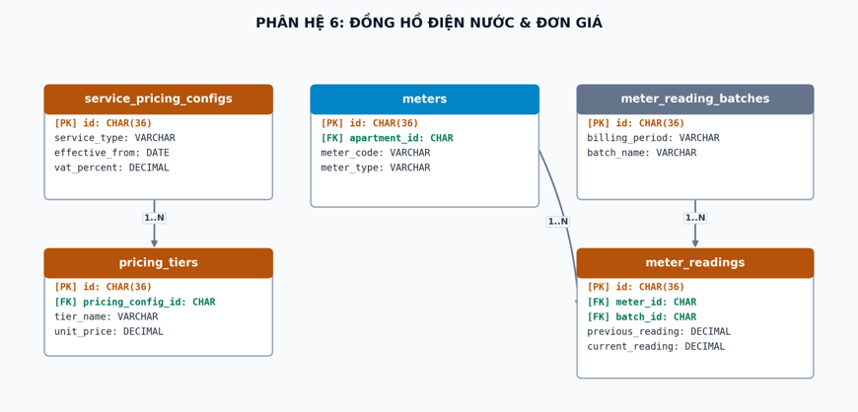

Hình 3.13: Sơ đồ ERD Phân hệ 6: Đồng Hồ Điện/Nước & Đơn Giá
Phân hệ này quản lý 5 bảng dữ liệu phục vụ các chức năng nghiệp vụ tương ứng.

Bảng 26: Cấu trúc bảng service_pricing_configs
(1. BẢNG LOẠI DỊCH VỤ & CÀI ĐẶT ĐƠN GIÁ (SERVICE PRICING CONFIGS))
Tên Trường | Kiểu Dữ Liệu | Mô Tả
id | UNIQUEIDENTIFIER | Khóa chính (Primary Key), mã định danh duy nhất của bản ghi.
service_code | VARCHAR(50) | Mã định danh loại dịch vụ (ELECTRICITY, WATER, MANAGEMENT_FEE, PARKING).
service_name | VARCHAR(150) | Tên gọi / Tiêu đề chi tiết của service_name.
meter_type | VARCHAR(50) | Loại đồng hồ đo (ELECTRICITY: Điện, COLD_WATER: Nước lạnh).
billing_type | VARCHAR(50) | Thông tin thuộc tính billing_type của bảng service_pricing_configs.
unit_name | VARCHAR(30) | Tên đơn vị tính (kWh, m3, tháng, m2/tháng, lượt).
fixed_unit_price | DECIMAL(12, 2) | Số tiền / Đơn giá tài chính (Đơn vị tính: VNĐ).
vat_percentage | DECIMAL(5, 2) | Tỷ lệ phần trăm thuế VAT (%).
environmental_protection_fee_pct | DECIMAL(5, 2) | Phí bảo vệ môi trường (nước thải) e.g. 10%
effective_from_date | DATE | Thời gian / Ngày tháng ghi nhận thông tin effective_from_date.
effective_to_date | DATE | Thời gian / Ngày tháng ghi nhận thông tin effective_to_date.
is_active | BIT | Trạng thái hoạt động (1: Đang hoạt động, 0: Ngừng hoạt động).
created_at | DATETIME2(3) | Thời điểm khởi tạo bản ghi trong hệ thống.
updated_at | DATETIME2(3) | Thời điểm cập nhật bản ghi gần nhất.
deleted_at | DATETIME2(3) | Thời điểm xóa mềm bản ghi (NULL nếu bản ghi đang hoạt động).

Bảng 27: Cấu trúc bảng pricing_tiers
(2. BẢNG BẬC THANG GIÁ ĐIỆN / NƯỚC (PRICING TIERS))
Tên Trường | Kiểu Dữ Liệu | Mô Tả
id | UNIQUEIDENTIFIER | Khóa chính (Primary Key), mã định danh duy nhất của bản ghi.
pricing_config_id | UNIQUEIDENTIFIER | Khóa ngoại (FK) tham chiếu đến bảng service_pricing_configs(id).
tier_order | INTEGER | Thông tin thuộc tính tier_order của bảng pricing_tiers.
tier_name | VARCHAR(80) | Tên gọi / Tiêu đề chi tiết của tier_name.
min_usage_threshold | DECIMAL(10, 2) | Thông tin thuộc tính min_usage_threshold của bảng pricing_tiers.
max_usage_threshold | DECIMAL(10, 2) | Thông tin thuộc tính max_usage_threshold của bảng pricing_tiers.
unit_price | DECIMAL(12, 2) | Đơn giá chưa thuế cho mỗi đơn vị sử dụng (VNĐ).
created_at | DATETIME2(3) | Thời điểm khởi tạo bản ghi trong hệ thống.

Bảng 28: Cấu trúc bảng meters
(3. BẢNG THIẾT BỊ ĐỒNG HỒ ĐO (METERS))
Tên Trường | Kiểu Dữ Liệu | Mô Tả
id | UNIQUEIDENTIFIER | Khóa chính (Primary Key), mã định danh duy nhất của bản ghi.
meter_code | VARCHAR(60) | Mã số niêm phong trên đồng hồ đo (VD: WM-A-1204, EM-B-0802).
meter_type | VARCHAR(50) | Loại đồng hồ đo (ELECTRICITY: Điện, COLD_WATER: Nước lạnh).
apartment_id | UNIQUEIDENTIFIER | Khóa ngoại (FK) tham chiếu đến apartments(id), xác định căn hộ liên kết.
iot_device_id | UNIQUEIDENTIFIER | Khóa ngoại (FK) tham chiếu đến bảng iot_devices(id).
installation_date | DATE | Ngày lắp đặt thiết bị vào vị trí.
initial_reading | DECIMAL(10, 2) | Chỉ số đọc khởi tạo ban đầu khi bàn giao đồng hồ.
current_reading | DECIMAL(10, 2) | Chỉ số tiêu thụ hiện tại ghi nhận mới nhất.
last_reading_date | DATE | Ngày chốt chỉ số đo gần nhất.
multiplier_factor | DECIMAL(6, 2) | Hệ số nhân chuyển đổi chỉ số đo (mặc định 1.0).
calibration_due_date | DATE | Hạn kiểm định định kỳ
is_active | BIT | Trạng thái hoạt động (1: Đang hoạt động, 0: Ngừng hoạt động).
notes | TEXT | Ghi chú bổ sung trong quá trình xử lý.
created_at | DATETIME2(3) | Thời điểm khởi tạo bản ghi trong hệ thống.
updated_at | DATETIME2(3) | Thời điểm cập nhật bản ghi gần nhất.
deleted_at | DATETIME2(3) | Thời điểm xóa mềm bản ghi (NULL nếu bản ghi đang hoạt động).

Bảng 29: Cấu trúc bảng meter_reading_batches
(4. BẢNG GÓI IMPORT CHỈ SỐ HÀNG LOẠT TỪ EXCEL (METER READING IMPORT BATCHES))
Tên Trường | Kiểu Dữ Liệu | Mô Tả
id | UNIQUEIDENTIFIER | Khóa chính (Primary Key), mã định danh duy nhất của bản ghi.
batch_code | VARCHAR(60) | Thời gian / Ngày tháng ghi nhận thông tin batch_code.
billing_month_year | VARCHAR(7) | Thông tin thuộc tính billing_month_year của bảng meter_reading_batches.
meter_type | VARCHAR(50) | Loại đồng hồ đo (ELECTRICITY: Điện, COLD_WATER: Nước lạnh).
block_id | UNIQUEIDENTIFIER | Khóa ngoại (FK) tham chiếu đến blocks(id), xác định khối tòa nhà liên kết.
file_name | VARCHAR(255) | Tên gọi / Tiêu đề chi tiết của file_name.
file_url | VARCHAR(500) | Đường dẫn liên kết URL lưu trữ tệp tin / hình ảnh của file_url.
uploaded_by | UNIQUEIDENTIFIER | Khóa ngoại (FK) tham chiếu đến users(id), xác định người dùng thực hiện.
total_records | INTEGER | Số lượng tổng cộng tích lũy của total_records.
success_records | INTEGER | Thông tin thuộc tính success_records của bảng meter_reading_batches.
failed_records | INTEGER | Thông tin thuộc tính failed_records của bảng meter_reading_batches.
import_status | VARCHAR(30) | Thời gian / Ngày tháng ghi nhận thông tin import_status.
error_summary_json | NVARCHAR(MAX) | Thông tin thuộc tính error_summary_json của bảng meter_reading_batches.
created_at | DATETIME2(3) | Thời điểm khởi tạo bản ghi trong hệ thống.
completed_at | DATETIME2(3) | Thời gian / Ngày tháng ghi nhận thông tin completed_at.

Bảng 30: Cấu trúc bảng meter_readings
(5. BẢNG CHỐT CHỈ SỐ ĐO (METER READINGS))
Tên Trường | Kiểu Dữ Liệu | Mô Tả
id | UNIQUEIDENTIFIER | Khóa chính (Primary Key), mã định danh duy nhất của bản ghi.
meter_id | UNIQUEIDENTIFIER | Khóa ngoại (FK) tham chiếu đến meters(id), xác định thiết bị đồng hồ đo điện/nước.
apartment_id | UNIQUEIDENTIFIER | Khóa ngoại (FK) tham chiếu đến apartments(id), xác định căn hộ liên kết.
batch_id | UNIQUEIDENTIFIER | Khóa ngoại (FK) tham chiếu đến meter_reading_batches(id), xác định lô tiến trình xử lý.
billing_cycle | VARCHAR(7) | Kỳ tính phí thanh toán (Định dạng: YYYY-MM).
period_start_date | DATE | Ngày bắt đầu chu kỳ tính cước tiêu thụ.
period_end_date | DATE | Ngày kết thúc chu kỳ tính cước tiêu thụ.
previous_reading | DECIMAL(10, 2) | Chỉ số tiêu thụ chốt ở đầu kỳ.
current_reading | DECIMAL(10, 2) | Chỉ số tiêu thụ hiện tại ghi nhận mới nhất.
consumed_units | DECIMAL(10, 2) | Số lượng đơn vị tiêu thụ trong kỳ (Chỉ số mới trừ chỉ số cũ).
reading_source | VARCHAR(50) | Nguồn thu thập chỉ số (MANUAL: Thủ công, EXCEL: Import, AI_OCR, IOT: Tự động).
recorded_by_user_id | UNIQUEIDENTIFIER | Khóa ngoại (FK) tham chiếu đến users(id), xác định người dùng thực hiện.
meter_photo_url | VARCHAR(500) | Đường dẫn URL ảnh chụp mặt đồng hồ đo làm bằng chứng.
ai_detected_reading | DECIMAL(10, 2) | Chỉ số tiêu thụ do mô hình AI OCR thị giác máy tính đọc được.
ai_confidence_score | DECIMAL(5, 2) | Độ tin cậy của thuật toán AI nhận diện (%).
is_abnormal_consumption | BIT | Cờ cảnh báo mức tiêu thụ tăng vọt bất thường do rò rỉ hoặc chập điện.
abnormal_reason | VARCHAR(255) | Nguyên nhân dự đoán bất thường mức tiêu thụ năng lượng.
is_locked_for_billing | BIT | Cờ trạng thái logic (1: Có / Kích hoạt, 0: Không / Tắt).
created_at | DATETIME2(3) | Thời điểm khởi tạo bản ghi trong hệ thống.
updated_at | DATETIME2(3) | Thời điểm cập nhật bản ghi gần nhất.

Phân Hệ 7: Hóa Đơn & HĐĐT Thuế
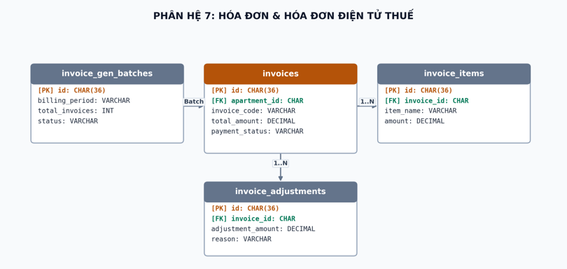

Hình 3.14: Sơ đồ ERD Phân hệ 7: Hóa Đơn & HĐĐT Thuế
Phân hệ này quản lý 4 bảng dữ liệu phục vụ các chức năng nghiệp vụ tương ứng.

Bảng 31: Cấu trúc bảng invoice_generation_batches
(1. BẢNG TIẾN TRÌNH SINH HÓA ĐƠN HÀNG LOẠT (INVOICE GENERATION BATCH RUNS))
Tên Trường | Kiểu Dữ Liệu | Mô Tả
id | UNIQUEIDENTIFIER | Khóa chính (Primary Key), mã định danh duy nhất của bản ghi.
batch_number | VARCHAR(60) | Thời gian / Ngày tháng ghi nhận thông tin batch_number.
billing_period | VARCHAR(7) | Thông tin thuộc tính billing_period của bảng invoice_generation_batches.
block_id | UNIQUEIDENTIFIER | Khóa ngoại (FK) tham chiếu đến blocks(id), xác định khối tòa nhà liên kết.
executed_by_user_id | UNIQUEIDENTIFIER | Khóa ngoại (FK) tham chiếu đến users(id), xác định người dùng thực hiện.
total_apartments_processed | INTEGER | Số lượng tổng cộng tích lũy của total_apartments_processed.
total_invoices_created | INTEGER | Thời gian / Ngày tháng ghi nhận thông tin total_invoices_created.
total_amount_calculated | DECIMAL(15, 2) | Thời gian / Ngày tháng ghi nhận thông tin total_amount_calculated.
status | VARCHAR(30) | Trạng thái hiện tại của đối tượng trong quy trình nghiệp vụ.
error_logs | NVARCHAR(MAX) | Thông tin thuộc tính error_logs của bảng invoice_generation_batches.
started_at | DATETIME2(3) | Thời gian / Ngày tháng ghi nhận thông tin started_at.
completed_at | DATETIME2(3) | Thời gian / Ngày tháng ghi nhận thông tin completed_at.

Bảng 32: Cấu trúc bảng invoices
(2. BẢNG HÓA ĐƠN TỔNG HỢP (INVOICES))
Tên Trường | Kiểu Dữ Liệu | Mô Tả
id | UNIQUEIDENTIFIER | Khóa chính (Primary Key), mã định danh duy nhất của bản ghi.
invoice_number | VARCHAR(80) | Mã số hóa đơn thanh toán (VD: HD-202609-A-1204).
batch_id | UNIQUEIDENTIFIER | Khóa ngoại (FK) tham chiếu đến invoice_generation_batches(id), xác định lô tiến trình xử lý.
apartment_id | UNIQUEIDENTIFIER | Khóa ngoại (FK) tham chiếu đến apartments(id), xác định căn hộ liên kết.
resident_user_id | UNIQUEIDENTIFIER | Khóa ngoại (FK) tham chiếu đến users(id), xác định cư dân thực hiện.
billing_period | VARCHAR(7) | Thông tin thuộc tính billing_period của bảng invoices.
issue_date | DATE | Ngày phát hành hóa đơn.
due_date | DATE | Hạn chót hoàn thành nhiệm vụ.
subtotal_amount | DECIMAL(14, 2) | Tổng tiền phí dịch vụ trước thuế (VNĐ).
tax_amount | DECIMAL(14, 2) | Tổng tiền thuế giá trị gia tăng VAT (VNĐ).
discount_amount | DECIMAL(14, 2) | Số tiền được chiết khấu giảm giá (VNĐ).
previous_debt_amount | DECIMAL(14, 2) | Số tiền nợ tồn đọng từ kỳ trước chuyển sang (VNĐ).
total_amount | DECIMAL(14, 2) | Tổng số tiền phải thanh toán trong kỳ (VNĐ).
paid_amount | DECIMAL(14, 2) | Số tiền cư dân đã thực thanh toán (VNĐ).
remaining_balance | DECIMAL(14, 2) | Số tiền công nợ còn lại chưa thanh toán (VNĐ).
status | VARCHAR(50) | Trạng thái hiện tại của đối tượng trong quy trình nghiệp vụ.
notes | TEXT | Ghi chú bổ sung trong quá trình xử lý.
e_invoice_provider | VARCHAR(50) | Đơn vị cung cấp giải pháp Hóa đơn điện tử (Viettel S-Invoice, VNPT, MISA).
e_invoice_template_code | VARCHAR(50) | Mẫu số hóa đơn điện tử (VD: 1/001).
e_invoice_series | VARCHAR(20) | Ký hiệu: C26TMB
e_invoice_number | VARCHAR(50) | Số HĐĐT do thuế cấp
e_invoice_tax_auth_code | VARCHAR(100) | Mã xác thực của Tổng cục Thuế
e_invoice_lookup_url | VARCHAR(500) | Đường dẫn link tra cứu hóa đơn điện tử gốc trên cổng thuế.
e_invoice_synced_at | DATETIME2(3) | Thời gian / Ngày tháng ghi nhận thông tin e_invoice_synced_at.
created_at | DATETIME2(3) | Thời điểm khởi tạo bản ghi trong hệ thống.
updated_at | DATETIME2(3) | Thời điểm cập nhật bản ghi gần nhất.
deleted_at | DATETIME2(3) | Thời điểm xóa mềm bản ghi (NULL nếu bản ghi đang hoạt động).

Bảng 33: Cấu trúc bảng invoice_items
(3. BẢNG CHI TIẾT MỤC TRONG HÓA ĐƠN (INVOICE ITEMS))
Tên Trường | Kiểu Dữ Liệu | Mô Tả
id | UNIQUEIDENTIFIER | Khóa chính (Primary Key), mã định danh duy nhất của bản ghi.
invoice_id | UNIQUEIDENTIFIER | Khóa ngoại (FK) tham chiếu đến invoices(id), liên kết với hóa đơn thanh toán.
service_code | VARCHAR(50) | Mã định danh loại dịch vụ (ELECTRICITY, WATER, MANAGEMENT_FEE, PARKING).
item_description | VARCHAR(255) | Tên chi tiết khoản thu trên hóa đơn.
meter_reading_id | UNIQUEIDENTIFIER | Khóa ngoại (FK) tham chiếu đến bảng meter_readings(id).
previous_reading | DECIMAL(10, 2) | Chỉ số tiêu thụ chốt ở đầu kỳ.
current_reading | DECIMAL(10, 2) | Chỉ số tiêu thụ hiện tại ghi nhận mới nhất.
quantity | DECIMAL(10, 2) | Số lượng sử dụng (Số kWh điện, số m3 nước, số m2 căn hộ).
unit_name | VARCHAR(30) | Tên đơn vị tính (kWh, m3, tháng, m2/tháng, lượt).
unit_price | DECIMAL(12, 2) | Đơn giá chưa thuế cho mỗi đơn vị sử dụng (VNĐ).
amount_before_tax | DECIMAL(14, 2) | Thành tiền trước thuế của mục chi tiết (VNĐ).
vat_percentage | DECIMAL(5, 2) | Tỷ lệ phần trăm thuế VAT (%).
vat_amount | DECIMAL(14, 2) | Tiền thuế VAT của mục chi tiết (VNĐ).
environmental_fee_amount | DECIMAL(14, 2) | Tiền phí bảo vệ môi trường đối với nước thải (VNĐ).
total_line_amount | DECIMAL(14, 2) | Tổng số tiền thanh toán của mục sau thuế và phí (VNĐ).
tier_calculation_details | NVARCHAR(MAX) | Thời gian / Ngày tháng ghi nhận thông tin tier_calculation_details.
created_at | DATETIME2(3) | Thời điểm khởi tạo bản ghi trong hệ thống.

Bảng 34: Cấu trúc bảng invoice_adjustments
(4. BẢNG PHIẾU ĐIỀU CHỈNH / GIẢM TRỪ HÓA ĐƠN (CREDIT NOTES / ADJUSTMENTS))
Tên Trường | Kiểu Dữ Liệu | Mô Tả
id | UNIQUEIDENTIFIER | Khóa chính (Primary Key), mã định danh duy nhất của bản ghi.
invoice_id | UNIQUEIDENTIFIER | Khóa ngoại (FK) tham chiếu đến invoices(id), liên kết với hóa đơn thanh toán.
adjustment_type | VARCHAR(30) | Thông tin thuộc tính adjustment_type của bảng invoice_adjustments.
adjustment_amount | DECIMAL(14, 2) | Số tiền / Đơn giá tài chính (Đơn vị tính: VNĐ).
reason | TEXT | Lý do thực hiện yêu cầu/thủ tục.
approved_by_user_id | UNIQUEIDENTIFIER | Khóa ngoại (FK) tham chiếu đến users(id), xác định người phê duyệt thực hiện.
created_at | DATETIME2(3) | Thời điểm khởi tạo bản ghi trong hệ thống.

Phân Hệ 8: Thanh Toán (VietQR/VNPay) & Biên Lai

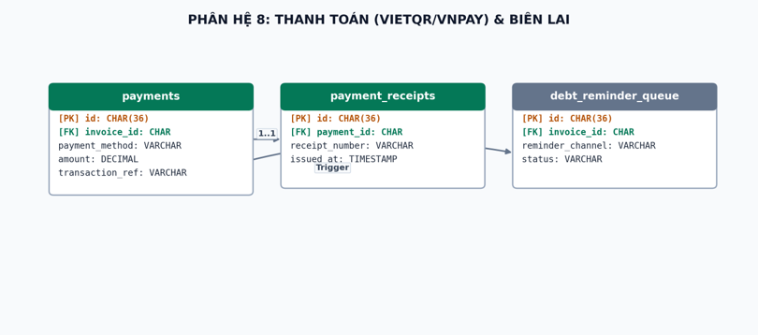Hình 3.15: Sơ đồ ERD Phân hệ 8: Thanh Toán (VietQR/VNPay) & Biên Lai
Phân hệ này quản lý 3 bảng dữ liệu phục vụ các chức năng nghiệp vụ tương ứng.

Bảng 35: Cấu trúc bảng payments
(1. BẢNG GIAO DỊCH THANH TOÁN (PAYMENTS))
Tên Trường | Kiểu Dữ Liệu | Mô Tả
id | UNIQUEIDENTIFIER | Khóa chính (Primary Key), mã định danh duy nhất của bản ghi.
payment_reference_code | VARCHAR(80) | Mã tham chiếu giao dịch thanh toán duy nhất.
invoice_id | UNIQUEIDENTIFIER | Khóa ngoại (FK) tham chiếu đến invoices(id), liên kết với hóa đơn thanh toán.
apartment_id | UNIQUEIDENTIFIER | Khóa ngoại (FK) tham chiếu đến apartments(id), xác định căn hộ liên kết.
payer_user_id | UNIQUEIDENTIFIER | Khóa ngoại (FK) tham chiếu đến users(id), xác định người dùng thực hiện.
amount_paid | DECIMAL(14, 2) | Số tiền giao dịch thực tế đã trả (VNĐ).
payment_gateway | VARCHAR(50) | Cổng hoặc phương thức thanh toán (VIETQR, VNPAY, MOMO, CASH).
gateway_transaction_id | VARCHAR(120) | Mã giao dịch ngân hàng / VNPay / MoMo
idempotency_key | VARCHAR(100) | Khóa chống thanh toán 2 lần
payment_status | VARCHAR(50) | Thời gian / Ngày tháng ghi nhận thông tin payment_status.
payment_time | DATETIME2(3) | Thời điểm giao dịch thanh toán thành công.
qr_code_content | TEXT | Nội dung chuỗi payload tiêu chuẩn VietQR động để quét thanh toán.
bank_account_number | VARCHAR(50) | Số tài khoản ngân hàng thụ hưởng nhận tiền.
bank_bin | VARCHAR(20) | Mã định danh ngân hàng thụ hưởng (BIN code Napas).
gateway_callback_payload | NVARCHAR(MAX) | Thời gian / Ngày tháng ghi nhận thông tin gateway_callback_payload.
failure_reason | TEXT | Nội dung văn bản chi tiết giải thích cho failure_reason.
recorded_by_staff_id | UNIQUEIDENTIFIER | Khóa ngoại (FK) tham chiếu đến bảng users(id).
notes | TEXT | Ghi chú bổ sung trong quá trình xử lý.
created_at | DATETIME2(3) | Thời điểm khởi tạo bản ghi trong hệ thống.
updated_at | DATETIME2(3) | Thời điểm cập nhật bản ghi gần nhất.

Bảng 36: Cấu trúc bảng payment_receipts
(2. BẢNG BIÊN LAI THU TIỀN ĐIỆN TỬ (PAYMENT RECEIPTS))
Tên Trường | Kiểu Dữ Liệu | Mô Tả
id | UNIQUEIDENTIFIER | Khóa chính (Primary Key), mã định danh duy nhất của bản ghi.
receipt_number | VARCHAR(80) | Số biên lai thu tiền điện tử (VD: BL-202609-00123).
payment_id | UNIQUEIDENTIFIER | Khóa ngoại (FK) tham chiếu đến bảng payments(id).
receipt_date | DATE | Thời gian / Ngày tháng ghi nhận thông tin receipt_date.
amount | DECIMAL(14, 2) | Số tiền / Đơn giá tài chính (Đơn vị tính: VNĐ).
amount_in_words | VARCHAR(255) | Số tiền bằng chữ trên biên lai thu tiền.
received_from_name | VARCHAR(150) | Họ tên người nộp tiền.
pdf_receipt_url | VARCHAR(500) | Đường dẫn tải file PDF biên lai điện tử có dấu mộc.
digital_signature_hash | VARCHAR(100) | Thời gian / Ngày tháng ghi nhận thông tin digital_signature_hash.
created_at | DATETIME2(3) | Thời điểm khởi tạo bản ghi trong hệ thống.

Bảng 37: Cấu trúc bảng debt_reminder_queue
(3. BẢNG HÀNG ĐỢI GỬI THÔNG BÁO NHẮC NỢ (DEBT REMINDER QUEUE))
Tên Trường | Kiểu Dữ Liệu | Mô Tả
id | UNIQUEIDENTIFIER | Khóa chính (Primary Key), mã định danh duy nhất của bản ghi.
invoice_id | UNIQUEIDENTIFIER | Khóa ngoại (FK) tham chiếu đến invoices(id), liên kết với hóa đơn thanh toán.
apartment_id | UNIQUEIDENTIFIER | Khóa ngoại (FK) tham chiếu đến apartments(id), xác định căn hộ liên kết.
recipient_user_id | UNIQUEIDENTIFIER | Khóa ngoại (FK) tham chiếu đến users(id), xác định người dùng thực hiện.
reminder_level | INTEGER | Thông tin thuộc tính reminder_level của bảng debt_reminder_queue.
channel | VARCHAR(50) | Thông tin thuộc tính channel của bảng debt_reminder_queue.
scheduled_send_time | DATETIME2(3) | Thời gian / Ngày tháng ghi nhận thông tin scheduled_send_time.
sent_at | DATETIME2(3) | Thời gian / Ngày tháng ghi nhận thông tin sent_at.
status | VARCHAR(30) | Trạng thái hiện tại của đối tượng trong quy trình nghiệp vụ.
retry_count | INTEGER | Số lượng tổng cộng tích lũy của retry_count.
max_retries | INTEGER | Thông tin thuộc tính max_retries của bảng debt_reminder_queue.
error_log | TEXT | Thông tin thuộc tính error_log của bảng debt_reminder_queue.
email_subject | VARCHAR(255) | Thông tin thuộc tính email_subject của bảng debt_reminder_queue.
message_content | TEXT | Nội dung văn bản chi tiết giải thích cho message_content.
created_at | DATETIME2(3) | Thời điểm khởi tạo bản ghi trong hệ thống.
updated_at | DATETIME2(3) | Thời điểm cập nhật bản ghi gần nhất.

Phân Hệ 9: Tiện Ích Tòa Nhà & Đặt Lịch
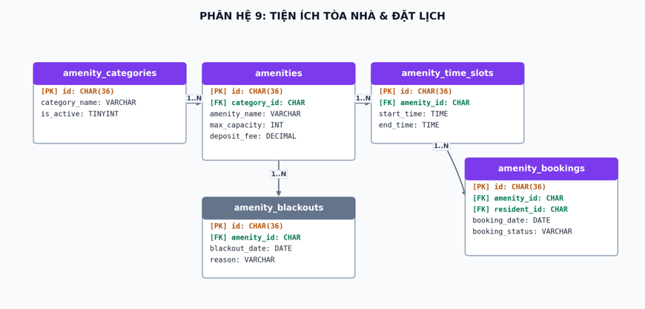

Hình 3.16: Sơ đồ ERD Phân hệ 9: Tiện Ích Tòa Nhà & Đặt Lịch
Phân hệ này quản lý 5 bảng dữ liệu phục vụ các chức năng nghiệp vụ tương ứng.

Bảng 38: Cấu trúc bảng amenity_categories
(1. BẢNG DANH MỤC TIỆN ÍCH (AMENITY CATEGORIES))
Tên Trường | Kiểu Dữ Liệu | Mô Tả
id | UNIQUEIDENTIFIER | Khóa chính (Primary Key), mã định danh duy nhất của bản ghi.
category_name | VARCHAR(100) | Thời gian / Ngày tháng ghi nhận thông tin category_name.
category_code | VARCHAR(50) | Thời gian / Ngày tháng ghi nhận thông tin category_code.
icon_name | VARCHAR(50) | Tên gọi / Tiêu đề chi tiết của icon_name.
description | TEXT | Nội dung mô tả chi tiết.
created_at | DATETIME2(3) | Thời điểm khởi tạo bản ghi trong hệ thống.

Bảng 39: Cấu trúc bảng amenities
(2. BẢNG TIỆN ÍCH CỤ THỂ (AMENITIES))
Tên Trường | Kiểu Dữ Liệu | Mô Tả
id | UNIQUEIDENTIFIER | Khóa chính (Primary Key), mã định danh duy nhất của bản ghi.
category_id | UNIQUEIDENTIFIER | Khóa ngoại (FK) tham chiếu đến amenity_categories(id), xác định danh mục phân loại.
block_id | UNIQUEIDENTIFIER | Khóa ngoại (FK) tham chiếu đến blocks(id), xác định khối tòa nhà liên kết.
amenity_name | VARCHAR(150) | Tên gọi / Tiêu đề chi tiết của amenity_name.
amenity_code | VARCHAR(60) | Mã định danh / Số hiệu quản lý của amenity_code.
location_detail | VARCHAR(255) | 'Tầng thượng Tòa A'
max_capacity_per_slot | INTEGER | Thông tin thuộc tính max_capacity_per_slot của bảng amenities.
hourly_rate | DECIMAL(12, 2) | Thời gian / Ngày tháng ghi nhận thông tin hourly_rate.
security_deposit_required | DECIMAL(12, 2) | Thông tin thuộc tính security_deposit_required của bảng amenities.
advance_booking_days_limit | INTEGER | Thông tin thuộc tính advance_booking_days_limit của bảng amenities.
min_cancel_hours_before | INTEGER | Thông tin thuộc tính min_cancel_hours_before của bảng amenities.
requires_admin_approval | BIT | Thông tin thuộc tính requires_admin_approval của bảng amenities.
rules_and_regulations | TEXT | Thời gian / Ngày tháng ghi nhận thông tin rules_and_regulations.
cover_image_url | VARCHAR(500) | Đường dẫn liên kết URL lưu trữ tệp tin / hình ảnh của cover_image_url.
gallery_images | NVARCHAR(MAX) | Thông tin thuộc tính gallery_images của bảng amenities.
is_active | BIT | Trạng thái hoạt động (1: Đang hoạt động, 0: Ngừng hoạt động).
created_at | DATETIME2(3) | Thời điểm khởi tạo bản ghi trong hệ thống.
updated_at | DATETIME2(3) | Thời điểm cập nhật bản ghi gần nhất.
deleted_at | DATETIME2(3) | Thời điểm xóa mềm bản ghi (NULL nếu bản ghi đang hoạt động).

Bảng 40: Cấu trúc bảng amenity_time_slots
(3. BẢNG KHUNG GIỜ KHẢ DỤNG (AMENITY TIME SLOTS))
Tên Trường | Kiểu Dữ Liệu | Mô Tả
id | UNIQUEIDENTIFIER | Khóa chính (Primary Key), mã định danh duy nhất của bản ghi.
amenity_id | UNIQUEIDENTIFIER | Khóa ngoại (FK) tham chiếu đến amenities(id), xác định tiện ích dịch vụ tòa nhà.
day_of_week | INTEGER | 0: Chủ nhật, 1-6: Thứ 2 đến Thứ 7
slot_start_time | TIME | Thời gian / Ngày tháng ghi nhận thông tin slot_start_time.
slot_end_time | TIME | Thời gian / Ngày tháng ghi nhận thông tin slot_end_time.
slot_label | VARCHAR(60) | Thông tin thuộc tính slot_label của bảng amenity_time_slots.
max_bookings | INTEGER | Số lượt đặt cùng lúc cho slot này (ví dụ bếp BBQ: 1 slot = 1 hộ)
is_active | BIT | Trạng thái hoạt động (1: Đang hoạt động, 0: Ngừng hoạt động).
created_at | DATETIME2(3) | Thời điểm khởi tạo bản ghi trong hệ thống.

Bảng 41: Cấu trúc bảng amenity_blackouts
(4. BẢNG NGÀY ĐÓNG CỬA BẢO TRÌ TIỆN ÍCH (AMENITY BLACKOUT DATES))
Tên Trường | Kiểu Dữ Liệu | Mô Tả
id | UNIQUEIDENTIFIER | Khóa chính (Primary Key), mã định danh duy nhất của bản ghi.
amenity_id | UNIQUEIDENTIFIER | Khóa ngoại (FK) tham chiếu đến amenities(id), xác định tiện ích dịch vụ tòa nhà.
blackout_date | DATE | Thời gian / Ngày tháng ghi nhận thông tin blackout_date.
start_time | TIME | Giờ bắt đầu làm việc của ca trực.
end_time | TIME | Giờ kết thúc làm việc của ca trực.
reason | VARCHAR(255) | Lý do thực hiện yêu cầu/thủ tục.
created_by | UNIQUEIDENTIFIER | Khóa ngoại (FK) tham chiếu đến bảng users(id).
created_at | DATETIME2(3) | Thời điểm khởi tạo bản ghi trong hệ thống.

Bảng 42: Cấu trúc bảng amenity_bookings
(5. BẢNG ĐĂNG KÝ SỬ DỤNG TIỆN ÍCH (AMENITY BOOKINGS))
Tên Trường | Kiểu Dữ Liệu | Mô Tả
id | UNIQUEIDENTIFIER | Khóa chính (Primary Key), mã định danh duy nhất của bản ghi.
booking_code | VARCHAR(60) | Mã định danh / Số hiệu quản lý của booking_code.
amenity_id | UNIQUEIDENTIFIER | Khóa ngoại (FK) tham chiếu đến amenities(id), xác định tiện ích dịch vụ tòa nhà.
apartment_id | UNIQUEIDENTIFIER | Khóa ngoại (FK) tham chiếu đến apartments(id), xác định căn hộ liên kết.
resident_user_id | UNIQUEIDENTIFIER | Khóa ngoại (FK) tham chiếu đến users(id), xác định cư dân thực hiện.
booking_date | DATE | Thời gian / Ngày tháng ghi nhận thông tin booking_date.
start_time | TIME | Giờ bắt đầu làm việc của ca trực.
end_time | TIME | Giờ kết thúc làm việc của ca trực.
attendee_count | INTEGER | Thời gian / Ngày tháng ghi nhận thông tin attendee_count.
total_amount | DECIMAL(12, 2) | Tổng số tiền phải thanh toán trong kỳ (VNĐ).
deposit_amount | DECIMAL(12, 2) | Số tiền đặt cọc giữ chỗ / bảo lãnh hợp đồng (VNĐ).
is_paid | BIT | Cờ trạng thái logic (1: Có / Kích hoạt, 0: Không / Tắt).
payment_id | UNIQUEIDENTIFIER | Khóa ngoại (FK) tham chiếu đến bảng payments(id).
status | VARCHAR(50) | Trạng thái hiện tại của đối tượng trong quy trình nghiệp vụ.
approved_by_user_id | UNIQUEIDENTIFIER | Khóa ngoại (FK) tham chiếu đến users(id), xác định người phê duyệt thực hiện.
approved_at | DATETIME2(3) | Thời gian / Ngày tháng ghi nhận thông tin approved_at.
rejection_reason | TEXT | Nội dung văn bản chi tiết giải thích cho rejection_reason.
resident_notes | TEXT | Thông tin thuộc tính resident_notes của bảng amenity_bookings.
admin_notes | TEXT | Thông tin thuộc tính admin_notes của bảng amenity_bookings.
created_at | DATETIME2(3) | Thời điểm khởi tạo bản ghi trong hệ thống.
updated_at | DATETIME2(3) | Thời điểm cập nhật bản ghi gần nhất.
deleted_at | DATETIME2(3) | Thời điểm xóa mềm bản ghi (NULL nếu bản ghi đang hoạt động).

Phân Hệ 10: Báo Cáo Sự Cố (Ticket) & Kỹ Thuật
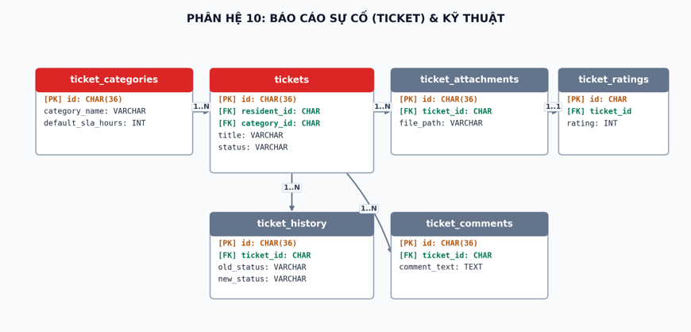

Hình 3.17: Sơ đồ ERD Phân hệ 10: Báo Cáo Sự Cố (Ticket) & Kỹ Thuật
Phân hệ này quản lý 6 bảng dữ liệu phục vụ các chức năng nghiệp vụ tương ứng.

Bảng 43: Cấu trúc bảng ticket_categories
(1. BẢNG DANH MỤC SỰ CỐ / YÊU CẦU (TICKET CATEGORIES))
Tên Trường | Kiểu Dữ Liệu | Mô Tả
id | UNIQUEIDENTIFIER | Khóa chính (Primary Key), mã định danh duy nhất của bản ghi.
category_code | VARCHAR(50) | Thời gian / Ngày tháng ghi nhận thông tin category_code.
category_name | VARCHAR(120) | Thời gian / Ngày tháng ghi nhận thông tin category_name.
default_priority | VARCHAR(50) | Thông tin thuộc tính default_priority của bảng ticket_categories.
sla_response_time_minutes | INTEGER | Thời gian / Ngày tháng ghi nhận thông tin sla_response_time_minutes.
sla_resolution_time_hours | INTEGER | Thời gian / Ngày tháng ghi nhận thông tin sla_resolution_time_hours.
default_assigned_team | VARCHAR(50) | Thông tin thuộc tính default_assigned_team của bảng ticket_categories.
created_at | DATETIME2(3) | Thời điểm khởi tạo bản ghi trong hệ thống.

Bảng 44: Cấu trúc bảng tickets
(2. BẢNG YÊU CẦU / BÁO CÁO SỰ CỐ (TICKETS))
Tên Trường | Kiểu Dữ Liệu | Mô Tả
id | UNIQUEIDENTIFIER | Khóa chính (Primary Key), mã định danh duy nhất của bản ghi.
ticket_number | VARCHAR(60) | Mã định danh phiếu báo cáo sự cố (VD: TCK-202609-00128).
category_id | UNIQUEIDENTIFIER | Khóa ngoại (FK) tham chiếu đến ticket_categories(id), xác định danh mục phân loại.
apartment_id | UNIQUEIDENTIFIER | Khóa ngoại (FK) tham chiếu đến apartments(id), xác định căn hộ liên kết.
creator_user_id | UNIQUEIDENTIFIER | Khóa ngoại (FK) tham chiếu đến users(id), xác định người tạo thực hiện.
title | VARCHAR(200) | Tiêu đề yêu cầu / thông báo / sự cố.
description | TEXT | Nội dung mô tả chi tiết.
priority | VARCHAR(50) | Mức độ ưu tiên xử lý (LOW: Thấp, MEDIUM: Vừa, HIGH: Cao, URGENT: Khẩn cấp).
status | VARCHAR(50) | Trạng thái hiện tại của đối tượng trong quy trình nghiệp vụ.
current_technician_user_id | UNIQUEIDENTIFIER | Khóa ngoại (FK) tham chiếu đến users(id), xác định kỹ thuật viên thực hiện.
coordinator_user_id | UNIQUEIDENTIFIER | Khóa ngoại (FK) tham chiếu đến users(id), xác định người dùng thực hiện.
preferred_service_time | DATETIME2(3) | Khung giờ cư dân hẹn kỹ thuật viên đến nhà sửa chữa.
sla_deadline | DATETIME2(3) | Thời hạn cam kết hoàn thành xử lý sự cố (SLA).
resolved_at | DATETIME2(3) | Thời điểm kỹ thuật viên hoàn tất công việc sửa chữa.
closed_at | DATETIME2(3) | Thời điểm cư dân nghiệm thu đóng phiếu sự cố.
is_billable | BIT | Cờ xác định sự cố có tính phí sửa chữa ngoài bảo hành.
estimated_repair_cost | DECIMAL(12, 2) | Chi phí sửa chữa ước tính ban đầu (VNĐ).
actual_repair_cost | DECIMAL(12, 2) | Chi phí sửa chữa thực tế sau khi hoàn thành (VNĐ).
invoice_id | UNIQUEIDENTIFIER | Khóa ngoại (FK) tham chiếu đến invoices(id), liên kết với hóa đơn thanh toán.
created_at | DATETIME2(3) | Thời điểm khởi tạo bản ghi trong hệ thống.
updated_at | DATETIME2(3) | Thời điểm cập nhật bản ghi gần nhất.
deleted_at | DATETIME2(3) | Thời điểm xóa mềm bản ghi (NULL nếu bản ghi đang hoạt động).

Bảng 45: Cấu trúc bảng ticket_attachments
(3. BẢNG TỆP TIN & HÌNH ẢNH ĐÍNH KÈM SỰ CỐ (TICKET ATTACHMENTS))
Tên Trường | Kiểu Dữ Liệu | Mô Tả
id | UNIQUEIDENTIFIER | Khóa chính (Primary Key), mã định danh duy nhất của bản ghi.
ticket_id | UNIQUEIDENTIFIER | Khóa ngoại (FK) tham chiếu đến tickets(id), liên kết với phiếu yêu cầu sự cố.
file_name | VARCHAR(255) | Tên gọi / Tiêu đề chi tiết của file_name.
file_url | VARCHAR(500) | Đường dẫn liên kết URL lưu trữ tệp tin / hình ảnh của file_url.
file_type | VARCHAR(50) | Thông tin thuộc tính file_type của bảng ticket_attachments.
file_size_bytes | BIGINT | Thông tin thuộc tính file_size_bytes của bảng ticket_attachments.
is_resolution_proof | BIT | Ảnh chụp nghiệm thu sau khi sửa xong
uploaded_by_user_id | UNIQUEIDENTIFIER | Khóa ngoại (FK) tham chiếu đến users(id), xác định người dùng thực hiện.
created_at | DATETIME2(3) | Thời điểm khởi tạo bản ghi trong hệ thống.

Bảng 46: Cấu trúc bảng ticket_comments
(4. BẢNG BÌNH LUẬN & TRAO ĐỔI TRÊN TICKET (TICKET COMMENTS))
Tên Trường | Kiểu Dữ Liệu | Mô Tả
id | UNIQUEIDENTIFIER | Khóa chính (Primary Key), mã định danh duy nhất của bản ghi.
ticket_id | UNIQUEIDENTIFIER | Khóa ngoại (FK) tham chiếu đến tickets(id), liên kết với phiếu yêu cầu sự cố.
sender_user_id | UNIQUEIDENTIFIER | Khóa ngoại (FK) tham chiếu đến users(id), xác định người dùng thực hiện.
comment_text | TEXT | Nội dung thảo luận, bình luận hoặc ý kiến đóng góp.
is_internal_staff_note | BIT | Cờ ghi chú nội bộ chỉ nhân viên thấy, cư dân không nhìn thấy.
created_at | DATETIME2(3) | Thời điểm khởi tạo bản ghi trong hệ thống.

Bảng 47: Cấu trúc bảng ticket_history
(5. BẢNG LỊCH SỬ THAY ĐỔI TRẠNG THÁI / WORKFLOW LOG (TICKET HISTORY))
Tên Trường | Kiểu Dữ Liệu | Mô Tả
id | UNIQUEIDENTIFIER | Khóa chính (Primary Key), mã định danh duy nhất của bản ghi.
ticket_id | UNIQUEIDENTIFIER | Khóa ngoại (FK) tham chiếu đến tickets(id), liên kết với phiếu yêu cầu sự cố.
action_type | VARCHAR(50) | Thông tin thuộc tính action_type của bảng ticket_history.
old_status | VARCHAR(50) | Thời gian / Ngày tháng ghi nhận thông tin old_status.
new_status | VARCHAR(50) | Thời gian / Ngày tháng ghi nhận thông tin new_status.
performed_by_user_id | UNIQUEIDENTIFIER | Khóa ngoại (FK) tham chiếu đến users(id), xác định người dùng thực hiện.
notes | TEXT | Ghi chú bổ sung trong quá trình xử lý.
created_at | DATETIME2(3) | Thời điểm khởi tạo bản ghi trong hệ thống.

Bảng 48: Cấu trúc bảng ticket_ratings
(6. BẢNG ĐÁNH GIÁ CHẤT LƯỢNG SỬA CHỮA CỦA CƯ DÂN (TICKET RATINGS))
Tên Trường | Kiểu Dữ Liệu | Mô Tả
id | UNIQUEIDENTIFIER | Khóa chính (Primary Key), mã định danh duy nhất của bản ghi.
ticket_id | UNIQUEIDENTIFIER | Khóa ngoại (FK) tham chiếu đến tickets(id), liên kết với phiếu yêu cầu sự cố.
resident_user_id | UNIQUEIDENTIFIER | Khóa ngoại (FK) tham chiếu đến users(id), xác định cư dân thực hiện.
rating_stars | INTEGER | Số sao đánh giá chất lượng dịch vụ của cư dân (từ 1 đến 5 sao).
feedback_tags | NVARCHAR(MAX) | Số tiền / Đơn giá tài chính (Đơn vị tính: VNĐ).
review_comment | TEXT | Nhận xét ý kiến phản hồi đánh giá của cư dân.
created_at | DATETIME2(3) | Thời điểm khởi tạo bản ghi trong hệ thống.

Phân Hệ 11: Bảng Tin & Trung Tâm Thông Báo
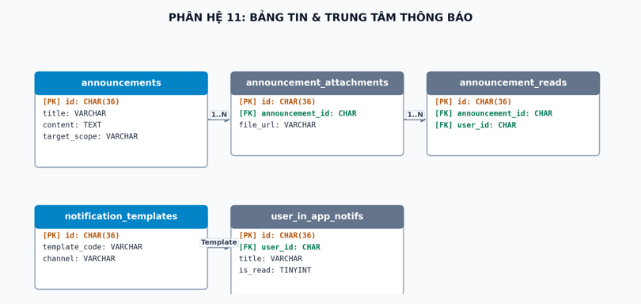

Hình 3.18: Sơ đồ ERD Phân hệ 11: Bảng Tin & Trung Tâm Thông Báo
Phân hệ này quản lý 5 bảng dữ liệu phục vụ các chức năng nghiệp vụ tương ứng.

Bảng 49: Cấu trúc bảng announcements
(1. BẢNG THÔNG BÁO / BẢNG TIN (ANNOUNCEMENTS))
Tên Trường | Kiểu Dữ Liệu | Mô Tả
id | UNIQUEIDENTIFIER | Khóa chính (Primary Key), mã định danh duy nhất của bản ghi.
title | VARCHAR(255) | Tiêu đề yêu cầu / thông báo / sự cố.
summary_excerpt | VARCHAR(500) | Thông tin thuộc tính summary_excerpt của bảng announcements.
content_html | TEXT | Nội dung văn bản chi tiết giải thích cho content_html.
category | VARCHAR(60) | Danh mục phân loại tài sản hoặc thông báo.
target_scope | VARCHAR(50) | Thông tin thuộc tính target_scope của bảng announcements.
target_block_id | UNIQUEIDENTIFIER | Khóa ngoại (FK) tham chiếu đến blocks(id), xác định khối tòa nhà liên kết.
target_floor_id | UNIQUEIDENTIFIER | Khóa ngoại (FK) tham chiếu đến floors(id), xác định tầng của tòa nhà.
is_pinned | BIT | Cờ trạng thái logic (1: Có / Kích hoạt, 0: Không / Tắt).
is_urgent | BIT | Cờ trạng thái logic (1: Có / Kích hoạt, 0: Không / Tắt).
requires_acknowledgement | BIT | Thông tin thuộc tính requires_acknowledgement của bảng announcements.
publish_at | DATETIME2(3) | Thời gian / Ngày tháng ghi nhận thông tin publish_at.
expires_at | DATETIME2(3) | Thời gian / Ngày tháng ghi nhận thông tin expires_at.
author_user_id | UNIQUEIDENTIFIER | Khóa ngoại (FK) tham chiếu đến users(id), xác định người dùng thực hiện.
created_at | DATETIME2(3) | Thời điểm khởi tạo bản ghi trong hệ thống.
updated_at | DATETIME2(3) | Thời điểm cập nhật bản ghi gần nhất.
deleted_at | DATETIME2(3) | Thời điểm xóa mềm bản ghi (NULL nếu bản ghi đang hoạt động).

Bảng 50: Cấu trúc bảng announcement_attachments
(2. BẢNG TỆP ĐÍNH KÈM THÔNG BÁO (ANNOUNCEMENT ATTACHMENTS))
Tên Trường | Kiểu Dữ Liệu | Mô Tả
id | UNIQUEIDENTIFIER | Khóa chính (Primary Key), mã định danh duy nhất của bản ghi.
announcement_id | UNIQUEIDENTIFIER | Khóa ngoại (FK) tham chiếu đến bảng announcements(id).
file_name | VARCHAR(255) | Tên gọi / Tiêu đề chi tiết của file_name.
file_url | VARCHAR(500) | Đường dẫn liên kết URL lưu trữ tệp tin / hình ảnh của file_url.
file_size_bytes | BIGINT | Thông tin thuộc tính file_size_bytes của bảng announcement_attachments.
created_at | DATETIME2(3) | Thời điểm khởi tạo bản ghi trong hệ thống.

Bảng 51: Cấu trúc bảng announcement_reads
(3. BẢNG THEO DÕI TRẠNG THÁI ĐÃ ĐỌC THÔNG BÁO (ANNOUNCEMENT READ RECEIPTS))
Tên Trường | Kiểu Dữ Liệu | Mô Tả
id | UNIQUEIDENTIFIER | Khóa chính (Primary Key), mã định danh duy nhất của bản ghi.
announcement_id | UNIQUEIDENTIFIER | Khóa ngoại (FK) tham chiếu đến bảng announcements(id).
user_id | UNIQUEIDENTIFIER | Khóa ngoại (FK) tham chiếu đến users(id), xác định người dùng thực hiện.
read_at | DATETIME2(3) | Thời gian / Ngày tháng ghi nhận thông tin read_at.
acknowledged_at | DATETIME2(3) | Thời gian / Ngày tháng ghi nhận thông tin acknowledged_at.

Bảng 52: Cấu trúc bảng notification_templates
(4. BẢNG MẪU THÔNG BÁO ĐA KÊNH (NOTIFICATION TEMPLATES))
Tên Trường | Kiểu Dữ Liệu | Mô Tả
id | UNIQUEIDENTIFIER | Khóa chính (Primary Key), mã định danh duy nhất của bản ghi.
template_code | VARCHAR(80) | Thời gian / Ngày tháng ghi nhận thông tin template_code.
template_name | VARCHAR(150) | Thời gian / Ngày tháng ghi nhận thông tin template_name.
channel | VARCHAR(50) | Thông tin thuộc tính channel của bảng notification_templates.
title_template | VARCHAR(255) | Thời gian / Ngày tháng ghi nhận thông tin title_template.
body_template | TEXT | Thời gian / Ngày tháng ghi nhận thông tin body_template.
parameters_schema | NVARCHAR(MAX) | Thông tin thuộc tính parameters_schema của bảng notification_templates.
created_at | DATETIME2(3) | Thời điểm khởi tạo bản ghi trong hệ thống.
updated_at | DATETIME2(3) | Thời điểm cập nhật bản ghi gần nhất.

Bảng 53: Cấu trúc bảng user_in_app_notifications
(5. BẢNG HỘP THƯ THÔNG BÁO NỘI BỘ TRONG APP CƯ DÂN (USER IN-APP NOTIFICATIONS))
Tên Trường | Kiểu Dữ Liệu | Mô Tả
id | UNIQUEIDENTIFIER | Khóa chính (Primary Key), mã định danh duy nhất của bản ghi.
recipient_user_id | UNIQUEIDENTIFIER | Khóa ngoại (FK) tham chiếu đến users(id), xác định người dùng thực hiện.
title | VARCHAR(255) | Tiêu đề yêu cầu / thông báo / sự cố.
body_message | TEXT | Thông tin thuộc tính body_message của bảng user_in_app_notifications.
deep_link_url | VARCHAR(255) | Đường dẫn liên kết URL lưu trữ tệp tin / hình ảnh của deep_link_url.
category | VARCHAR(50) | Danh mục phân loại tài sản hoặc thông báo.
is_read | BIT | Cờ trạng thái logic (1: Có / Kích hoạt, 0: Không / Tắt).
read_at | DATETIME2(3) | Thời gian / Ngày tháng ghi nhận thông tin read_at.
created_at | DATETIME2(3) | Thời điểm khởi tạo bản ghi trong hệ thống.

Phân Hệ 12: Cộng Đồng Cư Dân Theo Tòa Nhà
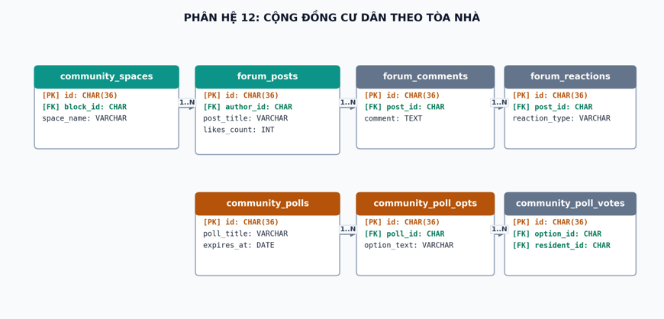

Hình 3.19: Sơ đồ ERD Phân hệ 12: Cộng Đồng Cư Dân Theo Tòa Nhà
Phân hệ này quản lý 9 bảng dữ liệu phục vụ các chức năng nghiệp vụ tương ứng.

Bảng 54: Cấu trúc bảng community_spaces
(1. BẢNG KHÔNG GIAN CỘNG ĐỒNG THEO TÒA (COMMUNITY SPACES))
Tên Trường | Kiểu Dữ Liệu | Mô Tả
id | UNIQUEIDENTIFIER | Khóa chính (Primary Key), mã định danh duy nhất của bản ghi.
space_name | VARCHAR(150) | Tên không gian cộng đồng dân cư (VD: Cộng Đồng Cư Dân Tòa A).
space_code | VARCHAR(60) | Mã định danh không gian cộng đồng (VD: COMMUNITY_BLOCK_A).
scope_type | VARCHAR(50) | Phạm vi cộng đồng (BLOCK_SPECIFIC: Theo từng tòa, ALL_BLOCKS: Toàn khu).
block_id | UNIQUEIDENTIFIER | Khóa ngoại (FK) tham chiếu đến blocks(id), xác định khối tòa nhà liên kết.
description | TEXT | Nội dung mô tả chi tiết.
rules_text | TEXT | Nội dung văn bản chi tiết giải thích cho rules_text.
avatar_url | VARCHAR(500) | Đường dẫn URL ảnh đại diện người dùng.
cover_banner_url | VARCHAR(500) | Đường dẫn liên kết URL lưu trữ tệp tin / hình ảnh của cover_banner_url.
is_active | BIT | Trạng thái hoạt động (1: Đang hoạt động, 0: Ngừng hoạt động).
created_at | DATETIME2(3) | Thời điểm khởi tạo bản ghi trong hệ thống.
updated_at | DATETIME2(3) | Thời điểm cập nhật bản ghi gần nhất.

Bảng 55: Cấu trúc bảng community_memberships
(2. BẢNG THÀNH VIÊN KHÔNG GIAN CỘNG ĐỒNG (COMMUNITY MEMBERSHIPS))
Tên Trường | Kiểu Dữ Liệu | Mô Tả
id | UNIQUEIDENTIFIER | Khóa chính (Primary Key), mã định danh duy nhất của bản ghi.
community_space_id | UNIQUEIDENTIFIER | Khóa ngoại (FK) tham chiếu đến community_spaces(id), xác định không gian cộng đồng tòa nhà.
user_id | UNIQUEIDENTIFIER | Khóa ngoại (FK) tham chiếu đến users(id), xác định người dùng thực hiện.
apartment_id | UNIQUEIDENTIFIER | Khóa ngoại (FK) tham chiếu đến apartments(id), xác định căn hộ liên kết.
member_role | VARCHAR(50) | Thông tin thuộc tính member_role của bảng community_memberships.
is_muted | BIT | Cờ trạng thái logic (1: Có / Kích hoạt, 0: Không / Tắt).
muted_until | DATETIME2(3) | Thông tin thuộc tính muted_until của bảng community_memberships.
joined_at | DATETIME2(3) | Thời gian / Ngày tháng ghi nhận thông tin joined_at.

Bảng 56: Cấu trúc bảng forum_categories
(3. BẢNG CHUYÊN MỤC THẢO LUẬN TRONG TÒA (FORUM TOPIC CATEGORIES))
Tên Trường | Kiểu Dữ Liệu | Mô Tả
id | UNIQUEIDENTIFIER | Khóa chính (Primary Key), mã định danh duy nhất của bản ghi.
community_space_id | UNIQUEIDENTIFIER | Khóa ngoại (FK) tham chiếu đến community_spaces(id), xác định không gian cộng đồng tòa nhà.
category_name | VARCHAR(100) | Thời gian / Ngày tháng ghi nhận thông tin category_name.
category_slug | VARCHAR(120) | Thời gian / Ngày tháng ghi nhận thông tin category_slug.
icon_name | VARCHAR(50) | Tên gọi / Tiêu đề chi tiết của icon_name.
display_order | INTEGER | Thông tin thuộc tính display_order của bảng forum_categories.
is_admin_only_post | BIT | Cờ trạng thái logic (1: Có / Kích hoạt, 0: Không / Tắt).
created_at | DATETIME2(3) | Thời điểm khởi tạo bản ghi trong hệ thống.

Bảng 57: Cấu trúc bảng forum_posts
(4. BẢNG BÀI VIẾT DIỄN ĐÀN CỘNG ĐỒNG (FORUM POSTS))
Tên Trường | Kiểu Dữ Liệu | Mô Tả
id | UNIQUEIDENTIFIER | Khóa chính (Primary Key), mã định danh duy nhất của bản ghi.
community_space_id | UNIQUEIDENTIFIER | Khóa ngoại (FK) tham chiếu đến community_spaces(id), xác định không gian cộng đồng tòa nhà.
category_id | UNIQUEIDENTIFIER | Khóa ngoại (FK) tham chiếu đến forum_categories(id), xác định danh mục phân loại.
author_user_id | UNIQUEIDENTIFIER | Khóa ngoại (FK) tham chiếu đến users(id), xác định người dùng thực hiện.
title | VARCHAR(255) | Tiêu đề yêu cầu / thông báo / sự cố.
content_text | TEXT | Nội dung văn bản chi tiết giải thích cho content_text.
attached_images | NVARCHAR(MAX) | Thời gian / Ngày tháng ghi nhận thông tin attached_images.
is_anonymous | BIT | Cờ gửi bài hoặc góp ý ở chế độ ẩn danh bảo mật danh tính.
is_pinned | BIT | Cờ trạng thái logic (1: Có / Kích hoạt, 0: Không / Tắt).
is_locked | BIT | Khóa bình luận
view_count | INTEGER | Số lượt người xem bài viết.
like_count | INTEGER | Số lượt thích / thả tim của bài viết hoặc bình luận.
comment_count | INTEGER | Tổng số lượng phản hồi bình luận trong chủ đề thảo luận.
ai_moderation_status | VARCHAR(30) | Trạng thái kiểm duyệt nội dung tự động bằng AI (APPROVED, FLAGGED, REJECTED).
ai_toxicity_score | DECIMAL(5, 2) | Điểm số mức độ độc hại / thô tục của văn bản do AI chấm (0.0 đến 1.0).
ai_moderation_reason | TEXT | Thời gian / Ngày tháng ghi nhận thông tin ai_moderation_reason.
created_at | DATETIME2(3) | Thời điểm khởi tạo bản ghi trong hệ thống.
updated_at | DATETIME2(3) | Thời điểm cập nhật bản ghi gần nhất.
deleted_at | DATETIME2(3) | Thời điểm xóa mềm bản ghi (NULL nếu bản ghi đang hoạt động).

Bảng 58: Cấu trúc bảng forum_comments
(5. BẢNG BÌNH LUẬN BÀI VIẾT (FORUM COMMENTS))
Tên Trường | Kiểu Dữ Liệu | Mô Tả
id | UNIQUEIDENTIFIER | Khóa chính (Primary Key), mã định danh duy nhất của bản ghi.
post_id | UNIQUEIDENTIFIER | Khóa ngoại (FK) tham chiếu đến forum_posts(id), liên kết bài viết diễn đàn.
parent_comment_id | UNIQUEIDENTIFIER | Khóa ngoại (FK) tham chiếu đến bảng forum_comments(id).
author_user_id | UNIQUEIDENTIFIER | Khóa ngoại (FK) tham chiếu đến users(id), xác định người dùng thực hiện.
comment_text | TEXT | Nội dung thảo luận, bình luận hoặc ý kiến đóng góp.
attached_image_url | VARCHAR(500) | Thời gian / Ngày tháng ghi nhận thông tin attached_image_url.
is_anonymous | BIT | Cờ gửi bài hoặc góp ý ở chế độ ẩn danh bảo mật danh tính.
like_count | INTEGER | Số lượt thích / thả tim của bài viết hoặc bình luận.
ai_moderation_status | VARCHAR(30) | Trạng thái kiểm duyệt nội dung tự động bằng AI (APPROVED, FLAGGED, REJECTED).
ai_toxicity_score | DECIMAL(5, 2) | Điểm số mức độ độc hại / thô tục của văn bản do AI chấm (0.0 đến 1.0).
created_at | DATETIME2(3) | Thời điểm khởi tạo bản ghi trong hệ thống.
updated_at | DATETIME2(3) | Thời điểm cập nhật bản ghi gần nhất.
deleted_at | DATETIME2(3) | Thời điểm xóa mềm bản ghi (NULL nếu bản ghi đang hoạt động).

Bảng 59: Cấu trúc bảng forum_reactions
(6. BẢNG THÍCH / TƯƠNG TÁC BÀI VIẾT & BÌNH LUẬN (FORUM REACTIONS))
Tên Trường | Kiểu Dữ Liệu | Mô Tả
id | UNIQUEIDENTIFIER | Khóa chính (Primary Key), mã định danh duy nhất của bản ghi.
user_id | UNIQUEIDENTIFIER | Khóa ngoại (FK) tham chiếu đến users(id), xác định người dùng thực hiện.
target_type | VARCHAR(20) | Thông tin thuộc tính target_type của bảng forum_reactions.
target_id | UNIQUEIDENTIFIER | Thông tin thuộc tính target_id của bảng forum_reactions.
reaction_type | VARCHAR(30) | Thông tin thuộc tính reaction_type của bảng forum_reactions.
created_at | DATETIME2(3) | Thời điểm khởi tạo bản ghi trong hệ thống.

Bảng 60: Cấu trúc bảng community_polls
(7. BẢNG BIỂU QUYẾT / THĂM DÒ Ý KIẾN RIÊNG TỪNG TÒA (COMMUNITY POLLS & VOTING))
Tên Trường | Kiểu Dữ Liệu | Mô Tả
id | UNIQUEIDENTIFIER | Khóa chính (Primary Key), mã định danh duy nhất của bản ghi.
community_space_id | UNIQUEIDENTIFIER | Khóa ngoại (FK) tham chiếu đến community_spaces(id), xác định không gian cộng đồng tòa nhà.
creator_user_id | UNIQUEIDENTIFIER | Khóa ngoại (FK) tham chiếu đến users(id), xác định người tạo thực hiện.
poll_title | VARCHAR(255) | Nội dung câu hỏi biểu quyết / thăm dò ý kiến cư dân.
description | TEXT | Nội dung mô tả chi tiết.
voting_scope | VARCHAR(30) | Quy chế bỏ phiếu (ONE_VOTE_PER_APARTMENT: Mỗi căn hộ 1 phiếu, ONE_VOTE_PER_RESIDENT).
start_time | DATETIME2(3) | Giờ bắt đầu làm việc của ca trực.
end_time | DATETIME2(3) | Giờ kết thúc làm việc của ca trực.
is_closed | BIT | Cờ trạng thái logic (1: Có / Kích hoạt, 0: Không / Tắt).
total_votes | INTEGER | Tổng số phiếu đã tham gia biểu quyết.
created_at | DATETIME2(3) | Thời điểm khởi tạo bản ghi trong hệ thống.

Bảng 61: Cấu trúc bảng community_poll_options
(8. CÁC LỰA CHỌN TRONG BIỂU QUYẾT (POLL OPTIONS))
Tên Trường | Kiểu Dữ Liệu | Mô Tả
id | UNIQUEIDENTIFIER | Khóa chính (Primary Key), mã định danh duy nhất của bản ghi.
poll_id | UNIQUEIDENTIFIER | Khóa ngoại (FK) tham chiếu đến community_polls(id), xác định cuộc biểu quyết cư dân.
option_text | VARCHAR(255) | Nội dung của phương án lựa chọn biểu quyết (Đồng ý, Không đồng ý).
display_order | INTEGER | Thông tin thuộc tính display_order của bảng community_poll_options.
vote_count | INTEGER | Số lượt phiếu bầu cho phương án này.
created_at | DATETIME2(3) | Thời điểm khởi tạo bản ghi trong hệ thống.

Bảng 62: Cấu trúc bảng community_poll_votes
(9. PHIẾU BẦU CỦA CƯ DÂN (POLL VOTES))
Tên Trường | Kiểu Dữ Liệu | Mô Tả
id | UNIQUEIDENTIFIER | Khóa chính (Primary Key), mã định danh duy nhất của bản ghi.
poll_id | UNIQUEIDENTIFIER | Khóa ngoại (FK) tham chiếu đến community_polls(id), xác định cuộc biểu quyết cư dân.
option_id | UNIQUEIDENTIFIER | Khóa ngoại (FK) tham chiếu đến bảng community_poll_options(id).
user_id | UNIQUEIDENTIFIER | Khóa ngoại (FK) tham chiếu đến users(id), xác định người dùng thực hiện.
apartment_id | UNIQUEIDENTIFIER | Khóa ngoại (FK) tham chiếu đến apartments(id), xác định căn hộ liên kết.
voted_at | DATETIME2(3) | Thời gian / Ngày tháng ghi nhận thông tin voted_at.

Phân Hệ 13: Góp Ý & Khảo Sát CSAT
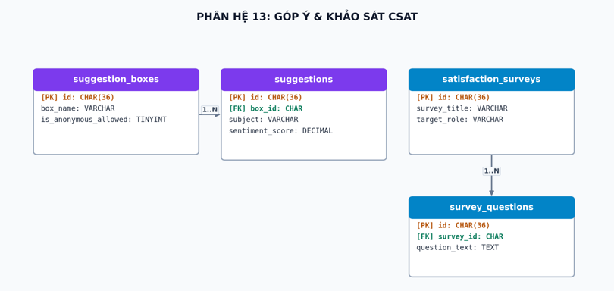

Hình 3.20: Sơ đồ ERD Phân hệ 13: Góp Ý & Khảo Sát CSAT
Phân hệ này quản lý 6 bảng dữ liệu phục vụ các chức năng nghiệp vụ tương ứng.

Bảng 63: Cấu trúc bảng suggestion_boxes
(1. BẢNG HÒM THƯ GÓP Ý CƯ DÂN (SUGGESTION BOXES))
Tên Trường | Kiểu Dữ Liệu | Mô Tả
id | UNIQUEIDENTIFIER | Khóa chính (Primary Key), mã định danh duy nhất của bản ghi.
box_name | VARCHAR(150) | Tên gọi / Tiêu đề chi tiết của box_name.
block_id | UNIQUEIDENTIFIER | Khóa ngoại (FK) tham chiếu đến blocks(id), xác định khối tòa nhà liên kết.
description | TEXT | Nội dung mô tả chi tiết.
is_open | BIT | Cờ trạng thái logic (1: Có / Kích hoạt, 0: Không / Tắt).
created_at | DATETIME2(3) | Thời điểm khởi tạo bản ghi trong hệ thống.

Bảng 64: Cấu trúc bảng suggestions
(2. BẢNG Ý KIẾN ĐÓNG GÓP / GÓP Ý (SUGGESTIONS))
Tên Trường | Kiểu Dữ Liệu | Mô Tả
id | UNIQUEIDENTIFIER | Khóa chính (Primary Key), mã định danh duy nhất của bản ghi.
box_id | UNIQUEIDENTIFIER | Khóa ngoại (FK) tham chiếu đến bảng suggestion_boxes(id).
resident_user_id | UNIQUEIDENTIFIER | Khóa ngoại (FK) tham chiếu đến users(id), xác định cư dân thực hiện.
apartment_id | UNIQUEIDENTIFIER | Khóa ngoại (FK) tham chiếu đến apartments(id), xác định căn hộ liên kết.
is_anonymous | BIT | Cờ gửi bài hoặc góp ý ở chế độ ẩn danh bảo mật danh tính.
topic_category | VARCHAR(60) | Thời gian / Ngày tháng ghi nhận thông tin topic_category.
title | VARCHAR(255) | Tiêu đề yêu cầu / thông báo / sự cố.
content_text | TEXT | Nội dung văn bản chi tiết giải thích cho content_text.
attached_files | NVARCHAR(MAX) | Thời gian / Ngày tháng ghi nhận thông tin attached_files.
status | VARCHAR(30) | Trạng thái hiện tại của đối tượng trong quy trình nghiệp vụ.
official_response_text | TEXT | Nội dung văn bản chi tiết giải thích cho official_response_text.
responded_by_staff_id | UNIQUEIDENTIFIER | Khóa ngoại (FK) tham chiếu đến bảng users(id).
responded_at | DATETIME2(3) | Thời gian / Ngày tháng ghi nhận thông tin responded_at.
ai_sentiment | VARCHAR(20) | Thời gian / Ngày tháng ghi nhận thông tin ai_sentiment.
ai_sentiment_score | DECIMAL(4, 2) | Thời gian / Ngày tháng ghi nhận thông tin ai_sentiment_score.
created_at | DATETIME2(3) | Thời điểm khởi tạo bản ghi trong hệ thống.
updated_at | DATETIME2(3) | Thời điểm cập nhật bản ghi gần nhất.

Bảng 65: Cấu trúc bảng satisfaction_surveys
(3. BẢNG CHIẾN DỊCH KHẢO SÁT HÀI LÒNG (SATISFACTION SURVEYS))
Tên Trường | Kiểu Dữ Liệu | Mô Tả
id | UNIQUEIDENTIFIER | Khóa chính (Primary Key), mã định danh duy nhất của bản ghi.
survey_code | VARCHAR(60) | Mã định danh chiến dịch khảo sát (VD: SURVEY-2026-Q3).
title | VARCHAR(255) | Tiêu đề yêu cầu / thông báo / sự cố.
description | TEXT | Nội dung mô tả chi tiết.
target_block_id | UNIQUEIDENTIFIER | Khóa ngoại (FK) tham chiếu đến blocks(id), xác định khối tòa nhà liên kết.
start_date | DATE | Ngày bắt đầu hiệu lực.
end_date | DATE | Ngày kết thúc hiệu lực.
is_active | BIT | Trạng thái hoạt động (1: Đang hoạt động, 0: Ngừng hoạt động).
created_by | UNIQUEIDENTIFIER | Khóa ngoại (FK) tham chiếu đến bảng users(id).
created_at | DATETIME2(3) | Thời điểm khởi tạo bản ghi trong hệ thống.

Bảng 66: Cấu trúc bảng survey_questions
(4. BẢNG CÂU HỎI KHẢO SÁT (SURVEY QUESTIONS))
Tên Trường | Kiểu Dữ Liệu | Mô Tả
id | UNIQUEIDENTIFIER | Khóa chính (Primary Key), mã định danh duy nhất của bản ghi.
survey_id | UNIQUEIDENTIFIER | Khóa ngoại (FK) tham chiếu đến satisfaction_surveys(id), xác định chiến dịch khảo sát.
question_order | INTEGER | Thông tin thuộc tính question_order của bảng survey_questions.
question_text | TEXT | Nội dung câu hỏi khảo sát ý kiến cư dân.
question_type | VARCHAR(30) | Loại câu hỏi (RATING_1_TO_5, YES_NO, MULTIPLE_CHOICE, FREE_TEXT).
options_json | NVARCHAR(MAX) | Thông tin thuộc tính options_json của bảng survey_questions.
is_required | BIT | Cờ bắt buộc phải trả lời câu hỏi mới được gửi phiếu.
created_at | DATETIME2(3) | Thời điểm khởi tạo bản ghi trong hệ thống.

Bảng 67: Cấu trúc bảng survey_responses
(5. BẢNG PHẢN HỒI KHẢO SÁT CỦA CƯ DÂN (SURVEY RESPONSES))
Tên Trường | Kiểu Dữ Liệu | Mô Tả
id | UNIQUEIDENTIFIER | Khóa chính (Primary Key), mã định danh duy nhất của bản ghi.
survey_id | UNIQUEIDENTIFIER | Khóa ngoại (FK) tham chiếu đến satisfaction_surveys(id), xác định chiến dịch khảo sát.
resident_user_id | UNIQUEIDENTIFIER | Khóa ngoại (FK) tham chiếu đến users(id), xác định cư dân thực hiện.
apartment_id | UNIQUEIDENTIFIER | Khóa ngoại (FK) tham chiếu đến apartments(id), xác định căn hộ liên kết.
submitted_at | DATETIME2(3) | Thời gian / Ngày tháng ghi nhận thông tin submitted_at.

Bảng 68: Cấu trúc bảng survey_response_details
(6. CHI TIẾT CÂU TRẢ LỜI (SURVEY RESPONSE DETAILS))
Tên Trường | Kiểu Dữ Liệu | Mô Tả
id | UNIQUEIDENTIFIER | Khóa chính (Primary Key), mã định danh duy nhất của bản ghi.
response_id | UNIQUEIDENTIFIER | Khóa ngoại (FK) tham chiếu đến bảng survey_responses(id).
question_id | UNIQUEIDENTIFIER | Khóa ngoại (FK) tham chiếu đến bảng survey_questions(id).
numeric_score | INTEGER | Điểm số hài lòng cư dân chấm (từ 1 đến 5 sao).
selected_option | TEXT | Thông tin thuộc tính selected_option của bảng survey_response_details.
text_answer | TEXT | Nội dung văn bản chi tiết giải thích cho text_answer.
created_at | DATETIME2(3) | Thời điểm khởi tạo bản ghi trong hệ thống.

Phân Hệ 14: Phương Tiện & Camera AI Bãi Đỗ
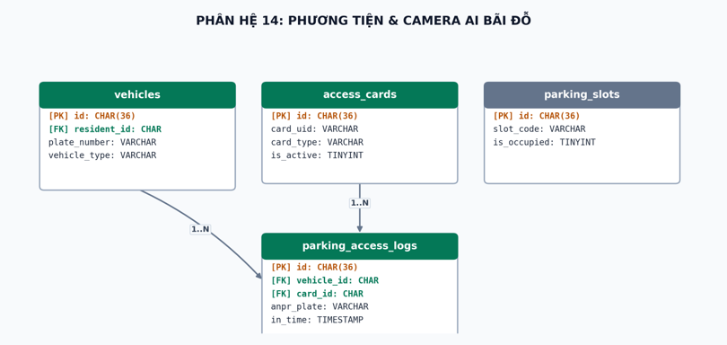

Hình 3.21: Sơ đồ ERD Phân hệ 14: Phương Tiện & Camera AI Bãi Đỗ
Phân hệ này quản lý 4 bảng dữ liệu phục vụ các chức năng nghiệp vụ tương ứng.

Bảng 69: Cấu trúc bảng vehicles
(1. BẢNG PHƯƠNG TIỆN CƯ DÂN (VEHICLES))
Tên Trường | Kiểu Dữ Liệu | Mô Tả
id | UNIQUEIDENTIFIER | Khóa chính (Primary Key), mã định danh duy nhất của bản ghi.
apartment_id | UNIQUEIDENTIFIER | Khóa ngoại (FK) tham chiếu đến apartments(id), xác định căn hộ liên kết.
owner_user_id | UNIQUEIDENTIFIER | Khóa ngoại (FK) tham chiếu đến users(id), xác định chủ hộ thực hiện.
license_plate | VARCHAR(30) | Biển số xe đăng ký (VD: 30A-12345, 51H-99988).
vehicle_category | VARCHAR(50) | Phân loại phương tiện (MOTORBIKE: Xe máy, CAR: Ô tô, E_SCOOTER, BICYCLE).
brand | VARCHAR(60) | Hãng sản xuất xe (Honda, Toyota, VinFast, Mercedes).
model | VARCHAR(60) | Dòng xe / Model xe (VD: VF8, Camry, SH150i).
color | VARCHAR(40) | Màu sơn của xe.
registration_certificate_number | VARCHAR(80) | Số cà vẹt xe
vehicle_photo_url | VARCHAR(500) | Đường dẫn liên kết URL lưu trữ tệp tin / hình ảnh của vehicle_photo_url.
registration_cert_photo_url | VARCHAR(500) | Thời gian / Ngày tháng ghi nhận thông tin registration_cert_photo_url.
monthly_parking_fee | DECIMAL(12, 2) | Phí trông giữ phương tiện hàng tháng (VNĐ).
has_electric_charging_subscription | BIT | Cờ đăng ký gói dịch vụ sạc pin xe điện tại bãi đỗ.
is_active | BIT | Trạng thái hoạt động (1: Đang hoạt động, 0: Ngừng hoạt động).
approved_by | UNIQUEIDENTIFIER | Khóa ngoại (FK) tham chiếu đến users(id), xác định người phê duyệt thực hiện.
approved_at | DATETIME2(3) | Thời gian / Ngày tháng ghi nhận thông tin approved_at.
created_at | DATETIME2(3) | Thời điểm khởi tạo bản ghi trong hệ thống.
updated_at | DATETIME2(3) | Thời điểm cập nhật bản ghi gần nhất.
deleted_at | DATETIME2(3) | Thời điểm xóa mềm bản ghi (NULL nếu bản ghi đang hoạt động).

Bảng 70: Cấu trúc bảng parking_slots
(2. BẢNG KHU VỰC VÀ VỊ TRÍ ĐỖ XE (PARKING SLOTS))
Tên Trường | Kiểu Dữ Liệu | Mô Tả
id | UNIQUEIDENTIFIER | Khóa chính (Primary Key), mã định danh duy nhất của bản ghi.
block_id | UNIQUEIDENTIFIER | Khóa ngoại (FK) tham chiếu đến blocks(id), xác định khối tòa nhà liên kết.
floor_id | UNIQUEIDENTIFIER | Khóa ngoại (FK) tham chiếu đến floors(id), xác định tầng của tòa nhà.
slot_code | VARCHAR(40) | Mã vị trí đỗ xe trong hầm (VD: B1-CAR-042, B2-MOTO-105).
vehicle_category | VARCHAR(50) | Phân loại phương tiện (MOTORBIKE: Xe máy, CAR: Ô tô, E_SCOOTER, BICYCLE).
has_ev_charging_station | BIT | Cờ vị trí đỗ có trang bị trụ sạc điện EV.
is_reserved | BIT | Cờ xác định vị trí đỗ được xí chỗ cố định cho căn hộ.
assigned_vehicle_id | UNIQUEIDENTIFIER | Khóa ngoại (FK) tham chiếu đến bảng vehicles(id).
status | VARCHAR(30) | Trạng thái hiện tại của đối tượng trong quy trình nghiệp vụ.
created_at | DATETIME2(3) | Thời điểm khởi tạo bản ghi trong hệ thống.

Bảng 71: Cấu trúc bảng access_cards
(3. BẢNG THẺ TỪ GỬI XE & THẺ CƯ DÂN (ACCESS CARDS))
Tên Trường | Kiểu Dữ Liệu | Mô Tả
id | UNIQUEIDENTIFIER | Khóa chính (Primary Key), mã định danh duy nhất của bản ghi.
card_uid | VARCHAR(60) | Mã chip RFID / Mifare / NFC
card_number | VARCHAR(40) | Mã in trên mặt thẻ
card_type | VARCHAR(40) | Loại thẻ (RESIDENT_ALL_ACCESS, PARKING_ONLY, ELEVATOR_ONLY, VISITOR_PASS).
assigned_user_id | UNIQUEIDENTIFIER | Khóa ngoại (FK) tham chiếu đến users(id), xác định người dùng thực hiện.
assigned_apartment_id | UNIQUEIDENTIFIER | Khóa ngoại (FK) tham chiếu đến apartments(id), xác định căn hộ liên kết.
assigned_vehicle_id | UNIQUEIDENTIFIER | Khóa ngoại (FK) tham chiếu đến bảng vehicles(id).
issued_date | DATE | Ngày cấp phát thẻ cho người dùng.
expiry_date | DATE | Ngày hết hạn hiệu lực của thẻ.
status | VARCHAR(30) | Trạng thái hiện tại của đối tượng trong quy trình nghiệp vụ.
deposit_fee | DECIMAL(12, 2) | Số tiền / Đơn giá tài chính (Đơn vị tính: VNĐ).
created_at | DATETIME2(3) | Thời điểm khởi tạo bản ghi trong hệ thống.
updated_at | DATETIME2(3) | Thời điểm cập nhật bản ghi gần nhất.

Bảng 72: Cấu trúc bảng parking_access_logs
(4. BẢNG NHẬT KÝ RA VÀO BÃI XE TÍCH HỢP AI CAMERA ANPR (PARKING ACCESS LOGS))
Tên Trường | Kiểu Dữ Liệu | Mô Tả
id | UNIQUEIDENTIFIER | Khóa chính (Primary Key), mã định danh duy nhất của bản ghi.
access_direction | VARCHAR(50) | Hướng lưu thông của phương tiện (IN: Vào bãi, OUT: Ra khỏi bãi).
log_timestamp | DATETIME2(3) | Thời điểm phương tiện quét thẻ qua cổng.
lane_device_id | UNIQUEIDENTIFIER | Khóa ngoại (FK) tham chiếu đến bảng iot_devices(id).
gate_name | VARCHAR(80) | Tên làn kiểm soát xe (VD: Cổng 1 - Làn Ô tô Vào).
card_id | UNIQUEIDENTIFIER | Khóa ngoại (FK) tham chiếu đến bảng access_cards(id).
registered_vehicle_id | UNIQUEIDENTIFIER | Khóa ngoại (FK) tham chiếu đến bảng vehicles(id).
detected_license_plate | VARCHAR(30) | Biển số xe do camera AI ANPR tự động nhận diện.
ai_confidence_score | DECIMAL(5, 2) | Độ tin cậy của thuật toán AI nhận diện (%).
captured_plate_image_url | VARCHAR(500) | Đường dẫn ảnh chụp cận cảnh biển số xe lúc qua làn.
captured_vehicle_overview_image_url | VARCHAR(500) | Đường dẫn ảnh chụp toàn cảnh xe và người điều khiển lúc qua làn.
is_visitor_vehicle | BIT | Cờ trạng thái logic (1: Có / Kích hoạt, 0: Không / Tắt).
visitor_fee_charged | DECIMAL(10, 2) | Số tiền / Đơn giá tài chính (Đơn vị tính: VNĐ).
barrier_auto_opened | BIT | Cờ xác nhận barrier tự động mở khi nhận diện đúng biển số.
security_guard_override_user_id | UNIQUEIDENTIFIER | Khóa ngoại (FK) tham chiếu đến users(id), xác định nhân viên bảo vệ thực hiện.
notes | TEXT | Ghi chú bổ sung trong quá trình xử lý.

Phân Hệ 15: Khách Viếng Thăm & An Ninh Cổng
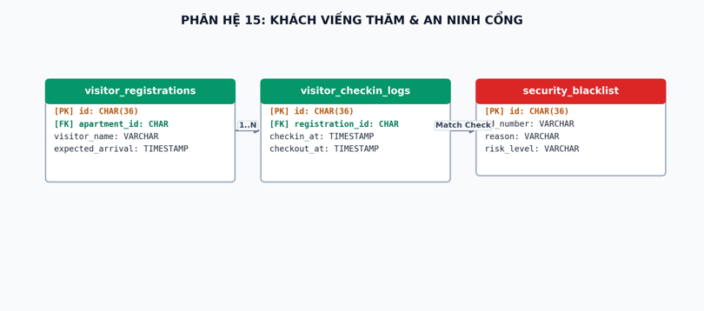

Hình 3.22: Sơ đồ ERD Phân hệ 15: Khách Viếng Thăm & An Ninh Cổng
Phân hệ này quản lý 3 bảng dữ liệu phục vụ các chức năng nghiệp vụ tương ứng.

Bảng 73: Cấu trúc bảng visitor_registrations
(1. BẢNG ĐĂNG KÝ KHÁCH VIẾNG THĂM (VISITOR REGISTRATIONS))
Tên Trường | Kiểu Dữ Liệu | Mô Tả
id | UNIQUEIDENTIFIER | Khóa chính (Primary Key), mã định danh duy nhất của bản ghi.
registration_code | VARCHAR(60) | Thời gian / Ngày tháng ghi nhận thông tin registration_code.
host_resident_user_id | UNIQUEIDENTIFIER | Khóa ngoại (FK) tham chiếu đến users(id), xác định cư dân thực hiện.
apartment_id | UNIQUEIDENTIFIER | Khóa ngoại (FK) tham chiếu đến apartments(id), xác định căn hộ liên kết.
visitor_name | VARCHAR(150) | Họ và tên khách viếng thăm.
visitor_phone | VARCHAR(25) | Số điện thoại của khách viếng thăm.
visitor_national_id | VARCHAR(30) | Thời gian / Ngày tháng ghi nhận thông tin visitor_national_id.
expected_arrival_time | DATETIME2(3) | Thời gian dự kiến khách đến tòa nhà.
expected_departure_time | DATETIME2(3) | Thời gian dự kiến khách rời đi.
visit_purpose | VARCHAR(200) | Mục đích đến thăm (Thăm người thân, giao hàng, thi công, công việc).
visitor_count | INTEGER | Số lượng người đi cùng trong đoàn khách.
vehicle_license_plate | VARCHAR(30) | Thời gian / Ngày tháng ghi nhận thông tin vehicle_license_plate.
qr_access_pass_code | VARCHAR(120) | Mã QR Pass cấp cho khách để quét mở cửa sảnh/thang máy.
qr_pass_status | VARCHAR(30) | Trạng thái mã QR đón khách (ACTIVE, USED, EXPIRED, REVOKED).
is_pre_approved_by_resident | BIT | Cờ trạng thái logic (1: Có / Kích hoạt, 0: Không / Tắt).
created_at | DATETIME2(3) | Thời điểm khởi tạo bản ghi trong hệ thống.
updated_at | DATETIME2(3) | Thời điểm cập nhật bản ghi gần nhất.

Bảng 74: Cấu trúc bảng visitor_checkin_logs
(2. BẢNG LỊCH SỬ CHECK-IN / CHECK-OUT KHÁCH (VISITOR CHECKIN LOGS))
Tên Trường | Kiểu Dữ Liệu | Mô Tả
id | UNIQUEIDENTIFIER | Khóa chính (Primary Key), mã định danh duy nhất của bản ghi.
registration_id | UNIQUEIDENTIFIER | Khóa ngoại (FK) tham chiếu đến bảng visitor_registrations(id).
apartment_id | UNIQUEIDENTIFIER | Khóa ngoại (FK) tham chiếu đến apartments(id), xác định căn hộ liên kết.
visitor_name | VARCHAR(150) | Họ và tên khách viếng thăm.
visitor_phone | VARCHAR(25) | Số điện thoại của khách viếng thăm.
national_id_number | VARCHAR(30) | Số Căn cước công dân (CCCD) hoặc Hộ chiếu.
id_card_photo_url | VARCHAR(500) | Đường dẫn liên kết URL lưu trữ tệp tin / hình ảnh của id_card_photo_url.
ai_ocr_extracted_data | NVARCHAR(MAX) | Thời gian / Ngày tháng ghi nhận thông tin ai_ocr_extracted_data.
receptionist_user_id | UNIQUEIDENTIFIER | Khóa ngoại (FK) tham chiếu đến users(id), xác định người dùng thực hiện.
security_guard_user_id | UNIQUEIDENTIFIER | Khóa ngoại (FK) tham chiếu đến users(id), xác định nhân viên bảo vệ thực hiện.
temp_card_id | UNIQUEIDENTIFIER | Khóa ngoại (FK) tham chiếu đến bảng access_cards(id).
assigned_elevator_access | NVARCHAR(MAX) | Tầng được phép đi thang máy
notes | TEXT | Ghi chú bổ sung trong quá trình xử lý.
created_at | DATETIME2(3) | Thời điểm khởi tạo bản ghi trong hệ thống.

Bảng 75: Cấu trúc bảng security_blacklist
(3. BẢNG DANH SÁCH ĐEN AN NINH (SECURITY BLACKLIST))
Tên Trường | Kiểu Dữ Liệu | Mô Tả
id | UNIQUEIDENTIFIER | Khóa chính (Primary Key), mã định danh duy nhất của bản ghi.
full_name | VARCHAR(150) | Họ và tên đầy đủ.
national_id_number | VARCHAR(30) | Số Căn cước công dân (CCCD) hoặc Hộ chiếu.
phone_number | VARCHAR(25) | Số điện thoại liên hệ chính thức.
vehicle_license_plate | VARCHAR(30) | Thời gian / Ngày tháng ghi nhận thông tin vehicle_license_plate.
reason | TEXT | Lý do thực hiện yêu cầu/thủ tục.
photo_url | VARCHAR(500) | Đường dẫn URL ảnh chụp đối tượng.
blacklisted_by | UNIQUEIDENTIFIER | Khóa ngoại (FK) tham chiếu đến bảng users(id).
created_at | DATETIME2(3) | Thời điểm khởi tạo bản ghi trong hệ thống.

Phân Hệ 16: Bưu Phẩm & Tủ Đồ Thông Minh
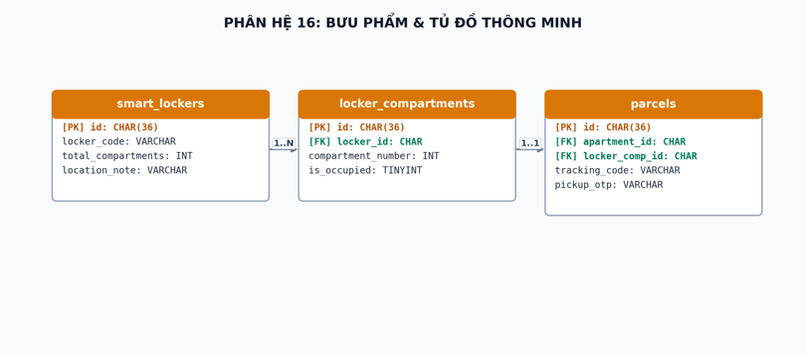

Hình 3.23: Sơ đồ ERD Phân hệ 16: Bưu Phẩm & Tủ Đồ Thông Minh
Phân hệ này quản lý 3 bảng dữ liệu phục vụ các chức năng nghiệp vụ tương ứng.

Bảng 76: Cấu trúc bảng smart_lockers
(1. BẢNG TỦ ĐỒ GIAO NHẬN THÔNG MINH (SMART PARCEL LOCKERS))
Tên Trường | Kiểu Dữ Liệu | Mô Tả
id | UNIQUEIDENTIFIER | Khóa chính (Primary Key), mã định danh duy nhất của bản ghi.
block_id | UNIQUEIDENTIFIER | Khóa ngoại (FK) tham chiếu đến blocks(id), xác định khối tòa nhà liên kết.
locker_name | VARCHAR(100) | Tên gọi / Tiêu đề chi tiết của locker_name.
locker_code | VARCHAR(50) | Mã định danh / Số hiệu quản lý của locker_code.
total_compartments | INTEGER | Số lượng tổng cộng tích lũy của total_compartments.
iot_device_id | UNIQUEIDENTIFIER | Khóa ngoại (FK) tham chiếu đến bảng iot_devices(id).
is_active | BIT | Trạng thái hoạt động (1: Đang hoạt động, 0: Ngừng hoạt động).
created_at | DATETIME2(3) | Thời điểm khởi tạo bản ghi trong hệ thống.

Bảng 77: Cấu trúc bảng locker_compartments
(2. BẢNG Ô TỦ ĐỒ (LOCKER COMPARTMENTS))
Tên Trường | Kiểu Dữ Liệu | Mô Tả
id | UNIQUEIDENTIFIER | Khóa chính (Primary Key), mã định danh duy nhất của bản ghi.
locker_id | UNIQUEIDENTIFIER | Khóa ngoại (FK) tham chiếu đến bảng smart_lockers(id).
compartment_number | VARCHAR(20) | Mã định danh / Số hiệu quản lý của compartment_number.
size_category | VARCHAR(20) | Thời gian / Ngày tháng ghi nhận thông tin size_category.
is_occupied | BIT | Cờ trạng thái logic (1: Có / Kích hoạt, 0: Không / Tắt).
current_parcel_id | UNIQUEIDENTIFIER | Thông tin thuộc tính current_parcel_id của bảng locker_compartments.
last_opened_at | DATETIME2(3) | Thời gian / Ngày tháng ghi nhận thông tin last_opened_at.
created_at | DATETIME2(3) | Thời điểm khởi tạo bản ghi trong hệ thống.

Bảng 78: Cấu trúc bảng parcels
(3. BẢNG BƯU PHẨM / KIỆN HÀNG (PARCELS))
Tên Trường | Kiểu Dữ Liệu | Mô Tả
id | UNIQUEIDENTIFIER | Khóa chính (Primary Key), mã định danh duy nhất của bản ghi.
tracking_number | VARCHAR(100) | Mã vận đơn
courier_company | VARCHAR(80) | Đơn vị chuyển phát nhanh (Shopee Express, GHTK, GHN, ViettelPost, J&T).
apartment_id | UNIQUEIDENTIFIER | Khóa ngoại (FK) tham chiếu đến apartments(id), xác định căn hộ liên kết.
recipient_user_id | UNIQUEIDENTIFIER | Khóa ngoại (FK) tham chiếu đến users(id), xác định người dùng thực hiện.
recipient_name | VARCHAR(150) | Họ và tên người nhận bưu phẩm.
recipient_phone | VARCHAR(25) | Số điện thoại người nhận trên nhãn kiện hàng.
parcel_photo_url | VARCHAR(500) | Đường dẫn ảnh chụp kiện hàng khi lễ tân tiếp nhận.
ai_ocr_extracted_text | TEXT | Văn bản nhãn kiện hàng bóc tách tự động bởi AI Vision OCR.
ai_ocr_raw_result | NVARCHAR(MAX) | Thông tin thuộc tính ai_ocr_raw_result của bảng parcels.
ai_ocr_confidence | DECIMAL(5, 2) | Thông tin thuộc tính ai_ocr_confidence của bảng parcels.
stored_location_type | VARCHAR(30) | Vị trí lưu giữ hàng (RECEPTION_DESK: Quầy lễ tân, SMART_LOCKER: Tủ thông minh).
locker_compartment_id | UNIQUEIDENTIFIER | Khóa ngoại (FK) tham chiếu đến bảng locker_compartments(id).
pickup_pin_code | VARCHAR(10) | Mã PIN 6 số hoặc mã QR
pickup_qr_code | VARCHAR(100) | Mã QR bảo mật quét mở ngăn tủ lấy hàng nhanh.
status | VARCHAR(50) | Trạng thái hiện tại của đối tượng trong quy trình nghiệp vụ.
received_at | DATETIME2(3) | Thời gian / Ngày tháng ghi nhận thông tin received_at.
received_by_staff_id | UNIQUEIDENTIFIER | Khóa ngoại (FK) tham chiếu đến bảng users(id).
collected_at | DATETIME2(3) | Thời điểm cư dân đến nhận kiện hàng.
collected_by_name | VARCHAR(150) | Họ tên người thực tế đã đến ký nhận hàng.
collected_signature_url | VARCHAR(500) | Đường dẫn ảnh chữ ký nhận hàng tại quầy lễ tân.
notes | TEXT | Ghi chú bổ sung trong quá trình xử lý.
created_at | DATETIME2(3) | Thời điểm khởi tạo bản ghi trong hệ thống.
updated_at | DATETIME2(3) | Thời điểm cập nhật bản ghi gần nhất.

Phân Hệ 17: Tuần Tra An Ninh & Tài Sản Tòa Nhà
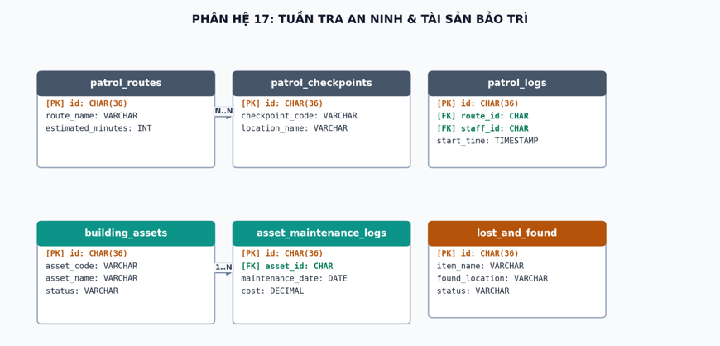

Hình 3.24: Sơ đồ ERD Phân hệ 17: Tuần Tra An Ninh & Tài Sản Tòa Nhà
Phân hệ này quản lý 9 bảng dữ liệu phục vụ các chức năng nghiệp vụ tương ứng.

Bảng 79: Cấu trúc bảng patrol_checkpoints
(1. BẢNG ĐIỂM KIỂM TRA TUẦN TRA (PATROL CHECKPOINTS))
Tên Trường | Kiểu Dữ Liệu | Mô Tả
id | UNIQUEIDENTIFIER | Khóa chính (Primary Key), mã định danh duy nhất của bản ghi.
block_id | UNIQUEIDENTIFIER | Khóa ngoại (FK) tham chiếu đến blocks(id), xác định khối tòa nhà liên kết.
floor_id | UNIQUEIDENTIFIER | Khóa ngoại (FK) tham chiếu đến floors(id), xác định tầng của tòa nhà.
location_description | VARCHAR(255) | Thời gian / Ngày tháng ghi nhận thông tin location_description.
nfc_tag_uid | VARCHAR(80) | Mã thẻ chip NFC gắn tại hiện trường
qr_code_value | VARCHAR(120) | Mã QR dự phòng
created_at | DATETIME2(3) | Thời điểm khởi tạo bản ghi trong hệ thống.

Bảng 80: Cấu trúc bảng patrol_routes
(2. BẢNG TUYẾN TUẦN TRA (PATROL ROUTES))
Tên Trường | Kiểu Dữ Liệu | Mô Tả
id | UNIQUEIDENTIFIER | Khóa chính (Primary Key), mã định danh duy nhất của bản ghi.
route_name | VARCHAR(150) | Tên lộ trình tuyến tuần tra (VD: Tuyến tuần tra PCCC & An ninh Đêm Tòa A).
block_id | UNIQUEIDENTIFIER | Khóa ngoại (FK) tham chiếu đến blocks(id), xác định khối tòa nhà liên kết.
estimated_duration_minutes | INTEGER | Thời gian ước tính hoàn thành một ca tuần tra (phút).
is_active | BIT | Trạng thái hoạt động (1: Đang hoạt động, 0: Ngừng hoạt động).
created_at | DATETIME2(3) | Thời điểm khởi tạo bản ghi trong hệ thống.

Bảng 81: Cấu trúc bảng patrol_route_checkpoints
(3. BẢNG ĐIỂM THUỘC TUYẾN (ROUTE CHECKPOINTS MAPPING))
Tên Trường | Kiểu Dữ Liệu | Mô Tả
id | UNIQUEIDENTIFIER | Khóa chính (Primary Key), mã định danh duy nhất của bản ghi.
route_id | UNIQUEIDENTIFIER | Khóa ngoại (FK) tham chiếu đến bảng patrol_routes(id).
sequence_order | INTEGER | Thông tin thuộc tính sequence_order của bảng patrol_route_checkpoints.
min_stay_seconds | INTEGER | Thông tin thuộc tính min_stay_seconds của bảng patrol_route_checkpoints.

Bảng 82: Cấu trúc bảng patrol_logs
(4. BẢNG NHẬT KÝ CA TUẦN TRA THỰC TẾ (PATROL LOGS))
Tên Trường | Kiểu Dữ Liệu | Mô Tả
id | UNIQUEIDENTIFIER | Khóa chính (Primary Key), mã định danh duy nhất của bản ghi.
route_id | UNIQUEIDENTIFIER | Khóa ngoại (FK) tham chiếu đến bảng patrol_routes(id).
guard_user_id | UNIQUEIDENTIFIER | Khóa ngoại (FK) tham chiếu đến users(id), xác định nhân viên bảo vệ thực hiện.
start_time | DATETIME2(3) | Giờ bắt đầu làm việc của ca trực.
end_time | DATETIME2(3) | Giờ kết thúc làm việc của ca trực.
total_checkpoints | INTEGER | Số lượng tổng cộng tích lũy của total_checkpoints.
scanned_checkpoints | INTEGER | Thông tin thuộc tính scanned_checkpoints của bảng patrol_logs.
missed_checkpoints | INTEGER | Thông tin thuộc tính missed_checkpoints của bảng patrol_logs.
status | VARCHAR(30) | Trạng thái hiện tại của đối tượng trong quy trình nghiệp vụ.
notes | TEXT | Ghi chú bổ sung trong quá trình xử lý.

Bảng 83: Cấu trúc bảng patrol_scans
(5. BẢNG QUÉT TỪNG CHECKPOINT (CHECKPOINT SCAN AUDIT))
Tên Trường | Kiểu Dữ Liệu | Mô Tả
id | UNIQUEIDENTIFIER | Khóa chính (Primary Key), mã định danh duy nhất của bản ghi.
patrol_log_id | UNIQUEIDENTIFIER | Khóa ngoại (FK) tham chiếu đến bảng patrol_logs(id).
scanned_at | DATETIME2(3) | Thời điểm nhân viên bảo vệ quét chip tại điểm tuần tra.
scan_method | VARCHAR(20) | Phương thức xác thực tuần tra (NFC: Quét chip, QR_CODE: Quét mã QR, GPS).
photo_proof_url | VARCHAR(500) | Đường dẫn liên kết URL lưu trữ tệp tin / hình ảnh của photo_proof_url.
is_abnormal_reported | BIT | Cờ phát hiện và báo cáo bất thường tại điểm kiểm tra (cháy, mở khóa lạ).
abnormal_description | TEXT | Thông tin thuộc tính abnormal_description của bảng patrol_scans.

Bảng 84: Cấu trúc bảng security_incidents
(6. BẢNG BÁO CÁO SỰ CỐ AN NINH (SECURITY INCIDENTS))
Tên Trường | Kiểu Dữ Liệu | Mô Tả
id | UNIQUEIDENTIFIER | Khóa chính (Primary Key), mã định danh duy nhất của bản ghi.
incident_code | VARCHAR(60) | Mã định danh / Số hiệu quản lý của incident_code.
block_id | UNIQUEIDENTIFIER | Khóa ngoại (FK) tham chiếu đến blocks(id), xác định khối tòa nhà liên kết.
title | VARCHAR(200) | Tiêu đề yêu cầu / thông báo / sự cố.
description | TEXT | Nội dung mô tả chi tiết.
severity_level | VARCHAR(30) | Thông tin thuộc tính severity_level của bảng security_incidents.
incident_time | DATETIME2(3) | Thời gian / Ngày tháng ghi nhận thông tin incident_time.
reporter_user_id | UNIQUEIDENTIFIER | Khóa ngoại (FK) tham chiếu đến users(id), xác định người dùng thực hiện.
attached_media | NVARCHAR(MAX) | Thời gian / Ngày tháng ghi nhận thông tin attached_media.
action_taken | TEXT | Thông tin thuộc tính action_taken của bảng security_incidents.
resolved_at | DATETIME2(3) | Thời điểm kỹ thuật viên hoàn tất công việc sửa chữa.
status | VARCHAR(30) | Trạng thái hiện tại của đối tượng trong quy trình nghiệp vụ.

Bảng 85: Cấu trúc bảng lost_and_found
(7. BẢNG ĐỒ THẤT LẠC (LOST & FOUND))
Tên Trường | Kiểu Dữ Liệu | Mô Tả
id | UNIQUEIDENTIFIER | Khóa chính (Primary Key), mã định danh duy nhất của bản ghi.
item_name | VARCHAR(150) | Tên gọi / Tiêu đề chi tiết của item_name.
description | TEXT | Nội dung mô tả chi tiết.
found_location | VARCHAR(200) | Thời gian / Ngày tháng ghi nhận thông tin found_location.
found_time | DATETIME2(3) | Thời gian / Ngày tháng ghi nhận thông tin found_time.
item_photo_url | VARCHAR(500) | Đường dẫn liên kết URL lưu trữ tệp tin / hình ảnh của item_photo_url.
found_by_user_id | UNIQUEIDENTIFIER | Khóa ngoại (FK) tham chiếu đến users(id), xác định người dùng thực hiện.
status | VARCHAR(30) | Trạng thái hiện tại của đối tượng trong quy trình nghiệp vụ.
claimed_by_user_id | UNIQUEIDENTIFIER | Khóa ngoại (FK) tham chiếu đến users(id), xác định người dùng thực hiện.
claimed_at | DATETIME2(3) | Thời gian / Ngày tháng ghi nhận thông tin claimed_at.
handover_notes | TEXT | Thông tin thuộc tính handover_notes của bảng lost_and_found.
created_at | DATETIME2(3) | Thời điểm khởi tạo bản ghi trong hệ thống.

Bảng 86: Cấu trúc bảng building_assets
(8. BẢNG TÀI SẢN & THIẾT BỊ TÒA NHÀ (BUILDING ASSETS))
Tên Trường | Kiểu Dữ Liệu | Mô Tả
id | UNIQUEIDENTIFIER | Khóa chính (Primary Key), mã định danh duy nhất của bản ghi.
asset_code | VARCHAR(60) | Mã quản lý tài sản tòa nhà (VD: ELEV-A-01: Thang máy, PUMP-01: Máy bơm).
asset_name | VARCHAR(150) | Tên chi tiết của tài sản thiết bị kỹ thuật.
category | VARCHAR(60) | Danh mục phân loại tài sản hoặc thông báo.
block_id | UNIQUEIDENTIFIER | Khóa ngoại (FK) tham chiếu đến blocks(id), xác định khối tòa nhà liên kết.
floor_id | UNIQUEIDENTIFIER | Khóa ngoại (FK) tham chiếu đến floors(id), xác định tầng của tòa nhà.
location_detail | VARCHAR(255) | Thời gian / Ngày tháng ghi nhận thông tin location_detail.
manufacturer | VARCHAR(100) | Hãng sản xuất thiết bị (Mitsubishi, Schindler, Cummins).
model_number | VARCHAR(100) | Mã số kiểu máy (Model).
serial_number | VARCHAR(100) | Số seri xuất xưởng của thiết bị.
installed_date | DATE | Ngày lắp đặt đưa vào vận hành thực tế.
warranty_expiry_date | DATE | Ngày hết hạn bảo hành chính hãng.
maintenance_interval_days | INTEGER | Chu kỳ bảo dưỡng định kỳ khuyến nghị (số ngày).
last_maintenance_date | DATE | Ngày thực hiện bảo dưỡng kiểm tra gần nhất.
next_maintenance_due_date | DATE | Ngày đến hạn bảo dưỡng kế tiếp.
current_status | VARCHAR(30) | Tình trạng hoạt động (OPERATIONAL: Tốt, UNDER_MAINTENANCE: Đang bảo trì, FAULTY).
vendor_contact_info | NVARCHAR(MAX) | Thông tin thuộc tính vendor_contact_info của bảng building_assets.
created_at | DATETIME2(3) | Thời điểm khởi tạo bản ghi trong hệ thống.
updated_at | DATETIME2(3) | Thời điểm cập nhật bản ghi gần nhất.

Bảng 87: Cấu trúc bảng asset_maintenance_logs
(9. BẢNG LỊCH SỬ BẢO DƯỠNG TÀI SẢN THIẾT BỊ (ASSET MAINTENANCE LOGS))
Tên Trường | Kiểu Dữ Liệu | Mô Tả
id | UNIQUEIDENTIFIER | Khóa chính (Primary Key), mã định danh duy nhất của bản ghi.
asset_id | UNIQUEIDENTIFIER | Khóa ngoại (FK) tham chiếu đến bảng building_assets(id).
maintenance_type | VARCHAR(50) | Thông tin thuộc tính maintenance_type của bảng asset_maintenance_logs.
maintenance_date | DATE | Thời gian / Ngày tháng ghi nhận thông tin maintenance_date.
performed_by_vendor | VARCHAR(150) | Thông tin thuộc tính performed_by_vendor của bảng asset_maintenance_logs.
lead_technician_name | VARCHAR(100) | Tên gọi / Tiêu đề chi tiết của lead_technician_name.
total_cost | DECIMAL(14, 2) | Số tiền / Đơn giá tài chính (Đơn vị tính: VNĐ).
work_summary | TEXT | Thông tin thuộc tính work_summary của bảng asset_maintenance_logs.
replaced_parts | NVARCHAR(MAX) | Thông tin thuộc tính replaced_parts của bảng asset_maintenance_logs.
inspection_certificate_url | VARCHAR(500) | Thời gian / Ngày tháng ghi nhận thông tin inspection_certificate_url.
approved_by_manager_id | UNIQUEIDENTIFIER | Khóa ngoại (FK) tham chiếu đến bảng users(id).
created_at | DATETIME2(3) | Thời điểm khởi tạo bản ghi trong hệ thống.

Phân Hệ 18: Nhân Sự, Lịch Trực & Chấm Công
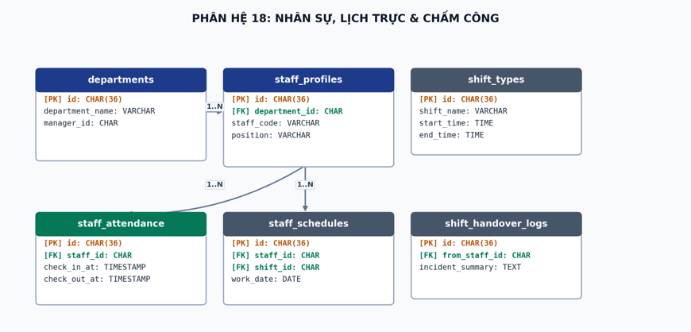

Hình 3.25: Sơ đồ ERD Phân hệ 18: Nhân Sự, Lịch Trực & Chấm Công
Phân hệ này quản lý 7 bảng dữ liệu phục vụ các chức năng nghiệp vụ tương ứng.

Bảng 88: Cấu trúc bảng departments
(1. BẢNG PHÒNG BAN VẬN HÀNH (DEPARTMENTS))
Tên Trường | Kiểu Dữ Liệu | Mô Tả
id | UNIQUEIDENTIFIER | Khóa chính (Primary Key), mã định danh duy nhất của bản ghi.
department_code | VARCHAR(40) | Mã định danh / Số hiệu quản lý của department_code.
department_name | VARCHAR(120) | Tên gọi / Tiêu đề chi tiết của department_name.
head_user_id | UNIQUEIDENTIFIER | Khóa ngoại (FK) tham chiếu đến users(id), xác định người dùng thực hiện.
created_at | DATETIME2(3) | Thời điểm khởi tạo bản ghi trong hệ thống.

Bảng 89: Cấu trúc bảng staff_profiles
(2. BẢNG HỒ SƠ NHÂN VIÊN (STAFF PROFILES))
Tên Trường | Kiểu Dữ Liệu | Mô Tả
id | UNIQUEIDENTIFIER | Khóa chính (Primary Key), mã định danh duy nhất của bản ghi.
user_id | UNIQUEIDENTIFIER | Khóa ngoại (FK) tham chiếu đến users(id), xác định người dùng thực hiện.
employee_code | VARCHAR(40) | Mã số định danh nhân viên (VD: EMP-NV-0042).
department_id | UNIQUEIDENTIFIER | Khóa ngoại (FK) tham chiếu đến departments(id), xác định phòng ban vận hành.
job_title | VARCHAR(100) | Chức danh nghề nghiệp (Lễ tân, Bảo vệ ca đêm, Trưởng ban quản lý).
hire_date | DATE | Ngày bắt đầu ký hợp đồng làm việc.
contract_type | VARCHAR(50) | Hình thức hợp đồng lao động (FULL_TIME, PART_TIME, PROBATION).
assigned_block_id | UNIQUEIDENTIFIER | Khóa ngoại (FK) tham chiếu đến blocks(id), xác định khối tòa nhà liên kết.
base_salary | DECIMAL(14, 2) | Mức lương cơ bản thỏa thuận (VNĐ).
created_at | DATETIME2(3) | Thời điểm khởi tạo bản ghi trong hệ thống.
updated_at | DATETIME2(3) | Thời điểm cập nhật bản ghi gần nhất.

Bảng 90: Cấu trúc bảng shift_types
(3. BẢNG LOẠI CA TRỰC (SHIFT TYPES))
Tên Trường | Kiểu Dữ Liệu | Mô Tả
id | UNIQUEIDENTIFIER | Khóa chính (Primary Key), mã định danh duy nhất của bản ghi.
shift_code | VARCHAR(30) | Mã loại ca trực (CA_SANG, CA_CHIEU, CA_DEM, HANH_CHINH).
shift_name | VARCHAR(80) | Tên gọi ca trực (VD: Ca Sáng 06:00 - 14:00).
start_time | TIME | Giờ bắt đầu làm việc của ca trực.
end_time | TIME | Giờ kết thúc làm việc của ca trực.
break_minutes | INTEGER | Thời gian nghỉ giữa ca (phút).
is_overnight | BIT | Cờ xác định ca trực qua đêm.
created_at | DATETIME2(3) | Thời điểm khởi tạo bản ghi trong hệ thống.

Bảng 91: Cấu trúc bảng staff_schedules
(4. BẢNG PHÂN LỊCH TRỰC NHÂN VIÊN (STAFF SCHEDULES))
Tên Trường | Kiểu Dữ Liệu | Mô Tả
id | UNIQUEIDENTIFIER | Khóa chính (Primary Key), mã định danh duy nhất của bản ghi.
staff_profile_id | UNIQUEIDENTIFIER | Khóa ngoại (FK) tham chiếu đến bảng staff_profiles(id).
shift_type_id | UNIQUEIDENTIFIER | Khóa ngoại (FK) tham chiếu đến shift_types(id), xác định loại ca trực làm việc.
work_date | DATE | Ngày làm việc theo lịch phân công.
assigned_location | VARCHAR(150) | Thời gian / Ngày tháng ghi nhận thông tin assigned_location.
status | VARCHAR(30) | Trạng thái hiện tại của đối tượng trong quy trình nghiệp vụ.
notes | TEXT | Ghi chú bổ sung trong quá trình xử lý.
created_by | UNIQUEIDENTIFIER | Khóa ngoại (FK) tham chiếu đến bảng users(id).
created_at | DATETIME2(3) | Thời điểm khởi tạo bản ghi trong hệ thống.

Bảng 92: Cấu trúc bảng staff_attendance
(5. BẢNG CHẤM CÔNG (STAFF ATTENDANCE))
Tên Trường | Kiểu Dữ Liệu | Mô Tả
id | UNIQUEIDENTIFIER | Khóa chính (Primary Key), mã định danh duy nhất của bản ghi.
staff_profile_id | UNIQUEIDENTIFIER | Khóa ngoại (FK) tham chiếu đến bảng staff_profiles(id).
schedule_id | UNIQUEIDENTIFIER | Khóa ngoại (FK) tham chiếu đến bảng staff_schedules(id).
attendance_date | DATE | Thời gian / Ngày tháng ghi nhận thông tin attendance_date.
clock_in_time | DATETIME2(3) | Thời điểm thực tế chấm công vào ca.
clock_in_method | VARCHAR(30) | Phương thức chấm công vào (FACE_RECOGNITION, GPS_APP, QR_SCAN, CARD).
clock_in_photo_url | VARCHAR(500) | Đường dẫn liên kết URL lưu trữ tệp tin / hình ảnh của clock_in_photo_url.
is_clock_in_late | BIT | Cờ xác định nhân viên đi làm muộn so với quy định.
late_minutes | INTEGER | Số phút đi muộn.
clock_out_time | DATETIME2(3) | Thời điểm thực tế chấm công kết thúc ca ra về.
clock_out_method | VARCHAR(30) | Thông tin thuộc tính clock_out_method của bảng staff_attendance.
is_clock_out_early | BIT | Cờ trạng thái logic (1: Có / Kích hoạt, 0: Không / Tắt).
early_leave_minutes | INTEGER | Thông tin thuộc tính early_leave_minutes của bảng staff_attendance.
overtime_hours | DECIMAL(4, 2) | Số giờ làm thêm ngoài giờ (Overtime).
approval_status | VARCHAR(30) | Thời gian / Ngày tháng ghi nhận thông tin approval_status.
created_at | DATETIME2(3) | Thời điểm khởi tạo bản ghi trong hệ thống.

Bảng 93: Cấu trúc bảng staff_tasks
(6. BẢNG NHIỆM VỤ & CHECKLIST HÀNG NGÀY CHO LAO CÔNG / KỸ THUẬT (STAFF TASKS))
Tên Trường | Kiểu Dữ Liệu | Mô Tả
id | UNIQUEIDENTIFIER | Khóa chính (Primary Key), mã định danh duy nhất của bản ghi.
task_title | VARCHAR(200) | 'Vệ sinh hành lang Tầng 3 đến Tầng 6 Tòa A'
task_description | TEXT | Thông tin thuộc tính task_description của bảng staff_tasks.
department_id | UNIQUEIDENTIFIER | Khóa ngoại (FK) tham chiếu đến departments(id), xác định phòng ban vận hành.
assigned_staff_id | UNIQUEIDENTIFIER | Khóa ngoại (FK) tham chiếu đến bảng staff_profiles(id).
assigned_block_id | UNIQUEIDENTIFIER | Khóa ngoại (FK) tham chiếu đến blocks(id), xác định khối tòa nhà liên kết.
task_priority | VARCHAR(20) | Thông tin thuộc tính task_priority của bảng staff_tasks.
due_date | DATE | Hạn chót hoàn thành nhiệm vụ.
status | VARCHAR(30) | Trạng thái hiện tại của đối tượng trong quy trình nghiệp vụ.
proof_photo_url | VARCHAR(500) | Đường dẫn liên kết URL lưu trữ tệp tin / hình ảnh của proof_photo_url.
verified_by_supervisor_id | UNIQUEIDENTIFIER | Khóa ngoại (FK) tham chiếu đến bảng users(id).
created_at | DATETIME2(3) | Thời điểm khởi tạo bản ghi trong hệ thống.
updated_at | DATETIME2(3) | Thời điểm cập nhật bản ghi gần nhất.

Bảng 94: Cấu trúc bảng shift_handover_logs
(7. BẢNG BIÊN BẢN BÀN GIAO CA TRỰC (SHIFT HANDOVER LOGS))
Tên Trường | Kiểu Dữ Liệu | Mô Tả
id | UNIQUEIDENTIFIER | Khóa chính (Primary Key), mã định danh duy nhất của bản ghi.
department_id | UNIQUEIDENTIFIER | Khóa ngoại (FK) tham chiếu đến departments(id), xác định phòng ban vận hành.
block_id | UNIQUEIDENTIFIER | Khóa ngoại (FK) tham chiếu đến blocks(id), xác định khối tòa nhà liên kết.
outgoing_shift_id | UNIQUEIDENTIFIER | Khóa ngoại (FK) tham chiếu đến bảng shift_types(id).
outgoing_staff_id | UNIQUEIDENTIFIER | Khóa ngoại (FK) tham chiếu đến bảng staff_profiles(id).
incoming_staff_id | UNIQUEIDENTIFIER | Khóa ngoại (FK) tham chiếu đến bảng staff_profiles(id).
handover_time | DATETIME2(3) | Thời gian / Ngày tháng ghi nhận thông tin handover_time.
pending_tasks_summary | TEXT | Thông tin thuộc tính pending_tasks_summary của bảng shift_handover_logs.
visitor_issues_summary | TEXT | Thông tin thuộc tính visitor_issues_summary của bảng shift_handover_logs.
equipment_status_summary | TEXT | Thời gian / Ngày tháng ghi nhận thông tin equipment_status_summary.
notes | TEXT | Ghi chú bổ sung trong quá trình xử lý.
is_accepted_by_incoming_staff | BIT | Cờ trạng thái logic (1: Có / Kích hoạt, 0: Không / Tắt).

Phân Hệ 19: Hệ Sinh Thái AI & RAG Chatbot
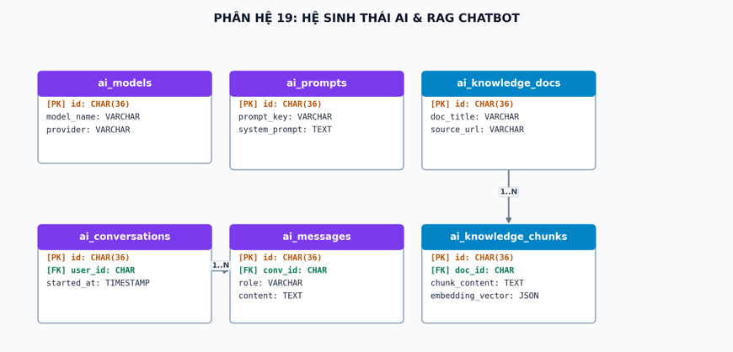

Hình 3.26: Sơ đồ ERD Phân hệ 19: Hệ Sinh Thái AI & RAG Chatbot
Phân hệ này quản lý 9 bảng dữ liệu phục vụ các chức năng nghiệp vụ tương ứng.

Bảng 95: Cấu trúc bảng ai_models
(1. BẢNG ĐĂNG KÝ MÔ HÌNH AI (AI MODELS REGISTRY))
Tên Trường | Kiểu Dữ Liệu | Mô Tả
[PK] id | UNIQUEIDENTIFIER | Khóa chính (Primary Key), mã định danh duy nhất của bản ghi.
model_code | VARCHAR(80) | Mã định danh mô hình AI (VD: gpt-4o-mini, gemini-1.5-flash, yolov8-anpr).
provider | VARCHAR(50) | Đơn vị cung cấp mô hình AI (OPENAI, GOOGLE, LOCAL_YOLO).
model_name | VARCHAR(120) | Tên gọi / Tiêu đề chi tiết của model_name.
task_category | VARCHAR(50) | Thời gian / Ngày tháng ghi nhận thông tin task_category.
api_endpoint | VARCHAR(255) | Thông tin thuộc tính api_endpoint của bảng ai_models.
cost_per_1k_tokens | DECIMAL(10, 6) | Số tiền / Đơn giá tài chính (Đơn vị tính: VNĐ).
is_active | BIT | Trạng thái hoạt động (1: Đang hoạt động, 0: Ngừng hoạt động).
created_at | DATETIME2(3) | Thời điểm khởi tạo bản ghi trong hệ thống.

Bảng 96: Cấu trúc bảng ai_prompts
(2. BẢNG QUẢN LÝ PROMPT HỆ THỐNG (AI PROMPTS & TEMPLATES))
Tên Trường | Kiểu Dữ Liệu | Mô Tả
[PK] id | UNIQUEIDENTIFIER | Khóa chính (Primary Key), mã định danh duy nhất của bản ghi.
prompt_code | VARCHAR(80) | Mã nhận diện prompt mẫu trong hệ thống.
task_type | VARCHAR(50) | Thông tin thuộc tính task_type của bảng ai_prompts.
system_prompt_text | TEXT | Nội dung chỉ thị và vai trò cấu hình cho mô hình ngôn ngữ lớn LLM.
temperature | DECIMAL(3, 2) | Thời gian / Ngày tháng ghi nhận thông tin temperature.
version | INTEGER | Thông tin thuộc tính version của bảng ai_prompts.
is_active | BIT | Trạng thái hoạt động (1: Đang hoạt động, 0: Ngừng hoạt động).
created_at | DATETIME2(3) | Thời điểm khởi tạo bản ghi trong hệ thống.
updated_at | DATETIME2(3) | Thời điểm cập nhật bản ghi gần nhất.

Bảng 97: Cấu trúc bảng ai_knowledge_documents
(3. CƠ SỞ TRI THỨC HỎI ĐÁP RAG (AI KNOWLEDGE CHUNKS FOR EMBEDDINGS))
Tên Trường | Kiểu Dữ Liệu | Mô Tả
[PK] id | UNIQUEIDENTIFIER | Khóa chính (Primary Key), mã định danh duy nhất của bản ghi.
doc_title | VARCHAR(200) | Tiêu đề tài liệu nội quy quy chế phục vụ trợ lý ảo trả lời cư dân.
category | VARCHAR(60) | Danh mục phân loại tài sản hoặc thông báo.
[FK] block_id | UNIQUEIDENTIFIER | Khóa ngoại (FK) tham chiếu đến blocks(id), xác định khối tòa nhà liên kết.
original_file_url | VARCHAR(500) | Đường dẫn liên kết URL lưu trữ tệp tin / hình ảnh của original_file_url.
created_at | DATETIME2(3) | Thời điểm khởi tạo bản ghi trong hệ thống.

Bảng 98: Cấu trúc bảng ai_knowledge_chunks
Tên Trường | Kiểu Dữ Liệu | Mô Tả
[PK] id | UNIQUEIDENTIFIER | Khóa chính (Primary Key), mã định danh duy nhất của bản ghi.
[FK] document_id | UNIQUEIDENTIFIER | Khóa ngoại (FK) tham chiếu đến bảng ai_knowledge_documents(id).
chunk_index | INTEGER | Thông tin thuộc tính chunk_index của bảng ai_knowledge_chunks.
chunk_content | TEXT | Đoạn văn bản tri thức được băm nhỏ phục vụ tìm kiếm ngữ nghĩa RAG Embeddings.
token_count | INTEGER | Số lượng tổng cộng tích lũy của token_count.
metadata | NVARCHAR(MAX) | Dữ liệu mở rộng tùy biến định dạng JSON.
created_at | DATETIME2(3) | Thời điểm khởi tạo bản ghi trong hệ thống.

Bảng 99: Cấu trúc bảng ai_conversations
(4. BẢNG PHIÊN HỘI THOẠI TRỢ LÝ ẢO CƯ DÂN & LỄ TÂN (AI CHATBOT SESSIONS))
Tên Trường | Kiểu Dữ Liệu | Mô Tả
[PK] id | UNIQUEIDENTIFIER | Khóa chính (Primary Key), mã định danh duy nhất của bản ghi.
[FK] user_id | UNIQUEIDENTIFIER | Khóa ngoại (FK) tham chiếu đến users(id), xác định người dùng thực hiện.
[FK] apartment_id | UNIQUEIDENTIFIER | Khóa ngoại (FK) tham chiếu đến apartments(id), xác định căn hộ liên kết.
title | VARCHAR(150) | Tiêu đề yêu cầu / thông báo / sự cố.
started_at | DATETIME2(3) | Thời gian / Ngày tháng ghi nhận thông tin started_at.
last_message_at | DATETIME2(3) | Thời gian / Ngày tháng ghi nhận thông tin last_message_at.
is_archived | BIT | Cờ trạng thái logic (1: Có / Kích hoạt, 0: Không / Tắt).

Bảng 100: Cấu trúc bảng ai_messages
Tên Trường | Kiểu Dữ Liệu | Mô Tả
[PK] id | UNIQUEIDENTIFIER | Khóa chính (Primary Key), mã định danh duy nhất của bản ghi.
[FK] conversation_id | UNIQUEIDENTIFIER | Khóa ngoại (FK) tham chiếu đến bảng ai_conversations(id).
sender_type | VARCHAR(20) | Thông tin thuộc tính sender_type của bảng ai_messages.
message_content | TEXT | Nội dung văn bản chi tiết giải thích cho message_content.
retrieved_knowledge_chunk_ids | NVARCHAR(MAX) | Thông tin thuộc tính retrieved_knowledge_chunk_ids của bảng ai_messages.
prompt_tokens | INTEGER | Thông tin thuộc tính prompt_tokens của bảng ai_messages.
completion_tokens | INTEGER | Thông tin thuộc tính completion_tokens của bảng ai_messages.
created_at | DATETIME2(3) | Thời điểm khởi tạo bản ghi trong hệ thống.

Bảng 101: Cấu trúc bảng ai_ocr_logs
(5. BẢNG NHẬT KÝ NHẬN DIỆN THỊ GIÁC AI OCR (AI VISION & OCR AUDIT LOGS))
Tên Trường | Kiểu Dữ Liệu | Mô Tả
[PK] id | UNIQUEIDENTIFIER | Khóa chính (Primary Key), mã định danh duy nhất của bản ghi.
task_type | VARCHAR(50) | Thông tin thuộc tính task_type của bảng ai_ocr_logs.
input_image_url | VARCHAR(500) | Đường dẫn liên kết URL lưu trữ tệp tin / hình ảnh của input_image_url.
model_code | VARCHAR(80) | Mã định danh mô hình AI (VD: gpt-4o-mini, gemini-1.5-flash, yolov8-anpr).
extracted_text_result | TEXT | Nội dung văn bản chi tiết giải thích cho extracted_text_result.
structured_json_result | NVARCHAR(MAX) | Số nhận diện được, bounding boxes
confidence_score | DECIMAL(5, 2) | Thông tin thuộc tính confidence_score của bảng ai_ocr_logs.
latency_ms | INTEGER | Thời gian / Ngày tháng ghi nhận thông tin latency_ms.
is_human_verified | BIT | Cờ trạng thái logic (1: Có / Kích hoạt, 0: Không / Tắt).
[FK] verified_by_user_id | UNIQUEIDENTIFIER | Khóa ngoại (FK) tham chiếu đến users(id), xác định người dùng thực hiện.
is_correct_prediction | BIT | Cờ trạng thái logic (1: Có / Kích hoạt, 0: Không / Tắt).
human_corrected_value | VARCHAR(255) | Thông tin thuộc tính human_corrected_value của bảng ai_ocr_logs.
created_at | DATETIME2(3) | Thời điểm khởi tạo bản ghi trong hệ thống.

Bảng 102: Cấu trúc bảng ai_ticket_triages
(6. BẢNG PHÂN TÍCH TỰ ĐỘNG SỰ CỐ TICKET (AI SMART TICKET TRIAGE))
Tên Trường | Kiểu Dữ Liệu | Mô Tả
[PK] id | UNIQUEIDENTIFIER | Khóa chính (Primary Key), mã định danh duy nhất của bản ghi.
[FK] ticket_id | UNIQUEIDENTIFIER | Khóa ngoại (FK) tham chiếu đến tickets(id), liên kết với phiếu yêu cầu sự cố.
[FK] suggested_category_id | UNIQUEIDENTIFIER | Khóa ngoại (FK) tham chiếu đến ticket_categories(id), xác định danh mục phân loại.
suggested_priority | VARCHAR(50) | Thông tin thuộc tính suggested_priority của bảng ai_ticket_triages.
urgency_score | DECIMAL(4, 2) | Thông tin thuộc tính urgency_score của bảng ai_ticket_triages.
resident_sentiment | VARCHAR(20) | Thời gian / Ngày tháng ghi nhận thông tin resident_sentiment.
[FK] suggested_technician_id | UNIQUEIDENTIFIER | Khóa ngoại (FK) tham chiếu đến bảng users(id).
reasoning_summary | TEXT | Nội dung văn bản chi tiết giải thích cho reasoning_summary.
applied_by_system | BIT | Thông tin thuộc tính applied_by_system của bảng ai_ticket_triages.
created_at | DATETIME2(3) | Thời điểm khởi tạo bản ghi trong hệ thống.

Bảng 103: Cấu trúc bảng ai_anomaly_alerts
(7. BẢNG CẢNH BÁO BẤT THƯỜNG CHỈ SỐ ĐIỆN / NƯỚC (AI ANOMALY DETECTION ALERTS))
Tên Trường | Kiểu Dữ Liệu | Mô Tả
[PK] id | UNIQUEIDENTIFIER | Khóa chính (Primary Key), mã định danh duy nhất của bản ghi.
alert_code | VARCHAR(60) | Mã định danh / Số hiệu quản lý của alert_code.
[FK] meter_id | UNIQUEIDENTIFIER | Khóa ngoại (FK) tham chiếu đến meters(id), xác định thiết bị đồng hồ đo điện/nước.
[FK] apartment_id | UNIQUEIDENTIFIER | Khóa ngoại (FK) tham chiếu đến apartments(id), xác định căn hộ liên kết.
billing_period | VARCHAR(7) | Thông tin thuộc tính billing_period của bảng ai_anomaly_alerts.
anomaly_type | VARCHAR(60) | Loại cảnh báo bất thường năng lượng (SPIKE_WATER_LEAKAGE: Rò rỉ nước, OVERLOAD).
baseline_average_usage | DECIMAL(10, 2) | Mức sử dụng trung bình của căn hộ trong 3 tháng liền trước.
current_recorded_usage | DECIMAL(10, 2) | Mức sử dụng tháng hiện tại ghi nhận tăng đột biến.
percentage_increase | DECIMAL(6, 2) | Tỷ lệ phần trăm tăng vọt so với mức trung bình (%).
severity_level | VARCHAR(20) | Thông tin thuộc tính severity_level của bảng ai_anomaly_alerts.
notification_sent_to_resident | BIT | Thời gian / Ngày tháng ghi nhận thông tin notification_sent_to_resident.
verified_by_technician | BIT | Thông tin thuộc tính verified_by_technician của bảng ai_anomaly_alerts.
technician_findings | TEXT | Thông tin thuộc tính technician_findings của bảng ai_anomaly_alerts.
created_at | DATETIME2(3) | Thời điểm khởi tạo bản ghi trong hệ thống.

Phân Hệ 20: Audit Logs, Config & DevTools
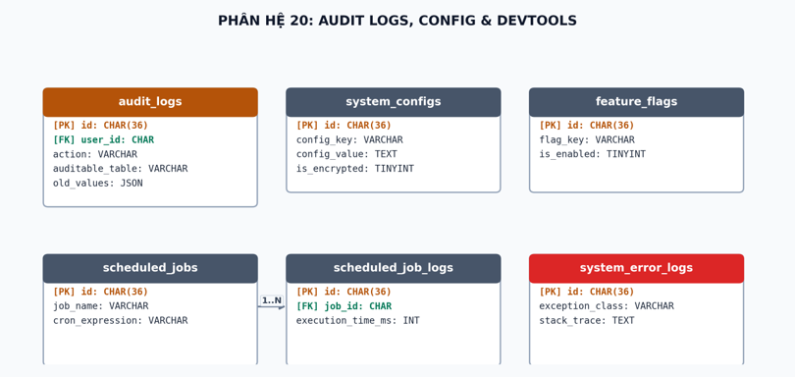

Hình 3.27: Sơ đồ ERD Phân hệ 20: Audit Logs, Config & DevTools
Phân hệ này quản lý 6 bảng dữ liệu phục vụ các chức năng nghiệp vụ tương ứng.

Bảng 104: Cấu trúc bảng audit_logs
(1. BẢNG AUDIT TRAIL TOÀN DIỆN (SYSTEM AUDIT LOGS - CHANGE DATA CAPTURE))
Tên Trường | Kiểu Dữ Liệu | Mô Tả
[PK] id | UNIQUEIDENTIFIER | Khóa chính (Primary Key), mã định danh duy nhất của bản ghi.
table_name | VARCHAR(80) | Tên gọi / Tiêu đề chi tiết của table_name.
record_id | UNIQUEIDENTIFIER | Thông tin thuộc tính record_id của bảng audit_logs.
action | VARCHAR(20) | Thông tin thuộc tính action của bảng audit_logs.
[FK] performed_by_user_id | UNIQUEIDENTIFIER | Khóa ngoại (FK) tham chiếu đến users(id), xác định người dùng thực hiện.
client_ip_address | VARCHAR(45) | Thông tin thuộc tính client_ip_address của bảng audit_logs.
user_agent | TEXT | Thông tin thuộc tính user_agent của bảng audit_logs.
old_data | NVARCHAR(MAX) | Thời gian / Ngày tháng ghi nhận thông tin old_data.
new_data | NVARCHAR(MAX) | Thời gian / Ngày tháng ghi nhận thông tin new_data.
changed_fields | NVARCHAR(MAX) | Thông tin thuộc tính changed_fields của bảng audit_logs.
created_at | DATETIME2(3) | Thời điểm khởi tạo bản ghi trong hệ thống.

Bảng 105: Cấu trúc bảng system_configs
(2. BẢNG CẤU HÌNH ĐỘNG TOÀN HỆ THỐNG (SYSTEM CONFIGURATIONS))
Tên Trường | Kiểu Dữ Liệu | Mô Tả
[PK] id | UNIQUEIDENTIFIER | Khóa chính (Primary Key), mã định danh duy nhất của bản ghi.
config_key | VARCHAR(100) | Khóa cấu hình hệ thống (Unique Key).
config_value | TEXT | Giá trị của tham số cấu hình.
data_type | VARCHAR(30) | Thời gian / Ngày tháng ghi nhận thông tin data_type.
config_group | VARCHAR(50) | Thông tin thuộc tính config_group của bảng system_configs.
description | TEXT | Nội dung mô tả chi tiết.
is_public_to_frontend | BIT | Cờ trạng thái logic (1: Có / Kích hoạt, 0: Không / Tắt).
[FK] updated_by | UNIQUEIDENTIFIER | Khóa ngoại (FK) tham chiếu đến bảng users(id).
updated_at | DATETIME2(3) | Thời điểm cập nhật bản ghi gần nhất.

Bảng 106: Cấu trúc bảng feature_flags
(3. BẢNG CỜ TÍNH NĂNG CHO DEVELOPER (FEATURE FLAGS))
Tên Trường | Kiểu Dữ Liệu | Mô Tả
[PK] id | UNIQUEIDENTIFIER | Khóa chính (Primary Key), mã định danh duy nhất của bản ghi.
flag_key | VARCHAR(80) | Mã cờ tính năng Feature Flag bật/tắt động.
flag_name | VARCHAR(150) | Tên gọi / Tiêu đề chi tiết của flag_name.
description | TEXT | Nội dung mô tả chi tiết.
is_enabled | BIT | Cờ trạng thái logic (1: Có / Kích hoạt, 0: Không / Tắt).
rollout_percentage | INTEGER | Thông tin thuộc tính rollout_percentage của bảng feature_flags.
target_block_ids | NVARCHAR(MAX) | Thông tin thuộc tính target_block_ids của bảng feature_flags.
created_at | DATETIME2(3) | Thời điểm khởi tạo bản ghi trong hệ thống.
updated_at | DATETIME2(3) | Thời điểm cập nhật bản ghi gần nhất.

Bảng 107: Cấu trúc bảng scheduled_jobs
(4. BẢNG QUẢN LÝ TIẾN TRÌNH CRON JOBS ĐỊNH KỲ (SCHEDULED JOBS))
Tên Trường | Kiểu Dữ Liệu | Mô Tả
[PK] id | UNIQUEIDENTIFIER | Khóa chính (Primary Key), mã định danh duy nhất của bản ghi.
job_code | VARCHAR(80) | Mã tác vụ ngầm tự động định kỳ (Cron Job).
job_name | VARCHAR(150) | Tên gọi / Tiêu đề chi tiết của job_name.
cron_expression | VARCHAR(60) | Biểu thức lập lịch thời gian chạy tự động (Chuẩn Cron Expression).
is_active | BIT | Trạng thái hoạt động (1: Đang hoạt động, 0: Ngừng hoạt động).
last_run_at | DATETIME2(3) | Thời gian / Ngày tháng ghi nhận thông tin last_run_at.
last_run_status | VARCHAR(30) | Thời gian / Ngày tháng ghi nhận thông tin last_run_status.
next_run_at | DATETIME2(3) | Thời gian / Ngày tháng ghi nhận thông tin next_run_at.
created_at | DATETIME2(3) | Thời điểm khởi tạo bản ghi trong hệ thống.

Bảng 108: Cấu trúc bảng scheduled_job_logs
(5. BẢNG NHẬT KÝ CHẠY CRON JOB (SCHEDULED JOB LOGS))
Tên Trường | Kiểu Dữ Liệu | Mô Tả
[PK] id | UNIQUEIDENTIFIER | Khóa chính (Primary Key), mã định danh duy nhất của bản ghi.
[FK] job_id | UNIQUEIDENTIFIER | Khóa ngoại (FK) tham chiếu đến bảng scheduled_jobs(id).
started_at | DATETIME2(3) | Thời gian / Ngày tháng ghi nhận thông tin started_at.
completed_at | DATETIME2(3) | Thời gian / Ngày tháng ghi nhận thông tin completed_at.
status | VARCHAR(30) | Trạng thái hiện tại của đối tượng trong quy trình nghiệp vụ.
items_processed | INTEGER | Thông tin thuộc tính items_processed của bảng scheduled_job_logs.
error_message | TEXT | Thông tin thuộc tính error_message của bảng scheduled_job_logs.
execution_duration_ms | INTEGER | Thời gian / Ngày tháng ghi nhận thông tin execution_duration_ms.

Bảng 109: Cấu trúc bảng system_error_logs
(6. BẢNG NHẬT KÝ LỖI HỆ THỐNG (SYSTEM ERROR LOGS))
Tên Trường | Kiểu Dữ Liệu | Mô Tả
[PK] id | UNIQUEIDENTIFIER | Khóa chính (Primary Key), mã định danh duy nhất của bản ghi.
service_name | VARCHAR(80) | Tên gọi / Tiêu đề chi tiết của service_name.
error_level | VARCHAR(20) | Thông tin thuộc tính error_level của bảng system_error_logs.
error_message | TEXT | Thông tin thuộc tính error_message của bảng system_error_logs.
stack_trace | TEXT | Thông tin thuộc tính stack_trace của bảng system_error_logs.
request_url | VARCHAR(500) | Đường dẫn liên kết URL lưu trữ tệp tin / hình ảnh của request_url.
http_method | VARCHAR(10) | Thông tin thuộc tính http_method của bảng system_error_logs.
[FK] user_id | UNIQUEIDENTIFIER | Khóa ngoại (FK) tham chiếu đến users(id), xác định người dùng thực hiện.
context_payload | NVARCHAR(MAX) | Nội dung văn bản chi tiết giải thích cho context_payload.
created_at | DATETIME2(3) | Thời điểm khởi tạo bản ghi trong hệ thống.

Sơ đồ use case hệ thống và ma trận phân quyền
Hệ thống Quản lý Tòa nhà & Cư dân phục vụ 4 nhóm tác nhân (Actor) chính với các quyền hạn và vai trò tác nghiệp riêng biệt:
1. Cư dân (Resident): Người sở hữu hoặc sinh sống tại căn hộ, sử dụng Cổng Cư dân để tra cứu thông tin, nộp phí, đăng ký tiện ích, báo cáo sự cố và tương tác cộng đồng.
2. Ban Quản Lý / Quản trị viên (Admin / Manager): Bộ phận điều hành trung tâm, quản lý hạ tầng căn hộ, cư dân, cấu hình đơn giá, sinh hóa đơn hàng loạt, quản lý tài chính công nợ và giám sát toàn diện hệ thống.
3. Lễ tân & An ninh vận hành (Receptionist & Security): Bộ phận tiếp đón quầy sảnh và kiểm soát bảo vệ, quản lý check-in khách, kiểm soát phương tiện qua camera ANPR, giao nhận bưu phẩm, tủ đồ thông minh và xử lý tài sản thất lạc.
4. Nhân viên Kỹ thuật (Technician): Tiếp nhận phiếu sự cố, kiểm tra thiết bị hạ tầng tòa nhà, cập nhật nhật ký bảo trì và xử lý kỹ thuật.
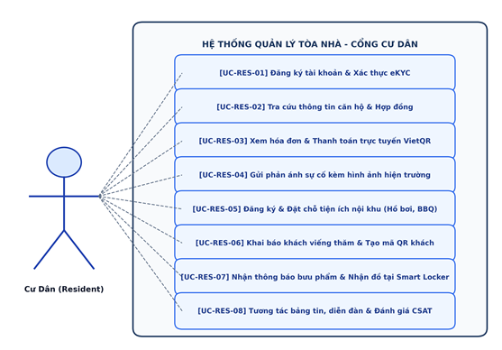
Sơ đồ Use Case Cổng Cư Dân (Resident Portal)
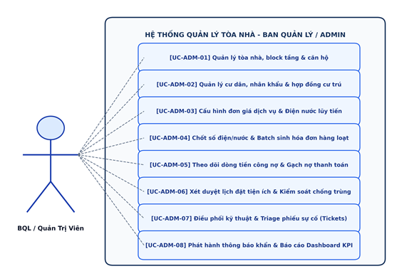
Sơ đồ Use Case Ban Quản Lý & Admin (Management Portal)
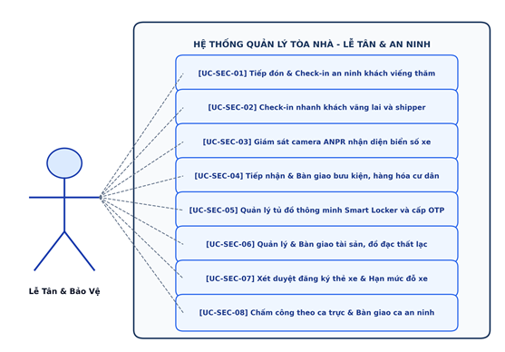
Sơ đồ Use Case Lễ Tân & An Ninh (Reception & Security)
Danh mục Use Case chính phân theo tác nhân trong hệ thống
STT | Tác Nhân (Actor) | Mã Use Case | Tên Use Case | Mô Tả Chức Năng
1 | Cư dân (Resident) | UC_RES_01 | Đăng ký & Đăng nhập | Tạo tài khoản và xác thực vào Cổng Cư dân
2 | Cư dân (Resident) | UC_RES_02 | Xem & Thanh toán hóa đơn | Tra cứu hóa đơn hàng tháng, quét mã VietQR/VNPAY thanh toán tức thời
3 | Cư dân (Resident) | UC_RES_03 | Báo cáo sự cố kỹ thuật | Tạo ticket phản ánh hỏng hóc, đính kèm ảnh chụp hiện trường
4 | Cư dân (Resident) | UC_RES_04 | Đăng ký sử dụng tiện ích | Chọn khung giờ, đặt chỗ hồ bơi, sân tennis, phòng sinh hoạt
5 | Cư dân (Resident) | UC_RES_05 | Khai báo khách viếng thăm | Đăng ký trước thông tin khách và biển số xe để vào tòa nhà thuận tiện
6 | Cư dân (Resident) | UC_RES_06 | Diễn đàn & Góp ý | Trao đổi trên bảng tin cư dân, gửi ý kiến đánh giá chất lượng BQL
7 | Cư dân (Resident) | UC_RES_07 | Nhận bưu phẩm & Tủ đồ | Xem mã OTP nhận bưu phẩm tại tủ đồ thông minh Smart Locker
8 | Ban Quản Lý (Admin) | UC_ADM_01 | Quản lý Khối & Căn hộ | Thêm, sửa, cấu hình thông tin Block, Tầng và Căn hộ
9 | Ban Quản Lý (Admin) | UC_ADM_02 | Quản lý Cư dân & eKYC | Quản lý chủ hộ, nhân khẩu, duyệt tạm trú và đối chiếu CCCD
10 | Ban Quản Lý (Admin) | UC_ADM_03 | Cấu hình đơn giá dịch vụ | Thiết lập biểu giá lũy tiến cho Điện, Nước, Phí quản lý, Phí xe
11 | Ban Quản Lý (Admin) | UC_ADM_04 | Chốt điện nước & Sinh hóa đơn | Nhập chỉ số hoặc import Excel hàng loạt, kích hoạt batch sinh hóa đơn
12 | Ban Quản Lý (Admin) | UC_ADM_05 | Quản lý công nợ & Gạch nợ | Kiểm tra trạng thái thanh toán, cập nhật gạch nợ thủ công và đối soát
13 | Ban Quản Lý (Admin) | UC_ADM_06 | Điều phối Ticket sự cố | Tiếp nhận, phân loại ưu tiên, chỉ định kỹ thuật viên xử lý sự cố
14 | Ban Quản Lý (Admin) | UC_ADM_07 | Hợp đồng & Chữ ký số | Quản lý vòng đời hợp đồng căn hộ và lưu trữ chữ ký số điện tử
15 | Ban Quản Lý (Admin) | UC_ADM_08 | Dashboard & Báo cáo | Biểu đồ tài chính, doanh thu, tỷ lệ lấp đầy, xuất báo cáo PDF/Excel
16 | Lễ tân (Reception) | UC_REC_01 | Check-in Khách viếng thăm | Tra cứu thông tin đăng ký trước hoặc ghi nhận khách vãng lai, in thẻ
17 | Lễ tân (Reception) | UC_REC_02 | Quản lý bưu phẩm | Tiếp nhận kiện hàng, chụp ảnh bưu kiện, gửi thông báo push đến cư dân
18 | Lễ tân (Reception) | UC_REC_03 | Tủ đồ thông minh (Locker) | Gán ngăn tủ trống, tạo mã OTP gửi cư dân tự nhận bưu phẩm
19 | Lễ tân (Reception) | UC_REC_04 | Đồ thất lạc (Lost & Found) | Ghi nhận đồ đạc nhặt được, tìm kiếm và đối chiếu trả lại cho chủ nhân
20 | An ninh (Security) | UC_SEC_01 | Giám sát Camera AI ANPR | Nhận diện biển số xe tự động, kiểm soát mở barie và lưu nhật ký xe
21 | An ninh (Security) | UC_SEC_02 | Quản lý thẻ từ RFID | Cấp phát, kích hoạt, khóa thẻ từ ra vào thang máy và cổng
22 | An ninh (Security) | UC_SEC_03 | Tuần tra an ninh | Quét mã QR tại các chốt checkpoint theo tuyến tuần tra quy định
23 | Kỹ thuật (Technician) | UC_TECH_01 | Xử lý phiếu sự cố | Xem ticket được phân công, cập nhật trạng thái và biên bản xử lý
24 | Kỹ thuật (Technician) | UC_TECH_02 | Bảo trì tài sản tòa nhà | Lập kế hoạch và thực hiện bảo dưỡng định kỳ hệ thống thang máy, PCCC

IV. Thiết kế giao diện Demo

Trang không tìm thấy
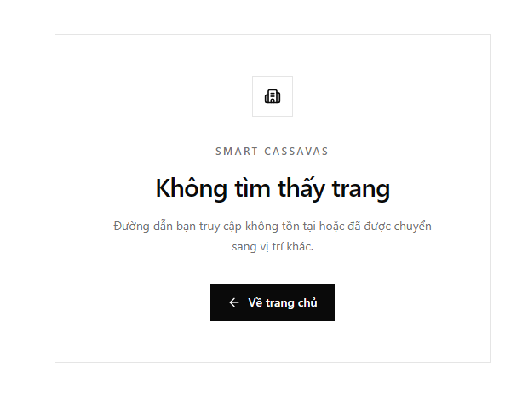

Hình 2. Not Found (404)
Đặc tả yêu cầu của Trang không tìm thấy (404 Not Found)
• Mục đích nghiệp vụ: Thông báo trực quan cho người dùng khi truy cập vào đường dẫn không tồn tại hoặc tài nguyên đã bị xóa; cung cấp liên kết điều hướng an toàn quay lại Trang chủ hoặc Đăng nhập; đảm bảo tính thẩm mỹ, nhất quán giao diện và thân thiện với người dùng.
• Thành phần giao diện & Dữ liệu: Hình minh họa lỗi 404 trang nhã, thông điệp hướng dẫn rõ ràng, nút điều hướng 'Quay lại Trang chủ' và liên kết nhanh đến 'Đăng nhập'.
STT | Hành động | Thông tin mô tả | Bước thực hiện | Kết quả mong đợi
1 | Truy cập URL không tồn tại | Gõ URL sai trên trình duyệt | Nhập /invalid-route trên thanh địa chỉ | Hiển thị trang lỗi 404 rõ ràng
2 | Click 'Về trang chủ' | Kiểm tra nút điều hướng | Bấm nút 'Quay lại Trang chủ' | Chuyển hướng về trang chủ thành công
3 | Kiểm tra Responsive | Kiểm tra trên màn hình di động | Thu nhỏ kích thước màn hình về 375px | Giao diện co giãn chuẩn, không vỡ layout

Trang chủ
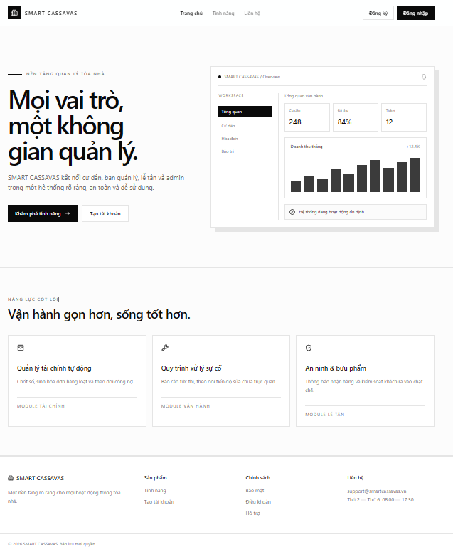

Hình 3. Trang chủ
Đặc tả yêu cầu chức năng:
• Mục đích nghiệp vụ: Giới thiệu tổng quan về khu đô thị / tòa nhà chung cư thông minh, bảng giá căn hộ mẫu, danh mục các tiện ích nội khu và cung cấp lối vào đăng nhập/đăng ký cho cư dân.
• Thành phần giao diện & Dữ liệu: Header chứa Logo thương hiệu, thanh điều hướng nhanh, nút Đăng nhập / Đăng ký. Banner Hero ấn tượng giới thiệu hình ảnh tòa nhà. Khối giới thiệu 8 tiện ích tiêu chuẩn và Form đăng ký tư vấn căn hộ.
Bảng kịch bản thao tác & kiểm thử giao diện:
STT | Hành động | Thông tin mô tả | Bước thực hiện | Kết quả mong đợi
1 | Tải trang chủ | Hiển thị đầy đủ thành phần | Truy cập đường dẫn gốc / | Trang tải nhanh, hiển thị đầy đủ banner và menu
2 | Bấm Đăng nhập | Điều hướng trang đăng nhập | Click nút 'Đăng nhập' trên Header | Chuyển hướng đến màn hình Đăng nhập
3 | Xem tiện ích tòa nhà | Cuộn trang xem danh sách tiện ích | Scroll chuột xuống khối Tiện ích | Hiển thị đầy đủ hình ảnh, mô tả hồ bơi, gym, BBQ
4 | Bấm hotline khẩn cấp | Kích hoạt cuộc gọi | Click vào số điện thoại hotline trên footer | Trình duyệt mở giao diện gọi điện thoại

Trang đăng nhập
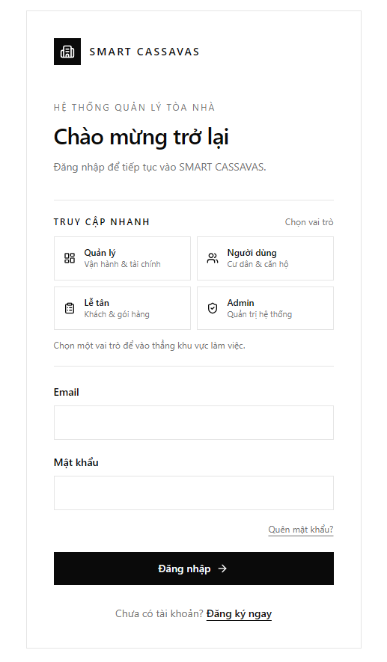

Hình 4. Trang đăng nhập
Đặc tả yêu cầu chức năng:
• Mục đích nghiệp vụ: Xác thực danh tính người dùng (Cư dân, Ban Quản Lý, Lễ tân, Kỹ thuật) trước khi cấp quyền truy cập các phân hệ nghiệp vụ tương ứng.
• Thành phần giao diện & Dữ liệu: Trường nhập Số điện thoại hoặc Email, trường Mật khẩu (có nút ẩn/hiện mắt xem), Checkbox 'Ghi nhớ đăng nhập', nút 'Đăng nhập', nút 'Quên mật khẩu' và liên kết chuyển nhanh tới trang Đăng ký.
Bảng kịch bản thao tác & kiểm thử giao diện:
STT | Hành động | Thông tin mô tả | Bước thực hiện | Kết quả mong đợi
1 | Đăng nhập hợp lệ | Nhập đúng tài khoản & mật khẩu | Nhập email và mật khẩu đúng -> Click Đăng nhập | Chuyển hướng đúng Dashboard theo quyền
2 | Bỏ trống trường bắt buộc | Không nhập thông tin | Để trống email/mật khẩu -> Click Đăng nhập | Hiển thị cảnh báo lỗi 'Vui lòng nhập thông tin'
3 | Nhập sai mật khẩu | Nhập mật khẩu không đúng | Nhập email đúng nhưng sai pass -> Click Đăng nhập | Báo lỗi 'Thông tin đăng nhập không chính xác'
4 | Click 'Quên mật khẩu' | Kiểm tra liên kết khôi phục | Click 'Quên mật khẩu?' | Chuyển sang trang nhập email khôi phục mật khẩu

Trang đăng ký
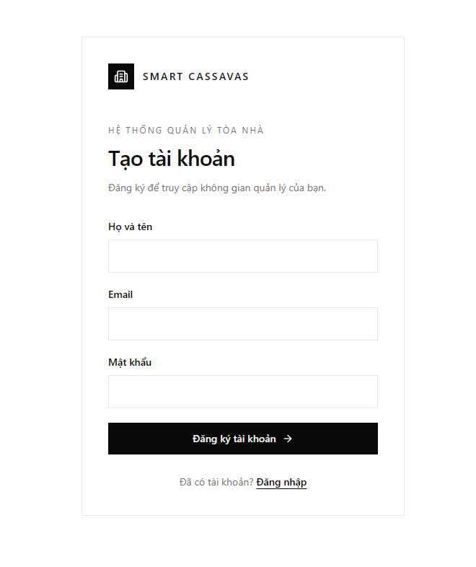
Hình 5. Trang đăng ký
Đặc tả yêu cầu chức năng:
• Mục đích nghiệp vụ: Cho phép cư dân mới tạo tài khoản truy cập hệ thống để liên kết với căn hộ đã mua hoặc đang thuê trong tòa nhà.
• Thành phần giao diện & Dữ liệu: Trường Họ và tên, Số điện thoại (kiểm tra định dạng 10 số), Địa chỉ Email, Mật khẩu và Xác nhận mật khẩu, Checkbox đồng ý Điều khoản sử dụng và Nút 'Tạo tài khoản'.
Bảng kịch bản thao tác & kiểm thử giao diện:
STT | Hành động | Thông tin mô tả | Bước thực hiện | Kết quả mong đợi
1 | Đăng ký thành công | Nhập đầy đủ và hợp lệ thông tin | Điền họ tên, SĐT, email, pass khớp -> Click Đăng ký | Tạo tài khoản thành công và đăng nhập
2 | Email đã tồn tại | Đăng ký email trùng | Nhập email đã có trong DB -> Click Đăng ký | Báo lỗi 'Email này đã được sử dụng'
3 | Mật khẩu xác nhận không khớp | Nhập lại mật khẩu sai | Pass: 12345678, Confirm: 12348888 -> Click Đăng ký | Báo lỗi 'Mật khẩu xác nhận không trùng khớp'
4 | Mật khẩu quá ngắn | Nhập pass dưới 8 ký tự | Nhập pass '123' -> Click Đăng ký | Báo lỗi 'Mật khẩu tối thiểu 8 ký tự'

Trang tổng quan (Quản lý)
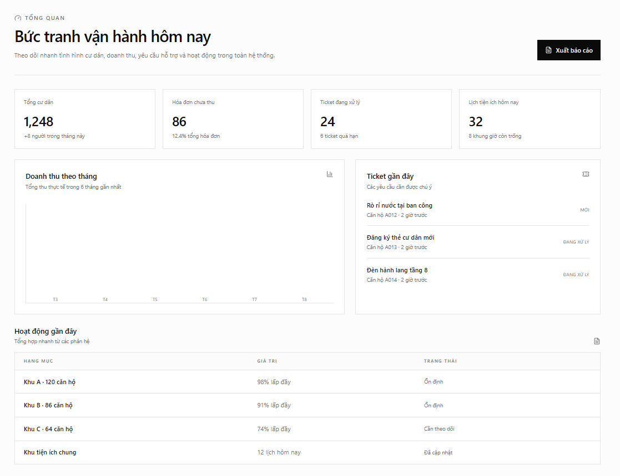

Hình 6. Trang tổng quan
Đặc tả yêu cầu chức năng:
• Mục đích nghiệp vụ: Cung cấp bảng điều khiển trung tâm hiển thị các chỉ số hiệu suất trọng yếu (KPI), tình hình tài chính thu nợ, tiêu thụ điện nước và các cảnh báo vận hành khẩn cấp.
• Thành phần giao diện & Dữ liệu: Thẻ KPI tổng hợp (Tổng căn hộ, Tỷ lệ lấp đầy, Doanh thu tháng, Nợ đọng). Biểu đồ tài chính dòng tiền. Danh sách ticket sự cố đang mở cần xử lý gấp.
Bảng kịch bản thao tác & kiểm thử giao diện:
STT | Hành động | Thông tin mô tả | Bước thực hiện | Kết quả mong đợi
1 | Tải Dashboard | Xem số liệu thống kê realtime | Truy cập /admin/dashboard | Dữ liệu KPI và biểu đồ hiển thị chính xác
2 | Lọc thời gian | Lọc dữ liệu theo tháng/quý | Chọn tháng từ dropdown bộ lọc | Biểu đồ tự động cập nhật theo tháng đã chọn
3 | Click vào Card KPI | Điều hướng nhanh | Click card 'Sự cố đang chờ' | Chuyển thẳng đến trang Quản lý Ticket sự cố

Trang Khối / Tòa nhà & Căn hộ (Quản lý)
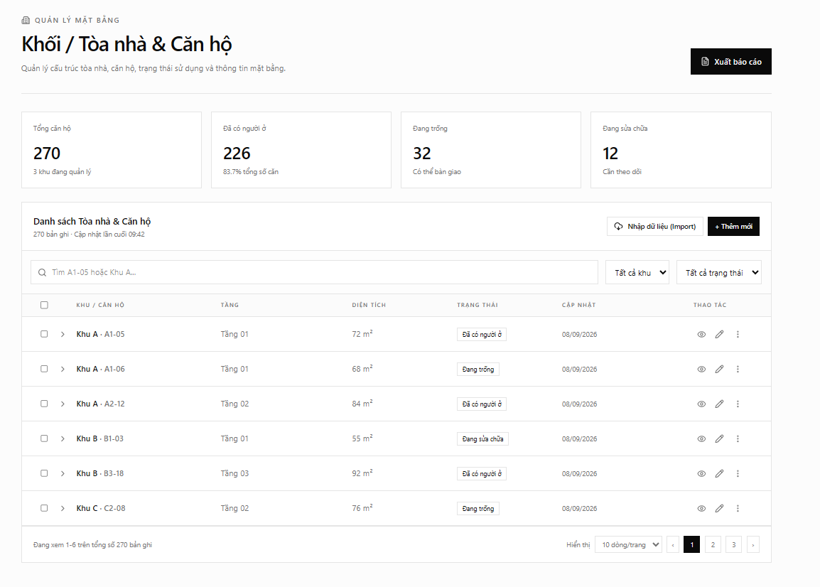

Hình 7. Trang Khối / Tòa nhà & Căn hộ
Đặc tả yêu cầu chức năng:
• Mục đích nghiệp vụ: Quản lý cơ cấu hạ tầng phân tầng của toàn dự án (Tòa nhà, Khối block, Tầng lầu, Danh mục căn hộ, Diện tích m2 và Tình trạng sử dụng).
• Thành phần giao diện & Dữ liệu: Bộ lọc theo Block (Block A, B) & Tầng. Bảng căn hộ với Mã căn, Diện tích, Số phòng ngủ, Loại căn (Studio, Penthouse), Trạng thái (Đang ở, Trống, Đang sửa chữa) và Nút Thêm/Sửa/Xóa.
Bảng kịch bản thao tác & kiểm thử giao diện:
STT | Hành động | Thông tin mô tả | Bước thực hiện | Kết quả mong đợi
1 | Lọc căn hộ theo Block | Xem căn hộ theo từng tòa | Chọn 'Block A' tại bộ lọc | Bảng chỉ hiển thị các căn hộ thuộc Block A
2 | Thêm căn hộ mới | Nhập form tạo căn hộ | Bấm 'Thêm căn hộ' -> Nhập mã căn A-101, diện tích 75m2 -> Lưu | Thêm thành công căn hộ vào danh sách
3 | Trùng mã căn hộ | Thêm mã căn đã tồn tại | Nhập mã căn A-101 đã có trong tòa A -> Lưu | Báo lỗi 'Mã căn hộ đã tồn tại trong khối'
4 | Cập nhật trạng thái căn hộ | Đổi trạng thái sử dụng | Bấm 'Sửa' -> Đổi từ 'Trống' sang 'Đang ở' -> Lưu | Trạng thái căn hộ cập nhật tức thời

Trang cư dân (Quản lý)
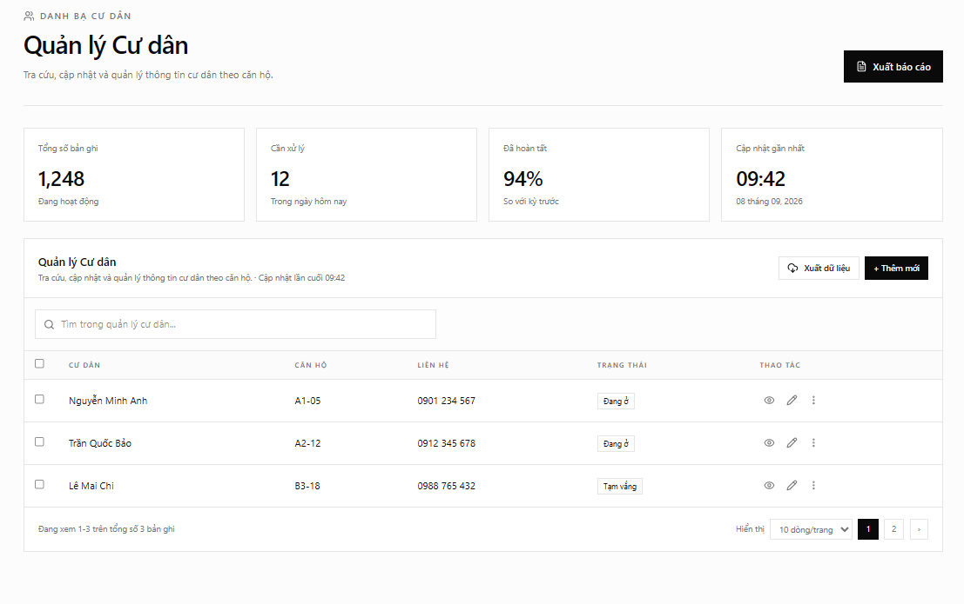

Hình 8. Trang cư dân
Đặc tả yêu cầu chức năng:
• Mục đích nghiệp vụ: Quản lý hồ sơ nhân khẩu, chủ sở hữu, người thuê căn hộ, thành viên gia đình và tình trạng khai báo tạm trú tạm vắng theo quy định của pháp luật.
• Thành phần giao diện & Dữ liệu: Thanh tìm kiếm theo Họ tên, CCCD, Mã căn hộ. Bảng danh sách cư dân hiển thị Avatar, Quan hệ với chủ hộ, Số điện thoại, Tình trạng eKYC, Nút gán vào căn hộ và Lịch sử cư trú.
Bảng kịch bản thao tác & kiểm thử giao diện:
STT | Hành động | Thông tin mô tả | Bước thực hiện | Kết quả mong đợi
1 | Tìm kiếm cư dân | Tìm theo tên hoặc số CCCD | Gõ 'Nguyễn Văn A' vào ô tìm kiếm | Bảng lọc đúng bản ghi của cư dân tương ứng
2 | Thêm cư dân vào căn hộ | Gán cư dân mới vào căn hộ | Bấm 'Thêm cư dân' -> Chọn căn A-202 -> Nhập thông tin -> Lưu | Cư dân được thêm và liên kết với căn hộ
3 | Xóa cư dân đã dọn đi | Cập nhật lịch sử dọn đi | Bấm 'Chuyển đi' trên dòng cư dân -> Xác nhận | Cư dân chuyển sang trạng thái 'Đã chuyển đi'

Trang đơn giá (Quản lý)
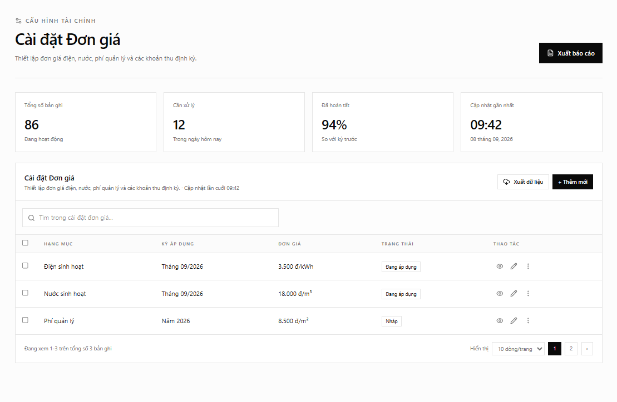

Hình 9. Trang đơn giá
Đặc tả yêu cầu chức năng:
• Mục đích nghiệp vụ: Thiết lập biểu giá dịch vụ quản lý tòa nhà, phí trông giữ xe định kỳ và các bậc lũy tiến tính tiền điện, nước sinh hoạt.
• Thành phần giao diện & Dữ liệu: Tab chuyển đổi cấu hình: Phí quản lý, Phí gửi xe, Biểu giá điện (Bậc 1 đến Bậc 6), Biểu giá nước. Ô nhập đơn giá theo m2 hoặc theo kWh/m3, thuế VAT 8% hoặc 10% và Nút 'Cập nhật bảng giá'.
Bảng kịch bản thao tác & kiểm thử giao diện:
STT | Hành động | Thông tin mô tả | Bước thực hiện | Kết quả mong đợi
1 | Xem cấu hình giá hiện tại | Kiểm tra các bậc thang giá | Truy cập trang Đơn giá | Hiển thị đầy đủ bậc giá điện nước hiện hành
2 | Cập nhật đơn giá phí quản lý | Thay đổi giá theo m2 | Sửa đơn giá phí quản lý từ 12.000đ lên 13.000đ -> Lưu | Hệ thống ghi nhận đơn giá mới và lưu vết
3 | Validate bậc thang giá | Nhập sai khoảng Min/Max | Nhập Min bậc 2 nhỏ hơn Max bậc 1 -> Lưu | Báo lỗi 'Khoảng bậc thang không hợp lệ'

Trang chốt điện/ nước (Quản lý)
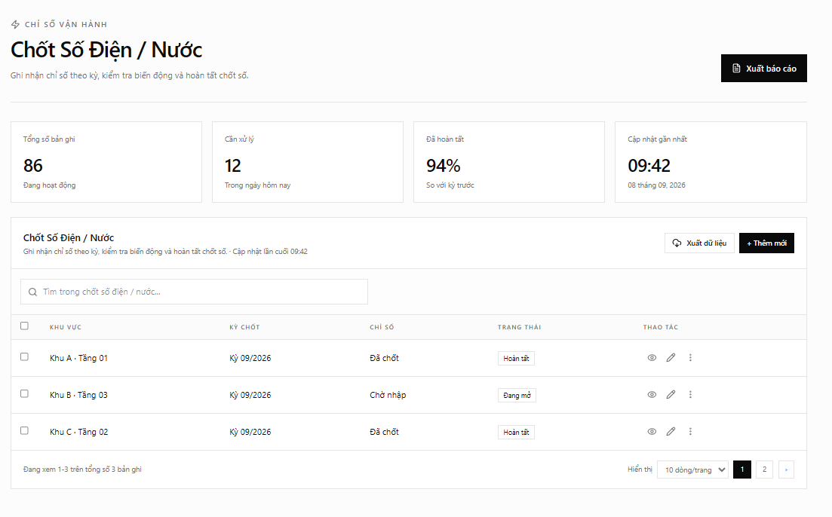

Hình 10. Trang chốt điện/ nước
Đặc tả yêu cầu chức năng:
• Mục đích nghiệp vụ: Ghi nhận chỉ số công tơ điện và đồng hồ nước hàng tháng theo từng căn hộ, hỗ trợ nhập liệu trực tiếp hoặc import hàng loạt từ file Excel.
• Thành phần giao diện & Dữ liệu: Bộ lọc Kỳ chốt (Tháng/Năm) và Block nhà. Bảng nhập chỉ số với Chỉ số cũ, Chỉ số mới, Lượng tiêu thụ tự động tính, Cảnh báo chỉ số bất thường (tăng đột biến > 200%) và Nút 'Lưu chốt số'.
Bảng kịch bản thao tác & kiểm thử giao diện:
STT | Hành động | Thông tin mô tả | Bước thực hiện | Kết quả mong đợi
1 | Nhập chỉ số thủ công | Điền chỉ số mới cho căn hộ | Nhập chỉ số mới > chỉ số cũ -> Bấm Lưu | Hệ thống tính lượng tiêu thụ và lưu bản ghi
2 | Nhập chỉ số mới nhỏ hơn cũ | Báo lỗi sai lệch | Nhập chỉ số mới < chỉ số cũ -> Bấm Lưu | Cảnh báo lỗi 'Chỉ số mới không được nhỏ hơn cũ'
3 | Import Excel hàng loạt | Tải danh sách từ file mẫu | Chọn file excel chỉ số tháng -> Bấm Import | Cập nhật chỉ số toàn bộ căn hộ trong vài giây

Trang hóa đơn (Quản lý)
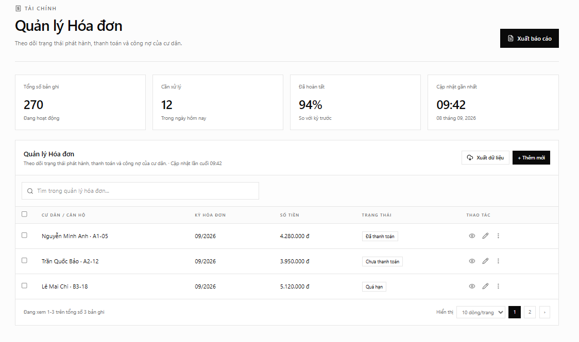

Hình 11. Trang hóa đơn
Đặc tả yêu cầu chức năng:
• Mục đích nghiệp vụ: Tự động sinh hóa đơn hàng loạt cho toàn bộ căn hộ, theo dõi tình trạng thanh toán, in giấy báo phí và quản lý gạch nợ tiền mặt hoặc ngân hàng.
• Thành phần giao diện & Dữ liệu: Nút 'Sinh hóa đơn tự động'. Bộ lọc theo trạng thái: Chưa thanh toán, Đã thanh toán, Quá hạn. Bảng hóa đơn với Mã HĐ, Căn hộ, Tổng tiền, Hạn nộp, Nút In PDF và Gửi email thông báo nợ phí.
Bảng kịch bản thao tác & kiểm thử giao diện:
STT | Hành động | Thông tin mô tả | Bước thực hiện | Kết quả mong đợi
1 | Kích hoạt sinh hóa đơn | Sinh hóa đơn tự động cả tòa nhà | Chọn Kỳ tháng 10/2026 -> Bấm 'Sinh hóa đơn' | Tạo thành công hóa đơn cho tất cả căn hộ
2 | Gạch nợ hóa đơn thủ công | Cập nhật khi cư dân nộp tiền mặt | Click 'Gạch nợ' căn A-102 -> Nhập ghi chú -> Xác nhận | Trạng thái chuyển sang 'Đã thanh toán'
3 | Xuất PDF hóa đơn | Tải phiếu thu hóa đơn | Click icon 'Tải PDF' | File hóa đơn PDF tải về đầy đủ chi tiết các mục

Trang yêu cầu/ sự cố (Quản lý)
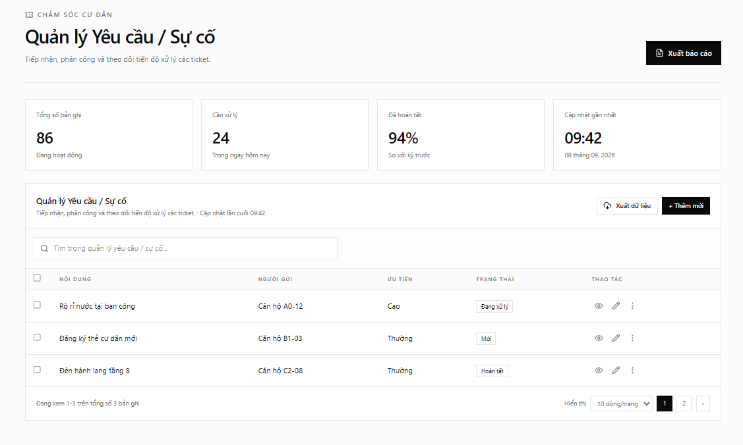

Hình 12. Trang yêu cầu/ sự cố
Đặc tả yêu cầu chức năng:
• Mục đích nghiệp vụ: Tiếp nhận các phản ánh sự cố từ cư dân, phân loại mức độ khẩn cấp (AI Triage), phân công kỹ thuật viên phụ trách và theo dõi tiến độ xử lý sửa chữa.
• Thành phần giao diện & Dữ liệu: Tab phân loại trạng thái: Chờ tiếp nhận, Đang xử lý, Đã hoàn thành, Đã hủy. Thẻ phiếu sự cố hiển thị Tiêu đề, Vị trí hư hỏng, Ảnh hiện trường, Kỹ thuật viên phụ trách và Nút 'Cập nhật tiến độ'.
Bảng kịch bản thao tác & kiểm thử giao diện:
STT | Hành động | Thông tin mô tả | Bước thực hiện | Kết quả mong đợi
1 | Xem chi tiết sự cố | Kiểm tra mô tả và ảnh đính kèm | Click mã ticket sự cố rò rỉ nước | Mở modal hiển thị mô tả, ảnh hiện trường và căn hộ
2 | Phân công kỹ thuật viên | Giao việc cho nhân sự | Chọn Kỹ thuật viên 'Nguyễn Văn Kỹ' -> Bấm Giao việc | Hệ thống gửi thông báo và chuyển trạng thái ticket
3 | Đóng ticket hoàn thành | Kết thúc quy trình xử lý | Chọn 'Hoàn thành' -> Nhập biên bản nghiệm thu -> Lưu | Ticket hoàn tất, kích hoạt form đánh giá sao của cư dân

Trang tiện ích & lịch đặt (Quản lý)
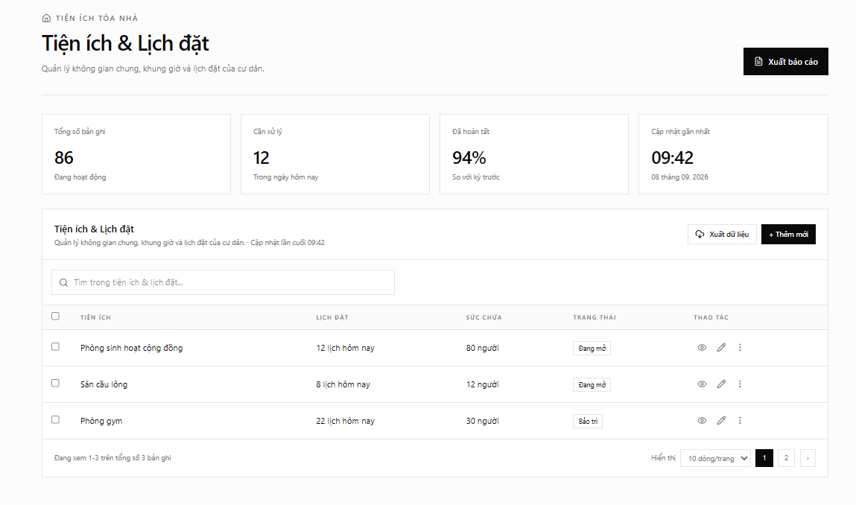

Hình 13. Trang tiện ích & lịch đặt
Đặc tả yêu cầu chức năng:
• Mục đích nghiệp vụ: Quản lý danh mục các tiện ích chung trong khuôn viên (Sân Tennis, Hồ bơi, Vườn BBQ ngoài trời, Phòng hội nghị) và xét duyệt yêu cầu đặt chỗ của cư dân.
• Thành phần giao diện & Dữ liệu: Danh sách thẻ tiện ích (Tên, Sức chứa, Giờ mở cửa, Giá thuê nếu có). Lịch đặt chỗ trực quan theo tuần/tháng, cơ chế cảnh báo chống trùng slot tự động và Nút Phê duyệt / Từ chối kèm lý do.
Bảng kịch bản thao tác & kiểm thử giao diện:
STT | Hành động | Thông tin mô tả | Bước thực hiện | Kết quả mong đợi
1 | Xem lịch đặt theo ngày | Kiểm tra mật độ sử dụng | Chọn ngày trên lịch biểu | Hiển thị các khung giờ còn trống và đã kín chỗ
2 | Duyệt yêu cầu đặt chỗ | Chấp thuận lượt đăng ký | Click 'Duyệt' yêu cầu đặt tiệc BBQ căn B-501 | Gửi thông báo duyệt thành công đến app cư dân
3 | Từ chối yêu cầu đặt chỗ | Từ chối do bảo trì | Click 'Từ chối' -> Nhập lý do 'Tiện ích bảo trì' -> Xác nhận | Hủy đặt chỗ và hoàn tiền/thông báo cho cư dân

Trang bảng tin / thông báo (Quản lý)
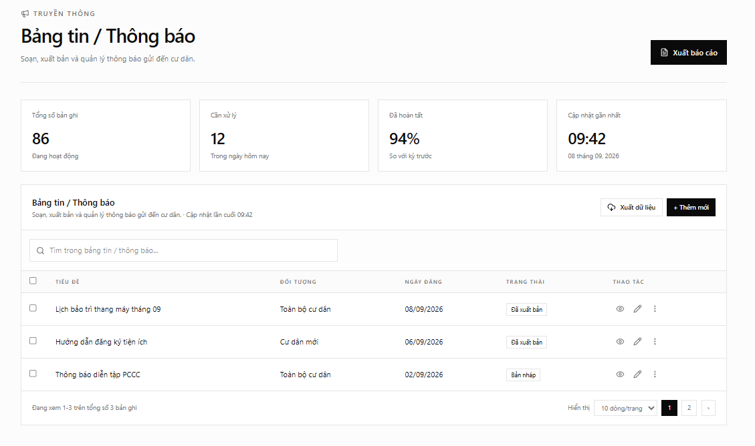

Hình 14. Trang bảng tin / thông báo
Đặc tả yêu cầu chức năng:
• Mục đích nghiệp vụ: Soạn thảo và phát hành các thông báo chính thức từ Ban Quản Lý đến cư dân toàn tòa nhà hoặc từng block riêng biệt.
• Thành phần giao diện & Dữ liệu: Trình soạn thảo văn bản phong phú (Rich Text), chức năng đính kèm file PDF/hình ảnh, chọn phạm vi gửi (Toàn tòa nhà hoặc Block cụ thể), tùy chọn 'Gửi thông báo khẩn cấp (Push Banner)' và Nút Đăng tin.
Bảng kịch bản thao tác & kiểm thử giao diện:
STT | Hành động | Thông tin mô tả | Bước thực hiện | Kết quả mong đợi
1 | Đăng thông báo mới | Tạo thông báo bảo trì thang máy | Nhập tiêu đề, nội dung, chọn Block A -> Bấm 'Đăng tin' | Thông báo hiển thị trên Cổng Cư dân và gửi Push
2 | Đính kèm file PDF | Tải tài liệu quy định tòa nhà | Chọn file Nội quy.pdf -> Bấm Upload | File đính kèm thành công và tải được về
3 | Xóa thông báo cũ | Gỡ thông báo hết hạn | Bấm 'Xóa' thông báo -> Xác nhận | Thông báo bị ẩn khỏi bảng tin cư dân

Trang hợp đồng & chữ ký (Quản lý)
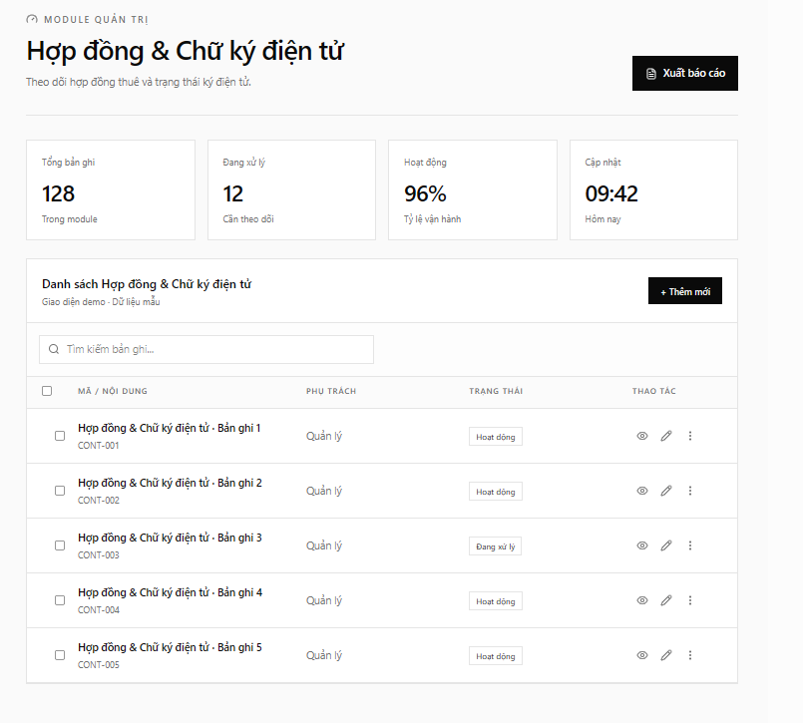

Hình 15. Trang hợp đồng & chữ ký
Đặc tả yêu cầu chức năng:
• Mục đích nghiệp vụ: Quản lý vòng đời các hợp đồng mua bán, hợp đồng cho thuê căn hộ và lưu trữ chữ ký số điện tử của các bên ký kết.
• Thành phần giao diện & Dữ liệu: Bảng hợp đồng với Số HĐ, Căn hộ, Bên thuê/mua, Ngày hiệu lực, Ngày hết hạn, Giá trị hợp đồng, Trạng thái ký số (Đã ký, Chờ ký) và Nút Tải hợp đồng điện tử PDF.
Bảng kịch bản thao tác & kiểm thử giao diện:
STT | Hành động | Thông tin mô tả | Bước thực hiện | Kết quả mong đợi
1 | Xem chi tiết hợp đồng | Kiểm tra điều khoản và chữ ký | Click vào số hợp đồng HD-2026-001 | Mở modal hiển thị nội dung và chữ ký số xác thực
2 | Lọc hợp đồng sắp hết hạn | Tìm hợp đồng cần tái ký | Chọn bộ lọc 'Sắp hết hạn trong 30 ngày' | Hiển thị danh sách hợp đồng cần liên hệ gia hạn
3 | Tải file hợp đồng có chữ ký | Tải bản sao pháp lý | Bấm nút 'Tải PDF' | Xuất file PDF chuẩn có dấu chữ ký số

Trang eKYC & Xác thực CCCD (Quản lý)
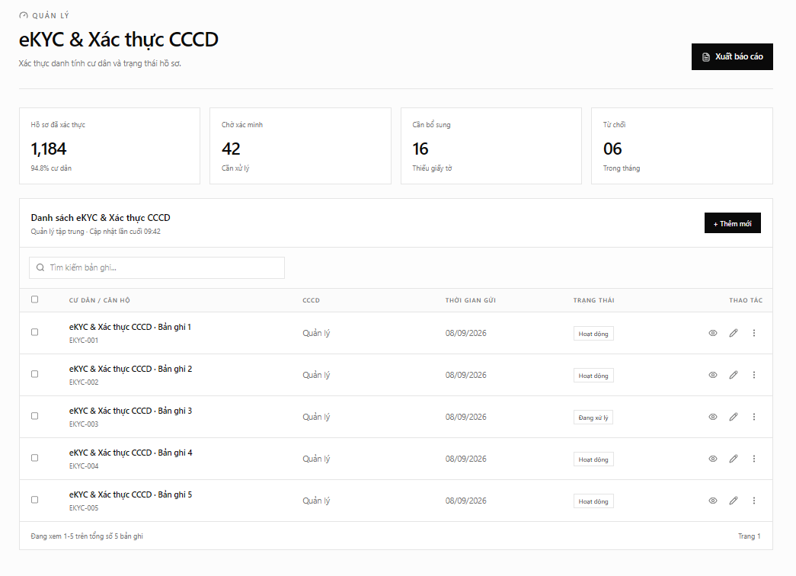

Hình 16. Trang eKYC & Xác thực CCCD
Đặc tả yêu cầu chức năng:
• Mục đích nghiệp vụ: Ứng dụng trí tuệ nhân tạo OCR quét và trích xuất tự động thông tin trên Căn cước công dân (Họ tên, Số CCCD, Ngày sinh, Quê quán) giúp rút ngắn quy trình xác minh cư dân.
• Thành phần giao diện & Dữ liệu: Khu vực tải lên ảnh CCCD mặt trước & mặt sau. Khung xem trước ảnh, kết quả OCR tự động điền vào các trường biểu mẫu kèm tỷ lệ độ chính xác (Confidence Score) và Nút 'Xác thực hồ sơ'.
Bảng kịch bản thao tác & kiểm thử giao diện:
STT | Hành động | Thông tin mô tả | Bước thực hiện | Kết quả mong đợi
1 | Tải ảnh CCCD hợp lệ | OCR trích xuất dữ liệu | Upload ảnh mặt trước và sau rõ nét | Điền tự động đúng số CCCD, họ tên, ngày sinh
2 | Ảnh mờ / Cháy sáng | Cảnh báo chất lượng ảnh | Upload ảnh bị mờ hoặc che góc | Cảnh báo 'Ảnh không đủ độ nét, vui lòng chụp lại'
3 | Phê duyệt tài khoản cư dân | Hoàn tất xác thực | Nhân viên BQL đối chiếu -> Bấm 'Phê duyệt' | Tài khoản cư dân được gắn nhãn 'Đã xác thực eKYC'

Trang tài sản và thiết bị bảo trì (Quản lý)
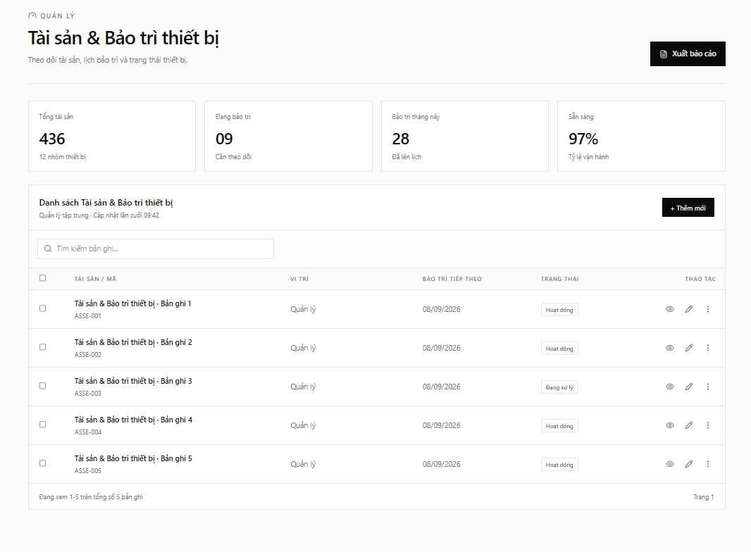

Hình 17. Trang tài sản và thiết bị bảo trì
Đặc tả yêu cầu chức năng:
• Mục đích nghiệp vụ: Kiểm kê danh mục tài sản cố định của tòa nhà (Máy phát điện dự phòng, Hệ thống bơm nước, Thang máy, Thiết bị PCCC) và theo dõi chu kỳ bảo dưỡng định kỳ.
• Thành phần giao diện & Dữ liệu: Bảng tài sản với Mã tài sản, Tên thiết bị, Vị trí lắp đặt, Ngày bảo dưỡng gần nhất, Hạn bảo dưỡng kế tiếp, Trạng thái hoạt động (Bình thường, Đang hỏng) và Nút lập kế hoạch bảo trì.
Bảng kịch bản thao tác & kiểm thử giao diện:
STT | Hành động | Thông tin mô tả | Bước thực hiện | Kết quả mong đợi
1 | Tra cứu thiết bị theo vị trí | Tìm máy móc tại Tầng hầm B1 | Lọc vị trí 'Tầng hầm B1' | Hiển thị danh sách máy bơm nước thải, tủ điện tổng
2 | Ghi nhận nhật ký bảo dưỡng | Cập nhật sau kiểm tra máy phát | Bấm 'Bảo trì' -> Nhập ngày, đơn vị thực hiện, chi phí -> Lưu | Cập nhật ngày bảo trì kế tiếp theo chu kỳ
3 | Cảnh báo thiết bị quá hạn bảo trì | Kiểm tra hệ thống an toàn | Xem danh sách thiết bị có nhãn cảnh báo đỏ | Hiển thị đúng các thiết bị đã quá hạn kiểm định

Trang chấm công và bàn giao ca (Quản lý)
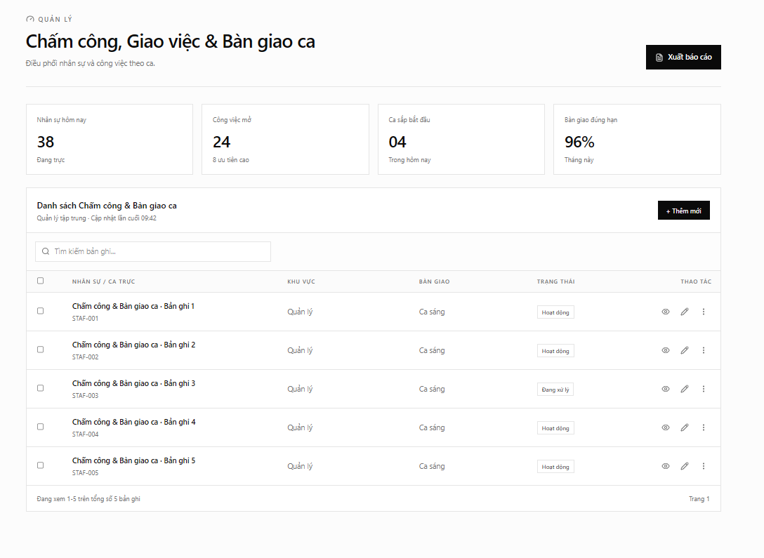

Hình 18. Trang chấm công và bàn giao ca
Đặc tả yêu cầu chức năng:
• Mục đích nghiệp vụ: Quản lý lịch phân ca trực cho đội ngũ an ninh, vệ sinh, kỹ thuật viên và ghi nhận biên bản bàn giao ca trực.
• Thành phần giao diện & Dữ liệu: Thẻ thông tin ca trực hiện tại, thời gian Check-in / Check-out thực tế, Form ghi chú nhật ký sự việc xảy ra trong ca và Nút 'Xác nhận bàn giao ca trực'.
Bảng kịch bản thao tác & kiểm thử giao diện:
STT | Hành động | Thông tin mô tả | Bước thực hiện | Kết quả mong đợi
1 | Chấm công vào ca | Ghi nhận thời gian bắt đầu ca | Nhân viên bấm 'Check-in vào ca' | Lưu mốc thời gian, trạng thái 'Đang trực'
2 | Lập biên bản bàn giao ca | Chuyển giao cho ca sau | Nhập số tiền tồn 500k, 3 bưu phẩm tồn -> Bấm 'Bàn giao ca' | Tạo biên bản bàn giao, chuyển ca trực kế tiếp
3 | Xem lịch sử ca trực | Kiểm tra nhật ký nhân sự | Chọn nhân viên -> Xem lịch sử tháng | Hiển thị đầy đủ số giờ làm việc và biên bản bàn giao

Trang góp ý và phân tích cảm xúc (Quản lý)
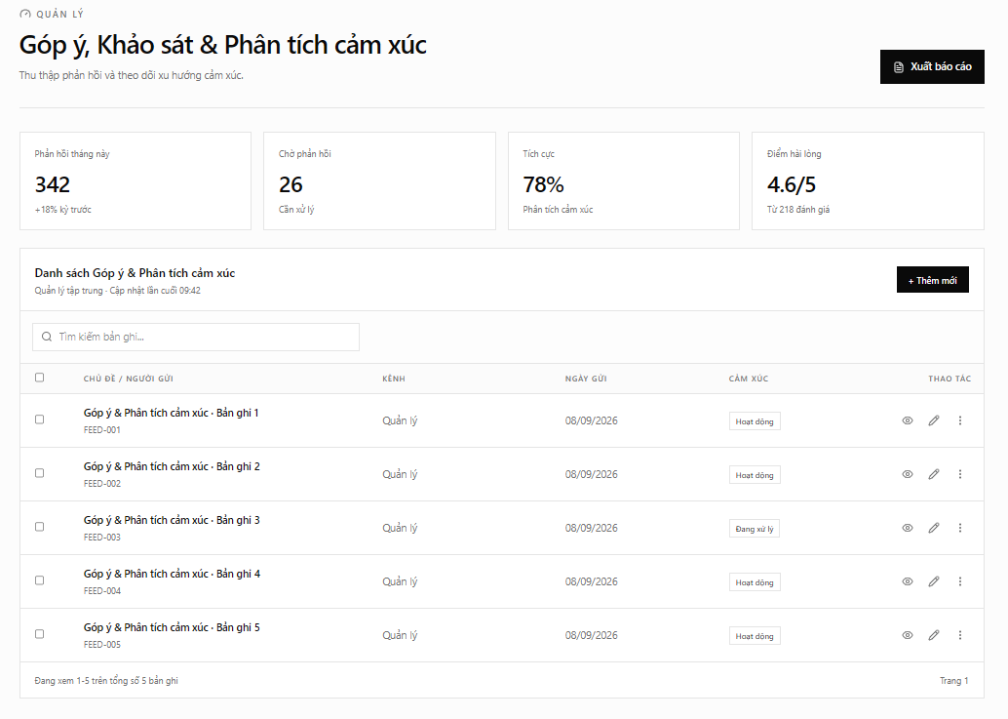

Hình 19. Trang góp ý và phân tích cảm xúc
Đặc tả yêu cầu chức năng:
• Mục đích nghiệp vụ: Thu thập các ý kiến đóng góp từ cư dân và ứng dụng mô hình AI NLP để phân tích mức độ hài lòng (Tích cực, Trung tính, Tiêu cực) giúp nâng cao chất lượng dịch vụ.
• Thành phần giao diện & Dữ liệu: Biểu đồ tròn phân tích tỷ lệ cảm xúc phản hồi. Bảng ý kiến đóng góp hiển thị Căn hộ, Chủ đề (Thái độ bảo vệ, Vệ sinh sảnh), Nội dung, Điểm đánh giá sao và Nút 'Phản hồi cư dân'.
Bảng kịch bản thao tác & kiểm thử giao diện:
STT | Hành động | Thông tin mô tả | Bước thực hiện | Kết quả mong đợi
1 | Xem phân tích cảm xúc | Kiểm tra đánh giá AI | Mở trang Góp ý | AI tự động gán nhãn [Tiêu cực] cho thư phàn nàn tiếng ồn
2 | Trả lời thư góp ý | Phản hồi giải pháp cho cư dân | Bấm 'Trả lời' -> Nhập nội dung phúc đáp -> Gửi | Cư dân nhận thông báo phản hồi qua hòm thư cá nhân
3 | Lọc ý kiến ẩn danh | Phân loại nguồn thư | Chọn bộ lọc 'Ẩn danh' | Hiển thị đúng các góp ý được cư dân chọn chế độ giấu tên

Trang tổng quan dân cư (Cư dân)
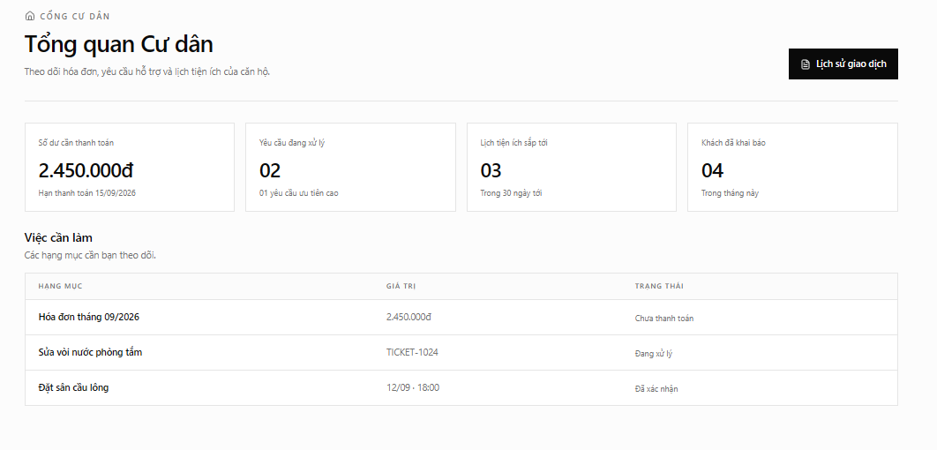

Hình 20. Trang tổng quan dân cư
Đặc tả yêu cầu chức năng:
• Mục đích nghiệp vụ: Trang chủ cá nhân của cư dân, hiển thị tổng hợp số dư công nợ, các bưu kiện đang chờ nhận tại quầy lễ tân, thông báo mới nhất từ BQL và widget thời tiết/chất lượng không khí.
• Thành phần giao diện & Dữ liệu: Thẻ thông tin căn hộ (Mã căn, Chủ hộ). Widget nợ phí hiện tại với nút 'Thanh toán ngay'. Danh sách bưu kiện chờ lấy kèm mã nhận hàng. Các thông báo mới nhất từ BQL.
Bảng kịch bản thao tác & kiểm thử giao diện:
STT | Hành động | Thông tin mô tả | Bước thực hiện | Kết quả mong đợi
1 | Tải trang Cổng cư dân | Hiển thị thông tin cá nhân hóa | Đăng nhập với tài khoản cư dân | Hiển thị chính xác mã căn hộ, tên cư dân và thông báo mới
2 | Click 'Thanh toán ngay' | Chuyển nhanh đến hóa đơn | Bấm nút 'Thanh toán ngay' trên widget công nợ | Chuyển thẳng sang trang Hóa đơn tháng hiện tại
3 | Click 'Báo sự cố' | Mở form phản ánh nhanh | Bấm icon 'Báo sự cố' | Chuyển hướng đến màn hình tạo phiếu yêu cầu kỹ thuật

Trang hóa đơn của tôi (Cư dân)
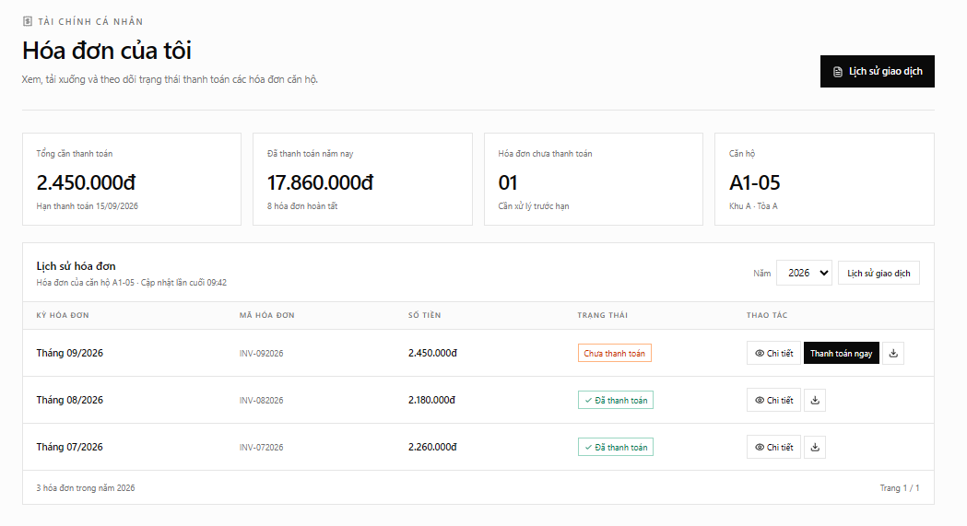

Hình 21. Trang hóa đơn của tôi
Đặc tả yêu cầu chức năng:
• Mục đích nghiệp vụ: Cư dân tra cứu chi tiết các khoản phí hàng tháng (Phí quản lý, Tiền điện, Tiền nước, Phí gửi xe) và thanh toán tự động qua mã VietQR động tích hợp.
• Thành phần giao diện & Dữ liệu: Bảng chi tiết các dịch vụ tiêu thụ trong tháng (Số điện, Số nước, Thành tiền). Popup mã VietQR động chứa số tài khoản, số tiền và nội dung chuyển khoản chuẩn hóa giúp gạch nợ tức thời.
Bảng kịch bản thao tác & kiểm thử giao diện:
STT | Hành động | Thông tin mô tả | Bước thực hiện | Kết quả mong đợi
1 | Xem chi tiết biểu phí | Kiểm tra số tiền từng dịch vụ | Mở trang hóa đơn | Hiển thị rõ ràng chỉ số điện, nước, đơn giá và tổng tiền
2 | Quét mã VietQR thanh toán | Thanh toán không tiền mặt | Dùng app ngân hàng quét mã QR trên màn hình | App ngân hàng tự điền đúng số tài khoản, số tiền và nội dung
3 | Tải hóa đơn PDF | Lưu trữ chứng từ | Click 'Tải hóa đơn PDF' | Tải xuống file PDF hóa đơn chuẩn có logo ban quản lý

Trang báo cáo sự cố (Cư dân)
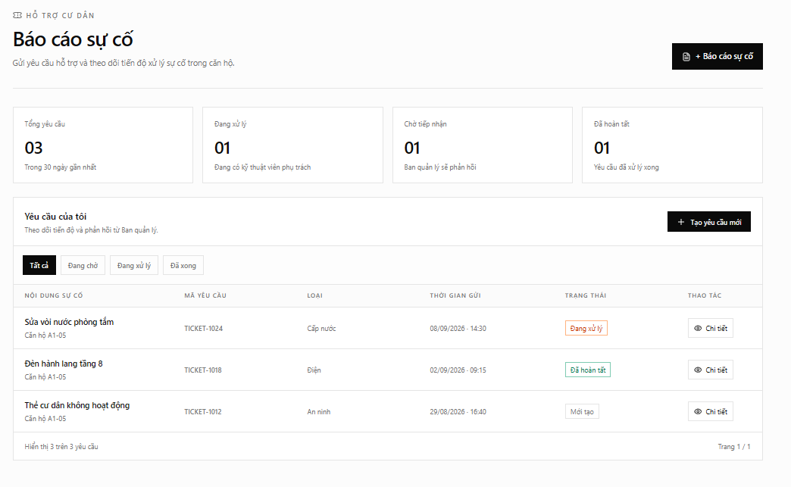

Hình 22. Trang báo cáo sự cố
Đặc tả yêu cầu chức năng:
• Mục đích nghiệp vụ: Cho phép cư dân gửi yêu cầu sửa chữa khi phát sinh sự cố tại căn hộ (Hỏng bóng đèn, thấm tường, tắc cống), tải ảnh hiện trường và theo dõi tiến độ giải quyết.
• Thành phần giao diện & Dữ liệu: Dropdown chọn loại sự cố (Điện, Nước, Khác). Trường nhập Tiêu đề và Mô tả chi tiết. Khu vực kéo thả tải ảnh chụp hiện trường hư hỏng. Nút 'Gửi báo cáo sự cố'.
Bảng kịch bản thao tác & kiểm thử giao diện:
STT | Hành động | Thông tin mô tả | Bước thực hiện | Kết quả mong đợi
1 | Gửi báo cáo thành công | Tạo ticket sự cố hợp lệ | Chọn loại 'Điện nước', nhập mô tả, tải 1 ảnh -> Bấm 'Gửi' | Tạo ticket thành công, nhận mã số tra cứu
2 | Bỏ trống mô tả sự cố | Kiểm tra validate form | Để trống tiêu đề/mô tả -> Bấm 'Gửi' | Hiển thị cảnh báo 'Vui lòng mô tả chi tiết sự cố'
3 | Tải file sai định dạng | Validate loại file upload | Chọn file dạng .exe hoặc .zip | Báo lỗi 'Chỉ chấp nhận file ảnh JPG, PNG'

Trang đặt tiện ích (Cư dân)
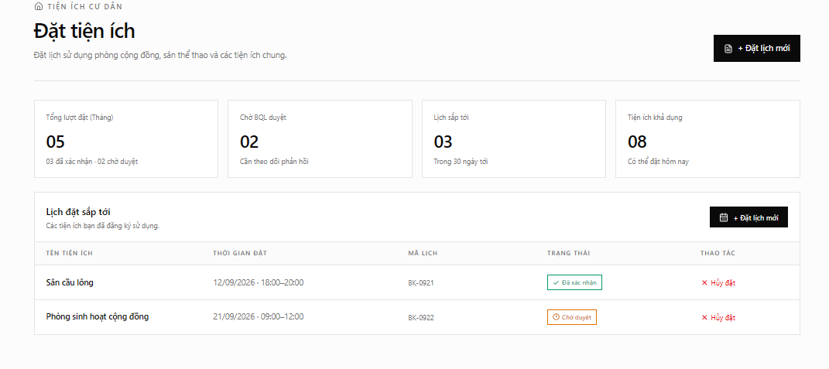

Hình 23. Trang đặt tiện ích
Đặc tả yêu cầu chức năng:
• Mục đích nghiệp vụ: Cư dân chủ động đăng ký sử dụng các tiện ích công cộng như tiệc nướng BBQ cuối tuần, sân bóng đá mini hoặc phòng sinh hoạt cộng đồng.
• Thành phần giao diện & Dữ liệu: Thẻ thông tin từng tiện ích kèm quy định sử dụng. Khung chọn ngày và khung giờ (Time slot). Hiển thị trực quan trạng thái slot (Còn trống - Xanh, Đã kín - Đỏ) và Nút 'Xác nhận đặt lịch'.
Bảng kịch bản thao tác & kiểm thử giao diện:
STT | Hành động | Thông tin mô tả | Bước thực hiện | Kết quả mong đợi
1 | Đặt chỗ thành công | Chọn khung giờ còn trống | Chọn ngày mai, slot 18h-20h (còn 2 chỗ) -> Bấm 'Đặt chỗ' | Xác nhận thành công, sinh mã đặt chỗ
2 | Chọn slot đã kín chỗ | Ngăn chặn đặt quá tải | Click vào khung giờ đã hiển thị 'Hết chỗ' | Nút đặt bị vô hiệu hóa, thông báo slot đã đầy
3 | Hủy lịch đặt trước | Cư dân hủy lịch do bận | Bấm 'Hủy đặt chỗ' trước giờ quy định 4 tiếng | Hủy thành công và hoàn trả slot trống cho cư dân khác

Trang khai báo khách (Cư dân)
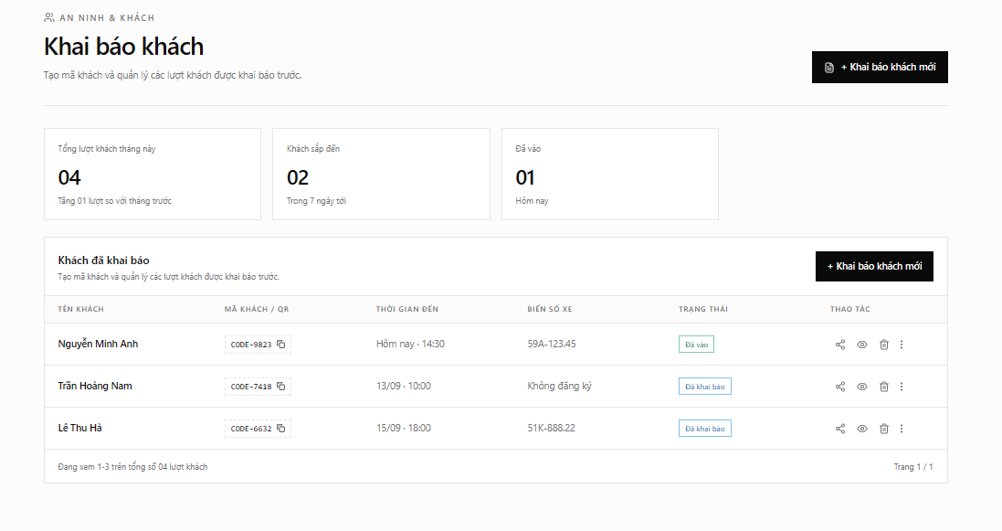
Hình 24. Trang khai báo khách
Đặc tả yêu cầu chức năng:
• Mục đích nghiệp vụ: Cư dân đăng ký trước thông tin khách đến thăm nhà, tạo mã QR Khách giúp khách qua cổng bảo vệ và sảnh thang máy nhanh chóng mà không cần giữ giấy tờ tùy thân.
• Thành phần giao diện & Dữ liệu: Trường Họ tên khách, Số điện thoại, Biển số xe (nếu có), Ngày và khoảng thời gian ghé thăm. Nút 'Tạo thẻ khách QR' cho phép gửi ảnh mã QR qua Zalo/tin nhắn cho khách.
Bảng kịch bản thao tác & kiểm thử giao diện:
STT | Hành động | Thông tin mô tả | Bước thực hiện | Kết quả mong đợi
1 | Đăng ký khách thành công | Nhập đầy đủ thông tin | Điền họ tên khách, SĐT, biển số xe -> Bấm 'Xác nhận' | Tạo lịch hẹn thành công, hiển thị mã QR khách
2 | Chia sẻ mã QR cho khách | Gửi mã cho khách qua Zalo | Bấm 'Chia sẻ mã QR' | Tải ảnh mã QR để cư dân gửi cho khách quét tại quầy lễ tân
3 | Xóa lịch hẹn khách | Khách hủy hẹn | Bấm 'Hủy lịch' trên danh sách khách hẹn | Hủy lịch hẹn thành công, hệ thống lễ tân cập nhật

Trang thông tin cá nhân (Cư dân)
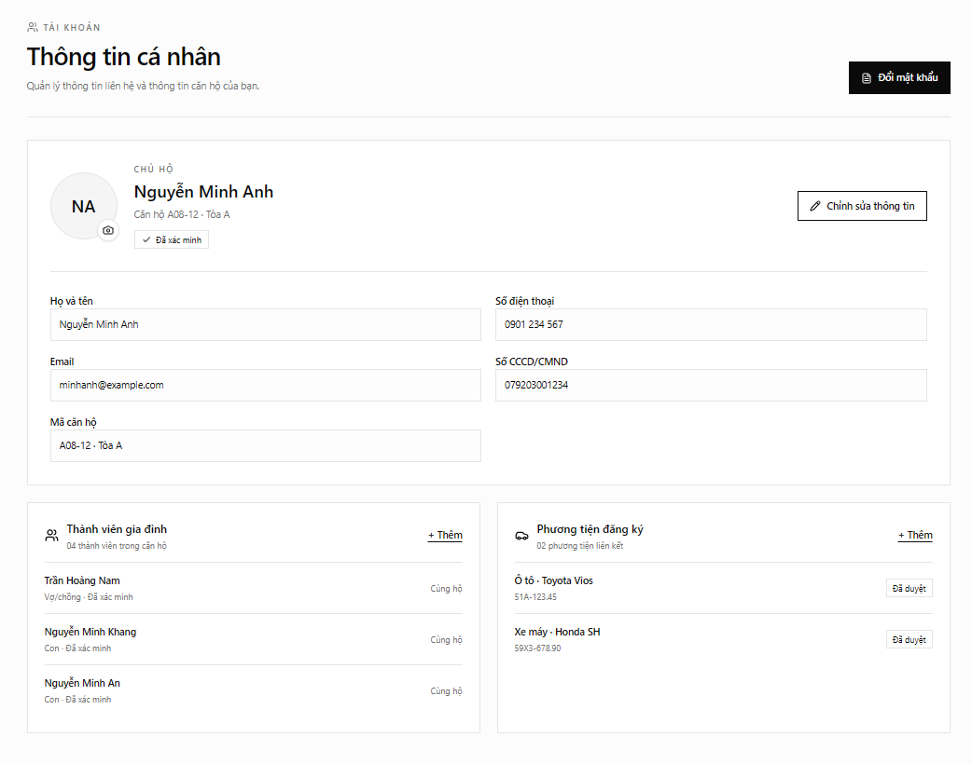

Hình 25. Trang thông tin cá nhân
Đặc tả yêu cầu chức năng:
• Mục đích nghiệp vụ: Quản lý và cập nhật thông tin tài khoản cá nhân, đổi mật khẩu và xem danh sách các thành viên đăng ký thường trú cùng căn hộ.
• Thành phần giao diện & Dữ liệu: Ảnh đại diện (Avatar), Họ và tên, Số điện thoại, Email, Số CCCD. Khu vực đổi mật khẩu với xác nhận mật khẩu cũ và mới. Danh sách các thành viên gia đình đã đăng ký.
Bảng kịch bản thao tác & kiểm thử giao diện:
STT | Hành động | Thông tin mô tả | Bước thực hiện | Kết quả mong đợi
1 | Cập nhật số điện thoại | Thay đổi SĐT liên lạc | Nhập SĐT mới -> Bấm 'Lưu thay đổi' | Cập nhật thành công thông tin liên hệ
2 | Đổi mật khẩu thành công | Thay đổi mật khẩu đăng nhập | Nhập pass cũ đúng, pass mới >=8 ký tự -> Bấm 'Cập nhật' | Đổi mật khẩu thành công, yêu cầu đăng nhập lại
3 | Đổi mật khẩu sai pass cũ | Nhập sai pass hiện tại | Nhập pass cũ không đúng -> Bấm 'Cập nhật' | Báo lỗi 'Mật khẩu hiện tại không chính xác'

Trang cộng đồng dân cư (Cư dân)
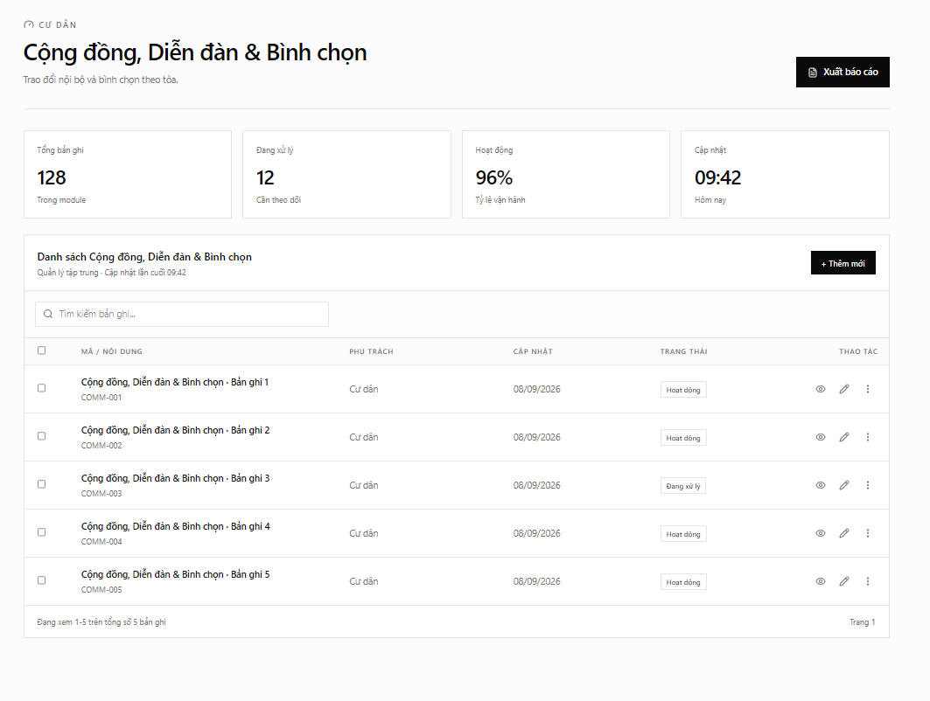

Hình 26. Trang cộng đồng dân cư
Đặc tả yêu cầu chức năng:
• Mục đích nghiệp vụ: Không gian giao lưu, trao đổi, chia sẻ thông tin đời sống giữa các hộ dân cùng sinh sống trong tòa nhà chung cư (Tìm đồ thất lạc, Mua bán thanh lý đồ cũ).
• Thành phần giao diện & Dữ liệu: Khung soạn thảo 'Đăng bài viết mới' (hỗ trợ đính kèm ảnh). Dòng thời gian bài viết (Newsfeed) theo thứ tự thời gian, nút Like, Bình luận trao đổi và Nút báo cáo bài viết vi phạm.
Bảng kịch bản thao tác & kiểm thử giao diện:
STT | Hành động | Thông tin mô tả | Bước thực hiện | Kết quả mong đợi
1 | Đăng bài viết mới | Chia sẻ thông tin tìm đồ | Nhập nội dung, tải ảnh -> Bấm 'Đăng bài' | Bài viết hiển thị ngay lập tức trên bảng tin cộng đồng
2 | Bình luận vào bài viết | Tương tác trao đổi | Gõ nội dung bình luận -> Nhấn Enter | Bình luận xuất hiện ngay dưới bài viết
3 | Thả tim bài viết | Bày tỏ cảm xúc | Click icon 'Thích' | Số lượng thích tăng lên 1 và đổi màu icon

Trang góp ý và khảo sát (Cư dân)
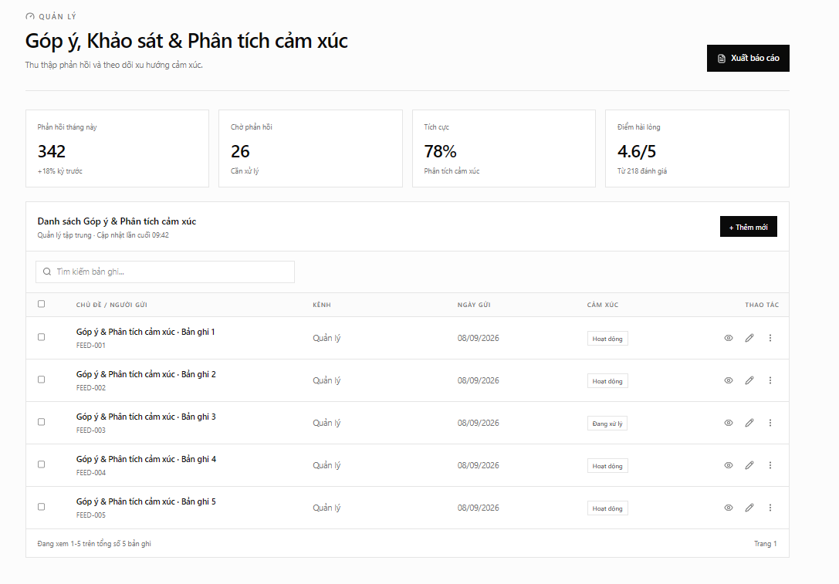

Hình 27. Trang góp ý và khảo sát
Đặc tả yêu cầu chức năng:
• Mục đích nghiệp vụ: Cư dân đóng góp ý kiến về chất lượng phục vụ của tòa nhà và tham gia bình chọn trong các cuộc khảo sát ý kiến do Ban Quản Lý khởi xướng.
• Thành phần giao diện & Dữ liệu: Dropdown chọn chủ đề góp ý (An ninh, Vệ sinh, Bãi xe, Tiện ích). Ô nhập nội dung ý kiến. Các câu hỏi khảo sát dạng trắc nghiệm lựa chọn và Nút 'Gửi ý kiến đóng góp'.
Bảng kịch bản thao tác & kiểm thử giao diện:
STT | Hành động | Thông tin mô tả | Bước thực hiện | Kết quả mong đợi
1 | Gửi góp ý ẩn danh | Đóng góp ý kiến tế nhị | Nhập nội dung, tick 'Gửi ẩn danh' -> Bấm Gửi | Góp ý gửi đến BQL không kèm thông tin tên hay căn hộ
2 | Hoàn thành bài khảo sát | Đánh giá dịch vụ tòa nhà | Chọn số sao cho các tiêu chí -> Bấm 'Gửi đánh giá' | Lưu kết quả khảo sát và hiển thị lời cảm ơn
3 | Bỏ sót câu hỏi bắt buộc | Kiểm tra khảo sát | Để trống câu hỏi bắt buộc -> Bấm Gửi | Thông báo 'Vui lòng hoàn thành tất cả tiêu chí đánh giá'

Trang liên hệ và thú cưng (Cư dân)
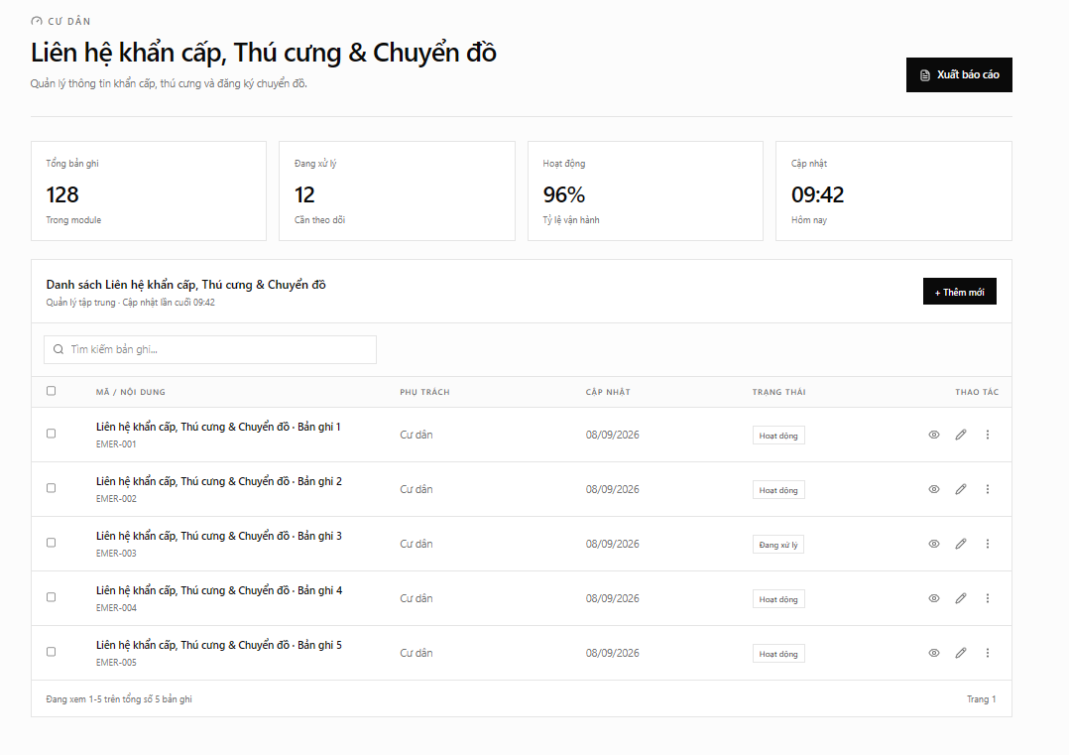

Hình 28. Trang liên hệ và thú cưng
Đặc tả yêu cầu chức năng:
• Mục đích nghiệp vụ: Cung cấp danh bạ các số điện thoại khẩn cấp (Hotline BQL, Đội kỹ thuật 24/7, Cứu hỏa 114, Cảnh sát khu vực) và quản lý việc đăng ký nuôi thú cưng theo nội quy.
• Thành phần giao diện & Dữ liệu: Thẻ danh bạ khẩn cấp với nút 'Gọi ngay'. Bảng đăng ký thú cưng (Loại động vật, Giống loài, Cân nặng, Ảnh chụp, Giấy chứng nhận tiêm phòng dại) và Nút 'Đăng ký thú cưng'.
Bảng kịch bản thao tác & kiểm thử giao diện:
STT | Hành động | Thông tin mô tả | Bước thực hiện | Kết quả mong đợi
1 | Đăng ký nuôi thú cưng | Khai báo thú cưng căn hộ | Điền tên thú cưng, giống loài, upload sổ tiêm chủng -> Bấm Lưu | Hồ sơ thú cưng được gửi đến BQL xác nhận
2 | Xem danh bạ khẩn cấp | Tra cứu số điện thoại | Mở trang Liên hệ | Hiển thị đầy đủ số hotline BQL, kỹ thuật trực ban
3 | Cập nhật sổ tiêm phòng | Bổ sung mũi tiêm mới | Tải lên ảnh chụp phiếu tiêm nhắc lại -> Lưu | Trạng thái tiêm chủng được gia hạn thời gian an toàn

Trang tổng quan lễ tân (Lễ tân)
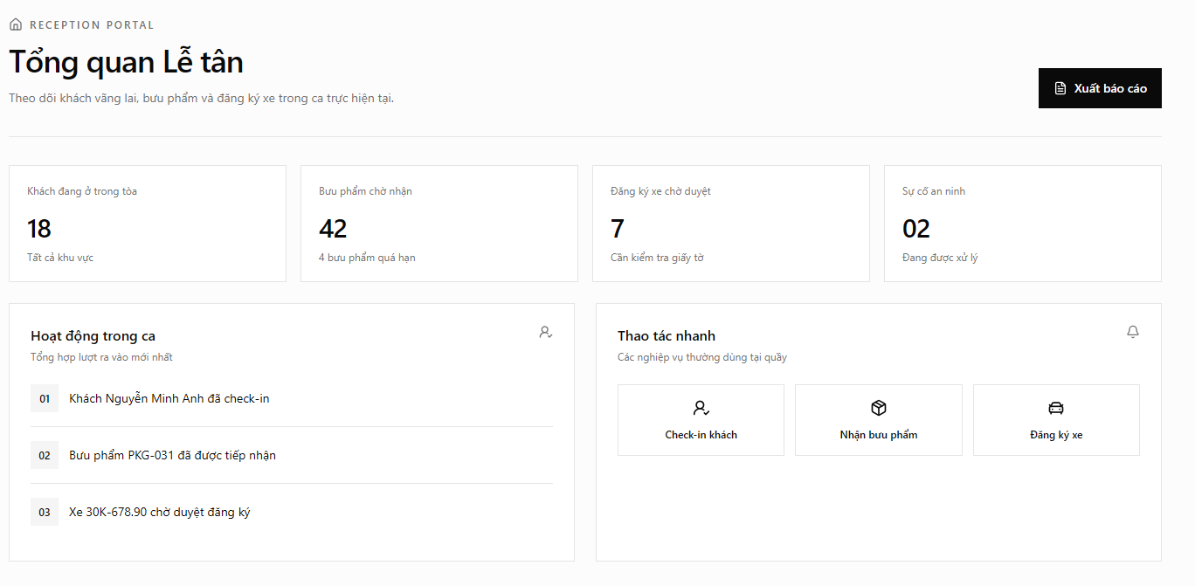

Hình 29. Trang tổng quan lễ tân
Đặc tả yêu cầu chức năng:
• Mục đích nghiệp vụ: Màn hình tác nghiệp chính tại quầy lễ tân sảnh, hiển thị số lượng khách đang lưu lại trong tòa nhà, bưu kiện mới tiếp nhận và các yêu cầu gọi hỗ trợ khẩn cấp.
• Thành phần giao diện & Dữ liệu: Thẻ chỉ số: Khách đang trong tòa nhà, Bưu phẩm tồn kho, Lịch hẹn sắp đến. Danh sách khách vừa check-in gần nhất. Nút thao tác nhanh 'Check-in khách' và 'Nhận bưu phẩm'.
Bảng kịch bản thao tác & kiểm thử giao diện:
STT | Hành động | Thông tin mô tả | Bước thực hiện | Kết quả mong đợi
1 | Tải Dashboard Lễ tân | Xem số liệu ca trực | Lễ tân đăng nhập hệ thống | Hiển thị tức thời lượng khách và kiện hàng tồn đọng
2 | Bấm 'Check-in nhanh' | Mở modal đón tiếp | Click nút 'Tiếp đón khách' | Chuyển thẳng sang giao diện nhập thông tin khách đến
3 | Bấm 'Nhận bưu phẩm' | Tiếp nhận hàng bưu tá giao | Click 'Nhận bưu phẩm mới' | Mở form ghi nhận mã vận đơn bưu kiện

Trang khách & checkin an ninh (Lễ tân)
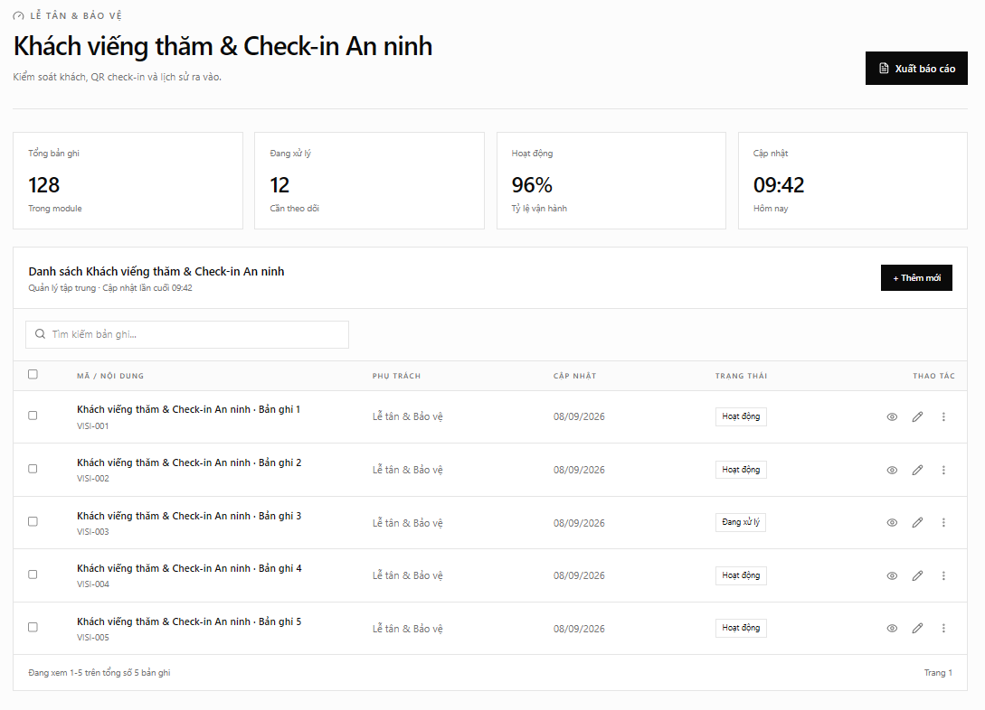

Hình 30. Trang khách & checkin an ninh
Đặc tả yêu cầu chức năng:
• Mục đích nghiệp vụ: Quét mã QR Thẻ khách do cư dân tạo trước để xác minh danh tính, hoặc nhập số điện thoại để tra cứu căn hộ đích đến và cấp quyền ra vào cổng an ninh.
• Thành phần giao diện & Dữ liệu: Ô nhập Mã QR hoặc Số điện thoại khách. Thông tin hiển thị: Tên khách, Căn hộ cần đến, Tên chủ hộ, Trạng thái phê duyệt. Nút 'Xác nhận Check-in' và 'Check-out'.
Bảng kịch bản thao tác & kiểm thử giao diện:
STT | Hành động | Thông tin mô tả | Bước thực hiện | Kết quả mong đợi
1 | Quét mã QR khách hẹn trước | Check-in tự động | Quét mã QR khách xuất trình | Hệ thống nhận diện đúng thông tin khách và căn hộ đến
2 | Cấp thẻ từ và hoàn tất | Cấp quyền vào thang máy | Quẹt mã thẻ từ số #05 -> Bấm 'Check-in' | Khách được phép vào, gửi thông báo đến cư dân chủ nhà
3 | Check-out cho khách ra về | Thu hồi thẻ từ | Khách trả thẻ -> Lễ tân quét thẻ -> Bấm 'Check-out' | Ghi nhận giờ ra, thẻ từ trở về trạng thái sẵn sàng

Trang bãi đỗ & ANPR nâng cao (Lễ tân)
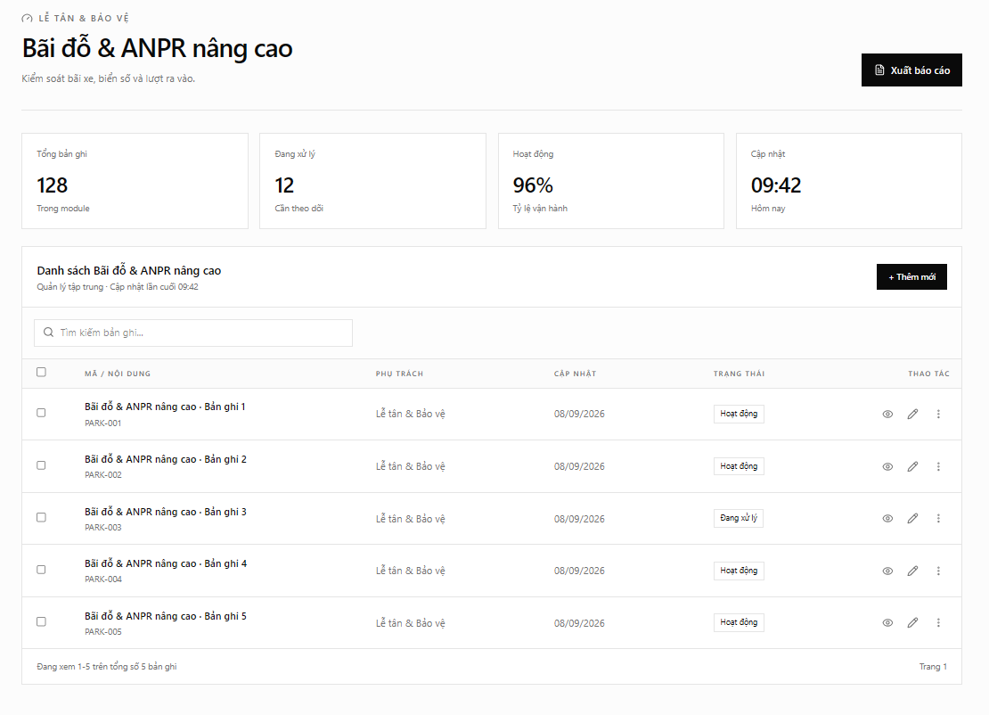

Hình 31. Trang bãi đỗ & ANPR nâng cao
Đặc tả yêu cầu chức năng:
• Mục đích nghiệp vụ: Giám sát luồng xe ra/vào hầm gửi xe, ứng dụng camera AI nhận diện biển số tự động (ANPR), đối chiếu với cơ sở dữ liệu thẻ xe cư dân để mở barie tự động.
• Thành phần giao diện & Dữ liệu: Khung hình Camera trực tiếp cổng vào & cổng ra. Kết quả nhận diện biển số thời gian thực (Biển số thực tế vs Biển số đăng ký). Đèn tín hiệu Barie (Xanh: Cho phép / Đỏ: Từ chối).
Bảng kịch bản thao tác & kiểm thử giao diện:
STT | Hành động | Thông tin mô tả | Bước thực hiện | Kết quả mong đợi
1 | Nhận diện xe cư dân hợp lệ | Xe vé tháng vào hầm | Camera quét biển số '59-X1 123.45' trùng DB | Barie tự động mở, màn hình báo 'Hợp lệ' màu xanh
2 | Xe chưa đăng ký vé | Khách vãng lai vào gửi xe | Xe biển số lạ quét qua camera | Hệ thống yêu cầu quẹt thẻ từ gửi xe và tính phí theo giờ
3 | Biển số bị che khuất / bẩn | AI không đọc được | Camera nhận diện độ tin cậy < 60% | Cảnh báo bảo vệ kiểm tra thực tế và mở thủ công

Trang đồ thất lạc (Lễ tân)
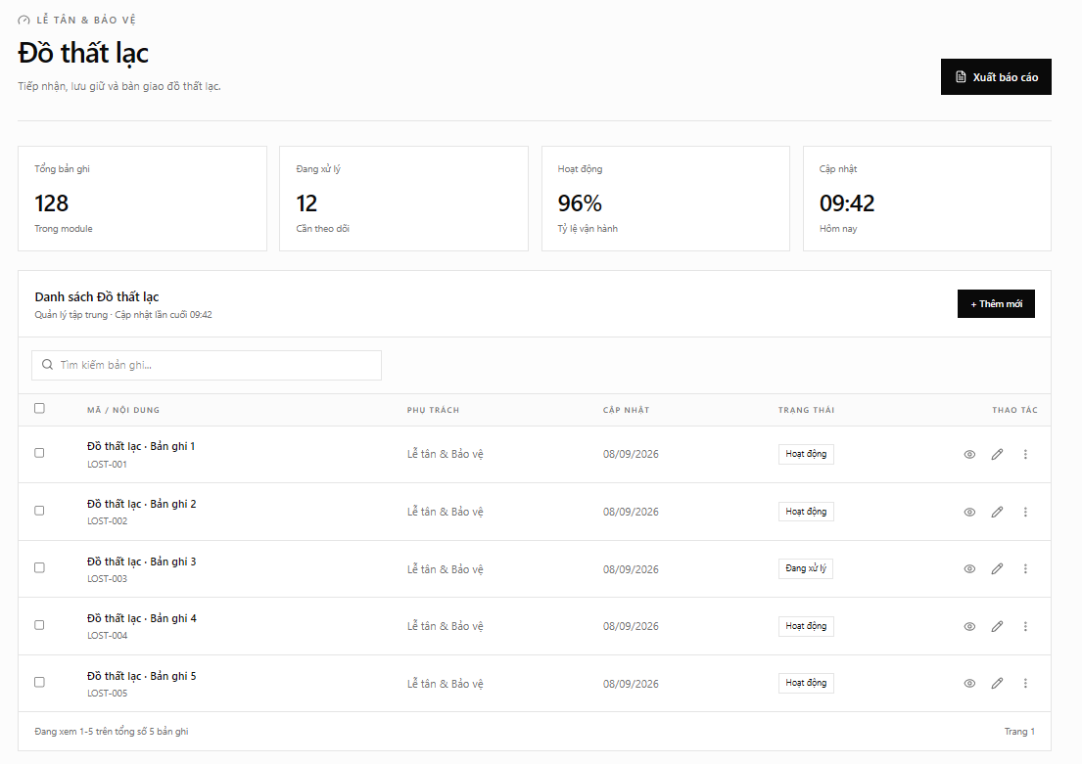

Hình 32. Trang đồ thất lạc
Đặc tả yêu cầu chức năng:
• Mục đích nghiệp vụ: Ghi nhận và quản lý các tài sản, đồ đạc nhặt được trong khuôn viên tòa nhà (sảnh, thang máy, bãi xe), hỗ trợ đối chiếu thông tin để bàn giao trả lại cho chủ nhân.
• Thành phần giao diện & Dữ liệu: Nút 'Thêm món đồ nhặt được'. Bảng danh sách đồ thất lạc (Mã đồ vật, Tên món đồ, Vị trí nhặt được, Ngày nhặt, Ảnh chụp, Trạng thái: Chưa nhận/Đã trả lại) và Nút 'Bàn giao'.
Bảng kịch bản thao tác & kiểm thử giao diện:
STT | Hành động | Thông tin mô tả | Bước thực hiện | Kết quả mong đợi
1 | Ghi nhận đồ nhặt được | Tiếp nhận chìa khóa nhặt ở sảnh | Nhập mô tả, vị trí sảnh A, chụp ảnh -> Bấm 'Lưu' | Món đồ được lưu kho và hiển thị trên bảng tin tìm đồ
2 | Bàn giao trả lại đồ | Cư dân đến nhận lại tài sản | Xác minh thông tin -> Bấm 'Bàn giao' -> Nhập tên người nhận | Cập nhật trạng thái 'Đã bàn giao', lưu biên bản ký nhận
3 | Tìm kiếm đồ theo từ khóa | Tra cứu nhanh | Gõ 'Ví da màu nâu' vào ô tìm kiếm | Lọc chính xác các món đồ có đặc điểm tương ứng

Trang tủ đồ thông minh (Lễ tân)
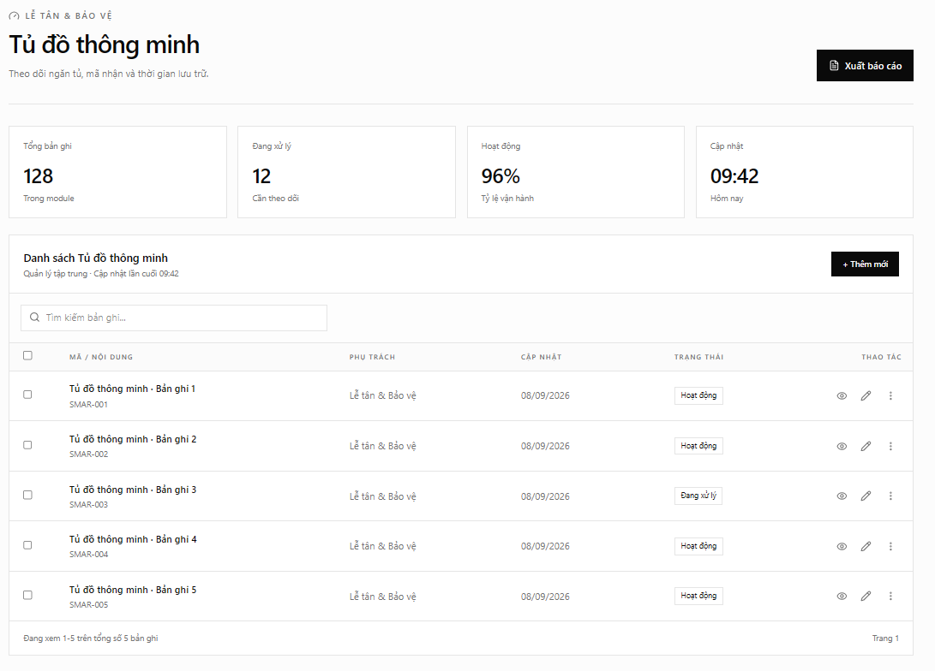

Hình 33. Trang tủ đồ thông minh
Đặc tả yêu cầu chức năng:
• Mục đích nghiệp vụ: Quản lý trạng thái các ngăn tủ đồ tự động đặt tại sảnh; cho phép lễ tân/shipper cất đồ vào ngăn trống và hệ thống tự động sinh mã OTP gửi đến cư dân để mở tủ 24/7.
• Thành phần giao diện & Dữ liệu: Sơ đồ trực quan các ngăn tủ (Màu xanh: Ngăn trống / Màu đỏ: Ngăn đang chứa hàng). Thông tin từng ngăn: Mã ngăn, Căn hộ nhận, Mã OTP bí mật, Thời gian lưu trữ và Nút Mở khóa khẩn cấp.
Bảng kịch bản thao tác & kiểm thử giao diện:
STT | Hành động | Thông tin mô tả | Bước thực hiện | Kết quả mong đợi
1 | Gửi đồ vào ngăn tủ | Lễ tân cất đồ cho cư dân | Chọn ngăn trống #08 -> Nhập mã căn A-301 -> Đóng cửa | Ngăn tủ khóa lại, hệ thống gửi SMS mã OTP cho cư dân
2 | Cư dân mở tủ lấy đồ | Nhận hàng qua mã OTP | Cư dân nhập đúng mã OTP trên màn hình tủ | Ngăn tủ tự động bung chốt mở, cập nhật trạng thái 'Đã lấy'
3 | Mở khóa khẩn cấp bởi BQL | Xử lý sự cố kẹt tủ | Lễ tân dùng quyền Admin bấm 'Mở khóa cưỡng chế' | Ngăn tủ được mở ra để kiểm tra bảo trì

Trang Check-in Khách vãng lai (Lễ tân)
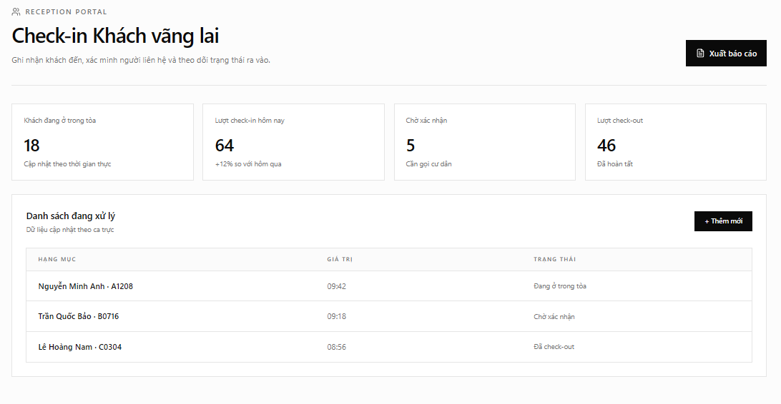

Hình 34. Trang Check-in Khách vãng lai
Đặc tả yêu cầu chức năng:
• Mục đích nghiệp vụ: Phục vụ quy trình tiếp đón nhanh khách chưa hẹn trước (shipper giao hàng, nhân viên bưu điện, đối tác bảo dưỡng kỹ thuật).
• Thành phần giao diện & Dữ liệu: Form nhập nhanh: Họ tên khách, Số điện thoại, Căn hộ cần đến, Mục đích vào tòa nhà. Nút gọi intercom xác nhận với chủ nhà và Nút 'Cấp thẻ khách tạm thời'.
Bảng kịch bản thao tác & kiểm thử giao diện:
STT | Hành động | Thông tin mô tả | Bước thực hiện | Kết quả mong đợi
1 | Ghi nhận khách giao hàng | Shipper giao đồ ăn | Nhập tên shipper, SĐT, chọn căn B-1204 -> Bấm 'Cho phép' | Ghi nhận lịch sử vào, cấp thẻ thang máy lên tầng 12
2 | Chủ nhà không đồng ý tiếp | Từ chối khách lạ | Bấm 'Gọi xác nhận' -> Chủ nhà báo không quen -> Bấm 'Từ chối' | Hệ thống từ chối check-in, bảo vệ hướng dẫn khách rời sảnh

Trang quản lý bưu phẩm (Lễ tân)
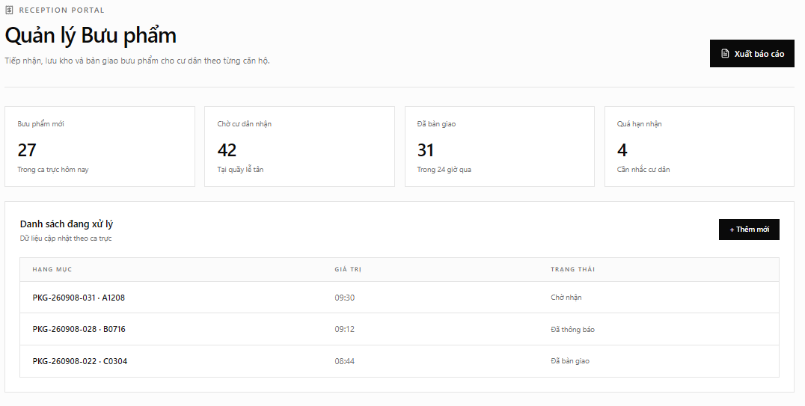

Hình 35. Trang quản lý bưu phẩm
Đặc tả yêu cầu chức năng:
• Mục đích nghiệp vụ: Tiếp nhận các kiện hàng mua sắm online do đơn vị vận chuyển gửi lại sảnh lễ tân, tự động gửi thông báo Push Notification đến cư dân kèm mã nhận hàng.
• Thành phần giao diện & Dữ liệu: Bộ quét mã vạch Barcode/QR mã vận đơn. Chọn căn hộ nhận hàng, Đơn vị chuyển phát (Shopee, Lazada, Viettel Post). Ảnh chụp kiện hàng và Nút 'Xác nhận giao bưu phẩm cho cư dân'.
Bảng kịch bản thao tác & kiểm thử giao diện:
STT | Hành động | Thông tin mô tả | Bước thực hiện | Kết quả mong đợi
1 | Tiếp nhận bưu kiện mới | Quét mã vận đơn và chụp ảnh | Quét mã SPX123456 -> Chọn căn A-703 -> Chụp ảnh kiện -> Lưu | Kiện hàng lưu vào hệ thống, cư dân nhận thông báo có đồ
2 | Cư dân đến nhận hàng | Bàn giao bưu phẩm | Cư dân đọc mã căn hộ -> Lễ tân tìm đồ -> Đối chiếu mã -> Bấm 'Đã lấy' | Cập nhật trạng thái 'Đã nhận đồ', kết thúc quy trình
3 | Nhắc nhận bưu phẩm tồn | Hàng để quên quá 3 ngày | Chọn các bưu kiện tồn > 3 ngày -> Bấm 'Gửi nhắc nhở' | Gửi tin nhắn nhắc nhở cư dân xuống sảnh nhận hàng

Trang quản lý đăng ký xe (Lễ tân)
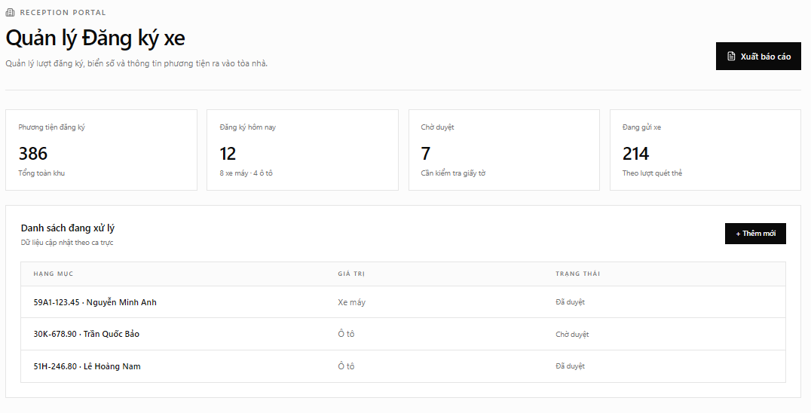

Hình 36. Trang quản lý đăng ký xe
Đặc tả yêu cầu chức năng:
• Mục đích nghiệp vụ: Tiếp nhận và xét duyệt đơn đăng ký gửi xe định kỳ hàng tháng của cư dân (xe máy, ô tô), kiểm tra hạn mức chỗ đỗ của từng hầm và gán mã thẻ từ RFID.
• Thành phần giao diện & Dữ liệu: Bảng phương tiện đã cấp phép (Biển số xe, Loại xe, Chủ xe, Căn hộ, Mã thẻ từ RFID). Danh sách đơn đăng ký chờ duyệt, kiểm tra sức chứa hầm xe và Nút Phê duyệt / Hủy bỏ.
Bảng kịch bản thao tác & kiểm thử giao diện:
STT | Hành động | Thông tin mô tả | Bước thực hiện | Kết quả mong đợi
1 | Duyệt đăng ký xe máy mới | Cư dân nộp hồ sơ xe | Kiểm tra cà vẹt xe -> Chọn 'Duyệt' -> Gán thẻ số #RFID-88 -> Lưu | Xe được kích hoạt vé tháng, tự động tính phí gửi xe
2 | Khóa thẻ xe do mất thẻ | Bảo vệ an ninh tài sản | Cư dân báo mất thẻ -> Lễ tân tìm biển số -> Bấm 'Khóa thẻ' | Thẻ bị khóa ngay lập tức, không thể quẹt mở barie
3 | Cấp lại thẻ xe mới | Đổi thẻ mới cho cư dân | Bấm 'Đổi mã thẻ' -> Quẹt thẻ mới -> Lưu | Kích hoạt mã thẻ mới, thu hồi mã thẻ cũ

Trang AI Chatbot, OCR, Triage Ticket & Bất thường (Admin)
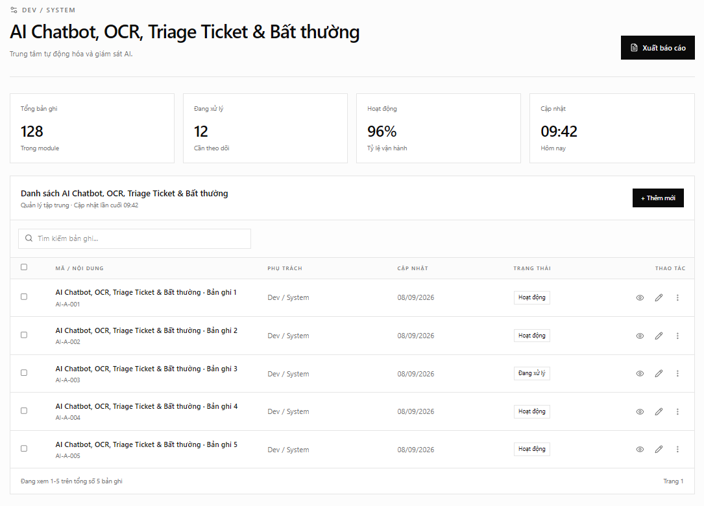

Hình 37. AI Chatbot, OCR, Triage Ticket & Bất thường
Đặc tả yêu cầu chức năng:
• Mục đích nghiệp vụ: Quản lý và giám sát hệ sinh thái Trí tuệ Nhân tạo trong tòa nhà: Mô hình Trợ lý ảo RAG Chatbot giải đáp sổ tay cư dân 24/7, AI OCR CCCD và AI Triage phân loại mức độ ưu tiên sự cố.
• Thành phần giao diện & Dữ liệu: Tab điều khiển: Cấu hình Model AI (Gemini / OpenAI API), Nhật ký hội thoại của Chatbot, Lịch sử OCR căn cước công dân và Nhật ký phát hiện bất thường điện nước.
Bảng kịch bản thao tác & kiểm thử giao diện:
STT | Hành động | Thông tin mô tả | Bước thực hiện | Kết quả mong đợi
1 | Chatbot trả lời nội quy | Hỏi đáp tự động | Cư dân hỏi 'Quy định giờ đổ rác' qua Chatbot | AI trích xuất đúng sổ tay cư dân và trả lời chính xác
2 | AI phát hiện rò rỉ nước | Cảnh báo chỉ số bất thường | Chỉ số nước tháng này tăng 400% so với trung bình | AI gắn cờ [Bất thường] và đề xuất cử kỹ thuật kiểm tra rò rỉ
3 | Cập nhật tài liệu RAG | Nạp thêm kiến thức cho AI | Tải lên file Quy_dinh_moi_2026.pdf -> Bấm 'Huấn luyện lại' | Chatbot cập nhật tri thức mới trong vòng 1 phút

Trang API, Webhook & Thiết bị IoT (Admin)
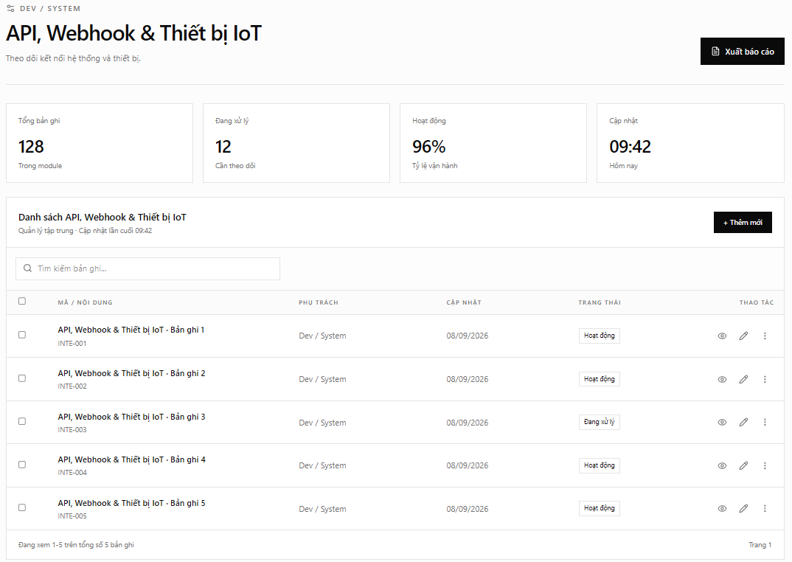

Hình 38. API, Webhook & Thiết bị IoT
Đặc tả yêu cầu chức năng:
• Mục đích nghiệp vụ: Quản lý danh sách API Keys kết nối với đối tác ngoại vi, cấu hình nhận/gửi Webhook thanh toán và giám sát trạng thái trực tuyến (Online/Offline) của các thiết bị IoT.
• Thành phần giao diện & Dữ liệu: Danh sách API Keys cấp phát (Tên ứng dụng, Token, Quyền hạn). Bảng nhật ký Webhook (Thời gian, Endpoint, Mã phản hồi HTTP). Trạng thái các thiết bị phần cứng (Camera, Barie, Khóa cửa).
Bảng kịch bản thao tác & kiểm thử giao diện:
STT | Hành động | Thông tin mô tả | Bước thực hiện | Kết quả mong đợi
1 | Tạo API Key mới | Cấp quyền cho bên thứ 3 | Nhập tên 'App Mobile Resident' -> Chọn quyền -> Bấm Tạo | Sinh chuỗi API Key an toàn, hiển thị 1 lần duy nhất
2 | Kiểm tra log Webhook thất bại | Xử lý lỗi kết nối | Lọc các Webhook có HTTP Status = 500 | Xem chi tiết lỗi payload và thử gửi lại (Retry)
3 | Cảnh báo thiết bị IoT mất mạng | Theo dõi phần cứng | Camera ANPR cổng vào ngắt kết nối quá 5 phút | Hệ thống hiển thị cảnh báo đỏ và gửi thông báo cho IT

Trang Audit log, Feature flag, Scheduled job & Error log (Admin)

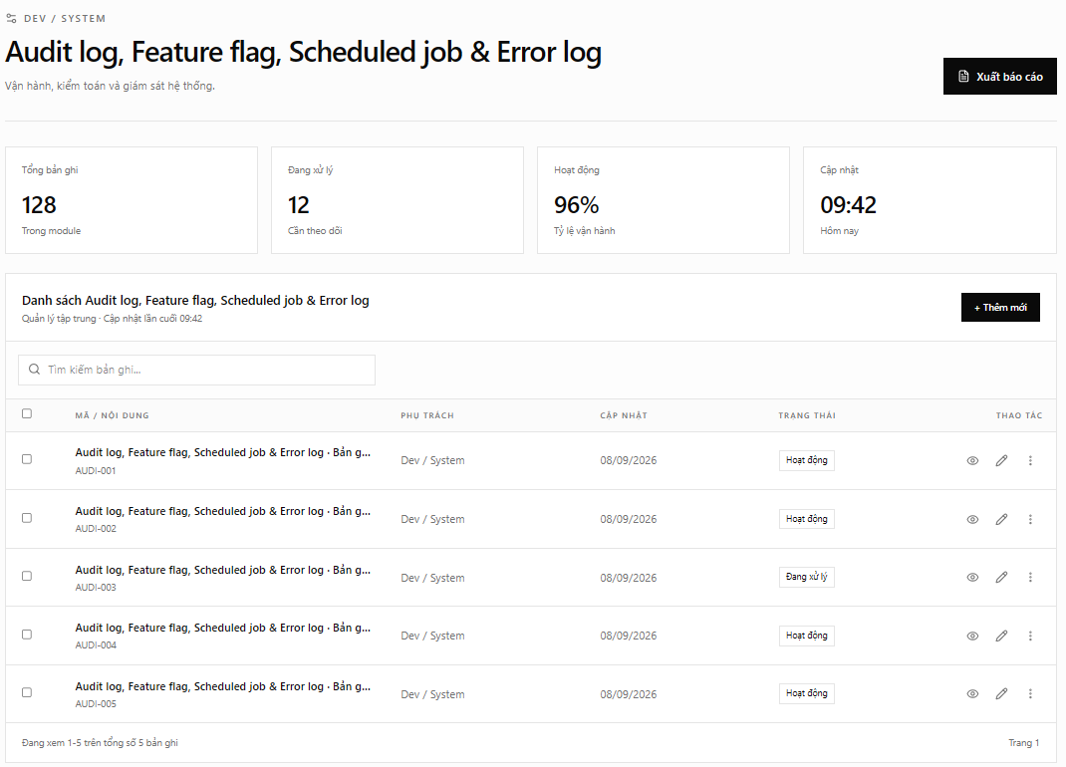Hình 39. Audit log, Feature flag, Scheduled job & Error log
Đặc tả yêu cầu chức năng:
• Mục đích nghiệp vụ: Kiểm toán an ninh thông tin qua nhật ký Audit Logs, quản lý cờ tính năng (Feature Flags) cho phép bật/tắt tính năng thử nghiệm và theo dõi tiến trình chạy ngầm Scheduled Jobs.
• Thành phần giao diện & Dữ liệu: Bảng Audit Logs (Người thực hiện, Hành động, Bảng dữ liệu, IP, Thời gian). Danh mục cờ tính năng (Tên cờ, Trạng thái Bật/Tắt). Nhật ký chạy cron job định kỳ và Error Logs.
Bảng kịch bản thao tác & kiểm thử giao diện:
STT | Hành động | Thông tin mô tả | Bước thực hiện | Kết quả mong đợi
1 | Truy vết người sửa hóa đơn | Kiểm tra an toàn dữ liệu | Lọc bảng 'invoices' trong Audit Log | Hiển thị rõ user đã thay đổi số tiền, thời gian và địa chỉ IP
2 | Bật tính năng mới qua Flag | Triển khai tính năng an toàn | Gạt công tắc 'ai_chatbot_resident' sang ON | Tính năng chatbot hiển thị ngay trên giao diện cư dân
3 | Xem chi tiết lỗi Exception | Debug lỗi vận hành | Click dòng lỗi 500 trong Error Logs | Mở Stack Trace chi tiết file và dòng mã bị lỗi

Màn hình chức năng danh mục tiện ích lỗi xóa trùng lặp cùng lúc (Admin)
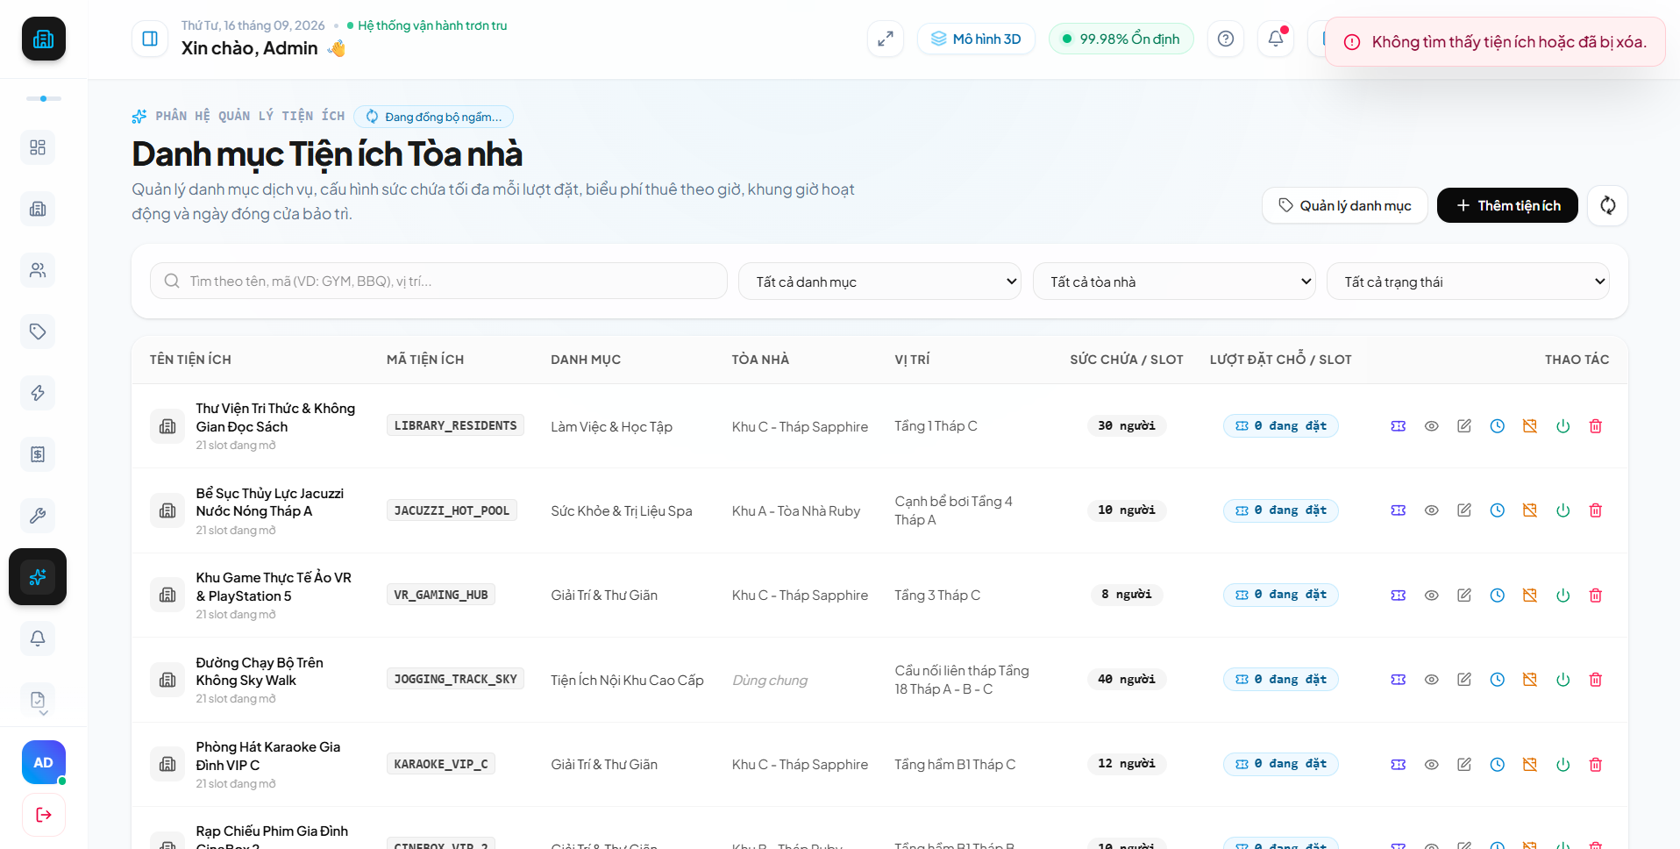

Hình 40. Thông báo khi xóa trùng lặp
Đặc tả yêu cầu chức năng:
• Mục đích nghiệp vụ: Minh họa cơ chế Khóa lạc quan (Optimistic Locking) và kiểm soát đồng thời: Ngăn chặn lỗi xung đột dữ liệu khi nhiều quản trị viên cùng thao tác xóa hoặc chỉnh sửa một bản ghi cùng một thời điểm.
• Thành phần giao diện & Dữ liệu: Hộp thoại thông báo cảnh báo xung đột (HTTP 409 Conflict): 'Bản ghi này đã được chỉnh sửa hoặc xóa bởi một quản trị viên khác. Vui lòng tải lại trang để nhận dữ liệu mới nhất!'.
Bảng kịch bản thao tác & kiểm thử giao diện:
STT | Hành động | Thông tin mô tả | Bước thực hiện | Kết quả mong đợi
1 | Hai Admin cùng xóa 1 tiện ích | Kiểm thử thao tác đồng thời | Admin A xóa tiện ích -> Admin B cùng lúc bấm xóa tiện ích đó | Admin B nhận thông báo: 'Bản ghi đã được xóa trước đó'
2 | Click 'Tải lại danh sách' | Cập nhật dữ liệu mới nhất | Bấm nút 'Tải lại' | Giao diện refresh và loại bỏ bản ghi đã xóa, không phát sinh lỗi 500

Thông báo và phản hồi chi tiết toàn hệ thống
Bảng dưới đây đặc tả chi tiết toàn bộ 25 sự kiện nghiệp vụ cốt lõi, kênh thông báo kích hoạt, đối tượng thụ hưởng và định dạng phản hồi cụ thể trên giao diện:
Bảng thông báo, kênh truyền thông và phản hồi giao diện hệ thống
STT | Sự Kiện Kích Hoạt | Đối Tượng Nhận | Kênh Gửi | Loại Phản Hồi UI | Mẫu Thông Báo & Phản Hồi Cụ Thể
1 | Đăng nhập sai mật khẩu quá 5 lần | Người đăng nhập | Web UI | Toast Error + Inline | Khóa tạm thời 60 giây do vượt quá số lần cho phép
2 | Đăng ký tài khoản thành công | Cư dân | Web UI + Email | Toast Success | Tạo tài khoản thành công! Email kích hoạt đã gửi đến hộp thư
3 | Tạo căn hộ mới thành công | Quản trị viên | Web UI | Toast Success | Thêm mới căn hộ [Mã căn] thành công vào Block [Tên block]
4 | Thêm căn hộ trùng mã | Quản trị viên | Web UI | Toast Error + Viền đỏ | Lỗi: Mã căn hộ đã tồn tại trong tòa nhà này!
5 | Xóa căn hộ hoặc dữ liệu | Quản trị viên | Web UI | Modal Confirmation | Hộp thoại: 'Bạn có chắc chắn muốn xóa căn hộ này không?'
6 | Hai Admin cùng xóa 1 tiện ích | Admin thao tác sau | Web UI | Modal Warning | Xung đột: Tiện ích này đã được xóa bởi quản trị viên khác!
7 | Chốt chỉ số điện nước tháng | Bộ phận Kế toán | Web UI | Toast Success | Đã chốt thành công chỉ số cho 250/250 căn hộ Block A
8 | Nhập chỉ số mới nhỏ hơn cũ | Nhân viên nhập liệu | Web UI | Inline Error | Chỉ số mới không được nhỏ hơn chỉ số kỳ trước (Cũ: 120, Mới: 110)
9 | Chỉ số tiêu thụ tăng bất thường | Kế toán + AI | Web UI + Toast Warn | AI Cảnh báo | Tiêu thụ nước tăng 350% so với trung bình!
10 | Kích hoạt sinh hóa đơn hàng loạt | Quản trị viên | Web UI | Progress Bar + Toast | Đang xử lý nền: Đã sinh 450/450 hóa đơn tháng 10/2026
11 | Phát hành hóa đơn mới | Cư dân căn hộ | In-App + Email + Push | Badge chuông đỏ (+1) | Hóa đơn dịch vụ tháng 10/2026 đã sẵn sàng. Số tiền: 1.250.000đ
12 | Thanh toán VietQR thành công | Cư dân | Web UI + Email | Toast Success + Modal | Thanh toán thành công! Biên lai điện tử đã gửi về email
13 | Gạch nợ hóa đơn thủ công | Kế toán BQL | Web UI | Toast Success | Đã gạch nợ hóa đơn [Mã HĐ]. Trạng thái: Đã thanh toán
14 | Gửi phản ánh sự cố (Ticket) | Cư dân | Web UI | Toast Success | Gửi phản ánh sự cố thành công! Mã tra cứu: #TK-2026-88
15 | BQL phân công kỹ thuật viên | Cư dân + Kỹ thuật | In-App + Push | Chuông thông báo (+1) | Sự cố #TK-88 đã được phân công cho KTV Nguyễn Văn Kỹ
16 | Kỹ thuật hoàn thành sửa chữa | Cư dân | In-App + Push | Modal đánh giá sao | Sự cố đã xử lý xong. Xin vui lòng đánh giá chất lượng (1-5 sao)
17 | Cư dân đặt lịch tiện ích (BBQ) | Cư dân | Web UI | Toast Success | Đăng ký tiện ích thành công! Yêu cầu đang chờ BQL duyệt
18 | BQL duyệt lịch đặt tiện ích | Cư dân | In-App + Push | Chuông thông báo (+1) | Lịch đặt Khu tiệc BBQ ngày 15/10 (18h-21h) đã được phê duyệt
19 | Trùng lịch đặt tiện ích | Cư dân | Web UI | Toast Error | Rất tiếc, khung giờ này vừa có người đặt trước. Vui lòng chọn slot khác
20 | Cư dân khai báo khách đến | Cư dân + Lễ tân | Web UI + Hệ thống | Toast Success + QR | Tạo lịch hẹn khách thành công! Mã QR vào cổng đã được tạo
21 | Khách quét QR tại quầy lễ tân | Cư dân chủ hộ | In-App Notification | Chuông thông báo (+1) | Khách của bạn [Tên khách] vừa check-in tại quầy sảnh Block A
22 | Camera ANPR nhận diện xe | Bảo vệ cổng | Màn hình Barie | Popup xanh / đỏ | Biển số 59-X1 123.45: Hợp lệ (Căn A-802) -> Tự động mở Barie
23 | Bưu phẩm mới gửi tới quầy sảnh | Cư dân nhận | In-App + Push + SMS | Badge chuông đỏ (+1) | Bạn có bưu kiện từ Shopee Express tại quầy sảnh. Mã nhận: #BP-99
24 | Bưu phẩm cất vào Smart Locker | Cư dân nhận | SMS + In-App | Tin nhắn chứa OTP | Bưu kiện đã cất tại Tủ số 1 - Ngăn #05. Mã OTP mở tủ: 682910
25 | Thông báo khẩn cấp từ BQL | Toàn bộ cư dân | Banner đỏ + Còi Web | Emergency Banner | CẢNH BÁO: Tòa nhà bảo trì máy bơm nước từ 14h - 16h hôm nay!

V. Thiết kế và đặc tả kiến trúc API hệ thống

1. Tổng quan kiến trúc RESTful API và Chuẩn giao tiếp dữ liệu
Hệ thống Quản lý Tòa nhà & Dân cư được xây dựng theo kiến trúc phân tách độc lập giữa Frontend (Client-side) và Backend (Server-side). Mọi hoạt động trao đổi dữ liệu, xử lý nghiệp vụ và đồng bộ thông tin đều được thực hiện thông qua chuẩn giao diện lập trình ứng dụng RESTful API (Representational State Transfer).
• Chuẩn định dạng Payload: Toàn bộ các gói tin Request và Response đều sử dụng định dạng dữ liệu chuẩn JSON (JavaScript Object Notation) với bảng mã UTF-8 tiêu chuẩn, đảm bảo hỗ trợ đầy đủ tiếng Việt có dấu.
• Quy ước Phương thức HTTP (HTTP Methods): Hệ thống tuân thủ nghiêm ngặt chuẩn ngữ nghĩa của các động từ HTTP: GET (Truy vấn danh sách và chi tiết tài nguyên), POST (Tạo mới dữ liệu hoặc thực thi tác vụ nghiệp vụ), PUT / PATCH (Cập nhật toàn phần hoặc từng phần tài nguyên), DELETE (Xóa mềm hoặc vô hiệu hóa dữ liệu).
• Cấu trúc phản hồi chuẩn hóa (Standard Response Schema): Mọi phản hồi từ máy chủ đều có cấu trúc nhất quán gồm: success (Boolean), message (Chuỗi thông báo nghiệp vụ), data (Dữ liệu trả về hoặc null), meta (Thông tin phân trang: page, limit, total), errors (Chi tiết mã lỗi kiểm tra dữ liệu nếu thất bại).
• Quy chuẩn Mã lỗi HTTP (HTTP Status Codes): Hệ thống áp dụng các mã trạng thái chuẩn quốc tế: 200 OK (Truy vấn/cập nhật thành công), 201 Created (Tạo mới thành công), 400 Bad Request (Tham số đầu vào không hợp lệ), 401 Unauthorized (Chưa đăng nhập hoặc Token hết hạn), 403 Forbidden (Không đủ quyền hạn RBAC), 404 Not Found (Tài nguyên không tồn tại), 422 Unprocessable Entity (Lỗi ràng buộc dữ liệu đầu vào), 500 Internal Server Error (Lỗi logic hệ thống hoặc máy chủ ngoại vi).

2. Cơ chế Xác thực và An ninh Bảo mật API
An ninh thông tin là ưu tiên hàng đầu của hệ thống nhằm bảo vệ dữ liệu cư dân, thông tin giao dịch tài chính và hệ thống điều khiển bãi xe. Hệ thống triển khai cơ chế bảo mật đa lớp:
• Xác thực Người dùng qua Laravel Sanctum: Mọi yêu cầu từ ứng dụng Web hoặc Mobile của người dùng phải mang theo Bearer Token trong Header Authorization. Token được sinh ra sau khi đăng nhập thành công, có thời hạn hợp lệ cụ thể và hỗ trợ cơ chế thu hồi tức thì (Revoke Token) khi đăng xuất hoặc phát hiện xâm nhập.
• Phân quyền Đa tầng RBAC (Role-Based Access Control): Hệ thống kiểm soát chặt chẽ quyền truy cập từng endpoint dựa trên vai trò (Role) và quyền hạn chi tiết (Permission). Mỗi người dùng chỉ được phép gọi các API thuộc phạm vi công việc của mình.
• Bảo mật Tích hợp Thiết bị IoT & Webhook bằng HMAC Signature: Đối với các yêu cầu giao tiếp từ phần cứng bãi xe (ANPR Camera), tủ đồ Smart Locker hoặc Webhook cổng thanh toán, hệ thống yêu cầu gửi kèm khóa bí mật API Key và chữ ký số HMAC-SHA256 trong Header nhằm ngăn chặn triệt để tấn công giả mạo dữ liệu (Replay Attacks / Man-in-the-Middle).

3. Chi tiết cấu trúc 34 phân hệ API theo vai trò người dùng
Dưới đây là danh mục chi tiết 34 phân hệ API được xây dựng trong kiến trúc Backend của hệ thống:

Phân hệ Quản trị Tòa nhà & Nghiệp vụ BQL (14 Modules - 82 Endpoints):
• Module 1: Quản lý Khối nhà, Tầng & Căn hộ (6 endpoints - CRUD, sơ đồ mặt bằng, đổi trạng thái căn hộ)
• Module 2: Quản lý Cư dân, Nhân khẩu & eKYC (7 endpoints - Hồ sơ cư dân, tạm trú, xác thực CCCD)
• Module 3: Quản lý Hợp đồng & Chữ ký số (6 endpoints - Hợp đồng mua/thuê, phụ lục, tiền cọc)
• Module 4: Cấu hình Đơn giá Dịch vụ Đa tầng (5 endpoints - Bảng giá quản lý, gửi xe, bậc thang điện nước)
• Module 5: Quản lý Đồng hồ & Chốt số Điện/Nước (6 endpoints - Nhập chỉ số, import Excel, cảnh báo rò rỉ)
• Module 6: Tính toán & Phát hành Hóa đơn (6 endpoints - Batch tính hóa đơn, xuất HĐĐT, điều chỉnh nợ)
• Module 7: Quản lý Thanh toán & Gạch nợ (6 endpoints - VietQR, VNPay Webhook, biên lai, nhắc nợ)
• Module 8: Quản lý Tiện ích & Duyệt lịch đặt (6 endpoints - Tiện ích nội khu, duyệt/hủy lịch đặt)
• Module 9: Tiếp nhận & Điều phối Sự cố (Ticket SLA) (6 endpoints - Phân công kỹ thuật, giám sát SLA, nghiệm thu)
• Module 10: Bảng tin & Thông báo Đa kênh (6 endpoints - Soạn tin tức, gửi Push/Email theo tầng/block)
• Module 11: Quản lý Tài sản Tòa nhà & Bảo trì (6 endpoints - Danh mục tài sản, lịch bảo trì định kỳ)
• Module 12: Quản lý Nhân sự, Ca trực & Chấm công (7 endpoints - Phân ca, chấm công GPS/vân tay, bàn giao ca)
• Module 13: Khảo sát Ý kiến & Đánh giá CSAT (5 endpoints - Khảo sát trực tuyến, phân tích cảm xúc)
• Module 14: Báo cáo Thống kê Tài chính & Vận hành (5 endpoints - Doanh thu, tỷ lệ thu nợ, năng lượng tiêu thụ)

Phân hệ Lễ tân & An ninh Tòa nhà (8 Modules - 42 Endpoints):
• Module 15: Tiếp đón & Check-in Khách viếng thăm (6 endpoints - Check-in QR/CCCD, chụp ảnh, cảnh báo quá giờ)
• Module 16: Kiểm soát Bãi đỗ xe & Camera ANPR (6 endpoints - Nhận diện biển số, đóng mở Barie, sơ đồ chỗ đỗ)
• Module 17: Quản lý Bưu phẩm & Smart Locker (6 endpoints - Nhập mã vận đơn, cấp PIN/OTP mở tủ, ký nhận)
• Module 18: Quản lý Đồ thất lạc (Lost & Found) (5 endpoints - Tiếp nhận, chụp ảnh đăng tin, bàn giao)
• Module 19: Đăng ký Phương tiện & Cấp thẻ từ RFID (5 endpoints - Tiếp nhận xe mới, cấp phát thẻ thang máy)
• Module 20: Giám sát Danh sách đen & Cảnh báo (4 endpoints - Quản lý Blacklist, báo động đối tượng khả nghi)
• Module 21: Tuần tra An ninh theo Điểm chốt (5 endpoints - Lộ trình tuần tra, quét QR/NFC checkpoint)
• Module 22: Ghi nhận Sự vụ An ninh & Bàn giao Ca trực (5 endpoints - Lập biên bản sự vụ, bàn giao ca an ninh)

Phân hệ Cổng Dịch vụ Cư dân Thông minh (9 Modules - 47 Endpoints):
• Module 23: Thông tin Căn hộ & Thành viên Gia đình (5 endpoints - Tra cứu căn hộ, thông tin người thân)
• Module 24: Tra cứu Tiêu thụ Điện/Nước & Lịch sử (4 endpoints - Biểu đồ tiêu thụ qua từng tháng)
• Module 25: Tra cứu Hóa đơn & Thanh toán VietQR (6 endpoints - Chi tiết khoản phí, quét mã VietQR tự động)
• Module 26: Gửi Báo cáo Sự cố Kèm hình ảnh (6 endpoints - Báo hư hỏng, theo dõi tiến độ, chấm điểm CSAT)
• Module 27: Đặt lịch Tiện ích Dùng chung Trực tuyến (5 endpoints - Tra cứu lịch trống, đặt hồ bơi/sân thể thao)
• Module 28: Đăng ký Khách viếng thăm & Tạo mã QR (5 endpoints - Tạo mã QR mời khách quét tại cổng)
• Module 29: Diễn đàn & Không gian Cộng đồng (6 endpoints - Đăng bài viết, bình luận, chia sẻ tin tức)
• Module 30: Bình chọn Biểu quyết & Hòm thư Góp ý (5 endpoints - Biểu quyết online, gửi kiến nghị)
• Module 31: Đăng ký Thú cưng & Danh bạ Khẩn cấp (5 endpoints - Khai báo thú cưng, gọi số khẩn cấp)

Phân hệ Nền tảng, Tích hợp & Trí tuệ Nhân tạo (3 Modules - 15 Endpoints):
• Module 32: Trợ lý Ảo AI Chatbot (RAG) 24/7 (5 endpoints - Hỏi đáp quy chế, tìm kiếm tài liệu thông minh)
• Module 33: AI OCR CCCD & Tự động Phân loại Ticket (5 endpoints - Bóc tách thông tin thẻ căn cước, AI Triage sự cố)
• Module 34: Quản trị Hệ thống, Webhooks, IoT & Logs (5 endpoints - API Keys, Webhooks, Feature Flags, Audit Logs)

VI. Kiểm thử và nghiệm thu

1. Chiến lược kiểm thử đa tầng (Testing Strategy)
Hệ thống quản lý tòa nhà và cư dân liên quan trực tiếp đến số liệu tài chính, công nợ và an ninh thông tin cá nhân. Nhóm áp dụng chiến lược kiểm thử 5 tầng nghiêm ngặt nhằm phát hiện lỗi sớm trong chu trình phát triển (Shift-left Testing):
• Unit Testing: Kiểm thử độc lập từng hàm tính toán, đặc biệt là công thức tính lũy tiến bậc thang tiền điện, nước sinh hoạt và thuật toán mã hóa kiểm tra UUID.
• Feature / API Testing: Kiểm thử tích hợp các endpoint REST API, kiểm tra mã phản hồi HTTP (200, 201, 400, 401, 403, 404, 409, 422), kiểm tra cấu trúc JSON schema và dữ liệu được ghi nhận vào cơ sở dữ liệu MySQL.
• Integration Testing: Kiểm thử sự phối hợp giữa nhiều thành phần dịch vụ, ví dụ: Chốt chỉ số điện nước -> Tự động kích hoạt job sinh hóa đơn -> Gửi email nhắc nợ qua Laravel Queue.
• Security Testing: Giả lập các cuộc tấn công khai thác lỗ hổng bảo mật: Thao túng định danh tài nguyên trực tiếp (IDOR), truy cập không thẩm quyền khi chưa đăng nhập, tấn công mã độc qua form upload sự cố (XSS/File upload).
• Concurrency Testing: Kiểm thử tranh chấp đồng thời (Race Condition) trong tình huống nhiều cư dân cùng bấm đăng ký một slot tiện ích độc quyền trong cùng 1 tích tắc.

2. Ma trận kiểm thử các luồng nghiệp vụ rủi ro cao (Test Matrix)
Bảng kiểm thử chi tiết bao phủ các kịch bản quan trọng nhất của hệ thống:
Test ID | Mã Task | Kịch bản kiểm thử | Dữ liệu đầu vào | Endpoint kiểm thử | Kết quả mong đợi (Assertion) | Mức độ
TC-SEC-01 | PH3-04 | Đăng nhập sai mật khẩu | Username đúng, Mật khẩu sai | POST /api/v1/auth/login | HTTP 401 Unauthorized; không cấp Bearer Token | High
TC-SEC-02 | PH3-01 | Khách vãng lai gọi API Admin | Không gửi Header Authorization | GET /api/v1/invoices | HTTP 401 Unauthenticated; chuyển hướng / chặn truy cập | Critical
TC-SEC-03 | PH3-01 | Cư dân gọi API Quản trị tòa nhà | Bearer Token của Cư dân | POST /api/v1/blocks | HTTP 403 Forbidden; từ chối do thiếu quyền building.manage | Critical
TC-IDOR-01 | PH1-09 | Cư dân A xem trộm Hóa đơn căn hộ B | Token Cư dân A, invoice_id của Căn B | GET /api/v1/invoices/{id_B} | HTTP 403 Forbidden hoặc 404 Not Found; bảo vệ thông tin | Blocker
TC-CONC-01 | PH2-03 | Đặt trùng slot tiện ích cùng thời điểm | 2 request song song cùng 1 amenity + slot | POST /api/v1/resident/bookings | Đúng 1 request nhận HTTP 201; request thứ 2 nhận 409 Conflict | Blocker
TC-DATA-01 | PH1-02 | Tạo trùng mã căn hộ trong cùng tòa | Căn A-1001 đã tồn tại trong Block A | POST /api/v1/apartments (code: A-1001) | HTTP 422 Unprocessable Entity; thông báo trùng mã duy nhất | High
TC-FILE-01 | PH2-06 | Upload file mã độc mạo danh hình ảnh | File script độc hại shell.php.jpg | POST /api/v1/media/upload | Hệ thống kiểm tra Magic MIME, từ chối tải lên; HTTP 422 | Critical

3. Tiêu chuẩn nghiệm thu chức năng (Definition of Done - DoD)
Một tính năng trong hệ thống chỉ được xem là Đã nghiệm thu (Verified) khi thỏa mãn toàn bộ các điều kiện sau:
1. Đã hoàn thành code backend và frontend, kết nối cơ sở dữ liệu thật MySQL 8.0, không dùng mock data.
2. Viết đầy đủ Feature Test cho API với các trường hợp thành công (Happy Path) và thất bại (Sad Path, Validation, Permission).
3. Toàn bộ mã nguồn vượt qua công cụ kiểm tra định dạng Laravel Pint (Zero lint error).
4. Được thành viên phản biện (Reviewer) xem xét, phê duyệt Pull Request trên GitHub và hoàn thành smoke test trên môi trường staging.

VII. Triển khai, vận hành và CI/CD

1. Kiến trúc Docker Compose & Đóng gói môi trường
Nhằm giải quyết triệt để vấn đề "chạy được trên máy tôi nhưng lỗi trên máy khác", dự án được container hóa hoàn chỉnh bằng Docker Compose với 4 dịch vụ độc lập:
• app: Chạy PHP 8.5-FPM, chứa mã nguồn Laravel 12 cùng các extension pdo_mysql, bcmath, mbstring, zip.
• webserver: Nginx 1.25 đóng vai trò Reverse Proxy, phục vụ các tệp tĩnh frontend (Vite React bundle) và chuyển tiếp PHP request cho container app.
• db: Hệ quản trị cơ sở dữ liệu MySQL 8.0 với volume mount bền vững (mysql_data) lưu trữ 109 bảng dữ liệu hệ thống.
• queue: Laravel Queue Worker chạy ngầm, phụ trách gửi email nhắc nợ, xử lý batch sinh hóa đơn và đồng bộ dữ liệu mà không làm nghẽn luồng web.

2. Quy trình CI/CD Automation với GitHub Actions
Mỗi khi lập trình viên tạo Pull Request hoặc Push code vào nhánh chính (master), pipeline tự động thực thi 4 bước liên hoàn:
• Bước 1 (Linting): Chạy vendor/bin/pint --test để bảo đảm mã nguồn tuân thủ tiêu chuẩn PSR-12 của Laravel.
• Bước 2 (Automated Test): Khởi tạo service MySQL test container, chạy migrate và thực thi toàn bộ bộ kiểm thử PHPUnit.
• Bước 3 (Frontend Build): Thực thi npm ci && npm run build để biên dịch toàn bộ TypeScript và đóng gói tệp tĩnh Vite.
• Bước 4 (Smoke Test): Kiểm tra endpoint /api/health bảo đảm hệ thống sẵn sàng tiếp nhận kết nối.

3. Kế hoạch Sao lưu dữ liệu (Backup) & Xử lý sự cố (Rollback)
• Sao lưu định kỳ: Thiết lập cron job tự động hàng ngày lúc 02:00 sáng chạy lệnh mysqldump xuất cơ sở dữ liệu thành file nén file.sql.gz.
• Quy trình Rollback: Khi phát hiện bản phát hành mới gặp sự cố nghiêm trọng trên production, đội ngũ vận hành thực thi: (1) Chuyển hệ thống sang chế độ bảo trì php artisan down; (2) Hoàn tác mã nguồn về commit an toàn gần nhất git checkout <stable-tag>; (3) Rollback schema nếu cần php artisan migrate:rollback; (4) Khôi phục hoạt động php artisan up.

4. Giám sát hệ thống & Health Check
Hệ thống cung cấp sẵn endpoint /api/health trả về trạng thái kết nối cơ sở dữ liệu MySQL, dung lượng đĩa cứng và Redis cache. Đồng thời ghi nhận mọi ngoại lệ nghiêm trọng vào system_error_logs để nhóm kỹ thuật kịp thời xử lý.

VIII. Kết luận và Hướng phát triển

1. Đánh giá kết quả đạt được của đề tài
Sau quá trình nghiên cứu, khảo sát thực tế và triển khai thiết kế hệ thống, đề tài 'Hệ thống Quản lý Tòa nhà và Dân cư thông minh' đã hoàn thành xuất sắc các mục tiêu đề ra ban đầu với các kết quả cụ thể như sau:
• Mô hình Cơ sở dữ liệu Chuẩn hóa Toàn diện: Xây dựng thành công cơ sở dữ liệu quan hệ quy mô 109 bảng dữ liệu được chuẩn hóa ở dạng chuẩn 3NF (Third Normal Form), phân chia thành 20 phân hệ chuyên biệt. Cấu trúc CSDL bảo đảm tính toàn vẹn dữ liệu, tối ưu hóa chỉ mục (Indexes) và đáp ứng xử lý khối lượng lớn giao dịch tài chính, lịch sử tiêu thụ điện nước và dữ liệu kiểm soát ra vào.
• Kiến trúc RESTful API Đầy đủ và Bảo mật: Thiết kế hoàn chỉnh bộ giao diện lập trình ứng dụng gồm 34 modules và 186 endpoints đáp ứng trọn vẹn nghiệp vụ của cả 4 đối tượng người dùng. Áp dụng chuẩn bảo mật tiên tiến với Laravel Sanctum Bearer Token, kiểm soát truy cập dựa trên vai trò (RBAC) và cơ chế chữ ký số HMAC bảo vệ kết nối IoT.
• Bộ Thiết kế Giao diện Demo Trực quan (UI/UX): Hoàn thành 39 màn hình giao diện demo tương tác hiện đại, trực quan, tuân thủ 10 nguyên lý Usability Heuristics. Giao diện được tối ưu hóa theo phong cách thiết kế phẳng, hiển thị tốt trên cả máy tính để bàn (Desktop) và thiết bị di động (Mobile Responsive).
• Tích hợp Công nghệ Thông minh Thời thượng: Ứng dụng thành công các công nghệ chuyển đổi số nổi bật vào nghiệp vụ quản lý tòa nhà, bao gồm: Trợ lý ảo AI Chatbot (RAG) giải đáp quy chế 24/7, AI OCR bóc tách thông tin CCCD tự động, camera AI ANPR nhận diện biển số xe thông minh, tủ đồ Smart Locker cấp mã PIN/OTP tự động và cổng thanh toán VietQR động.

2. Những điểm còn hạn chế của hệ thống
Bên cạnh những kết quả tích cực đã đạt được, hệ thống vẫn tồn tại một số hạn chế khách quan cần tiếp tục cải thiện:
• Môi trường Thử nghiệm Giả lập: Do điều kiện kinh phí và bản quyền phần cứng thực tế, các kết nối camera ANPR bãi xe và tủ đồ thông minh Smart Locker hiện mới dừng ở mức mô phỏng qua Mock Service và môi trường Sandbox giả lập.
• Khối lượng Dữ liệu Thử nghiệm: Cơ sở dữ liệu mới được kiểm thử với quy mô khoảng 200 căn hộ và 500 cư dân mô phỏng. Cần thực hiện các bài kiểm thử tải trọng cao (Stress Testing / Load Testing) để đánh giá độ trễ khi hệ thống phục vụ cụm đô thị lớn hàng chục ngàn căn hộ.

3. Hướng nghiên cứu và phát triển trong tương lai
Để đưa hệ thống vào triển khai thực tế tại các khu đô thị và tòa nhà hiện đại, nhóm định hướng các mục tiêu phát triển tiếp theo bao gồm:
• Phát triển Ứng dụng Di động Native: Xây dựng ứng dụng di động độc lập trên nền tảng Flutter hoặc React Native cho cả hai hệ điều hành iOS và Android, giúp cư dân và kỹ thuật viên nhận thông báo đẩy tức thời và thao tác thuận tiện hơn.
• Tích hợp Hạ tầng Thiết bị IoT Thực tế: Kết nối trực tiếp hệ thống với các nhà sản xuất thiết bị phần cứng công tơ nước điện tử, cảm biến phòng cháy chữa cháy và bộ điều khiển Barie tự động thông qua giao thức MQTT/CoAP tiêu chuẩn.
• Liên thông Dữ liệu Quốc gia về Dân cư (VNeID): Nghiên cứu cơ chế tích hợp API với nền tảng Định danh điện tử Quốc gia VNeID nhằm tự động hóa hoàn toàn thủ tục đăng ký tạm trú, tạm vắng và quản lý nhân khẩu theo đúng quy định của Bộ Công an.
• Phát triển Thuật toán AI Dự báo Tiêu thụ Năng lượng: Ứng dụng các thuật toán học máy (Machine Learning) để dự báo nhu cầu tiêu thụ điện năng của tòa nhà theo mùa, hỗ trợ BQL tối ưu hóa chi phí vận hành và hướng tới mô hình Tòa nhà Xanh (Green Building).

Tài liệu tham khảo

I. Tài liệu Sách và Giáo trình chuyên ngành
[1] Ian Sommerville (2015), Software Engineering (10th Edition), Pearson. (Sử dụng cho phần quy trình phân tích và thiết kế hệ thống).
[2] Ramez Elmasri, Shamkant B. Navathe (2015), Fundamentals of Database Systems (7th Edition), Pearson. (Sử dụng cho phần thiết kế cơ sở dữ liệu và chuẩn hóa thực thể ERD).

II. Tài liệu Kỹ thuật và Nền tảng phát triển (Official Documentation)
[3] Laravel Framework Documentation. Laravel 11.x - The PHP Framework for Web Artisans. Truy cập từ: https://laravel.com/docs
[4] Nicolas Widart. Laravel Modules Documentation. (Tài liệu tham khảo cho kiến trúc chia module của dự án). Truy cập từ: https://nwidart.com/laravel-modules
[5] Oracle Corporation. MySQL 8.0 Reference Manual. Truy cập từ: https://dev.mysql.com/doc/refman/8.0/en/
[6] Laravel Reverb & Broadcasting. (Sử dụng cho nghiệp vụ cập nhật trạng thái thời gian thực của hệ thống). Truy cập từ: https://laravel.com/docs/11.x/reverb
[7] Docker Inc. (2025), Docker Compose Specification, truy cập tại: https://docs.docker.com/compose/

III. Tài liệu về Thiết kế Giao diện & Trải nghiệm Người dùng (UI/UX)
[8] Nielsen Norman Group. 10 Usability Heuristics for User Interface Design. (Tiêu chuẩn thiết kế giao diện phần mềm). Truy cập từ: https://www.nngroup.com/articles/ten-usability-heuristics/
[9] Refactoring UI, Adam Wathan & Steve Schoger. (Tài liệu tham khảo nguyên tắc thiết kế giao diện dạng SaaS tối giản và hiện đại).

IV. Tài liệu Nghiệp vụ Quản lý Tòa nhà (Business Domain)
[10] Quốc Hội Việt Nam (2023), Luật Nhà ở số 27/2023/QH15, ban hành ngày 27/11/2023.
[11] Bộ Xây dựng (2016). Thông tư 02/2016/TT-BXD ban hành quy chế quản lý, sử dụng nhà chung cư. (Tài liệu tham khảo để xây dựng luồng nghiệp vụ chốt số điện nước, quản lý cư dân và khách viếng thăm).

